Tajvan meghatározó gazdasági dependenciái: a kínai és az amerikai reláció
Tőzsdei korrelációanalízis és eseményelemzés
Témavezető: Dr. Majoros Pál
DOKTORI ÉRTEKEZÉS
Tézisfüzet

Gazdálkodás- és Szervezéstudományok Doktori Iskola
Pannon Egyetem
Veszprém
2023

Szentesi Ambrus Gábor

Tartalomjegyzék
1. Bevezetés 4
1.1. Háttér 4
1.2. A választott téma 5
1.3. Kutatási koncepció 9
1.4. Kutatási kérdések, hipotézisek 11
1.5. A kutatás limitációi 12
2. Tőzsdei korrelációelemzés 13
2.1. Szakirodalmi feldolgozás 14
2.1.1. Korrelációelemzés 14
2.1.2. Tőzsdei korrelációelemzés, releváns új irányok 17
2.2. A korrelációelemzés specifikációja 19
2.2.1. Az elemzéshez választott tőzsdeindexek 20
2.2.2. Adatelőkészítés 21
2.2.3. Statisztikai követelmények teljesítése 25
2.2.4. Segédlet az eredmények interpretálásához 27
2.2.5. ’Össztőzsdei’ mutatók előállítása 29
2.3. Eredmények 30
2.3.1. Amerikai-amerikai indexek 31
2.3.2. Kínai-kínai indexek 32
2.3.2.1. Sanghaj vs Shenzhen 32
2.3.2.2. Sanghaj vs Hongkong 34
2.3.2.3. Hongkong vs CSI 300 36
2.3.3. Amerikai-kínai párosok 37
2.3.3.1. NASDAQ vs Shenzhen 37
2.3.3.2. Sanghaj vs New York (NYSE) 38
2.3.3.3. New York vs Hongkong 41
2.3.3.4. Hongkong vs S&P 500 43
2.3.3.5. CSI 300 vs S&P 500 44
2.3.3.6. Hang Seng vs HSCI 45
2.3.3.7. Kínai és amerikai aggregátumok 48
2.3.3.8. Néhány kiválasztott tech cég 50
3. Tőzsdei eseményelemzés 56
3.1. Szakirodalmi feldolgozás 56
3.1.1. Általános bevezető 57
3.1.2. A módszertan alapfogalmai 57
3.1.3. Az eseményelemzés módszertani evolúciója 59
3.1.3.1. Történet, néhány fő kontribució 59
3.1.3.2. Átlagoshozam-modell 60
3.1.3.3. Piaci hozamhoz igazított modell 60
3.1.3.4. A piaci modell 61
3.1.3.5. Szofisztikáltabb becslő modellek 62
3.1.3.6. Kontroll portfóliómodell 63
3.1.3.7. Regressziós (piaci) modell kiterjesztése 63
3.1.3.8. MVRM 63
3.1.3.9. GARCH 64
3.1.4. Modellválasztás 64
3.1.5. A tesztelés jellemző problémái 65
3.1.6. Módszertani szerteágazások 67
3.1.7. Régiós (tajvani) alkalmazás 69
3.1.8. Limitációk 70
3.2. Választott módszertan 72
3.2.1. A módszertan legújabb releváns fejlesztései 72
3.2.2. Modell- és tesztválasztás háttere 75
3.2.3. Elemzési terv 76
3.2.4. Benchmark megválasztása 79
3.2.5. Módszertani kérdések és válaszok 81
3.3. Az elemzés specifikációja 84
3.3.1. Adatgyűjtés 84
3.3.2. Adatelőkészítés 86
3.3.3. Modellspecifikáció és modellverziók 87
3.4. Eredmények 90
3.4.1. Segédlet az eredmények értelmezéséhez 90
3.4.2. Kezdeti eredmények 91
3.4.3. Aggregációk és statisztikák 95
3.4.3.1. Benchmarkos modellverziók 95
3.4.3.2. Benchmark és peer indexes modellverziók 106
3.4.4. A kigyűjtött tajvani, kínai és amerikai hírek hatása 111
4. Konklúzió 118
4.1. Kutatási kérdések 119
4.1.1. Első kutatási kérdés 119
4.1.2. Második kutatási kérdés 119
4.1.3. Harmadik kutatási kérdés 120
4.1.4. Negyedik kutatási kérdés 120
4.1.5. Ötödik kutatási kérdés 121
4.1.6. Hatodik kutatási kérdés 122
4.2. Hipotézisek 123
4.2.1. Első hipotézis 123
4.2.2. Második hipotézis 124
4.2.3. Harmadik hipotézis 125
4.2.4. Negyedik hipotézis 126
5. További kutatási irányok 128
5.1 Hosszabb horizontú regressziós modellek 128
5.2 A kutatás horizontális és vertikális kiterjesztései 129
5.3. A kutatás módszertani kiterjesztése 129
5.4. Zárszó 130
6. Ábrák jegyzéke 131
7. Táblázatok jegyzéke 136
8. Irodalomjegyzék 138

Bevezetés

Háttér
A bevezető ezen részében egy rövid, átfogó betekintést szeretnék az Olvasónak kínálni abba a folyamatba, amelynek végén eljutottam a választott témához. Egyfajta kontextust szeretnék nyújtani ahhoz, hogy miből, honnan jött a téma, hogyan illeszkedik az az eddigi kutatási munkáim sorába, és hogy személy szerint miért érzem relevánsnak a választást.
2009-ben kezdtem el Kína modern kori felemelkedésével foglalkozni. Az akkori Budapesti Gazdasági Főiskola Külkereskedelmi Karán kerestem szakdolgozati témát. Túl voltam már egy éves kínai ösztöndíjon, és Polonyi Péter sinológus első könyvét olvastam. A ’Diák voltam Pekingben’ bár az ’50-es évek Pekingjét írta le, nagyon sokban rezonáltak az én 2007-es élményeimmel, és lebilincselt a könyv. Felkerestem személyesen az írót, mint utólag kiderül, sajnos már életének utolsó hónapjaiban találtam meg. Azt ajánlotta, hogy ássam bele magamat kicsit Kína afrikai térnyerésébe, mert erre a témára senki nem figyel igazán itthon, de nagyon nagy a jelentősége. Így is tettem, és innen indult Majoros tanár úrral az azóta is tartó, gyümölcsöző kutatási kapcsolatunk, ő lett a belső konzulensem, és a szakdolgozatból végül megszületett később az első publikációm is (Kína Afrika felé fordulásának folyamata, valamint annak gazdasági és geopolitikai vonzatai, 2009).
Ezt követően bejártam Kína gazdasági és politikai felemelkedésének különböző geopolitikai színtereit, így például Kína közép-ázsiai térnyerését (Eurázsiai szupergazdasági térség?, 2014), vagy a mesterképzésen írt, később könyvként is megjelent kínai-japán viszonyt (Kis szigetek a világpolitika metszetében - A kínai-japán viszony a Szenkaku/Tiaojü-szigeteki ütközőzóna árnyékában, 2015). Bármilyen szögből közelítettem viszont a kínai kérdéshez, két dolog jellemzően felmerült. Egyfelől mindig volt egy közös pont, ami a háttérban megbújt: az Egyesült Államok, mint ellenpont. Mesfelől pedig egyre inkább tisztább lett számomra, hogy a kínai felemelkedés Achilles-sarka az Tajvan, illetve a Tajvan-kérdés.
Ekkor kezdtem el a PhD-tanulmányaimat, témavezetőm pedig, immár harmadszor, Majoros tanár úr lett. Ebben az időszakban sorra születtek a cikkeim, amelyek mind azt a Tajvan-kérdés témákörét járták körbe történelmi, gazdasági, politikai, geopolitikai szemszögekből egyaránt. Több publikáció, és egy Tajvanon töltött kutatási év után végül összeállt az a téma és koncepció, amiről azt éreztem, hogy leginkább képes megragadni az – azóta a globális chiphiány folytán egyébként már az egész világon a köztudatba bekerült – Tajvan kérdést, Kína felemelkedésének tehát az Achilles-sarkát gazdasági oldalról.
A jelen dolgozat témaválasztásában és a kutatásban találkozik az eddigi kutatási tevékenységem vonala, a doktori képzés során elmélyített gazdasági, ökonometriai tudásom, valamint a munkám során szerzett programozási, statisztikai, modellezési tapasztalatok. A dolgozat elkészüléséért nagy köszönettel tartozom – többek között – a már említett Majoros Pál professzornak, kollégáimnak, Rudas Annának és Varga Viktornak, valamint PhD-s csoporttársamnak, Szálteleki Péternek. A témám megfogalmazásában és alapvető felépítésében meghatározó támogatást adott a 2017-es évre elnyert Taiwan Fellowship program. A Tajvanon eltöltött idő során raktam le a témám, valamint a kutatásom, illetve az elemzési terv alapjait, és kezdtem el a kutatási munkát is.

A választott téma
Tajvan különleges helyet foglal el a világban történelmi, gazdasági és politikai szempontból egyaránt. Az ún. Tajvan-kérdés Kína vitathatatlanul legérzékenyebb pontja, ugyanis a lezáratlan kínai polgárháború miatt Tajvan a Kínai Kommunista Párt (KKP) legfontosabb legitimációs problémájának vált színterévé – a Kuomintanggal (KMT) szemben. A hidegháború alatt Tajvan a KMT diktatúrája alatt, ugyanakkor az Egyesült Államok oltalmazó szövetségi rendszerében először virágzó kapitalista gazdasággá, majd a ’80-as évektől kezdve szintén virágzó demokráciává nőtt. Kimagasló hatékonysággal használta fel az amerikai gazdasági segélyeket (Copper, 2015), Tajvan gazdasági felemelkedésében, ahogy a többi kelet-ázsiai ’kis tigris’ esetében, kulcsfontosságú szerepet játszott az Egyesült Államok. Ha pedig Peking túl harciasnak mutatkozott, rendszerint feltűntek a Tajvani-szorosban az amerikai 7. flotta hadosztályai. 1979-ben az Egyesült Államok Taipeiről Pekingre váltotta Kína hivatalos diplomáciai elismerését, stratégiai elköteleződését azonban megtartotta Tajvan felé is. Tajvan számára egyúttal megnyílt az út, hogy kiaknázza a kínai gazdasági nyitás jelentette lehetőségeket.
Tajvan az 1980-as évektől fokozatosan demokratizálódott, így politikai berendezkedésben egyre távolabb került Kínától. A Kínával való ’újraegyesülés’ kérdése pedig hol lekerült a politikai agendáról, hol újra felkerült – a KMT kormányzásaikor –, ugyanakkor annak egyre erősödő ellenpólusaként megjelent a tajvani politikai függetlenség célja is a tajvani belpolitikai térben – elsősorban a DPP képviseletében. Függetlenül azonban attól, hogy milyen színű kormány volt hatalmon, a mindenkori tajpeji vezetés megértette, hogy Tajvan akkor haladhat tovább a prosperáló gazdasági fejlődés útján, egyúttal őrizheti meg kvázi politikai függetlenségét, ha
- az Egyesült Államokkal minden szinten kiváló kapcsolatokat ápol – ideértve a biztonságpolitikát
- minimum pragmatikus kapcsolatokat tart fent Kínával minimum gazdasági téren
- a lehetséges maximumig mindkét irányban a függetlenségét, de legalábbis a cselekvőképességét.
Az első pont tekintetében Tajvan jó munkát végzett. Minden amerikai elnök magas prioritásként kezelte a ’Tajvan-kérdést’, Washington, a Taiwan Relations Act szellemében az elmúlt évtizedekben folyamatosan felfegyverezte Tajvant (Forum on the Arms Trade, n.d.) egy esetleges kínai invázió ellen, sőt 2023-ban már az is nyilvános tény, hogy amerikai katonák állomásoznak Tajvanon (Focus Taiwan - CNA English News, 2021), mi több kiképzéseket tartanak a tajvani hadseregnek (Youssef és Lubold, 2023). Ezen túl Obama (Caifc.org.cn, 2017) és Trump (Brunnstrom, 2018) fokozatosan kinyitották az ajtót magas rangú kormányzati tisztviselők tajvani látogatása előtt, a hagyományosan erős gazdasági kapcsolatok pedig csak tovább bővültek és diverzifikálódtak.
A második pont terén Tajvan alaposan kivette a részét a kínai gazdasági nyitásból, sőt túlzás nélkül az egyik fő katalizátora volt annak. A tajvani cégek olyan iparágakban is korán beléptek a kínai piacra, ahol nyugati, japán, koreai versenytársaik nem engedték technológiájukat – így például a kínai telekommunikációs hálózat 3G-re való ugrásakor (Tsai, 2015). A kezdeti időkben egy-egy nagyobb tajvani vállalat Kínába költözése valódi relokációs hullámot indított el, így komplett elektronikai ellátó láncok költöztek át Tajvanból Kínába (Kastner, 2009, p62). Nem véletlen, hogy Kína első globális szinten is versenyképes cégei azokból az iparágakból nőttek ki, ahol Tajvan komoly beruházásokat hajtott végre – így a telekommunikáció és a számítógépgyártás terén. Emellett Tajvan és Kína 23 bilaterális gazdasági szerződést kötött (Ministry of Foreign Affairs b, 2019) Ma Ying-jeou elnökségei alatt, amivel javarészt liberalizálták a két part közötti kereskedelmet.
A harmadik pontot tekintve Tajvan hagyományosan igyekszik elejét venni a túlzott Kínára való gazdasági függésnek – erre példák a Lee Teng-hui nevéhez köthető ún. ’No haste, be patient’ politika a ’90-es évekből (www.taipeitimes.com, 1999), valamint a 2016 óta élő ’New Southbound Policy’, amit Tsai Ying-wen neve fémjelez (southbound.csis.org, n.d.). A Washingtonban jóváhagyott fegyverszállításoktól való függést pedig Tajpej saját hadiiparának fejlesztésével igyekszik mérsékelni – ennek egyik legújabb példája a 2023-ban bemutatott saját fejlesztésű tengeralattjárója (Wong, 2023). Mindezeknél is jóval hangosabb azonban a tajvani kormány és az üzleti szféra összefogásából megszülető (AnySilicon, 2019), azóta a világ vezető félvezető-gyártó vállalatává nőtt TSMC sikertörténete, amelynek termékei megkerülhetetlenek a globális high tech iparágakban – ideértve a hadiipart is. Talán nem túlzás azt állítani, hogy a TSMC a fő oka az ún. ’szilícium pajzs’ koncepciója megszületésének, ami szerint mivel az egész világ ki van szolgáltatva Tajvan félvezető gyártó iparának, így egy kínai invázió Tajvan szövetségeseinek azonnali beavatkozását vonná maga után – ami erős elrettentő erő. (Jung, 2023)
Tajvan (biztonság)politikai és gazdasági eredményei ellenére azonban egyre több felhő gyűlik:
- mind Kína felől,
- mind az Egyesült Államok felől.
Kína tekintetében, bár Tajvan kulcsfontosságú szerepet játszott a kínai gazdasági boomban, és Kína hagyományosan, még a turbulensebb politikai időszakokban is kiemelten jó bánásmódban részesítette a taishang üzleteit, Kína már nincsen ráutalva a tajvani működőtőkére. Sőt gazdasági a ráutaltság jórészt megfordult. A Kínába irányuló tajvani export már 2004 óta a legnagyobb értékű – ekkor előzte meg az Egyesült Államokba irányulót –, és előnye azóta robosztus. 2021-ben 30% – 15% a kínai vs amerikai reláció a tajvani export tekintetében. (Nature, 2022) Ezen túl pedig míg az ezredfordulón Tajvan gazdasági teljesítménye még a harmada volt a kínainak, ez az arány 2022-ben már 1 a 23,5-hez. (O’Neill, 2023) (Statista, 2023) Kína pedig közben gazdasági és katonai nagy/szuper hatalommá nőtt, Tajvanban nem véletlenül állandó téma a Kínának való gazdasági kitettség kockázata. Noha a tajvani export legnagyobb piaca kínai áttétellel valószínűleg továbbra is (2023) az Egyesült Államok, Kína gazdasági gravitációs ereje a saját pályájára húzta a tajvani gazdaságot. 2017 elején erről így írtam egy cikkben (Szentesi, 2017):
Kína nemcsak, hogy utolérte a méretben a kistigriseket és Japánt, olyan naggyá nőtt, hogy egytől-egyig magához is gravitálta, láncolta őket. Ez a gigantikus méretbeli különbség a technológiai fejlettség tekintetében még mindig nagyon jó pozícióval rendelkező Tajvant kutyaszorítóban tartja, ugyanis – Dél-Koreával és a térség többi közepes vagy kisebb méretű gazdaságával egyetemben – egyszerűen nem teheti meg, hogy ne Kínára támaszkodjon. Kína egészen egyszerűen annyira nagy, hogy egy Tajvan méretű szigetország vagy teljesen – minimum elsősorban – rá építi külgazdaságát (gyártás, értékesítés, turisták), vagy lehúzhatja a rolót, mert a körülötte lévők Kínára fognak építeni, és versenyképességben elhúznak. A versenyképességet pedig már rég nemcsak az olcsóbb kínai gyártás választása határozza meg, hanem egyre inkább a brutális méretű kínai felvevőpiac is. Aki a térségben nagy profitot akar – ez egy ismerős történelmi felállás a tréségben, lásd: a Tajvan-kérdés rész első aspektusánál – , és ezáltal innovációs előnyét meg akarja őrizni, az nemcsak Kínában, hanem Kínának is gyárt. Kínával kereskedik. Egy másik szemléletes példa erre a turizmus: Tajvan és az északkelet-ázsiai országok sarkítva aközött választhatnak, hogy totálisan a kínai turistákra rendezkednek be, ami hatékonyan elérhető, a szomszédban van, kimeríthetetlen, vagy óriási, diverzifikált országimázs kampányokkal a világ többi részére szórják szét a fókuszt kétséges eséllyel a sikerre.
A függetlenségpárti Tsai Ying-wen első (2016) megválasztása óta Peking folyamatosan küldi a jeleket Tajvan felé, hogy kezdi elveszíteni a türelmét, amiért nem, sőt visszafelé halad az ’újraegyesítés’ agendája. Miután Tsai májusi beiktató beszédében nem ismerte el az ún. 1992-es konszenzust, hirtelen élesen visszaesett a Tajvanra látogató, az addig a tajvani turisztikai szektor számára a legnagyobb bevételi forrást jelentő kínai turisták száma. (Smith, 2016) Ez egy erős jelzés volt, hogy Peking egyre inkább kész használni gazdasági kártyáit Tajvan sebezhető pontjain, amennyiben az újraegyesítés kérdése lekerül a napirendről vagy a politikai függetlenedés irányába indulna el a sziget. 2022 nyarán, miután Nancy Pelosi, az Egyesült Államok Képviselőházának akkori elnöke látogatást tett Tajvanon, Kína nemcsak kereskedelmi korlátozásokat vezetett be Tajvannal szemben (He, 2022), hanem példátlan méretű hadgyakorlatokba kezdett a sziget körül (BBC News, 2022), és számos területen felfüggesztette együttműködését az Egyesült Államokkal (Yeung, 2022). Ez azonban már a második ponthoz vezet át.
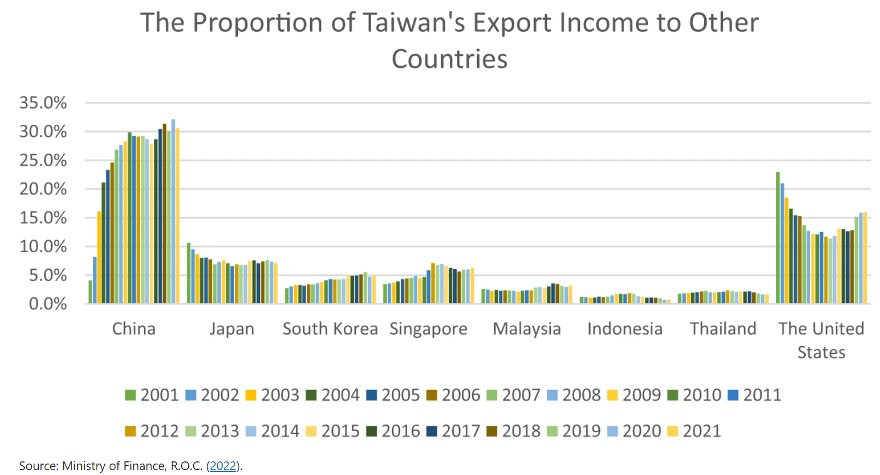
1. ábra Egyes országok részesedésének alakulása Tajvan teljes exportjából 2001 és 2021 között. (Forrás: Proportion of Taiwan’s exports income to China, Japan, South Korea, Singapore, Malaysia, Indonesia, Thailand, and the United States from 2001 to 2021. | Humanities and Social Sciences Communications, n.d. www.nature.com. [online] Available at: https://www.nature.com/articles/s41599-023-01903-8/figures/1)
Az Egyesült Államok felől sokáig nem igazán érkeztek felhők, ami elsősorban annak tudható be, hogy a kínai-amerikai viszonyt sokáig a kölcsönös gazdasági érdekek határozták meg. A kínai nyitás politikája óta Washington időről-időre hangoztatta emberjogi vagy gazdasági aggályait Kínával szemben – például a jüan árfolyamának kérdése a 2000-es évek egyik forró témája volt –, a gyakorlatban azonban keveset tett Kína gazdasági felemelkedésének megfékezése érdekében. A stratégiai fordulat a második George Bush Jr. kormányzat végén kezdődött, amikor az USA csatlakozott a Trans Pacific Partnership (TPP) szabadkereskedelmi tárgyalássorozathoz (Elms, 2016), majd ezt később az Obama-adminisztrációk is felkarolták (East Asia Forum, 2010; whitehouse.gov, 2016). A 2010-es években a TPP és a Kína-által dominált hasonló Regional Comprehensive Economic Partnership (RCEP) kezdeményezést sokan a két óriás rivalizálásaként fogták fel a Csendes-óceánis térség feletti gazdasági hegemóniáért. A TPP-ből aztán Trump az egyik első tollvonásával kivonta Amerikát (Glass, 2019), hogy aztán 2018-ban elindítsa az addig nem látott kereskedelmi korlátozásokat hozó kereskedelmi háborúját Kínával szemben.
A Biden-adminisztráció aztán nemhogy nem törölte el (Khalid, 2023) Trump hagyatékul hagyott (Reuters, 2020) vámjait, elindította a maga tech háborúját is Kínával szemben – elsősorban a félvezetőgyártás terén. A COVID-pandémia 2020-ban és ’21-ben élesen rávilágított a Nyugat kínai ellátási láncoknak való kitettségére, valamint Tajvan kritikus szerepére a félvezetőgyártás terén. Majd 2022-ban Putyin kiadta a parancsot az orosz hadseregnek, hogy rohanja le Ukrajnát, ami egyúttal növelte Tajvan esetleges kínai inváziójának esélyét is. Az események láncolata megerősítette a Biden-adminisztráció Kínával való stratégiai szembenállását – lásd például: a Chip-törvényt. Ez és az a tény, hogy az amerikai központú szövetségi rendszer nem várt módon egységesen lépett fel Ukrajna mellett és Moszkvával szemben, együtt Tajvan számára is borús képet vetítettek előre. A kínai nyitás politikája óta először reálisan felmerült az amerikai-kínai, valamilyen szintű, gazdasági különválás (decoupling) lehetősége.
Kína és az Egyesült Államok gazdasági különválása természetesen egy gigászi feladat lenne egy sor beláthatatlan következménnyel. Bizonyos szektorokban könnyebben megvalósítható lenne, de minél inkább technológia-intenzívebb egy iparág, annál nehezebb – ha egyáltalán lehetséges. Az amerikai chip törvény nemcsak Kína ellen irányul, hanem erősen befolyásolja Tajvan – és Dél-Korea, Szingapúr, Japán, Hollandia stb. – gazdasági tevékenységét Kínán belül és Kínával, és a legfőbb érintettek számára nagyon fontos a kínai piac. A két szuperhatalom között kibontakozó tech háború nem a jéghegy csúcsa, hanem az amerikai-kínai rivalizálás legfontosabb megtestesülése, amely egyszerre szól biztonságpolitikáról, geopolitikáról, a kereskedelmi és gazdasági dominanciáról, valamint mindezen dimenziókban a globális vezetői szerepről. Tajvan eddig egyszerre profitált az amerikai biztonsági védőhálóból és a kínai gazdasági boomból, de nem biztos, hogy ez így marad.
Tajvan beszorult a két nagyhatalom közé, de melyiknek van inkább kitéve? Tajvan sorsának vizsgálata egyúttal korunk legnagyobb nagyhatalmi rivalizációjának a vizsgálata is. Ez rendkívül izgalmas téma, ugyanakkor jelen disszertációnak nem célja Tajvan sem világpolitikai, sem világgazdasági szerepének kiterjedt tárgyalása, még kevésbé az érintett kérdéskörökben az állásfoglalás. A fenti kontextusból alapvetően fontos szempontok is kimaradtak – így például a ritkaföldfémek szerepe, az amerikai ún. ’chip szövetség’ vagy a 2023-ra már látványossá váló kínai gazdasági problémák –, így a disszertáció arra sem vállalkozik, hogy egy esetleges amerikai-kínai gazdasági különválás forgatókönyvét körüljárja Tajvan szemszögéből. Ehelyett jelen disszertációban az a célom, hogy indikátorokat találjak arra nézve, hogy Tajvan milyen irányba lépne, ha arra rákényszerülne – egy esetleges ’tech decoupling’ esetén. Kutatásommal kísérletet teszek arra, hogy egy bizonyos szinten feltárjam Tajvan gazdasági kitettségét az Egyesült Államok és Kína irányában egyaránt, valamint ezen kétirányú kitettség változását az 1991 és 2023 közötti bő három évtized távlatában, illetve ehhez jó indikátorokat találjak. Kínától függ-e jobban gazdasági szempontból, vagy még az Egyesült Államoktól? Ha Kínától, akkor mióta? Mikor történt meg a váltás? Hogyan ragadható meg ez a függőség? Merre fog menni Tajvan, ha valóban sor kerül az ún. amerikai-kínai ’decoupling’-ra, azaz gazdasági különválásra?

Kutatási koncepció
A választott téma részben megfogalmazott indikátorokat megtalálni azonban nem magától értetődő feladat. A nemzetgazdaságok nyitottságát jellemzően a GDP-hez viszonyított külkereskedelmi volumenükhöz szokás mérni. Ez a klasszikus mérőszám természetesen kiszámolható egy ország bármely külkereskedelmi relációjában. Arra a kérdésre, azonban, hogy Tajvan a kínai vagy az amerikai gazdaságtól függ jobban – vagy talán helyesebben: melyiknek van inkább kitéve –, nem kaphatunk választ pusztán azzal, ha kiszámoljuk a GDP-arányos tajvani/kínai és tajvani/amerikai külkereskedelmi kitettségi mutatókat. Ennek oka a globális termelési láncok kialakulásában keresendő. Hiába kereskedik papíron Kína és Tajvan nagyságrendileg többet, mint Tajvan és az Egyesült Államok, ha a tajvani-kínai reláció forgalmának nagy részét a tajvani cégek egymás közti, sőt sok esetben cégen belüli kereskedelme teszi ki, és a folyamat során végül Kínában előálló késztermékek aztán jó részt az Egyesült Államok piacain kötnek ki. Az iPhone-okat például a Hon Hai Technology Group, egy tajvani óriásvállalat gyártja Kínában, és a világ minden tájáról (Pineda, 2023) építenek be alkatrészeket – így tajvani chipeket is –, míg végül a készülékeket legnagyobb számban továbbra is a nyugati, azon belül az amerikai piacon (Statista b, 2023) értékesíti az amerikai Apple.
Ebben az egy példában is nehéz lenne kibogozni, hogy melyik cég függ jobban melyiktől, nemzetgazdasági szinten azonban még összetettebb a helyzet. Olyan kérdések is felmerülnek, hogy amikor a jó részt Kínában gyártó Hon Hai kitettségéről beszélünk, akkor ez alatt érthetjük-e arányos részben a tajvani gazdasági kitettségét? A Kínában befektetett tajvani tőke mennyire tekinthető nemzetgazdasági kitettségnek Tajvan vagy Kína részéről? Hogyan függ ezzel össze a külkereskedelmi kitettség kérdése, lehetne-e a kettőből függőségi viszonyokat felrajzolni? Már ezekből a még nem túlságosan mélyre menő kérdésekből is látszik, hogy a gazdasági függést meglehetősen nehéz definiálni, annak méréséről nem is beszélve. Jelen disszertációban nem vállalkoztam arra, hogy kibogozzam ezeket a komplex kérdésköröket, ehelyett egy alternatív utat választottam.
Az ötlet két alapgondolatból született meg. Az első, hogy mivel Tajvan, az Egyesült Államok és Kína tőzsdéinek kapitalizációja egyaránt meghaladta már saját gazdaságának GDP-jét, egyúttal indexeik összetétele kellően diverzifikáltak is, így azok alkalmas proxyjai lehetnek a hazai nemzetgazdaságoknak. Továbbá Eugene Fama hatékony piac elméletének (Fama, 1970) szerint – likvid piacokon – a részvényárfolyamok minden rendelkezésre álló információt (kockázatot) már eleve magukban hordoznak minden pillanatban, és az értékpapírok ára minden pillanatban az akkor elérhető információk hatásainak összessége. Ezek alapján megszületett a második gondolat: a tőzsdei együttmozgások – bizonyos szinten – jó eséllyel visszatükrözik az egyes gazdaságok egymás közötti függőségi viszonyait is.
Ezen kiinduló gondolatok alapján kutatásomat két lábra építettem fel. Először korrelációelemzés segítségével megvizsgáltam, hogy a tajvani tőzsde inkább az amerikai vagy inkább a kínai tőzsdékkel mozog-e együtt jobban, illetve hogy ez az együttmozgás mutat-e időben trendszerű változást bő három évtizedes időtávon. A kutatási koncepcióm célja, hogy a leírt két elemzési láb ’összeérjen’. A korrelációanalízist hiába hosszú időtávra végeztem el, az önmagában csak együttmozgást vizsgál, nem pedig ok-okozati különbséget tár fel. Amennyiben azonban létezik ok-okozati összefüggés a két változó között, annak meg kellett mutatkoznia az együttmozgásban. Amennyiben a hipotézisekben kifejtett együttmozgások fennállnak, úgy azokat alá kell támasztani valamilyen módon, hogy kellő indokoltsággal tekinhessük azokat a függőségi viszony indikátorainak.
Fama és kutatótársai (Lawrence Fisher, Michael C Jensen és Richard Roll) kifejlesztették az ún. eseményelemzés alapmódszertanát (Fama et al., 1969), amely sikeresen el tudta különíteni az ún. abnormális hozamot a normális hozamtól a tőzsdei idősorok elemzésénél. A módszert széles körben alkalmazzák kisebb-nagyobb továbbfejlesztésekkel annak megállapítására, hogy bizonyos események milyen hatást gyakorolnak részvények, vagy tőzsdeindexek árfolyamaira. A második elemzési blokkban a Fama-módszerre alapuló eseményelemzés segítségével térképeztem fel a tajvani tőzsdén megfigyelt elmozdulások jellegzetességeit, és megkísérlek a kínai, amerikai, valamint hazai (tajvani) eredetű hírek hatása között különbséget tenni szűk három évtizedes időtávon.
Várakozásom szerint a tajvani tőzsdeindex erősebb korrelációt mutat az amerikai indexekkel, mint a kínaiakkal, ez a különbség azonban az idő előrehaladtával csökkenő tendenciát mutat – első elemzési blokk. Ugyanígy, a tajvani tőzsdén megfigyelt abnormális hozamokat arányaiban több amerikai, mint kínai eredetű hír okozza a várakozásaim szerint – második elemzési blokk –, ugyanakkor ez a különbség is eltűnőben van. A tőzsdei együttmozgást szándékozom tehát alátámasztani az eseményelemzés eredményeivel, amelyek a reményeim szerint erősebb alapot adnak majd a korrelációs eredmények kauzális interpretálásához is. Természetesen a legjobb az lenne, ha e kettő lábat végül egy elemzési módszertanba lehetne integrálni, ez a feladat azonban messze túlmutat a jelen disszertáción.
A disszertáció legfontosabb újítása nem a módszertan, hanem annak alkalmazása. A szakirodalom feltérképezése során nem találtam igazán olyan kutatást, tanulmányt, amely kifejezetten arra irányult volna, hogy az egyes hírek forrása között különbséget téve állapítsa meg, hogy egy árfolyamra milyen típusú/eredetű hírek vannak nagyobb hatással – mitől függ jobban. Két olyan tanulmányt említek itt a feltérképezett szakirodalomban, amelyek ehhez a megközelítéshez a legközelebb állnak. Az egyik egy amerikai tanulmány (Neuhierl et al. 2011), amely egyes hírtípusokat különít el, majd vizsgálja azok bétáit. A másik az ’International Journal of Economics and Financial Issues’ folyóiratban megjelent cikk, amely nem az ’abnormális hozamot’, hanem az árfolyam volatilitását – tehát varianciaváltozását – veszi célváltozóként. Utóbbi áll jelen disszertációhoz a legközelebb megközelítésében, ám ott nem tőzsdei árfolyamokkal dolgoznak a szerzők, hanem azt vizsgálják, hogy a különböző forrású (kínai, amerikai) makrogazdasági bejelentések milyen hatással voltak az egyes devizaárfolyamok volatilitási indexeire. (Ishfaq, Qiong és Shah, 2017) A kutatásom alapján tehát maga a gazdasági függőségnek az értelmezése, mint az eseményelemzés tágabb kontextusú terméke – különösen kiegészítve a tőzsdei korrelációelemzés eredményeivel – új, de legalábbis újszerű megközelítésnek számít.

Kutatási kérdések, hipotézisek
A következőkben összegzem a témaválasztás során előzetesen megfogalmazott kutatási kérdéseket, valamint az azokból alkotott hipotéziseket. Az egyes hipotéziseket nagy H-val és egy sorszámmal jelölöm. A kutatás előtt tehát a következő kutatási kérdéseket fogalmaztam meg:
- Mennyire szorosan mozognak együtt a tajvani és a kínai indexek? Ez mit jelent?
- Mennyire szorosan mozognak együtt a tajvani és az amerikai indexek? Ez mit jelent?
- Kimutatható-e különbség a kínai-tajvani, illetve az amerikai-tajvani indexek közötti korreláció erőssége, iránya között? Ha igen, mire enged ez következtetni? Melyik páros mutat szorosabb együttmozgást?
- Általánosságban nő-e a tajvani tőzsdére szignifikáns abnormális hatást jelentő hírek/események száma az idő előrehaladtával a ’90-es évektől, esetleg stagnál, vagy éppen csökken?
- Mekkora hatással vannak az amerikai, illetve kínai eredetű hírek a tajvani tőzsdére? Kimutatható-e egyáltalán a hatásuk?
- Van az időben is megragadható, trendszerű változás az amerikai és a kínai hírek hatását tekintve a tajvani tőzsdére? Visszatükrözi-e a szignifikáns kínai/amerikai hírek esetleges időbeli arányváltozása az eltolódó gazdasági egyensúlyi helyzetet?
A felállított hipotéziseim pedig:
H1
A tajvani gazdaság kiszolgáltatott a Tajvani-szoros politikai status quójának, valamint külkereskedelmi szempontból Kínának, ami megnyilvánul a két oldal tőzsdeindexeinek együttmozgásában.
H2
A tajvani gazdaság kiszolgáltatott a világgazdasági folyamatok Egyesült Államok által vezérelt áramlatainak jórészt a kínai gazdaság közvetítésén keresztül legalább annyira, mint közvetve a kínai-tajvani politikai helyzetnek, ami szintén tetten érhető a tőzsdeindexek alakulásán. A hipotézis szerint tehát a tajvani tőzsdeindex az amerikai indexek mozgását legalább olyan erősen követi, mint a kínaiakét.
H3
A tajvani és az amerikai indexek közötti integráció bár – 30 éves időtávlatban – csökkenő mértékben, de továbbra is erősebb, mint a tajvani és a kínai indexek közötti integráció.
H4
A tajvani tőzsde az amerikai hírekre érzékenyebben reagál, mint a kínaiakra, de ez a különbség az idő előrehaladtával (30 éves intervallum) egyre kevésbé jelentős.

A kutatás limitációi
Jelen disszertáció abból a feltételezésből indul ki, hogy a tőzsdeindexek, ha nem is tökéletesen, de reprezentálják egy ország gazdasági teljesítményét, és ezáltal lehetőséget engednek arra, hogy – némileg paradox megfogalmazásban – közvetett módon, mégis közvetlenül vizsgáljuk két nemzetgazdaság összekötöttségét. Bármennyire is diverzifikált ma már azonban nemcsak az amerikai, de a tajvani, sőt a kínai tőzsdék részvénypalettája, a disszertáció alapfeltételezése mindenképpen vitatható, mert a tőzsdéken jellemzően egy ország vállalatainak ’krémje’ van jelen. Ezért fontos kiemelni, hogy az elemzésemben a tőzsdékre valóban csak ’proxyk’-ként tekintek, így az eredmények interpretálását is ezzel a kitétellel végzem majd. A fenti alapfeltételezés mellett szól ugyanakkor, hogy a kínai tőzsdék kapitalizációs szintje eléri a kínai éves GDP nagyságát (Statista, n.d.), Tajvan esetében ez a szám ráadásul a GDP többszörösét jelenti ma már (www.ceicdata.com, n.d.), és az Egyesült Államok esetében is nagyjából másfélszeres szorzóról beszélhetünk (ycharts.com, n.d.). Azt tehát semmiképpen nem mondhatjuk, hogy a vizsgált tőzsdék marginális szereplők lennének az adott gazdaságok oldalvizén.
Ha elfogadjuk, hogy a tőzsdéket használjuk proxyként nemzetgazdaságok közötti kitettségi viszonyrendszer vizsgálatához, akkor a következő fontos kérdés, ami felmerül az az, hogy egyáltalán miből feltételezhetjük azt, hogy a tajvani tőzsdére hatással vannak az amerikai és/vagy a kínai hírek. Mi alapján tehetjük azt fel, hogy az amerikai hírekre erősebben reagál a tajvani index? Az első kérdéshez egy 1994-es tanulmányból (Lampton, 1994) idézek – maradva a kínai-amerikai elemzési síkon:
1994 első felében az amerikai pénzpiacok számos ok miatt alulteljesítettek – a külpolitika ekkora még szerény tényező volt, és a KNK-val (Kínai Népköztársaság) való kapcsolatok még inkább. Mégis, a pénzpiacok negatívan reagáltak az amerikai-kínai (és amerika-japán) kapcsolatok lehetséges romlására. Januártól májusig a Dow Jones Industrial Average mintegy 400 pontot esett, a Lehman Brothers T-Bond Index több, mint 500-at, a kamatlábak pedig csak nőttek. Az általános vélekedés az volt, hogy a világ leggyorsabban növekvő jelentős gazdaságával, egyúttal Amerika számára szélesedő exporttárházzal való súrlódások nem nyugtatják meg az amúgy is gyengélkedő piacokat.
A fenti kontextus alapján feltételezhetjük, hogy ha az ’90-es évek első felében, amikor Kína a világ még csak 20. legnagyobb gazdasága volt, már komoly hatással volt a világ legnagyobb értékpapírpiacára, akkor a világ legnagyobb gazdaságának (Egyesült Államok) eseményei hatással kellett, legyenek az akkor a kínai gazdasággal nagyjából egy súlycsoportban lévő, de már hosszú évtizedek óta kapitalista Tajvan tőzsdéjére. Ezzel együtt a ’90-es évekre kapott elemzési eredményeket erős fenntartásokkal kell kezelni, mert a szárazföldi kínai (nem hongkongi) tőzsdék ekkor még gyerekcipőben jártak, Tajvan pedig az értékpapírpiaci liberalizálási folyamatában lassabb volt más kelet-ázsiai társainál. A ’90-es évek elején a teljes tajvani értékepapírpiacot 95%-ban helyi kisbefektetők dominálták, és csak 1996-ban vált lehetővé minden természetes külföldi személy számára a közvetlen tajvani értékpapírvásárlás lehetősége (Chen, Bin és Chen, 2005). A 2000-es évekre aztán felgyorsult a tajvani tőzsdei nemzetköziesedése, illetve felerősödött együttmozgása a globális piacokkal. 2001-ben a Taiwan Economic News megállapította, hogy a külföldi minősített befektetők (QFII) tevékenysége súlyukhoz képest (5,5%) jóval aránytalanul nagy hatással vannak a tőzsde alakulására. (Lampton, 1994) A 2000-es évekre közepére viszont már mind a tajvani, mind a kínai tőzsdék esetében a következő megállapításokat teszik Nikkinen és társai (Nikkinen et al., 2006):
Az eredmények alapján a G7 országok, a G7-en kívüli európai országok, a fejlett és feltörekvő ázsiai országok tőzsdéi szorosan integrálódtak, mivel a különböző makroökonómiai hírek hatása hasonló ezeken a területeken. Másfelől viszont Latin-Amerikát és az átmeneti gazdaságokat kevésbé érintik az amerikai makroökonómiai hírek, és így a világ tőzsdéivel sem integrálódtak.
Összefoglalva tehát, noha az 1990-es évekre elvégzett elemzési eredményeket bizonyos fenntartásokkal kell kezelni, ugyanakkor az előzetes szakirodalmi kutatásom során feltártak alapján feltételezhetjük, hogy az amerikai – és kínai – hírek jelentős hatással vannak a tajvani tőzsdére.
A második kérdés – miért tételezhetjük fel az amerikai hírek erőfölényét a tajvani tőzsdén – megválaszolásához Chen-Bin-Chen (2005) tanulmányához nyúlok. A szerzők azon túl, hogy – idézve a Political Risk Services országkockázati útmutatóját – megállapítják, hogy
Tajvan rendkívül érzékeny a nemzetközi politikai és gazdasági légkörre export-orientált gazdasága és a Kínával való politikai viszonya miatt,
egyúttal arra a figyelemre méltó kutatási megállapításra jutnak, hogy noha a tajvani tőzsdei cégek árfolyamai különböző felosztás szerint eltérő módon reagáltak bizonyos belföldi és kínai politikai hírekre, amikor Tajvan politikai/m kapcsolatai romlottak a nyugati országokkal, akkor a tőzsdei cégek egységesen negatív elmozdulással reagáltak. Ebből a megállapításból pedig viszonylagos bizonyossággal feltételezhetjük, hogy a 2000-es évek közepéig az amerikai hírek még jó eséllyel erősebb hatást gyakoroltak a tajvani tőzsdére a kínaiaknál. Annak ellenére is, hogy ekkor még nem túl jelentős része volt a tajvani részvényeknek külföldi – nyugati – kézben.
Végül mindenképpen szót kell ejteni a módszertani limitációkról, azon belül is különösen az eseményelemzés kapcsán. Az eseményelemzés korlátai a Szakirodalmi feldolgozás záró alfejezetében (Limitációk) kerülnek részletes kifejtésre. A disszertáció szerkezete innentől két vonalon fut tovább a két elemzési láb szerint. Az első a korrelációelemzés, a második pedig az eseményelemzés. Mindkét szál magában foglalja a vonatkozó irodalom, valamint a választott módszertanok bemutatását. A két szál végül a Konklúzió fejezetben ér össze.

Tőzsdei korrelációelemzés
Ebben a fejezetben korrelációelemzés segítségével elemzem az 1991-2023-as időszakra nézve a fő kínai és amerikai tőzsdeindexek együttmozgását a tajvani tőzsdével, illetve annak időbeli változását. Az irodalmi áttekintő után bemutatom a hipotézisek vizsgálatához külön kialakított módszertanomat, majd az elemzések eredményeit a különböző párosítások tekintetében.

Szakirodalmi feldolgozás
Az elemzés első lába a korrelációelemzés, amellyel azt kívánom megvizsgálni, hogy a tajvani tőzsde milyen mértékben és irányban mozog együtt – vagy külön – a fő amerikai és kínai tőzsdékkel, és hogy ez az együttmozgás időben mutat-e esetleg trendszerű változást, eltolódást. A fejezet felépítése a következő: először egy általános szakirodalmi áttekintőben röviden bemutatom a korrelációanalízist, annak tőzsdei felhasználási módjait, a jellemző módszertani problémákat és megoldásaikat, valamint a jelen elemzés szempontjából kiemelten releváns hosszú távú korrelációs vizsgálatok új módszereit is. Ezt követi a kutatás keretében elvégzett korrelációanalízis specifikációja. Ide értendő a választott tőzsdék bemutatása, az adatgyűjtés, adatelőkészítés mikéntje, valamint a hosszú távú korrelációelemzés módszertani specifikációja. A fejezet harmadik részében aztán bemutatásra kerülnek az elvégzett elemzések leginkább látványos eredményei. A disszertációhoz csatolok egy táblázatot is az elvégzett elemzésekről, az abban listázott összes reláció eredményei elérhetőek.

Korrelációelemzés
A korrelációanalízis két változó közötti lineáris kapcsolatot mér, ennek a lineáris kapcsolatnak az erősségét és irányát mutatja a korrelációs együttható. A korrelácóis együtthatók között a legszélesebb körben elterjedt – és jelen disszertációban is használt – koefficiens a Pearson-korrelációs együttható, amelyet magas mérési szintű változókra lehet kiszámítani. A Pearson-féle korrelációanalízis az egyik leginkább kézenfekvő és legelterjedtebb módja összetett rendszerek diagnosztizálására, felmérésére számos tudományterületen a klímakutatástól a szociológián át a pénüzgyi elemzésekig. (Yuan et al., 2016) Az ökonometria vagy pénzügyi elemzések területén a korrelációt sokszor arra használják, hogy összetettebb elemzésekhez előálljon a leginkább megfelelő változókészlet. (Brownlee, 2019)
Mielőtt továbblépünk a Pearson-féle korrelációelemzés statisztikai feltételeihez, fontos számba venni még az elején a korrelációelemzés eredményeinek értelmezési korlátait. A legfontosabb ezek közül, hogy a korrelációs együttható bármennyire erős, az nem jelent automatikusan kauzalitást. A korreláció két változó együttmozgását, lineáris kapcsolatának erősségét mutatja meg, ez azonban nem biztos, hogy ok-okozati összefüggést is indikál köztük. A következő lista (Wade, 2009) és két ábra összegzi és szemlélteti a korrelációelemzések interpretációs korlátait, veszélyeit.
- Csak a két változó közötti lineáris kapcsolatot képes megragadni
- Stacionárius adatokon működik, tehát érzékeny az adatokban meglévő trendre, nem tudja kezelni a változó varianciát – heteroszkedaszticitást
- Érzékeny az adatok eloszlására
A következő ábra bár szélsőséges eseteket mutat be, jól szemlélteti, hogy miért kell óvatosnak lenni a kiszámított korrelációs együttható értelmezésekor. A lenti változópárok esetében, bár szemmel láthatóan teljesen más jellegű kapcsolat áll fenn az adatok között, ugyanaz a korrelációs együttható:
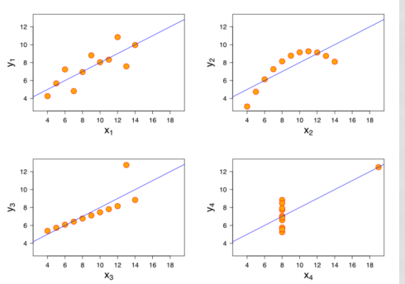
2. ábra A híres Anscombe-négyes – mind a négy különböző eloszlásnak ugyanaz a korrelációs együtthatója. (Forrás: Smith, D. 2017. The Datasaurus Dozen. [online] Revolutions. Available at: https://blog.revolutionanalytics.com/2017/05/the-datasaurus-dozen.html.)
A tőzsdei adatsorok tekintetében továbbá fontos interpretációs korlát a következő. Vegyük példaként egy hipotetikus esetet, hogy például 2004-ben az amerikai-tajvani vizsgált tőzsdepáros erős, 0,7-es korrelációt mutat, viszont ebben az időszakban az amerikai tőzsde átlagosan 5%-ot, míg a tajvani 15%-ot emelkedik, a korrelációs együttható azonban ugyanolyan erősségű, mintha a tajvani tőzsde is 5%-ot emelkedett volna. A kapcsolat a két vizsgált tőzsdeindex között tehát feltételezhetjük, hogy erősebb, mint amit a korrelációs együtthatóból következtethetünk. Ezt az értelmezési korlátot szemlélteti a következő ábra:
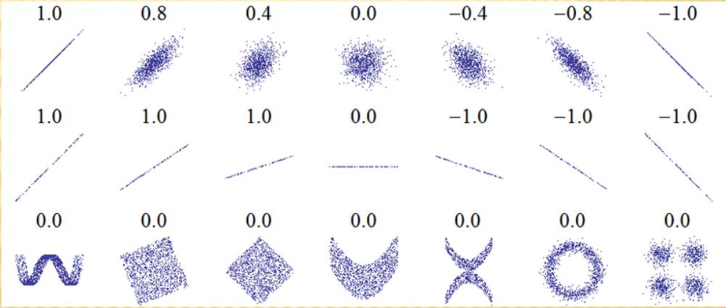3. ábra További látványos eloszlások és a hozzájuk tartozó korrelációs együtthatók. (Forrás: Wade, N. 2009. CONDITIONAL CORRELATION. [online] Available at: https://www.northinfo.com/documents/363.pdf)
A következőkben röviden sorra veszem a korrelációanalízissel szemben támasztott követelményeket, és azok kezelését jelen disszertációban. A hozamok közelítő (Zach, 2021) normalitása jellemzően biztosított (lásd: 4. ábra), illetve sok esetben könnyen azzá tehető az adatsor például egy logaritmizáló adatranszformáció által. (West, 2021) Az alábbi ábra az S&P 500 1950 óta vett hozamainak havi eloszlását vetíti ki az adatsorra illesztett elméleti normális eloszlásra. Szemmel is jól látható, hogy a normális eloszlás harangja viszonylag jól illeszkedik a valós adatokra.
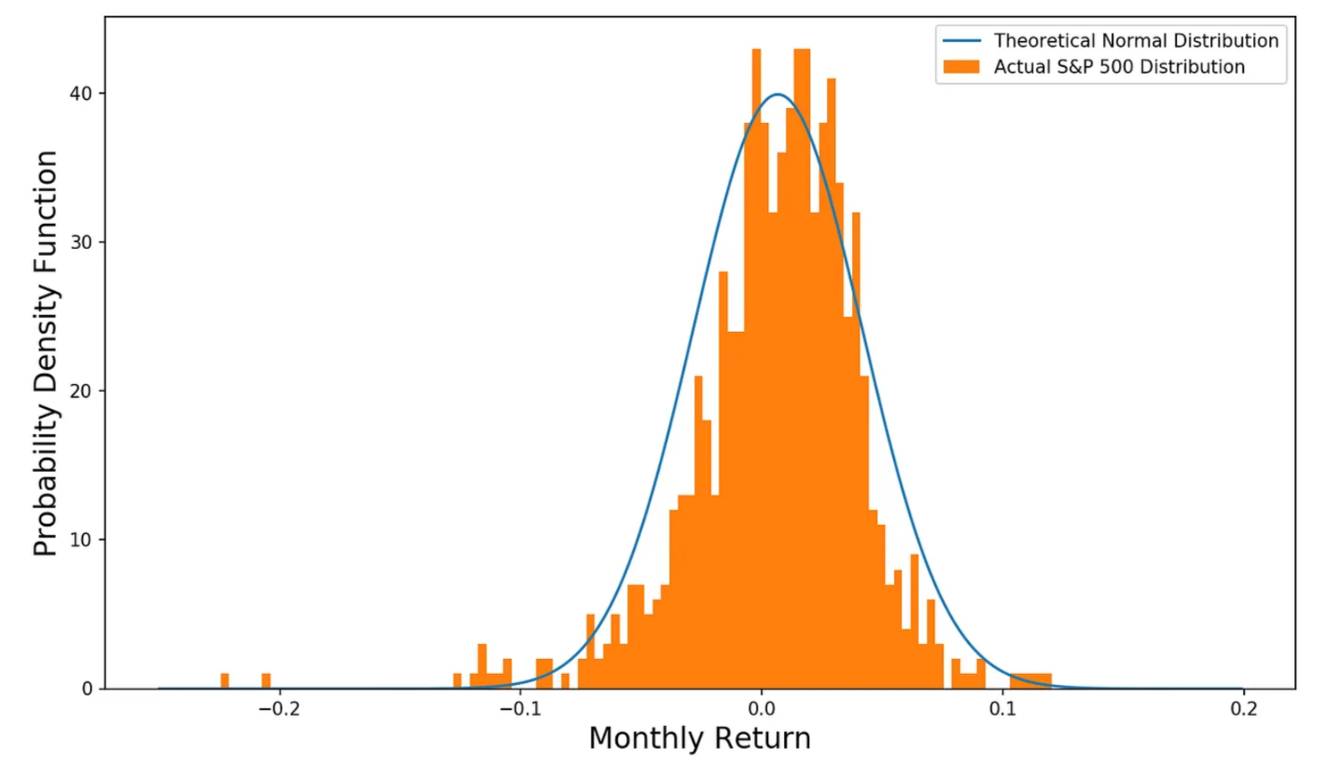4. ábra Az S&P 500 1950 óta vett havi hozamainak eloszlása a normál eloszlást jelző vonallal (Forrás: Yiu, T. 2020. Are Stock Returns Normally Distributed? [online] Medium. Available at: https://towardsdatascience.com/are-stock-returns-normally-distributed-e0388d71267e)
A lineáris kapcsolat megléte a tőzsdei idősorok esetén nem ritka – különösen a fejlett országok között. (Nikkinen et al., 2006) Jelen disszertáció keretei nem engedik a lineáristól eltérő kapcsolatok feltérképezését a vizsgált tőzsdeindexek között, a lineáris kapcsolat esélyét azonban a kutatás során azzal igyekeztem maximalizálni, hogy – ahogy azt a Korrelációelemzés specifikációja résznél részletesen bemutatom – a teljes elemzési időszakot több kisebb szakaszra bontottam.
A fent említett három követelmény közül a stacionaritás az, ami a tőzsdei idősoros adatokon a legnagyobb problémát jelenti. A stacionárius idősorban nincsen autokorreláció, állandó az átlaga és nincsen benne heteroszkedaszticitás se – tehát varianciája is állandó. Az autokorreláció hatással van az eloszlásra, és jelenlétében nem használható a statisztikai tesztek többsége (Dale és Fortin, 2009).
A tőzsdei idősorok stacionárissá tételének azonban létezik egy bevett módszere, a differenciálás, azaz hogy nem magukkal az indexértékekkel/árfolyamokkal dolgozunk, hanem a hozamokkal – jelen esetben napi hozamokkal – lásd még: az elemzés specifikációja. A transzformáció előtt és után is érdemes Durbin-Watson vagy Dickey-Fuller tesztet futtatni, hogy lássuk, sikeres volt-e az adatsor stacionárissá tétele. Jelen disszertáció esetében is ezt az eljárást alkalmaztam.

Tőzsdei korrelációelemzés, releváns új irányok
A korrelációanalízisnek hosszú és szerteágazó múltja van a tőzsdék tekintetében. Néhány példa a legkorábbi kutatásokról Hamao et al. gyűjtésében: (Hamao, Masulis és Ng, 1990)
Hilliard (1979) napi záróárfolyamokra nézve tanulmányozta az egyidejű és késleltetett korrelációt 10 fő részvénypiacon. Jaffe és Westerfield (1985a, 1985b) az ausztrál, brit, kanadai, japán és amerikai részvénypiacok napi záróárait együttmozgását vizsgálta. Eun és Shim (1989) kilenc ország tőzsdéjének napi részvényhozamait tanulmányozta, míg Barclay, Litzenberger és Warner (1990) a New York-i és Tokiói tőzsdén párhuzamosan jegyzett részvények napi áringadozását és kereskedési volumenét vizsgálta. Mindannyian pozitív korrelációról számoltak be a napi záró hozamok között a vizsgált részvénypiacokon.
Természetesen a pénzügyi elemzések terén, a portfóliókezelésnél is használják a korrelációanalízist. A modern portfólióelmélet (MPT) egy portfólió összes alkotója közti korrelációt vizsgálja együttesen a leginkább optimális portfólió kialakításához bizonyos kockázati szintek mellett. Egymással kevésbé korreláló értékpapírok beemelésével csökkenteni lehet a portfólió általános kockázati szintjét. (Edwards, 2019) A Guggenheim eszközkezelő alap oldalán egy látványos interaktív korrelációs ábrán vizsgálhatjuk meg, hogy a különböző eszközök historikusan hogyan korrelálnak egymással:
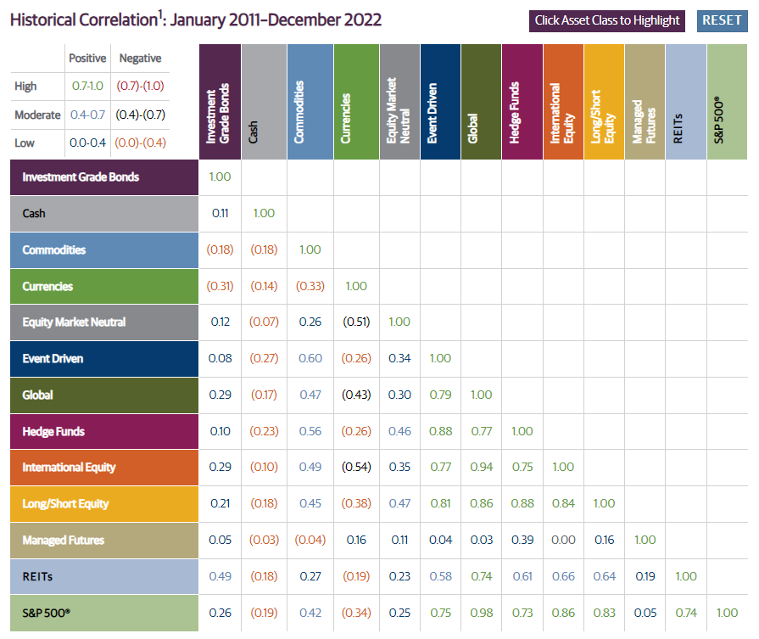5. ábra A különböző eszközök közötti korrelációk évtizedes távlatban. (Forrás: www.guggenheiminvestments.com. (n.d.). Asset Class Correlation Map | Guggenheim Investments. [online] Available at: https://www.guggenheiminvestments.com/mutual-funds/resources/interactive-tools/asset-class-correlation-map)
Nemcsak a hozamok együttmozgását érdemes azonban figyelni. A tőzsdei korrelációelemzés egyik fontos területe a volatilitáselemzés, hogy az egyes részvények, portfóliók, tőzsdék sérülékenysége, volatilitása között milyen kapcsolatot lehet feltárni. Általános megállapítás (Loretan és English, 2000), hogy a volatilisebb időszakokban – így a pénzügyi válságok ideje alatt – megfigyelhető, hogy a világ tőzsdéi összehangolódnak, és szinte teljesen szinkronban mozognak. Dalkir arra is rávilágít, hogy a volatilisebb időszakokat követően is fennmarad még egy ideig a szinkronicitás. (Dalkir, 2009)
Újabb, izgalmas kutatásokra, módszertani alkalmazásokra példa az ún. hasonlóságvizsgálatok térnyerése, amely nem a klasszikus korreláció módszereivel képes kimutatni két (vagy több) tőzsdei árfolyam mozgása közötti hasonlóságot. (Groves, 2023) Az ún. dynamic time warping algoritmus pénzpiaci alkalmazásával kísérletezett többek között Grzejszczak (et al, 2022). Cabrieto és társai 2018-ban megjelent tanulmányukban (Cabrieto et al., 2018) arra fejlesztettek ki egy eljárást, hogy az idősorok közötti korreláció mértékében megfigyelhető töréseket hatékonyabban detektálják. Szintén egy érdekes terület a korreláció és a volatilitás kapcsolata. Musmeci és társai aztán a múltban megfigyelt korrelációs struktúra – az egyes részvényekre felírt kovarianciamátrixok – segítségével a logisztikus regressziós módszernél sikeresebben jósolják meg a jövőbeli volatilitásváltozásokat. (Musmeci, Aste és Di Matteo, 2016) Egy megint másik kutatási terület azt vizsgálja, hogy a különböző piaci körülmények, ún. rezsimek együttállása befolyásolja-e a tőzsdei korreláció alakulását – és áltlánosságban a válasz igen, és ez a kötvénypiacokra is érvényes (Hunter és Simon, 2005).
A disszertáció szempontjában kiemelten fontos kutatási irány továbbá az is, hogy időben változik-e a korreláció mértéke a tőzsdék között. Quinn és Voth (Quinn és Voth, 2010) (ma már) fejlett országok tőzsdéinek együttmozgását tanulmányozta 1890 és a 2001 között, és azt látták, hogy mind a nyers, mind a volatilitással korrigált koefficiensek növekedést mutatnak – különösen a 20. század második felétől – lásd: 6. ábra.
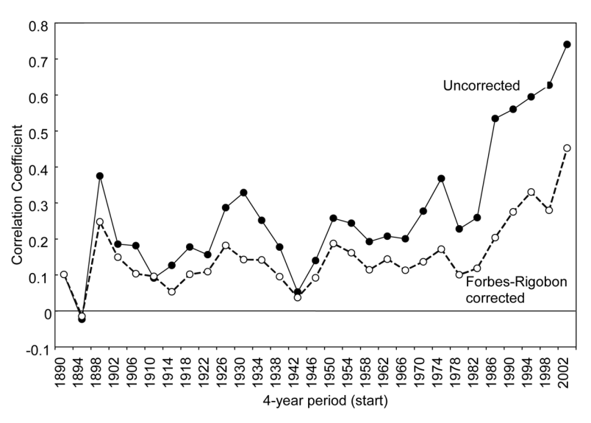
6. ábra Az értékpapírpiaci korrelációk két mértéke. Minden megfigyelés egy 16 országcsoportos átlagos korrelációs együtthatót jelent 4 éves időtávra, 1890–2001 között. Az országok: Ausztrália, Belgium, Kanada, Dánia, Finnország, Franciaország, Németország, Nagy Britannia, Olaszország, Hollandia, Új Zéland, Norvégia, Spanyolország, Svédország, Svájc és az Egyesült Államok. Az “uncorrected” verzió országpáronként vett korrelációt mér, a Forbes‐Rigobon volatiliáshoz igazított korrelációt pedig Forbes and Rigobon (2002) alkotta meg. (Forrás: Quinn, D. and Voth, H. 2010. Free Flows, Limited Diversification: Openness and the Fall and Rise of Stock Market Correlations, 1890–2001. NBER International Seminar on Macroeconomics, 6(1), pp.7–39. doi:https://doi.org/10.1086/648693.)
Hasonló megállapításra jut Longin és Solnik (1995) az 1960 és 1990 közötti három évtizedet górcső alá véve, hozzátéve, hogy a korreláció magas volatilitású időszakokban szintén magasabb mértékű. Tanulmányukban találnak arra utaló jeleket, hogy bizonyos változók – így az osztalék vagy a kamatlábak – előrejelezhetik a jövőbeli volatilitást és korrelációt. Néhány évvel később a szerzőpáros arra a megállapításra jut, hogy a korreláció mértéke nem per se a volatilitáshoz köthető, hanem a piaci trendhez – medve piacon erősödik a korreláció, bika piacon csökken. (Longin és Solnik, 2001)
Az időben változó korreláció jóslására kínál aztán jól működő megoldást az ún. DCC-GARCH modell, amely sikeresen ötvözi a dinamikus feltételes korrelációs (DCC) modellt a volatilitás modellezésére kitűnően alkalmas GARCH-modellekkel. (V-Lab, n.d.), (Andersson-Säll és Lindskog, 2019) A modell DCC komponense egy viszonylag új, de gyorsan teret nyerő változata – általánosítása – a DFA (detrended fluctuations analysis) modelleknek (Wikipedia, 2023) (Peng et al., 1994), amelyeket kifejezetten a hosszú távú, nem stacionárius idősorok közötti korreláció feltárására fejlesztettek ki. (Iqbal et al., 2020) A DCC vagy DCCA (Detrended Cross-Correlation Analysis) modelleket egy 2020-as koreai tanulmány (Shin, Lim és Min, 2020) hálózatelemzési módszerekkel ötvözve elemezte a sanghaji tőzsde cégeit. Kutatásuk során azt találták, hogy a Pearson-féle korreláció sok esetben túlságosan érzékenynek találták, ezért váltottak a jóval szigorúbb DCCA-ra. Módszerüket aztán átültették a globális tőzsdékre, és felállítottak egy rendszert, amely klaszterszerűen, de hálózatba foglalva írja le a világ tőzsdéit aszerint, hogy mely indexcsoportok korrelálnak egymással erősen hosszú távon.
Végezetül a DCCA módszertan talán legizgalmasabb továbbfejlesztése a Nature folyóiratban jelent meg 2016-ban. A szerzők tovább általánosítják a DCCA-modelleket, így azt applikálhatóvá téve különböző időskálákra és időszakokra való modellezésre. Új módszerük segítségével (TDCAA - Temporal evolution of Detrended Partial-Cross-Correlation Analysis és ennek parciális korrelációs változata) kifejlesztettek egy olyan keretrendszert, amiben a hagyományos méréseknél objektívebben képesek megmondani két idősorról, hogy azok bármely időszakban, bármilyen időskálán milyen szinten korrelálnak egymással. (Yuan et al., 2016)
Mind az utóbbi Nature-cikk, mind az előtte említett koreai tanulmány módszertanilag releváns jelen disszertáció szempontjából. A tanulmányokat azonban kutatócsapatok alkották, és az azokban bemutatott módszertanok alkalmazása messze meghaladja magam és a disszertáció kapacitásait, ezért a korrelációelemzés tekintetében – az idősorok stacionáriussá tétele mellett – a klasszikusnak számító Pearson-korreláció számításánál maradtam. Annak alkalmazásában azonban igyekeztem a lehetőségekhez mérten innovatív lenni. A következő részben kerül bemutatásra a korrelációelemzés specifikációja.

A korrelációelemzés specifikációja
A következőkben nemcsak a korrelációelemzés felépítését, a választott indexeket, a felhasznált módszereket mutatom, hanem azt is, hogy az elemzés megtervezése – és kivitelezése során – milyen módszertani és részben technikai problémákba ütköztem, valamint hogy ezekre végül milyen megoldásokat találtam.

Az elemzéshez választott tőzsdeindexek
Tajvan
Tajvan esetében két tőzsdéről, a Taiwan Stock Exchange-ről (TWSE) és a Taipei Exchange-ről beszélhetünk. A TWSE főindexe a TAIEX, amely 100-as bázisról indult 1966-ban (www.twse.com.tw a, n.d.), kapitalizációval súlyozott mutató. Egyértelműen ez a tőzsde a tajvani gazdaság fő reprezentánsa, ahol a legnagyobb cégek vannak bejegyezve. A Taipei Exchange az ún. OTC (over-the-counter) kereskedés és a kisebb vállalatok letéteményese lett (www.tpex.org.tw, n.d.), fő indexe a TPEX. Ezen túl említésre érdemes még a Formosa index, amelyet a két előbbi index konverziójával hoztak létre (www.twse.com.tw b, n.d.), valamint Tajvan esetében külön figyelmet érdemelnek olyan, a TWSE által vezetett alindexek (www.twse.com.tw c, n.d.), mint a Taiwan Technology Index, vagy a különböző iparági – így az elektronikai vagy félvezetőgyártó cégeket tömörítő – indexek.
Bár az elemzés tervezési fázisában még komolyan felmerült a szándék, hogy iparági, esetleg cég szintű elemzéseket is végezzek – Honhai, TSMC fókusszal –, erre sajnos nem maradt idő. A választott index Tajvan esetében tehát a TAIEX lett, az egyedüli a fentiek közül, amelynek 1991-ig visszamenően vannak és rendelkezésre is állnak az adatai, egyúttal a tajvani gazdaság leginkább reprezentáns indexének számít. Természetesen az eseményelemzés célváltozóját is ez az index adja majd. A letöltött historikus napi adatokat tartalmazó csv fájl (tradingeconomics.com, n.d.) csatolmányként azonban elérhető a dolgozattal.
Egyesült Államok
Az amerikai tőzsdeindexek és alindexek világa igényelt egy bizonyos fokú elmerülést ahhoz, hogy kitisztuljon, melyik mutatók az amerikai gazdaság legjobb nemzetközi reprezentánsai. A legtöbb alindex egyértelműen az elemzése fókuszán kívül estek – így például NASDAQ-100, a NASDAQ régiós alindexei vagy a Dow Jones U.S. Aerospace & Defense Index. Voltak olyan alindexek, cég szintű árfolyamok, amelyek az iparági és vállalati szintű elemzések esetén bekerültek volna – így a Nasdaq US Smart Semiconductor Index vagy a Qualcomm, Apple részvényei –, a scope limitáltsága miatt azonban kiestek.
A Wilshire 5000 és a Russel 3000 aztán olyan indexek, amelyek egészen kicsi cégméretig tartalmazzák a legtöbb amerikai jegyzett céget. Ezek alapvetően erős reprezentánsai lehetnek az amerikai gazdaságnak általában, a globális tőkepiacokat elemezve azonban indokoltabbnak láttam azokra a mutatókra fókuszálni, amelyek a nemzetközi trendekre is a legnagyobb hatással vannak. (finance.yahoo.com a, n.d.) Így végül a két nagy New York-i tőzsde főindexeit (NYSE (finance.yahoo.com b, n.d.) és NASDAQ (finance.yahoo.com c, n.d.)), valamint az amerikai vállalati szféra krémjét magába foglaló, egyúttal a pénzügyi elemzésekben leggyakrabban benchmarkként használt S&P 500 historikus napi adatait (finance.yahoo.com d, n.d.) töltöttem le, és ezeket használtam az elemzési kísérletek során, mint ’amerikai’ indexek a fent leírt tajvani/amerikai korrelációpároknál.
Kína
Kína esetében szintén végigvettem az összes kínai tőzsdék által vezetett alindexet. Ezek közül szűk fókuszuk miatt a legtöbb eleve kiesett (így például: SSE 50, SSE 180, Star 50 (english.sse.com.cn, n.d.), Shenzhen 100), az iparági mutatók és kiemelt cég szintű részvények a disszertáció terjedelmi korlátai miatt nem kerülhettek be az elemzésbe (így például a ChiNext alindex, SZSE Innovation, SSE Electronics, a kereskedelmi háború miatt talán a legérdekesebb kínai cég, a Huawei nem tőzsdei cég). Maradt tehát a sanghaji és a shenzheni tőzsdék főindexei (SSE Composite (Stooq.com, 2022) és SZSE Composite (q.stock.sohu.com, n.d.)), illetve e két szárazföldi kínai tőzsde 300 legnagyobb cégeit tömörítő CSI 300 (Investing.com, n.d.).
Kína esetében a legnagyobb kérdés a Hang Seng, azaz a hongkongi tőzsdeindex (hk.finance.yahoo.com, n.d.) helye volt az elemzésben. Hosszas utánaolvasás és átgondolások után arra jutottam, hogy egyrészt érdemes az indexet külön is bevenni az elemzésbe, másrészt pedig indokoltnak láttam létrehozni egy olyan mutatót létrehozni, amely egyesíti a sanghaji, a shenzheni és a hongkongi bejegyzésű cégeket is, de utóbbiakat csak azt követően, hogy a hongkongi tőzsdén domináns szereplőkké váltak a szárazföldi kínai vállalatok – a 2000-es évek második felétől. Ennek, a kifejezetten a jelen elemzéshez létrehozott kapitalizációval súlyozott mutatónak a részletes leírása a korrelációelemzéshez tartozó Adatelőkészítés alfejezetben olvasható.
Az elemzett tőzsdeindexek kiválasztási folyamatát, valamint a szintén nem teljesen triviális feladatnak bizonyuló adatletöltési munka lépéseit a következő két munkadokumentumban összegeztem részletesen.

Adatelőkészítés
A teljes adatelőkészítést, adatfeltárást és az elemzéseket is – mind a korreláció- mind az eseményelemzést – egyaránt SAS Enterprise Guide csomaggal végeztem el. Az említett adatkezelési és analitikus műveletek projektjei, kódjai, kimenetei elérhetőek csatolmányként a disszertáció elektronikus változatával. Minden csatolmány teljes mértékben a saját munkám, azonban statisztikai, módszertani és kódvalidációt folyamatosan igénybe vettem a Kollégáimtól.
Időeltolódás
A vizsgálandó tőzsdeindexek historikus napi adatainak letöltését követően követekezett az adatelőkészítés. Az első kihívás az eltérő kereskedési órákból – sőt dátumokból – adódott. A távol-keleti és az amerikai keleti-part tőzsdéinek kereskedési órái gyakorlatilag tökéletesen diszjunkt halmazt alkotnak függetlenül az óraátállítástól. Mivel azonban óra szintű adatokat vizsgálatába semmiképpen nem szándékoztam belefogni a bő három évtizedes időszakra, és a hipotéziseim szerint a tajvani tőzsde függését vizsgálom az amerikai és kínai tőzsdéktől, ezért a tajvani (és kínai) adatsorokat toltam el időben visszafele egy nappal. Ez technikailag újra nem volt triviális feladat, figyelembe kellett ugyanis vennem a hétvégéket is – tehát hétfői kereskedési napot az előző hét pénteki dátumára kellett módosítani –, illetve az eltérő szabadnapokat is.
Hiányzó értékek
A hiányzó értékeket a SAS-ba beépített Pearson-korreláció automatikusan lekezeli (nem veszi figyelembe a hiányos párokat), így futtattam olyan verziókat is, ahol nem alkalmaztam a hiányzó értékeket pótlandó semmilyen módszert, és olyat is, ahol egy, a tőzsdei elemzéseknél bevett (Corporate Finance Institute, n.d.) exponenciális mozgóátlag-generáló algoritmus (documentation.sas.com a, n.d.) segítségével feltöltöttem az egyes idősorok hiányzó sorait. Az eredmények azt mutatták, hogy – feltehetően az adatmennyiség miatt – szembeötlő különbség nem mutatkozott a két verzió között.
Aggregáltsági szint
Az előelemzésekhez több aggregáltsági szintű adatsort is kipróbáltam: napi, heti és havi adatokkal is kísérleteztem. A napi szintű adatokat tekintve mindig a záróértékekkel dolgoztam, míg a heti és havi adatokra mindig heti, illetve havi átlaghozamot számoltam minden felhasznált index esetében. Már az előzetes korrelációfuttatásokból is jól látszott, hogy a napi szintű adatokkal nagyon ’zajosak’ a végső grafikonok, így azokat a napi verziójú elemzéseket teljesen elvetettem.
Példa az egyik első, napi adatokon elvégzett futtatásra:
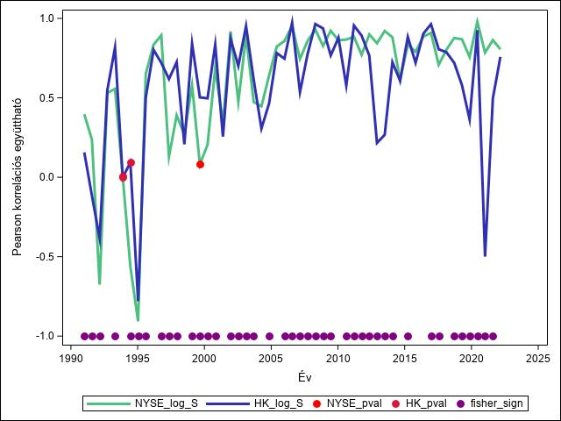
8. ábra Az egyik elsőként előállított, napi szintű, logaritmizált árfolyamadatokon (nem hozamokon) elemzés eredménye. (Forrás: saját készítés.)
Időtáv paraméterek
Sokat kísérleteztem, aminek a célja az volt, hogy a lehető leginkább letisztult képet kapjak arról, hogy hogyan változott a bő három évtized során a tajvani/amerikai és tajvani/kínai tőzsdék közötti korreláció mértéke. Vizsgáltam a korrelációt 1, 2, 3 és 5 éves időszakokra is, napi, heti, havi számokkal egyaránt, és különböző eltolásokkal. A legtöbb kísérletet a NYSE és a SHSE és a TAIEX párosaira futtattam. A legígéretesebb időszak és időtáv csúsztatás paraméterkombinációkre aztán lefuttattam az elemzéseket a legkülönbözőbb párosításokra – így vizsgáltam két amerikai tőzsdét egyszerre a tajvani index-szel, csak két kínait is, S&P 500 és a Hang Senget együtt stb. Az elemzésverziókat egy paramétertábla segítségével tudtam optimalizálni, hogy ne kelljen minden kézzel átírni és újrafuttatni. A paramétertábla a disszertáció írásakor aktuális verziójának egy részlete:
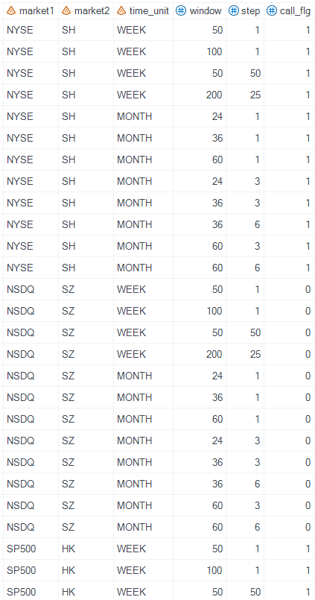
1. táblázat Korrelációelemzés paramétertáblája
A market 1 és 2 mezők a tajvani index-szel az aktuális futás során korrelációelemzéshez felhasználandó két indexet jelöli minden sorban (SH=Sanghaj, SZ=Shenzhen, HK=Hongkong), a time_unit mező az indexek aggregáltsági szintjére utal (jelen esetben heti vagy havi átlagok), a window arra, hogy milyen időtávra figyelje a program a korrelációt, a step pedig azt mondja meg, hogy egy korrelációs együttható kiszámolását követően mekkora legyen a léptetés az idősoron a következő korreláció együttható kiszámításához való kezdeti dátumra.
A legígéretesebb paraméterkombinációk a következők voltak az előelemzések során:
- heti aggregáltásgú adatok, 50 hetes léptetés, 50 hetes ablak
- heti aggregáltásgú adatok, 25 hetes léptetés, 200 hetes ablak
- havi aggregáltásgú adatok, 1 hó léptetés, 24 havi ablak
- havi aggregáltásgú adatok, 1 hó léptetés, 36 havi ablak
- havi aggregáltásgú adatok, 1 hó léptetés, 60 havi ablak
- havi aggregáltásgú adatok, 6 hó léptetés, 24 havi ablak
- havi aggregáltásgú adatok, 3 hó léptetés, 36 havi ablak
- havi aggregáltásgú adatok, 6 hó léptetés, 36 havi ablak
- havi aggregáltásgú adatok, 3 hó léptetés, 60 havi ablak
- havi aggregáltásgú adatok, 6 hó léptetés, 60 havi ablak

Statisztikai követelmények teljesítése
Stacionaritás
Az irodalmi bevezetőben volt már szó az idősorokon elvégzett korrelációanalízis tekintetében a stacionaritás követelményéről. Az előzőekben bemutatott tőzsdeválasztás indexeire is tehát stacionárius idősoroknak kell lenniük, hogy a korrelációs eredmények értékelhetők legyenek. Az irodalmi résznél már említett, ún. kibővített Dickey-Fuller (ADF: augmented Dickey-Fuller test) tesztet végeztem el a következő tőzsdei idősorokon:
- Tajvani
- Sanghaji
- New York-i (NYSE)
- Hongkongi
Mindegyik fenti tőzsde mindárom elemzett aggregáltsági szintjén elvégeztem a teszteket, azaz:
- napi
- heti
- havi aggregáltságú adatokon egyaránt.
A teszteket a következő, random kiválogatott időszakokra futtattam le a fenti variációkra:
- 1993 teljes évre
- 1995-1997
- 2003 teljes évre
- 2013-2014.
A tesztelés előtt az indexek természetes alapú logaritmusát vettem. A tesztelést a SAS PROC ARIMA algoritmusával végeztem el. Ennek működési leírását, illetve a teszteredmények értelmezésének leírását (documentation.sas.com b és c, n.d.) az Irodalomjegyzékben helyeztem el. és mindegyik vizsgált időszakra azt az eredményt kaptam, hogy az idősorok nem stacionáriusok. Ezt követően a szintén az irodalmi részben leírt metódushoz folyamodtam, azaz kiszámoltam az indexek napi hozamait – az egymást követő napi, heti vagy havi árfolyamszámok kivonásával –, és a kapott számokra futtattam újra a teszteket. A hozamokra futtatott ADF-teszteken már minden újonnan előállt idősor stacionárius volt. Az így kapott stacionárius idősorokkal végeztem el tehát a korrelációelemzéseket. Így az előzetesen kapott Pearson-korrelációs együtthatók már közel sem mutatnak olyan kiugró értékekeket – mint például az fentebb bemutatott egyik első előelemzés során keletkezett ábrán láthatók.
Az elvégzett tesztek eredményei a következő csatolmányokban tekinthetők meg:
Normalitás
A normalitás követelményét tekintve az elvégzett Kolmogorov-Smirnoff tesztek alapján a csak logaritmizált árfolyamszámok – noha aszimmetriát (skewness) mutattak – is normális eloszlásúnak számítottak. A hozamok számítása után ez viszont már szemmel láthatóan is előállt. A teljes idősorra nézve így néz ki a havi hozamadatokra vetített hisztogram a TAIEX indexre:
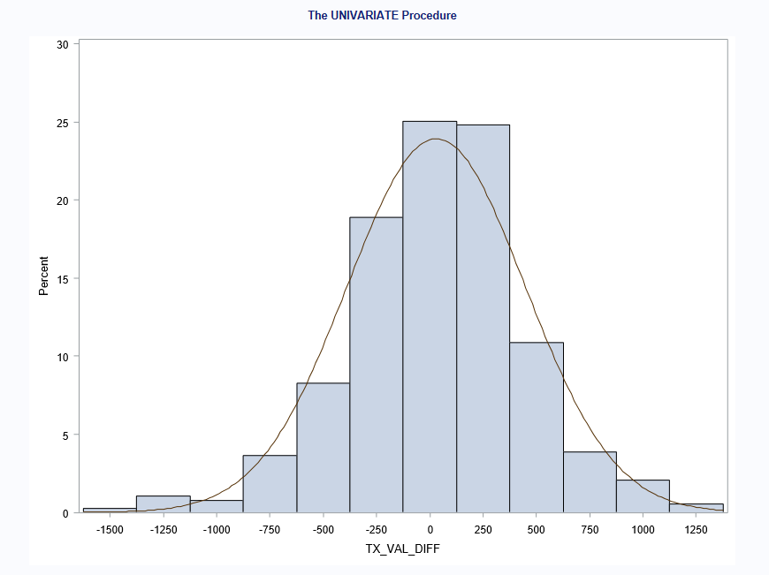9. ábra A TAIEX index havi hozamadatainak eloszlása a normalitási görbéhez képest. (Forrás: saját készítés.)
Szignifikancia
Ezeken túl fontos megemlíteni még két statisztikai mutatót az eredmények értelmezéséhez. Az egyik, hogy a tajvani/amerikai és tajvani/kínai tőzsdepárok esetén a különböző időpontokra, különböző időablakokra előállt korrelációs koefficiensek statisztikailag szignifikánsnak tekinthetők-e, azt a Pearson-korreláció során a SAS által automatikusan elvégzett tesztekből tudjuk meg. (communities.sas.com a, 2020) A p-értékeket grafikailag is megjelenítettem az összes eredménydiagramon: ahol nem bizonyult statisztikailag szignifikánsnak az eredményként előállt korrelációs együttható, annál a pontnál ezt erős piros pontot illesztettem a görbére (communities.sas.com b, 2020).
A másik, amit fontos megemlíteni, hogy amikor két önmagában szignifikánsnak bizonyuló korrelációs koefficienst összehasonlítunk – a disszertációban jellemzően egy kínai/tajvani és egy amerikai/tajvani együtthatót –, természetesen nem elegendő az eltérés tényét megállapítani. Két korrelációs együtthatóról is meg kell mondani, hogy azok statisztikailag különbözőnek számítanak-e. Erre a kérdésre ad megoldást az ún. z-score, vagy z-statisztika kiszámítása. Ezt a statisztikát is kiszámoltam (documentation.sas.com d, n.d.) minden grafikonon megjelenített párosra, így ahol a két együttható statisztikailag is szignifikáns mértékben eltér egymástól, ott ezt az eltérést egy-egy lila ponttal jelöltem a grafinok alján.

Segédlet az eredmények interpretálásához
Az eredmények interpretálásához magyarázat: mindegyik grafikonokon két-két görbe látszik (kivéve az aggregát grafikonokat, ahol három). Ezek a görbepárok mindig két tőzsdeindex (általában egy amerikai és egy kínai) Pearson korrelációs együtthatóját mutatják a tajvani tőzsdével minden időpontban 1991-től 2023-ig. 1-es érték a tökéletes együttmozgást, -1-es érték a tökéletes ellentétes mozgást mutatja. A korrelációs együttható minden görbe minden pontjában az attól a dátumtól (X-tengely) számított időablakban (a fájl nevében van, hogy milyen hosszú, pl. 50 hét, 100 hét, 24 hónap stb.) értelmezendő, és a görbe következő mért pontjának a távolsága pedig a ’step’ (szintén a fájlnévben) pedig azt mutatja, hogy milyen lépéssűrűséggel számoltam ki a korrelációs együtthatót – tehát a grafikonok görbéi valójában nem összekötendő pontok, csak a szemléletesség kedvéért használtam folytonos vonalakat). Tehát egy példával:
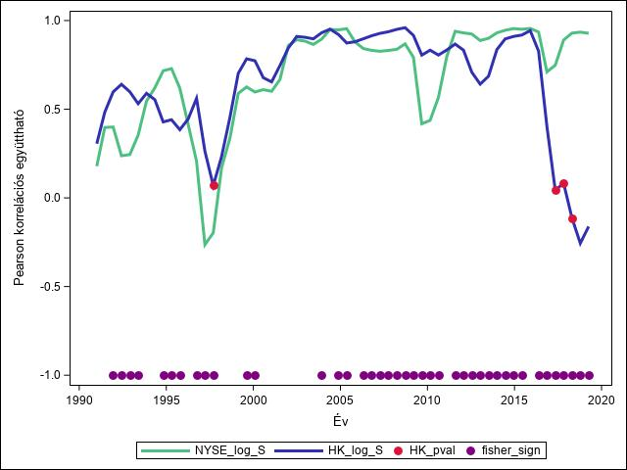10. ábra A New York Stock Exchange (zöld) és a Hang Seng (Hongkong) kompozit index logaritmizált árfolyamkorrelációjának alakulása a tajvani főindex-szel (TAIEX). Minden értékpont 200 hétre előrevetített korrelációt mutat az adott időponttól számítva. Az egyes értékek 25 hetes csúsztatással kerültek kiszámításra, azokat csak a szemléltetés miatt kötöttem össze. (Forrás: saját készítés.)
A NYSE_HK_200WEEKS_CORR_25WEEKStep.jpg fájl azt mutatja, hogy a New York Stock Exchange és a Hong Kong Stock Exchange 200 hetes ablakokra (tehát nagyjából 3,5-4 éves időszakokra) számolt korrelációs együtthatója hogyan alakul 1991 januárjától 2019-ig. A 25 hetes ’step’ azt jelenti, hogy az első kiszámított érték 1991 januárjától vesz 200 hetet, míg a következő 1991 januárja + 25 héttől (tehát nagyjából 1991 június végétől) vesz 200 hetet és számolja ki a Pearson korrelációs együtthatóját stb. A számítás alapja a heti aggregált (számtani átlagolt) tőzsdei adatok (NYSE, HK, TX) természetes alapú logaritmusa.
A piros pontok azt jelentik, hogy egy adott korrelációs együttható érték nem számít statisztikailag szignifikánsnak – ezek jellemzően a nulla körüli értékek. A lenti Fisher-féle Z-érték azt mutatja meg, hogy a két együttható – tehát a NYSE-TX és a HK-TX – adott pontban statisztikailag szignifikánsan eltér-e egymástól, amennyiben igen, úgy azt egy lila pont jelöli lent.
A fenti grafikonból szabad szemmel is jól leolvasható, hogy a két együttható – bár a Fisher-score szerint eltérnek egymástól –, erősen együttmozognak, és csak a legutóbbi 6 évben figyelhető meg a hongkongi-tajvani pár együtthatójának látványos leszakadása, ami valószínűleg a hongkongi politikai helyzet 2014-től tapasztalt markáns megváltozásával áll összefüggésben.
Fontos megjegyezni, hogy bár a könnyebb értelmezhetőség kedvéért az egyes időpontoktól vett korrelációs együtthatóértékeket összekötöttem folytonossá, ezek nem szükségszerűen jelentenek valóban egyenes mozgást. Két kiszámolt (és az ábrán összekötött) korrelációs együtthatóérték között mindig annyi idő van, amennyi a fent leírt ’step’ értéke, jelen esetben tehát 25 hét (nagyjából fél év).

’Össztőzsdei’ mutatók előállítása
A fentieken túl szerettem volna olyan korrelációelemést is készíteni, amely a lehető legteljesebb indexeket tartalmazza amerikai(/tajvani) és kínai(/tajvani) relációban egyaránt. Az amerikai oldalon ezt a mutatót viszonylag egyszerűen meg lehetett oldani pusztán azzal, hogy a már említett, minden amerikai részvényt magában foglaló, kapitalizációval súlyozott Wilshire 5000 indexet bevonom az elemzésbe. A kínai oldalon azonban csak a legnagyobb sanghaji és shenzheni részvényeket tömörítő index létezik, az sem 1991 óta, ráadásul hongkongi cégek abban nincsenek is benne. A lehetőségeket számba véve arra jutottam, hogy egy viszonylag ’fapados’, mégis működő megoldást össze tudok rakni az elérhető adatokból.
A feladat tehát az volt, hogy a sanghaji, a shenzheni és a hongkongi tőzsdeindexekből állítsak elő egy olyan mutatót, amely arányos visszaadja az összes kínai tőzsdén jegyzett cég teljesítményét. A nulladik kérdés az volt, hogy forgalommal vagy kapitalizációval súlyozzak. Mivel azonban a Wilshire 5000, és az összes kínai oldali tőzsde is kapitalizációval súlyozott, valamint a forgalmi adatokat nem értem el mindhárom tőzsdére a teljes időszakra, egyértelmű volt, hogy a tőzsdei kapitalizáció alapján veszem figyelembe a három kínai tőzsdét. A piaci kapitalizációs adatokat pedig – nem egyszerűen, de végül – össze tudtam szedni.
A következő kérdés az volt, hogy a hongkongi tőzsdét hogyan faktoráljam bele az új aggregát mutatóba. A kérdés több szempontból is releváns. Hong Kong 1997-ig angol gyarmat volt, és a kínai cégek csak 2000-es évek közepétől váttak át a dominanciát a Hang Sengen. Innentől azonban valóban meghatározó a jelenlétük – a kapitalizáció mintegy 80%-át adják (South China Morning Post, 2022). Némi kutatás után megtaláltam a HSCEI (Hang Seng China Enterprises Index) alindexet, amely a kifejezetten a kínai vállalatok teljesítményét mutatja azok megjelenésétől kezdve a Hang Sengen, tehát 1994-től. (Hang Seng China Enterprises Index - A Comprehensive Tracker of Mainland China Companies, 2021) A megoldás tehát az lett, hogy létrehozok két verziót is a kínai aggregát mutatóra: egyet, amelyik a sanghaji és shenzheni tőzsdék teljesítményét, és egyet, amely e kettő szárazföldi kínai tőzsde és a HSCEI teljesítményét sűríti magába.
Először letöltöttem minden adatsort, és összegyűjtöttem a piaci kapitalizációt leíró adatsorokat (data.eastmoney.com, n.d.) is. Ez egyik tőzsde esetén sem volt könnyű feladat, csak több forrásból tudtam végül összeállítani a számsorokat. (data.eastmoney.com, n.d.), (docs.static.szse.cn, n.d.), (www.hkex.com.hk a, b, n.d.), (Nikkei Asia, n.d.), (Market Statistics 2021, n.d.) Ezt követően letöltöttem a vizsgált időszakra a HKD/RMB árfolyamokat is, és ezzel kiigazítottam a hongkongi dollárban megadott kapitalizációs számokat RMB-re. Ezután a másik két kínai szárazföldi – sanghaji és shenzheni – letöltött piaci kapitalizációs számokkal kiegészítve kiszámoltam a három tőzsdére, valamint csak a két kínai szárazföldi tőzsdére a piaci kapitalizációs arányokat. Végül ezeket az arányszámokkal súlyozva aggregáltam a három és a két kínai tőzsdére kapott hozamadatokat, és így előállt egy-egy ’összkínai’ mutató. Erre a két mutatóra is tehát lefuttattam végül a korrelációelemzéseket a tajvani tőzsdével szemben, és azokat együtt ábrázoltam az amerikai Wilshire 5000 és a TAIEX mutató korrelációs számaival – lásd: a Tőzsdei korrelációelemzés Eredmények alfejezetét.
A fenti műveletek forráskódjait, illetve minden adatforrást mellékelek csatolmányként a disszertációhoz. A súlyokat előállító SAS-folyamat ábrája:
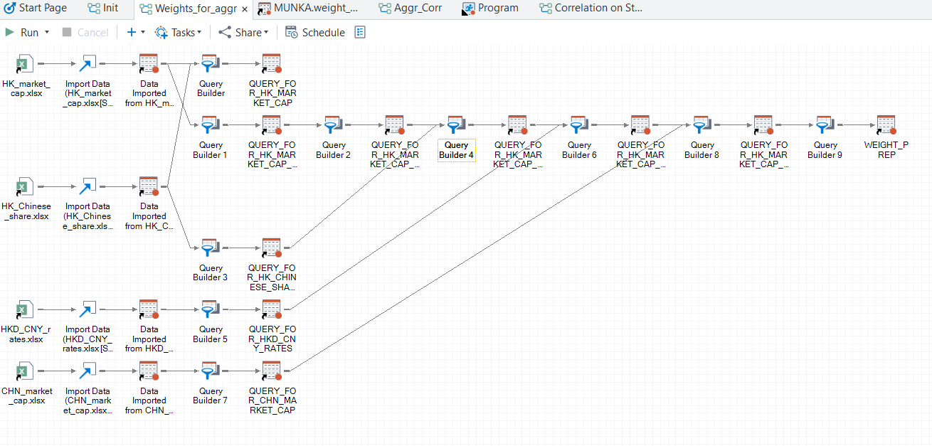11. ábra Az összkínai kalkulált index súlyait előállító SAS-folyamat. (Forrás: saját készítés.)

Eredmények
A következőkben bemutatom a Korrelációelemzés specifikációja részben leírt módszertannal és paraméterekkel előállított korrelációelemzés eredményeit. Az itt bemutatott ábrák az elkészült verzióknak csak egy szelektált töredékét képezik, a teljes eredményállomány mind az ábrákkal, mind az azokhoz alapul szolgáló eredménytáblákkal elérhető a disszertáció mellékleteként. Jelen alfejezetben az egyes bemutatott ábrákhoz is írok egy-egy rövid kvalitatív elemző bekezdést, a hipotéziseket megválaszolni hivatott tágabb következtetéseket a záró Konklúzió fejezetben fejtem ki.
Kezdésként bemutatok néhány amerikai-amerikai és kínai-kínai indexpárost, hogy egy képet adjak arról, hogy a vizsgált országokon belül (Egyesült Államok és Kína) melyik indexek mozognak jobban együtt a tajvani index-szel. Ezt követően sorra veszek hat különböző amerikai-kínai indexpárost, amelyek már a disszertáció hipotéziseinek közvetlen alátámasztását/cáfolatát jelentik. Kitérek a hongkongi index különleges helyzetére, és egy érdekes, erre futtatott mellékszál elemzésre is, majd összehasonlítom az aggregát amerikai és kínai mutatók együttmozgását a tajvani tőzsdével. Zárásként néhány kiemelt amerikai és kínai tech vállalat részvényeinek együttmozgását mutatom meg a világ legnagyobb félvezetőgyártójának papírjaival, a tajvani TSMC-vel. Minden ábra előtt megadom az azt tartalmazó fájl nevét is (amiben egyúttal benne vannak az ábrák legfontosabb paraméterei is). Minden ábra az 1991 januárja és 2023 tavasza közti időszakot öleli fel – így például ahol egy-egy korrelációs együttható a következő 3 évre számítódik ki, ott az utolsó értékpont 2020 tavaszán látható az ábrán mindegyik relációra.
Az eredmények bemutatása a következőképpen épül fel:
- Amerikai indexek korrelációjának (a tajvani tőzsdével) egymás közötti összehasonlítása
  - NYSE és S&P 500
- Kínai indexek korrelációjának (a tajvani tőzsdével) egymás közötti összehasonlítása
  - Sanghaj és Shenzhen
  - Sanghaj és Hongkong
  - CSI 300 és Hongkong
- Amerika-kínai indexpárok korrelációinak (a tajvani tőzsdével) összehasonlítása
  - NASDAQ és Shenzhen
  - Sanghaj és NYSE
  - NYSE és Hongkong
  - Wilshire S5000 és Hongkong
  - Hongkong és S&P 500
  - CSI 300 és S&P 500
- Érdekes kitérő a hongkongi indexek kapcsán
- Az aggregát amerikai és kínai mutatók korrelációjának (a tajvani tőzsdével) összehasonlítása
- Néhány kiemelt amerikai és kínai tech cég (QUALCOMM, Apple, ZTE, Lenovo) korrelációjának (a tajvani TSMC-vel) összehasonlítása.

Amerikai-amerikai indexek
Az első ábrán a New York-i tőzsde (NYSE) és az S&P 500 mutató korrelációjának alakulása látszik a tajvani tőzsdével az évek során – a NASDAQ, ahogy a Shenzhen-NASDAQ ábrából látható majd, szintén ráilleszthető erre a kettőre. Az ábrát tartalmazó csatolt fájl neve NYSE_SP500_36MONTHS_CORR_3MONTHStep_imp_diff.jpg, ahol a 36 hónap a korrelációs együttható számításának időtartamát, a 3 hónap az idősíkon a korrelációs együttható kiszámításának gyakoriságát jelöli. Az ’imp’ az ’imputed’ rövidítése itt, tehát a hiányzó értékeket az elemzés specifikációja részben leírt módon töltöttem fel. A ’diff’ pedig a hozamot jelenti (’difference’, azaz az előző és a tárgynapi zárérték különbsége), tehát a számítást nem árfolyamadatokon, vagy azok valamilyen (pl. log) transzformációján, hanem a stacionaritást biztosító hozamadatokon végeztem el.
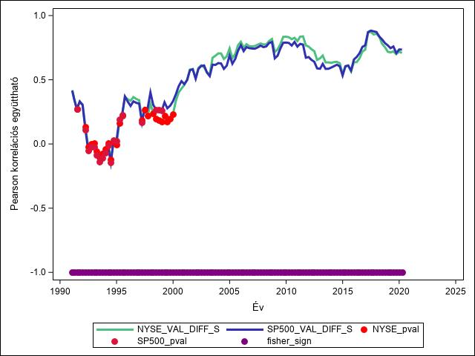12. ábra A New York Stock Exchange (zöld) és az S&P 500 index korrelációjának alakulása a tajvani főindex-szel (TAIEX). Minden értékpont 36 hónapra előrevetített korrelációt mutat az adott időponttól számítva. Az egyes értékek 3 hónapos csúsztatással kerültek kiszámításra, azokat csak a szemléltetés miatt kötöttem össze. (Forrás: saját készítés.)
Általánosságban elmondható, hogy szemmel láthatóan a három évtized során erősödő általános korrelációt mutat az ábra mindkét (sőt a NASDAQ-ot és a Wilshire 5000-et idevéve mind a négy) amerikai index és a tajvani tőzsde esetében. Habár a Fisher-teszt a legtöbb esetben a két korrelációs érték szignifikáns különbségét mutatja, ez jórészt annak tulajdonítható, hogy hozamadatokkal számoltunk – a logaritmizált célváltozójú hányadosok jóval ritkábban mutatnak eltérést, ahogy egy-két példából a későbbiekben látni fogjuk. A NYSE és az S&P 500 (valamint a NASDAQ és a Wilshire 5000) korrelációjának változása hasonlóan alakul a tajvani tőzsdével.

Kínai-kínai indexek

Sanghaj vs Shenzhen
Elsőként a két szárazföldi kínai tőzsdepáros (Sanghaj és Shenzhen) tajvani tőzsdével mutatott korrelációja látszik. Az első ábrán a tőzsdeindexek árfolyamainak természetes alapú logaritmusával (nem stacionárius adatokon) számoltam, látszik, hogy a Fisher-mutató nagyon kevés helyen mutat csak eltérést a két mutató értéke között. A második ábrán már más a helyzet, itt már a hozamok (stacionárius) értékeiből álltak elő a korrelációs együtthatók A fájlok nevei: SH_SZ_36MONTHS_CORR_6MONTHStep és SH_SZ_36MONTHS_CORR_6MONTHStep_diff.
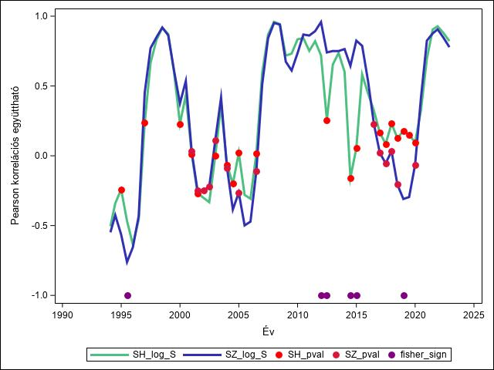13. ábra A sanghaji (zöld) és a shenzheni fő kompozit indexek árfolyamkorrelációjának alakulása a tajvani főindex-szel (TAIEX). Minden értékpont 36 hónapra előrevetített korrelációt mutat az adott időponttól számítva. Az egyes értékek 3 hónapos csúsztatással kerültek kiszámításra, azokat csak a szemléltetés miatt kötöttem össze. (Forrás: saját készítés.)
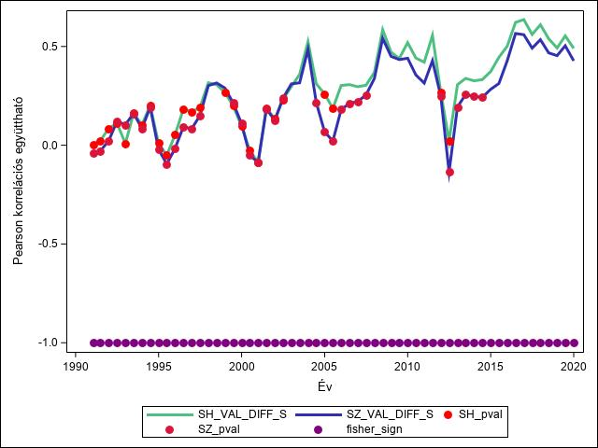14. ábra A sanghaji (zöld) és a shenzheni fő kompozit indexek korrelációjának alakulása a tajvani főindex-szel (TAIEX). Minden értékpont 36 hónapra előrevetített korrelációt mutat az adott időponttól számítva. Az egyes értékek 3 hónapos csúsztatással kerültek kiszámításra, azokat csak a szemléltetés miatt kötöttem össze. (Forrás: saját készítés.)
Statisztikai szempontból csak a második ábrát érdemes figyelembe venni. Ezen jól látható, hogy mindkét kínai index a három évtizedre nézve erősödő korrelációt mutat a tajvani index-szel – ami abban is mérhető, hogy az idő előrehaladtával egyre kevesebb a nem szignifikáns korrelációs együtthatók száma (piros pontok). Ugyanakkor az is elmondható, hogy a sanghaji valamivel a shenzheninél erőssebben mozog együtt a TAIEX-szel, így a későbbiekben a kettő közül a sanghaji mutatót részesítem előnyben a bemutatásoknál – és az eseményelemzésnél benchmarkként is.

Sanghaj vs Hongkong
A következő párosítás a kettő közül az ’erősebb’ szárazföldi kínai tőzsde (Sanghaj) és a Hang Seng (Hongkong) korrelációját szemléltetem együttesen a TAIEX-szel. A választott fájl neve: SH_HK_24MONTHS_CORR_3MONTHStep_diff.jpeg.
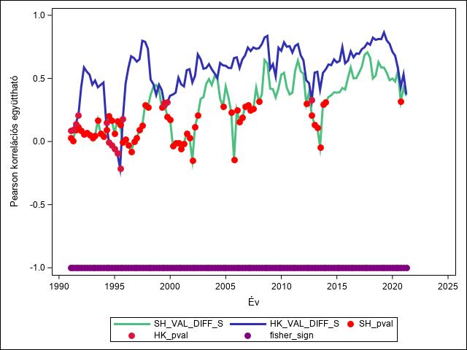15. ábra A sanghaji (zöld) és a Hang Seng (hongkongi) fő kompozit indexek korrelációjának alakulása a tajvani főindex-szel (TAIEX). Minden értékpont 24 hónapra előrevetített korrelációt mutat az adott időponttól számítva. Az egyes értékek 3 hónapos csúsztatással kerültek kiszámításra, azokat csak a szemléltetés miatt kötöttem össze. (Forrás: saját készítés.)
Itt már kezd kicsit izgalmas lenni az elemzés. Szemmel is jól látható, hogy az ’erősebb’ kínai szárazföldi tőzsde együttmozgása a tajvani index-szel a teljes vizsgált időszakra jelentősen elmarad a hongkongi-tajvani korrelációtól – noha ez a különbség az időszak végére mintha csökkenni látszana. Érdekes, ahogy a hongkongi-tajvani korreláció az időszak végére ’beszakad’, és egy szintre kerül a sanghaji-tajvanival. Kérdés, hogy ez így marad-e a későbbiekben, vagy a korábbiakhoz hasonlóan rövidesen újra előáll a különbség. A jelenség egyik lehetséges magyarázata Hongkong viszonylag független politikai státuszának az erodálódása az elmúlt évek, és hogy a hongkongi tőzsdét is már a kínai vállalatok dominálják a 2000-es évek közepe óta.
Ugyanez a reláció hosszabb időablakkal vizsgálva: SH_HK_36MONTHS_CORR_3MONTHStep_diff.
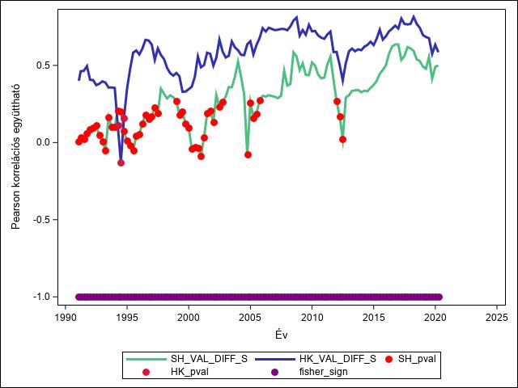16. ábra A sanghaji (zöld) és a Hang Seng (hongkongi) fő kompozit indexek korrelációjának alakulása a tajvani főindex-szel (TAIEX). Minden értékpont 36 hónapra előrevetített korrelációt mutat az adott időponttól számítva. Az egyes értékek 3 hónapos csúsztatással kerültek kiszámításra, azokat csak a szemléltetés miatt kötöttem össze. (Forrás: saját készítés.)

Hongkong vs CSI 300
A három kínai tőzsde közül tehát a vizsgált időszakra magasan a hongkongi tőzsde mozog a leginkább együtt a TAIEX-szel. Végezetül kíváncsi voltam, hogy ha a két szárazföldi kínai tőzsde ’krémjének’ mutatóját (CSI 300) hasonlítjuk össze a hongkongival, akkor milyen eredményt kapunk.
Fájlnév: CSI300_HK_200WEEKS_CORR_25WEEKStep_diff.jpeg
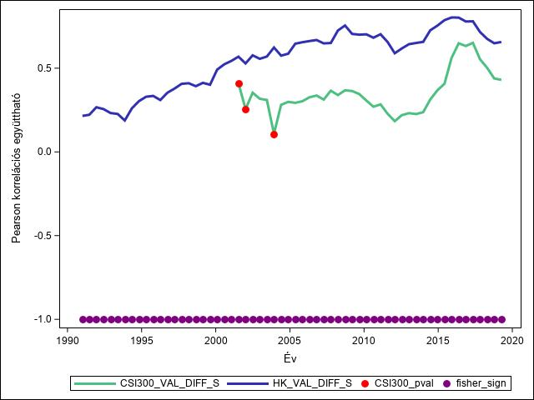17. ábra A CSI 300 (zöld) és a Hang Seng (hongkongi) fő kompozit indexek korrelációjának alakulása a tajvani főindex-szel (TAIEX). Minden értékpont 200 hétre előrevetített korrelációt mutat az adott időponttól számítva. Az egyes értékek 25 hetes csúsztatással kerültek kiszámításra, azokat csak a szemléltetés miatt kötöttem össze. (Forrás: saját készítés.)
Jól látszik, hogy a CSI 300 korrelációs mutatója sem tud igazán a hongkongi közelébe érni a tajvani relációban, bár a különbség itt is szemmel láthatóan csökken.

Amerikai-kínai párosok
Jöjjenek most azok a párosítások, amelyek a disszertáció fő fókuszát képezik – a kínai-amerikai párosítások össztőzsdei mutatóinak összehasonlítását leszámítva, ezt a fejezet végére hagytam.

NASDAQ vs Shenzhen
Elsőként bemutatok egy heti célváltozójú verziót is, a NASDAQ-TAIEX és Shenzhen Composite – TAIEX párosokra. Fájlnév: NSDQ_SZ_50WEEKS_CORR_50WEEKStep_diff.
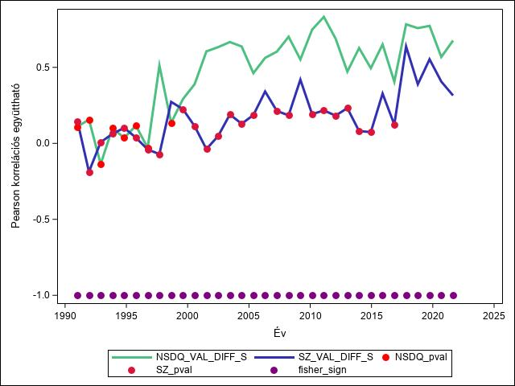18. ábra A NASDAQ és a shenzheni fő kompozit indexek korrelációjának alakulása a tajvani főindex-szel (TAIEX). Minden értékpont 50 hétre előrevetített korrelációt mutat az adott időponttól számítva. Az egyes értékek 50 hetes csúsztatással kerültek kiszámításra, azokat csak a szemléltetés miatt kötöttem össze. (Forrás: saját készítés.)
A korábbiakban már bemutattam, hogy a shenzheni mozog együtt a három kínai fő mutató közül a legkevésbé a tajvani tőzsdével, a NASDAQ ugyanakkor a másik két fő amerikai mutatóval nagyjából együtt van a tajvani korreláció tekintetében. A fenti ábrán jól látható, hogy a NASDAQ messze a shenzheni korrelációs számai felett teljesít. Míg előbbi a 2000-es évektől stabilan 0,5-ös érték körül, de inkább felette van, addig a kínai társa csak a vizsgált időszak végére kerül bele ebben a heti típusú kiértékelésben a stitaszitikailag stabilan szignifikáns zónába – és ezáltal zárkózik valamennyire a NASDAQ-hoz. Ha a legutolsó szakaszt vizsgáljuk, akkor nagyjából az rajzolódik ki, hogy miután Trump elindította a kereskedelmi háborúját Kínával szemben (2018), az addig egymáshoz már-már közelítő mutatók hirtelen megint szétválnak, majd a COVID alatt megint enyhe közeledés után az ukrán háború kitörésével, és Biden-adminisztráció erősödő Kína-ellenes politikájával párhuzamosan ismét szétnyílik az olló. Ezek a mozgások alapvetően erősíteni látszanak a hipotézisekben megfogalmazottakat, de ehhez a többi párosítást is meg kell vizsgálni.

Sanghaj vs New York (NYSE)
A másik két nagy amerikai-kínai tőzsdepáros a tajvani tőzsdével való korrelációjának összehasonlítása következik. Egy havi és heti aggregáltságú verziót mutatok be:
NYSE_SH_24MONTHS_CORR_3MONTHStep_diff.jpeg
NYSE_SH_50WEEKS_CORR_1WEEKStep_diff.jpeg.
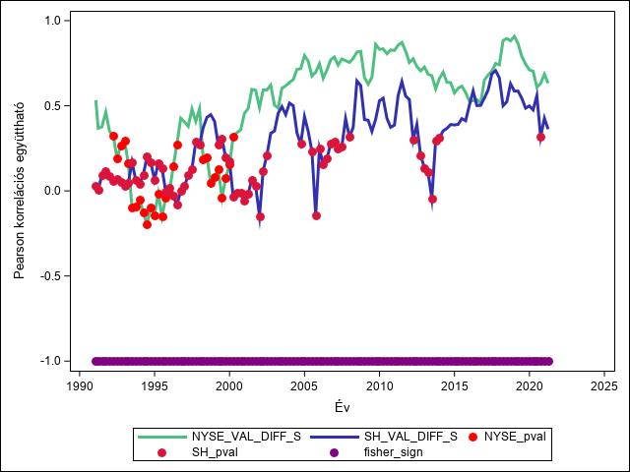19. ábra A New York Stock Exchange (zöld) és a sanghaji fő kompozit indexek korrelációjának alakulása a tajvani főindex-szel (TAIEX). Minden értékpont 24 hónapra előrevetített korrelációt mutat az adott időponttól számítva. Az egyes értékek 3 hónapos csúsztatással kerültek kiszámításra, azokat csak a szemléltetés miatt kötöttem össze. (Forrás: saját készítés.)
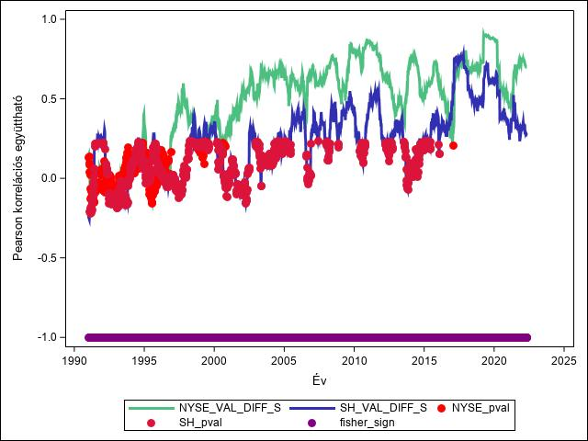20. ábra A New York Stock Exchange (zöld) és a sanghaji fő kompozit indexek korrelációjának alakulása a tajvani főindex-szel (TAIEX). Minden értékpont 50 hétre előrevetített korrelációt mutat az adott időponttól számítva. Az egyes értékek 1 hetes csúsztatással kerültek kiszámításra, azokat csak a szemléltetés miatt kötöttem össze. (Forrás: saját készítés.)
Azon túl, hogy ebben az esetben is az amerikai tőzsde általános, de csökkenő ’fölényéről’ beszélhetünk, az előző párosításhoz hasonló folyamatokat figyelhetünk meg itt is, különösen a heti aggregáltságú ábrán látványos ez. A Trump-féle kereskedelmi háború és a Biden-féle ’decoupling’ az ukrán háború kitörésével együtt olyan időszakok, amelyek hosszú idő óta először magukban hordozták, sőt a disszertáció írásának időpontjában még hordozzák is az amerikai-kínai gazdasági különválás lehetőségét – sőt akár a fegyveres konfliktus esélyét is Tajvan felett. Ebben a két időszakban jól látható, hogy a tajvani tőzsde ismét erősebben az amerikai index-szel kezdett el együtt mozogni, nem a kínaival, míg a két időszak közé beékelődő COVID-járvány – ami rámutatott a világgazdaság kínai és tajvani beszállítási láncokra való ráutaltságára is – idején megint közelített a két korrelációs érték. A következő (az előzővel megegyező) ábrán bejelöltem az említett időszakokat.
21. ábra A New York Stock Exchange (zöld) és a sanghaji fő kompozit indexek korrelációjának alakulása a tajvani főindex-szel (TAIEX), bejelölve Trump kereskedelmi háborújának időszaka, a COVID-világjárvány, valamint a Biden-adminisztráció tech háborúja és az orosz-ukrán háború. Minden értékpont 50 hétre előrevetített korrelációt mutat az adott időponttól számítva. Az egyes értékek 1 hetes csúsztatással kerültek kiszámításra, azokat csak a szemléltetés miatt kötöttem össze. (Forrás: saját készítés.)

New York vs Hongkong
Fájlnév: NYSE_HK_24MONTHS_CORR_3MONTHStep_diff.
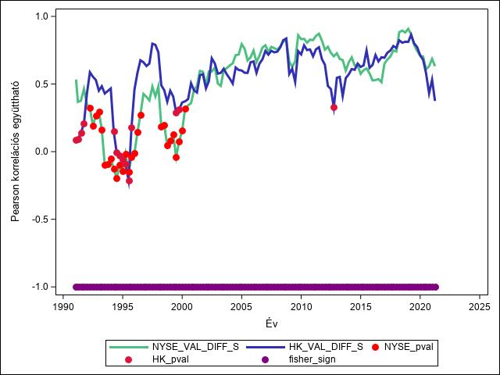22. ábra A New York Stock Exchange (zöld) és a Hang Seng indexek korrelációjának alakulása a tajvani főindex-szel (TAIEX). Minden értékpont 24 hónapra előrevetített korrelációt mutat az adott időponttól számítva. Az egyes értékek 3 hónapos csúsztatással kerültek kiszámításra, azokat csak a szemléltetés miatt kötöttem össze. (Forrás: saját készítés.)
Hongkong esetében elmondható, hogy a ’90-es években egyértelműen erősebb együttmozgást mutatott a tajvani tőzsdével, mint a NYSE. Ennek több oka is lehet. Hong Kong csak 1997-ben került vissza kínai fennhatóság alá, tehát ebben az időszakban nem teljesen nevezhetjük még ’kínai’ tőzsdének, ugyanakkor a tajvani vállalatok a ’90-es évek elejétől kezdtek el Kínában beruházni, és mindezt – különleges helyzetéből adódóan – elsősorban Hongkongon keresztül tették. A 2000-es évektől azonban a két együttható vagy jóval inkább közel jár egymáshoz, vagy a New York-i magasabb is. Ez részben annak is betudható, hogy a 2000-es évektől a Hang Seng összetétele fokozatosan átalakult, és az évtized közepére már többségben voltak a szárazföldi kínai vállalatok.
Ha a hongkongi mutatót az összamerikai Wilshire 5000-hez hasonlítjuk, hasonló jelenséget figyelhetünk meg, és itt is jól látszik a legutóbbi 5 év különválása. Az alábbi ábra értelmezésénél megjegyzendő 5 éves korrelációs együtthatóértékeket mutatnak az együtthatóvonalak.
Fájlnév: WS5000_HK_60MONTHS_CORR_3MONTHStep_diff.
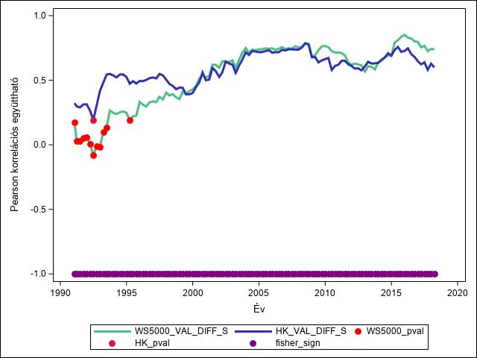23. ábra A Wilshire 5000 (zöld) és a Hang Seng indexek korrelációjának alakulása a tajvani főindex-szel (TAIEX). Minden értékpont 60 hónapra előrevetített korrelációt mutat az adott időponttól számítva. Az egyes értékek 3 hónapos csúsztatással kerültek kiszámításra, azokat csak a szemléltetés miatt kötöttem össze. (Forrás: saját készítés.)

Hongkong vs S&P 500
Az előző ábrától nem különbözik alapvetően a következő összehasonlítás sem.
Fájlnév: SP500_HK_24MONTHS_CORR_3MONTHStep_diff.jpeg.
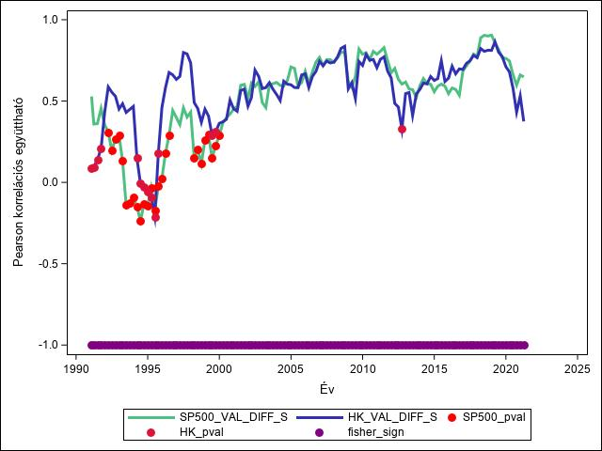24. ábra Az S&P 500 (zöld) és a Hang Seng indexek korrelációjának alakulása a tajvani főindex-szel (TAIEX). Minden értékpont 24 hónapra előrevetített korrelációt mutat az adott időponttól számítva. Az egyes értékek 3 hónapos csúsztatással kerültek kiszámításra, azokat csak a szemléltetés miatt kötöttem össze. (Forrás: saját készítés.)

CSI 300 vs S&P 500
Végül a legnagyobb szárazföldi kínai tőzsdéken és a legnagyobb amerikai tőzsdéken jegyzett vállalatok indexeinek korrelációját vetem össze a tajvani TAIEX-szel. Látható, hogy a hongkongi Hang Senget leszámítva egyik kínai mutató sem mozog annyira erősen együtt a tajvani tőzsdével, mint az amerikai mutatók.
Fájlnév: CSI300_SP500_36MONTHS_CORR_3MONTHStep_diff.
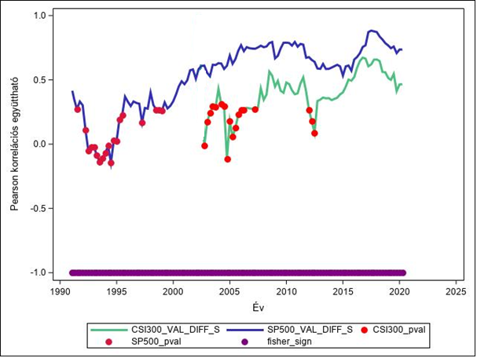25. ábra Az S&P 500 (zöld) és a CSI 300 indexek korrelációjának alakulása a tajvani főindex-szel (TAIEX). Minden értékpont 36 hónapra előrevetített korrelációt mutat az adott időponttól számítva. Az egyes értékek 3 hónapos csúsztatással kerültek kiszámításra, azokat csak a szemléltetés miatt kötöttem össze. (Forrás: saját készítés.)
A fenti ábrákban feltűnhetett egy közös pont. Attól függetlenül, hogy amerikai vagy kínai volt a vizsgált tőzsdeindex, minden esetben megfigyelhető a ’90-es évek közepén egy jelentős ’beszakadás’. A tajvani tőzsde ekkor (különösen 1995-ben) gyengén teljesített, feltehetően mert ekkor alakult át végérvényesen a sziget demokráciává, és ekkor volt az ún. harmadik Szoros-közti válság, amelynek során Kína több ízben éles lőszerrel gyakorlatozott a sziget körül és az Egyesült Államok is anyahajó hadosztályokat vezényelt a Tajvani-szorosba. Az első teljesen demokratikus választásokat követően aztán fokozatosan ’helyre állt a rend’ a tajvani tőzsdén is.
Egy másik közös vonás szintén a még a ’90-es évek tekintetében, hogy általában a kínai – elsősorban a hongkongi – indexek jobban együtt mozogtak a tajvani index-szel. Ez valószínűleg annak is köszönhető, hogy ekkor indultak be Kínában a tajvani befektetések Hongkongon keresztül. 2008-ig (nem charter) repülőjárat se volt közvetlenül Tajvan és Kína között, az üzletemberek közeledése is Hongkongon keresztül zajlott.

Hang Seng vs HSCI
A hongkongi index kapcsán érdekesség, hogy a hongkongi tőzsdén jegyzett kínai cégek alindexe (HSCEI) hogyan mozog együtt a tajvani TAIEX-szel a főindexhez képest. Az alábbiakban három ábrán keresztül mutatom be, hogy a HSCEI kevésbé mozog együtt a tajvani index-szel a hongkongi főindexhez képest. Minél inkább hosszabb távú – tehát a hosszabb távú trendre fókuszáló – korrelációt mérünk, ez annál látványosabb.
A fájlnevek sorrendben:
- HK_HSCEI_24MONTHS_CORR_3MONTHStep_diff,
- HK_HSCEI_36MONTHS_CORR_3MONTHStep_diff,
- HK_HSCEI_60MONTHS_CORR_3MONTHStep_diff.
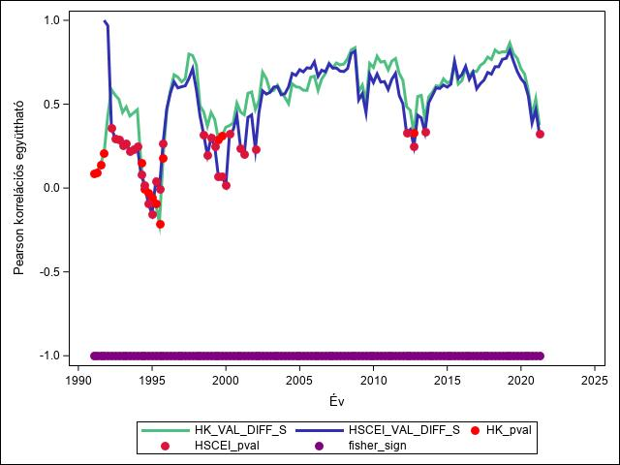26. ábra A Hang Seng (zöld) és az HSCI indexek korrelációjának alakulása a tajvani főindex-szel (TAIEX). Minden értékpont 24 hónapra előrevetített korrelációt mutat az adott időponttól számítva. Az egyes értékek 3 hónapos csúsztatással kerültek kiszámításra, azokat csak a szemléltetés miatt kötöttem össze. (Forrás: saját készítés.)
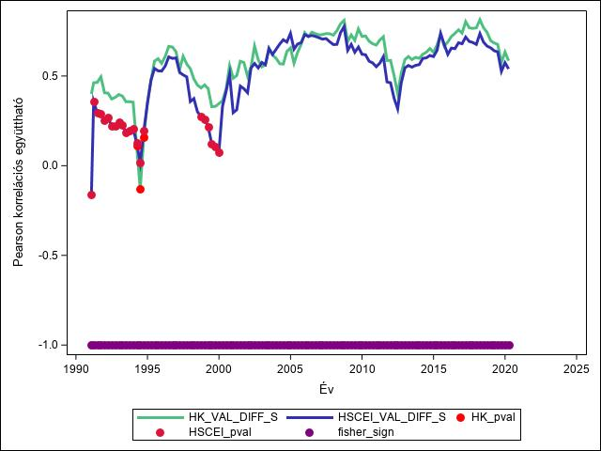27. ábra A Hang Seng (zöld) és az HSCI indexek korrelációjának alakulása a tajvani főindex-szel (TAIEX). Minden értékpont 36 hónapra előrevetített korrelációt mutat az adott időponttól számítva. Az egyes értékek 3 hónapos csúsztatással kerültek kiszámításra, azokat csak a szemléltetés miatt kötöttem össze. (Forrás: saját készítés.)
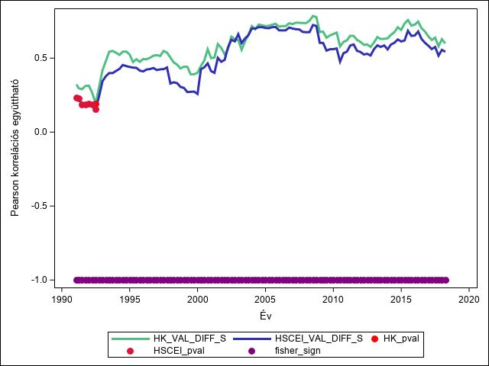28. ábra A Hang Seng (zöld) és az HSCI indexek korrelációjának alakulása a tajvani főindex-szel (TAIEX). Minden értékpont 60 hónapra előrevetített korrelációt mutat az adott időponttól számítva. Az egyes értékek 3 hónapos csúsztatással kerültek kiszámításra, azokat csak a szemléltetés miatt kötöttem össze. (Forrás: saját készítés.)

Kínai és amerikai aggregátumok
Az Elemzés specifikációja részben bemutattam, hogy Kína tekintetében létrehoztam egy olyan mutatót, amely egyesíti – kapitalizációval súlyozott módon – a sanghaji, shenzheni tőzsde mutatóit, valamint egyet, amely ezekhez még a hongkongi tőzsde kínai cégeit is hozzáveszi (HSCEI). Ennek a két aggregát kínai mutatónak a tajvani index-szel vett együttmozgását is kitettem egy ábrára az amerikai Wilshire 5000 és a TAIEX együttmozgásával. Utóbbi csaknem az összes tőzsdén jegyzett amerikai céget magában foglalja, így tehát egy összkínai-összamerikai összehasonlítást kaphatunk a tajvani index-szel.
A fájlnevek sorrendben:
Stac_aggr_36_3.jpeg,
Stac_aggr_60_3.jpeg.
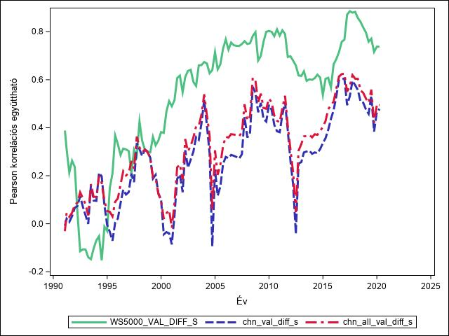29. ábra A Wilshire 5000 (zöld, kvázi összamerikai) és a saját kalkuláció alapján előállított ’összkínai’ (a piros a Hongkongban bejegyzett kínai szárazföldi cégeket is magában foglaló mutató, a kék csak a shenzheni és sanghaji tőzsdék összevont indexe) indexek korrelációjának alakulása a tajvani főindex-szel (TAIEX). Minden értékpont 36 hónapra előrevetített korrelációt mutat az adott időponttól számítva. Az egyes értékek 3 hónapos csúsztatással kerültek kiszámításra, azokat csak a szemléltetés miatt kötöttem össze. (Forrás: saját készítés.)
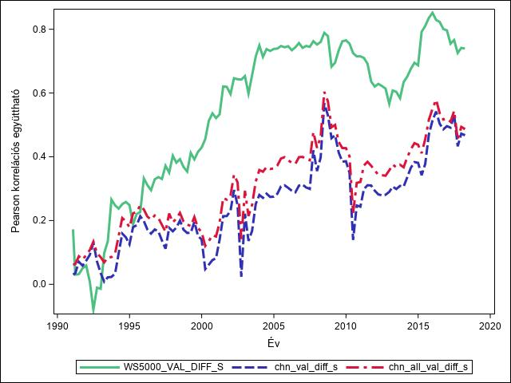30. ábra A Wilshire 5000 (zöld, kvázi összamerikai) és a saját kalkuláció alapján előállított ’összkínai’ (a piros a Hongkongban bejegyzett kínai szárazföldi cégeket is magában foglaló mutató, a kék csak a shenzheni és sanghaji tőzsdék összevont indexe) indexek korrelációjának alakulása a tajvani főindex-szel (TAIEX). Minden értékpont 60 hónapra előrevetített korrelációt mutat az adott időponttól számítva. Az egyes értékek 3 hónapos csúsztatással kerültek kiszámításra, azokat csak a szemléltetés miatt kötöttem össze. (Forrás: saját készítés.)
A különböző időtávokat (36 és 60 hónap) felölelő korrelációs mutatókon jól látszik az ’összamerikai’ mutató kimagaslóan erősebb együttmozgása az ’összkínai’ mutatóknál a tajvani tőzsdével.

Néhány kiválasztott tech cég
Csak érdekességképpen lefuttattam a kódot néhány előzőleg lementett kínai, amerikai tech cégre, valamint a tajvani Hon Haira (ismertebb nevén Foxconn). A következő ábrákon minden esetben a vizsgált 2-2 cég korrelációs együtthatói a legnagyobb tajvani félvezetőgyártó, a TSMC hozamaival értendő. Ezekben a relációkban, tehát, amennyiben feltételezünk az együttmozgásból valamilyen szintű függőséget, úgy az inkább a TSMC javára állhat fenn. Általánosságban megfigyelhető, hogy az itt vizsgált amerikai cégek (Apple, Qualcomm) a kínai cégeknél jobban korrelálnak a TSMC-vel, míg a legerősebb együttmozgás a szintén tajvani – és nem mellesleg Kínában az iPhone-okat is gyártó – Hon Hai mutatja a vizsgált időszakban.
Fájlnév: ZTE_Apple_36MONTHS_CORR_3MONTHStep_imp_diff.
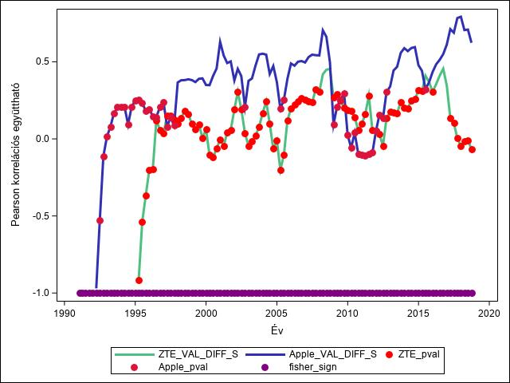31. ábra A ZTE (zöld) és az Apple részvényhozam korrelációjának alakulása a tajvani TSMC-vel. Minden értékpont 36 hónapra előrevetített korrelációt mutat az adott időponttól számítva. Az egyes értékek 3 hónapos csúsztatással kerültek kiszámításra, azokat csak a szemléltetés miatt kötöttem össze. (Forrás: saját készítés.)
Fájlnév: QCOM_Apple_60MONTHS_CORR_3MONTHStep_imp_diff.
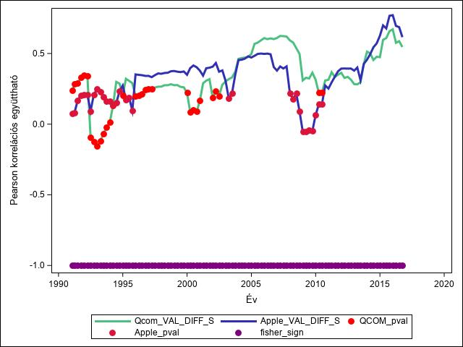32. ábra A Qualcomm (zöld) és az Apple részvényhozam korrelációjának alakulása a tajvani TSMC-vel. Minden értékpont 60 hónapra előrevetített korrelációt mutat az adott időponttól számítva. Az egyes értékek 3 hónapos csúsztatással kerültek kiszámításra, azokat csak a szemléltetés miatt kötöttem össze. (Forrás: saját készítés.)
Fájlnév: Lenovo_Apple_60MONTHS_CORR_6MONTHStep_imp_diff.
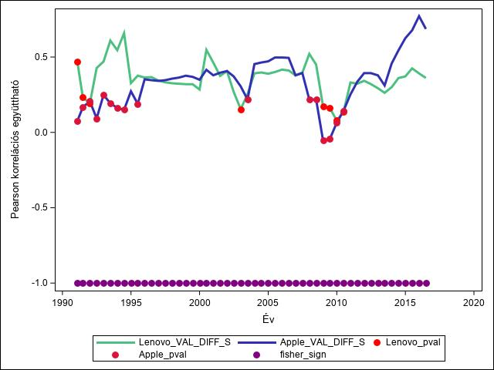33. ábra A Lenovo (zöld) és az Apple részvényhozam korrelációjának alakulása a tajvani TSMC-vel. Minden értékpont 60 hónapra előrevetített korrelációt mutat az adott időponttól számítva. Az egyes értékek 6 hónapos csúsztatással kerültek kiszámításra, azokat csak a szemléltetés miatt kötöttem össze. (Forrás: saját készítés.)
Fájlnév: Lenovo_ZTE_60MONTHS_CORR_3MONTHStep_imp_diff.
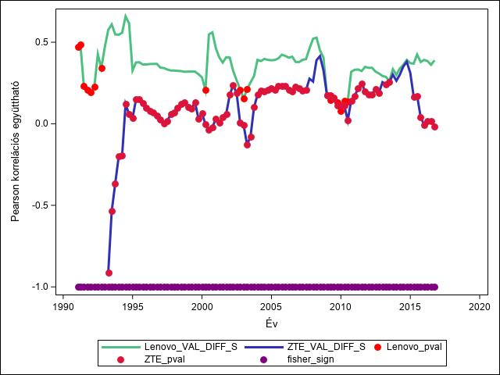34. ábra A Lenovo (zöld) és a ZTE részvényhozam korrelációjának alakulása a tajvani TSMC-vel. Minden értékpont 60 hónapra előrevetített korrelációt mutat az adott időponttól számítva. Az egyes értékek 3 hónapos csúsztatással kerültek kiszámításra, azokat csak a szemléltetés miatt kötöttem össze. (Forrás: saját készítés.)
Fájlnév: HONHAI_QCOM_36MONTHS_CORR_3MONTHStep_imp_diff.
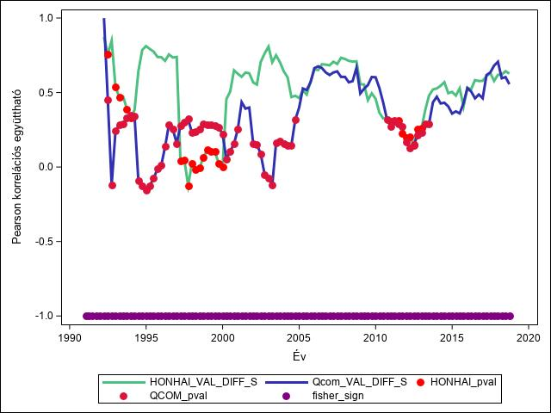35. ábra A tajvani Hon Hai (zöld) és a Qualcomm részvényhozam korrelációjának alakulása a tajvani TSMC-vel. Minden értékpont 36 hónapra előrevetített korrelációt mutat az adott időponttól számítva. Az egyes értékek 3 hónapos csúsztatással kerültek kiszámításra, azokat csak a szemléltetés miatt kötöttem össze. (Forrás: saját készítés.)
HONHAI_Apple_60MONTHS_CORR_3MONTHStep_imp_diff
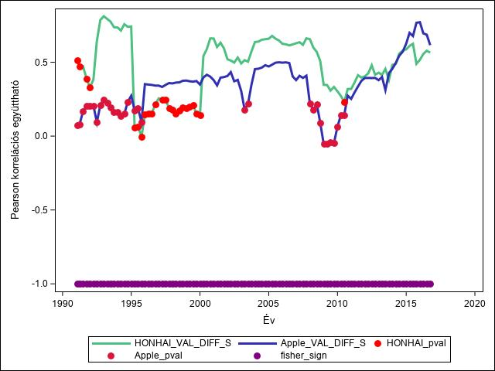36. ábra A tajvani Hon Hai (zöld) és az Apple részvényhozam korrelációjának alakulása a tajvani TSMC-vel. Minden értékpont 60 hónapra előrevetített korrelációt mutat az adott időponttól számítva. Az egyes értékek 3 hónapos csúsztatással kerültek kiszámításra, azokat csak a szemléltetés miatt kötöttem össze. (Forrás: saját készítés.)

Tőzsdei eseményelemzés

Szakirodalmi feldolgozás
Az általános bevezetőben röviden összefoglalom, hogy mikor, hogyan és miért alakult ki az eseményelemzés módszertana, mik a kiinduló feltételezései, és hogy kikhez kötődik az igencsak időtállónak bizonyult módszertan alapjainak megalkotása. Az általános bevezető után röviden bemutatom a módszertan alapfogalmait, evolúcióját, valamint jellemző tesztelései problémáit. Ezeknél az alfejezeteknél nem kizárólag, de alapvetően két nagyon jól megírt tanulmányra támaszkodok. Az egyik Binder 1998-as írása (Binder, 1998), amelyben alaposan összefoglalja a módszertant és annak történetét. Binder egyébként is a terület egyik kiemelkedő nemzetközi alakjának számít, a ’80-as években több tanulmányt is írt, amelyek akkor úttörő jellegűnek számítottak – ezekre a későbbiekben is hivatkozom. A másik pedig egy szintén nagyon jól összeállított magyar tanulmány, Bedő 2007-ben megjelent írása (Bedő, 2007), amely egyébként Binder 1998-as összegző tanulmányát is feldolgozza. Ezt követően írok a módszertan szerteágazásairól, a disszertáció szempontjából régiós – elsősorban tajvani – alkalmazásáról, valamint a módszertan alkalmazásának – és ezzel jelen disszertáció keretein belül elvégzett eseményelemzés eredményeinek interpretálatóságának – limitációiról.

Általános bevezető
Az eseményelemzés módszertanát (ESM – event study methodology) eredetileg a számvitel és pénzügy területén végzett empirikus kutatásokhoz fejlesztették ki statisztikai eszközként (Ball és Brown, 1968; Fama et al., 1969). Azóta több más diszciplínában meghonosodott, így a közgazdaságtan, a marketing, a stratégiai kutatást, az IT vagy a jog területén is. (www.eventstudytools.com a, n.d.) A módszertan atyjaként egyöntetűen Eugene Fama amerikai közgazdászt tartják számon. Fama a hatékony piac elméletének (EMH - Efficient Market Hypothesis) megalkotója (Fama, 1970), amely szerint az értékpapírok ára inherensen magában foglal, tartalmaz minden elérhető információt, egyúttal az értékpapírok ára minden pillanatban az akkor elérhető, az azokra nézve releváns információk hatásainak összessége. Ez utóbbi az EMH második alapvetése. Az elmélet azt is feltételezi, hogy a piacon racionalitás uralkodik, ahol nincsen figyelmen kívül hagyott információ, nincsen vagy csak kevés rendszerszintű hiba van, így a piaci ár összhangban van a piaci fundamentumokkal. (Nguthi, 2013)
Fama szerint (Nguthi, 2013) a hatékony piacok elmélete három formában létezik. Az elsőnél az értékpapírok áraiba már beépültek a korábbi árak és hozamok – így azok többé nincsenek rá hatással, kereskedésüket a befektetői arbitrázstevékenység határozza meg. A második formájában a részvényárakba beépült már minden nyilvánosan elérhető releváns információ – ez az általánosan elfogadott verzió –, a harmadik formájában pedig még a nem nyilvános információkat is tükrözik a részvények árai.

A már említett Binder tanulmányában (Binder, 1998) úgy fogalmaz, hogy Fama kutatói csoportja egy módszertani forradalmat indított el, és hogy az eseményelemzés az eseményekre, bejelentésekre megfigyelt értékpapírár-reakciók mérésének standard eljárásává vált. Bedő (2007) meglátása szerint [A Fama-féle] módszer sikerének oka, hogy megfelelő mértékben sikerült kettéválasztaniuk a normális és az esemény által létrehozott hozamváltozást.
Binder megállapítja, hogy a módszertant alapvetően két fő okból kifolyólag használják a gyakorlatban:
1) azon nullhipotézis tesztelésére, hogy a piac hatékonyan beépíti az információt
2) illetve, fenntartva a piaci hatékonyság feltételezését, bizonyos események a cég részvényeseinek vagyonára gyakorolt hatását.
Egy-egy részvény árfolyama tehát olyan hírre reagál jobban, amely információtartalmától jobban függ a cég helyzete/gazdasági teljesítménye. A disszertáció feltételezése, hogy amennyiben sikeresen el tudjuk különíteni azokat a hírkategóriákat, amelyektől egy vizsgált gazdasági egység árfolyama függ (amelyekre szignifikáns mértékben reagál), úgy képet kaphatunk a vizsgált gazdasági egység függőségi rendszeréről. Az ezen alapvetésekből Fama és kutatótársai (Lawrence Fisher, Michael C Jensen és Richard Roll) által kialakított majd az évtizedek során kiforrott eseményelemzés módszertanát használom a témául választott relációk vizsgálatához – pontosabban annak egy egészen új módosítását.

A módszertan alapfogalmai
Célváltozó
Az eseményelemzés alapvetően egy esemény hatására megfigyelt ún. abnormális hozam mérésére alakult ki. Azaz egy adott esemény időpontjában megfigyelt árfolyamváltozás a normális árfolyamváltozástól szignifikánsan eltérőnek tekinthető-e. Bedő (2007) így fogalmaz:
A nem szokásos mértékű áfolyamváltozást nevezzük abnormális hozamnak. A mai szóhasználatban az eseményelemzés elnevezés egy olyan módszert takar, amely abnormális hozamot számol, és ennek a szignifikanciaszintjét teszteli.
Az abnormális hozam tehát az, amit az eseményelemzés célváltozójának tekinthetünk.
Az eseményelemzések jellemzően napi, heti vagy havi aggregáltságú változásokat figyelnek. Általánosságban elmondható, hogy minél szűkebb időre modellezünk, annál ’zajosabb’ lehet a modell, viszont a havi adatok nem biztos, hogy minden rövid távú információt visszaadnak egy-egy esemény hatásáról. A napi adatok volatilisebbek, de egy-egy kisebb, vagy nagyobb frekvenciájú esemény(eke)t érdemesebb lehet napi szintű célváltozóval elemezni. Ha viszont a hosszabb távú hatást, beépülést akarjuk látni, akkor inkább heti vagy havi aggregáltsággal érdemes dolgozni. Jelen disszertáció esetében a korábban bemutatott korrelációanalízisnél heti és havi aggregáltságú idősorokkal dolgoztam, mert azok mutatták látványosabban meg a trendet. Az eseményelemzés esetén szintén specifikálom a választásokat a Választott módszertan résznél. Bedő (2007) a különböző aggregáltsági szintek kapcsán megállapítja, hogy
Összességében tehát elmondható, hogy a napi hozamokon végzett tesztek magyarázó ereje lényegesen jobb, mint a havi vagy heti hozamoké, ugyanakkor az elsőfajú hiba lehetősége erősen fennáll, így fokozott figyelemmel kell kísérni az eredményeket. (Brown és Warner, 1985)
Időablakok
Az ún. megfigyelési időszak (ablak) és az eseményablak arányának megválasztása kulcskérdés az eseményelemzéseknél. Ha a célváltozó aggregáltsági szintjét definiáltuk, meg kell választani a megfigyelési és az eseményablak hosszát. A megfigyelési ablak azt az időszakot jelenti, amely alapján a ’normális’ hozamot modellezzük, míg az eseményablak az az időszak, amikor az abnormális hozamot várjuk és mérjük. Általánosságban elmondható, hogy minél hosszabb a megfigyelési ablak, annál robosztusabb trendfüggvény lesz a becslés alapja – benne azonban potenciálisan már elavult adatokkal – , és annál megbízhatóbban lehet tesztelni az abnormális hozamot. Ha az eseményablak aránya a megfigyelési ablakhoz képest nagy, akkor nagyobb eséllyel kaphatunk abnormális hozamról megerősítést (Dyckman et al., 1984 in Binder, 1998), az eredmények tesztelhetősége viszont romlik (Binder, 1985). Bár Binder azt írja (Binder, 1998), hogy a napi célváltozójú elemzések jellemzően 250 kereskedelmi napot (egy naptári évet) alkalmaznak becslési ablaknak, a gyakorlatban rendkívül széles skálán mozognak ezek az arányok. Corrado és Zivney (1992) szimulációs módszerrel hasonlított össze 39, 89 és 239 nap periódus hosszú számolási ablakokat. Elemzésük szerint a 89 és a 239 periódus között nem volt különbség, és a 39 napos eredmények is csak kis mértékben tértek el a másik kettőtől. (Corrado és Zivney, 1992)
Az eseményelemzések első évtizedeiben még elterjedt volt, hogy a normális hozam mérésére az esemény utáni időszakból is történjék, ez már azonban már inkább az eseményt megelőző időszakra korlátozódik. Az esemény utáni időszakot viszont továbbra is használják egyes esetekben például annak kezelésére, ha az eseményablakban megváltozott a modellben a piaci index béta-paramétere (Mandelker, 1974 in Binder, 1998). Egyes események hírének kiszivárgása, és az információ leüllepedésének esetleges hosszabb ideje miatt gyakran jellemzően az esemény napját megelőző és az azt követő napot is beemelik az eseményablakba. „Dyckman szerint egy háromnapos és egy egynapos eseményablakot határozzunk meg. Ennek az az oka, hogy bár az egynapos eseményablaknál rendkívül nagy az első fajú hiba veszélye, egyfajta kontrollnak kiváló. A vizsgálatok során nemegyszer előfordult, hogy az egynapos eseményablak nem, de a háromnapos eseményablak mutatott ki hibákat.” (Bedő 2007)
A jelen disszertációnál fontos továbbá megemlíteni a hosszabb időhorizontú regressziós módszertant, amely több eseményre is képes egyszerre modellezni. Ilyen esetben az eseményablakok napjára a modellben szereplő dummy-változó értéke 1-et vesz fel, azon kívül pedig nullát. Ilyenkor a ’megfigyelési ablakok’ átlagos hosszát az események számossága határozza meg, ezért a modellezési időszak meghatározására kell ilyenkor nagyobb hangsúlyt fektetni. Amennyiben egy eseményekkel sűrűn teletűzdelt időszakra akarunk modellezni, úgy a dummy változónkra becsült gamma-érték szignifikanciája gyengébb lesz, amennyiben viszont túl kevés az esemény, úgy nem sok információt fogunk meg az eseménydátumokkal.
Benchmark – piaci index
Mind a Fama-féle ún. piaci modellben, mind az abból származtatott MVRM-modellekben megtalálható az ún. piaci index (R_{mt}), mint benchmark – paramétere a béta a modellekben. A benchmark szerepe az, hogy megtisztítsa a vizsgált hozamot a tágabb kontextusú piaci hatástól, és így tudjuk mérni az abnormális hozam nagyságát (gammát). A benchmark (piaci index) megválasztásáról bővebben szót ejtek a Választott módszertan részben.
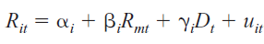

Az eseményelemzés módszertani evolúciója
Ebben a részben röviden bemutatom az eseményelemzés terén leggyakrabban használt egyes módszereket az egyszerűektől az összetettebbek felé haladva. Ez az evolúció jellegű bemutató ugyanakkor nem feltétlenül egyezik meg az időbeni kialakulási sorrenddel. Az 1969 óta eltelt évtizedek során óriási elméleti és felhasznált irodalma alakult ki az eseményelemzésnek. Sokan hozzátettek, továbbgondolták a módszertant, új alkalmazási területeket és módokat hoztak be, az eredeti Fama-tanulmány (az alábbiakban időnként a nemzetközi szakirodalomban bevett ’FFJR’ néven hivatkozom rá) forradalmiságát/erejét viszont jól mutatja, hogy az alapok gyakorlatilag érintetlenül maradtak.

Történet, néhány fő kontribució
A sokat citált Fama-tanulmány persze nem „légüres térben” született. A terület egyik első hírnöke Dolley volt, aki 1921 és 1931 között tanulmányozta a részvényfelosztás (stock split) idején megfigyelhető nominális árváltozásokat. (Skrepnek és Lawson, 2001) Később John H. Myers és Archie Bakay (1948), C. Austin Barker (1957, 1958), majd John Ashley (1962) használták az eseményelemzés módszertanát. (MacKinlay, 1997) A módszertan egyértelmű áttörése azonban 1969-ben történt meg.
John J. Binder az Illinoisi Egyetem professzora, a 1980-as évek óta egyik kiemelkedő alakja az eseményelemzés módszertanának, különösen a következőkben szintén bemutatott MVRM elemzési keretrendszer felhasználása és tesztelése terén végzett úttörő munkát. 1998-ban megírta a módszertan 1969-től vett, fentebb már többször hivatkozott összefoglaló történetét (The Event Study Methodology Since 1969). Ahogy azt már említettem, a következő bemutató rész alapvetően erre a munkára épül.
Binder a következő kategóriákat különítette el a tekintetben, hogy mik a fő bevett modellek a normális hozam mérésére, amiből aztán abnormális hozamot lehet generálni:
1) átlagoshozam-modell (mean-adjusted returns)
2) piaci hozamhoz igazított modell (market-adjusted returns)
3) a (Fama-féle) piaci modell – illetve az abból vett becslési hibák (market model)
4) CAP-modellek – illetve az abból vett becslési hibák (capital asset pricing model)
5) többváltozós modellek – illetve az azokból vett becslési hibák (pl. Arbitrage Pricing Theory – APT).

Átlagoshozam-modell
Az átlagoshozam-modellben az i-edik részvény normális hozamát a részvénynek a megfigyelési időszakban vett átlaghozama ($\overline{R}$i) adja, így az i-edik részvény t időpont vett abnormális hozama (AR_{it}) az adott időpontban mért hozama (R_{it}) és a normális hozam különbsége (Binder 1998):
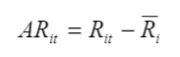
A legtöbb hozammodellel ellentétben az átlagoshozam-modellben nem szerepel a piaci hatást kiszűrését végző paraméter, amivel ugyan valamivel egyszerűbbnek tekinthető, túl jó teljesítményt azonban nem várhatunk tőle.

Piaci hozamhoz igazított modell
Bedő (2007) leírása alapján a piaci hozamhoz igazított, vagy indexmodell esetén „az i-edik részvény normális hozamának a piaci hozamot vesszük. Így az i-edik értékpapír abnormális hozama AR_{it} az
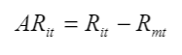
formát ölti, ahol R_{it} az i-edik részvény t időpontbeli hozama az eseményablakban, míg R_{mt} a piac t időpontbeli hozama, úgyszintén az eseményablakban. Látható, hogy ebben az esetben számolási ablakra nincs is szükség. A piaci hozam általában egy egyenlő- vagy kapitalizáció-súlyozású indexből számolható. Binder (1998) továbbá kiemeli a modell egyszerűségét, ugyanis nincsen szükség paraméterbecslésre, és az abnormális hozam egy lépésben számítható – míg a piaci modellnél először a paraméterbecslésre kerül sor, majd onnan számolható az abnormális hozam.

A piaci modell
A piaci modell az átlagoshozam-modellnek egy összetettebb változata. A modellben szerepel egy ún. piaci paraméter, amely az általános piaci hatást hivatott kiszűrni az abnormális hozamból. Az eredeti Fama (FFJR), a részvényfelaprózásról írt tanulmányban jelenik meg ez a modell (Fama et al., 1969). Binder (1998) összefoglalása alapján Fama és kutatócsapata a CRSP havi szintű adatbázisát használva építettek modelleket arra, hogy az egyes részvényfelaprózási bejelentések milyen hatással voltak a havi szintű részvényhozamokra. A piaci változónak a New York-i Tőzsde (NYSE) piaci portólióját használták (CRSP NYSE Market Portfolio). Az eseményidőszakot az esemény hónapját megelőző 29 és az azt követő 30 hónapot határozták meg, a modellezési időszakot pedig 1926 és 1960 között határozták meg – beleértve az eseményidőszakot is. A piaci modell paramétereit a következő modellre becsülték meg minden i részvényre:
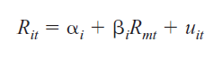
, ahol Rit az i-edik értékpapír becsült hozama t időpontban, $α$_{i} a konstans paraméter az i részvény árfolyambecsléséhez, a $β$_{i} a piaci árfolyam (R_{mt}) becsült paramétere, az $υ$_{it} pedig a hibatag. A modell tehát egy klasszikus lineáris regressziós egyenlet. Binder megjegyzi, hogy az eredeti FFJR-tanulmányt követő évtizedekben a piaci modellen alapuló módszertan két módosítása vált standarddá. Az egyik, hogy az időablakot havi szintű célváltozónál 5-7 évre szűkítették a modell paramétereinek stacionaritási problémái miatt. A másik bevett változtatás pedig az, hogy a becslésből kivették az event hónapot, és (jellemzően) csak a megelőző időszak maradt. Utóbbira azért volt szükség, hogy az esemény által megnövelt variancia ne befolyásolja a normális hozam becslését – ez a lecsökkentett megfigyelési ablakok miatt szükséges volt.
A Fama-tanulmány a megfigyelési ablakból származtatott megfigyeléseket a következő módon aggregálta, amennyiben több részvény abnormális hozamát vizsgálták együttesen egy adott időszakban (eseményablak időegységben, az eredeti tanulmányban egy hónapra):
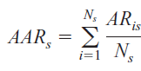
, ahol az AR_{is} i cég s időegységre számolt abnormális hozama, N_{s} pedig az s időszakban a vizsgált cégek száma. Az eseményablakra vetített abnormális hozam kumulált (tehát több eseményablak időegységre, az eredeti tanulmányban hónapokra felösszegzett) mutatószáma pedig így alakul:
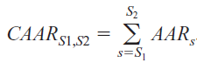.
Mindkét mutató elterjedt az események hatásának leírására, elemzésére. Egy részvényre vetítve ezek a mutatók az AR és CAR jelölést kapták.

Szofisztikáltabb becslő modellek
Az eddigiekben szemlézett módszertan, bár valóban sok tudományterületen teret nyert, mégis talán a legközelebbi természetes felhasználási területe a portfóliókezelés, a tőzsdei pénzügyi elemzés. A normális hozam mérésének összetettebb módszerei az eseményelemzési módszertantól függetlenül már az 1969-es Fama-tanulmány előtt kifejlődtek – a fenti területeken, részben Fama részvételével is (Fama és MacBeth, 1973) –, de onnantól kezdve együtt és párhuzamosan fejlődtek tovább. A két legnépszerűbb modell a tőkepiaci árfolyamok modellje (capital asset pricing model – CAPC) és az arbitrált árfolyamok modellje (arbitrage pricing theory – APT) (Walter és Berlinger, 1999).
CAP-modellek
A tőkepiaci árfolyamok modellje (CAPM) az ún. egyensúlymodellekből fejlődött ki. Az egyéni befektetési portfóliók esetén a kockázat és a hozam együttes kezelésének első modelljét az ’50-es években alkotta meg Harry Markowitz, (Perold, 2004) ő használta először a hozamok varianciáját a portfólió kockázatának mérésére. (Bugár, 2015) Fama és French (2004) megfogalmazásában a Markowitz-féle modellben a kockázatkerülő befektetők „adott hozamok mellett a minimális varianciájú portfóliót választják, illetve adott variancia mellett a maximális hozamút.”
Az általános egyensúlyi modellek elterjedtté váltak, akár a hagyományos piaci modell benchmarkjaként is (Binder, 1998). Fama és MacBeth a portfólió modellre támaszkodva építettek fel egy egyensúlyi modellt, (Fama és MacBeth, 1973) ami az irodalmi kutatás során többször szembejött, így például Basdas és Oran (2014) bemutatásánál. A ma is elterjedt változatokat, a CAP modelleket a ’60-as és ’70-es években fejlesztették ki többen – így Sharpe és Lintner vagy Black (Jensen, Black és Scholes, 1972), az ő modellverzióikat feldolgozza Binder (1998) és Fama és French (2004) is. A CAP modellek egy eszköz várható hozama és annak kockázata (béta) között lineáris kapcsolatot illesztenek. A modellel meghatározhatóvá válik egy eszköz elvárt hozama annak rendszerszintű kockázatának figyelembevételével. (Walter és Berlinger, 1999)
Roll a CAP modellek tesztelhetősége kapcsán több kritikus pontot is megfogalmazott már 1977-ben, (Roll, 1977) Binder (1998) ugyanakkor megállapítja, hogy a piaci modellhez képest a CAP-modellek becslései kevésbé zajosak. Fama és French (2004) kutatásai során végül kimutatták mind a Black és a Sharpe-Lintner féle CAP modellek hiányosságait – a piaci kockázatot mérő béta teljesítményét illetően, erről a tanulmányról a Választott módszertan résznél ejtek még szót. (Fama és French, 2004)
APT-modellek
Az arbitrált árfolyamok elméletét (APT) Stephen Ross alkotta meg 1976-ban a CAP modellek alternatívájaként. A modell egy eszköz vagy portfólió elméleti hozamát magyarázza egy sor faktor segítségével, amelyek az eszköz (vagy portfólió) kockázatosságát hivatottak megragadni. (Investopedia, n.d.) Binder (1998) leírása szerint az APT modell azt feltételezi, hogy létezik a változóknak egy olyan kombinációja, amivel leírható egy részvény kockázata. Ha minden részvény hozamára ugyanaz a k számú közös faktor van hatással, akkor a várt hozamok a k faktorú modell bétáinak (kockázati együtthatói) a függvénye. Az APT modellt kétféleképpen lehet operacionalizálni: faktoranalízissel egy bizonyos részvényportfólióra egy bizonyos időszakra, vagy megfogható makroökonómiai változók – például ipari kibocsájtás változása – segítségével.

Kontroll portfóliómodell
CAP és APT modelleken túl érdemes még megemlíteni a portfóliómodelleket. Ezeknél egy részvény portfólióval teszteljük egy-egy esemény hatását, majd egy kontrol portfóliót is kialakítunk, amelynek bétája (kockázatossága) megegyezik az eredeti portfólióéval. Az abnormális hozam így a két portfólió hozamkülönbségéből adódik – a modell tehát feltételezi, hogy azonos kockázati szintű portfóliók hozama megegyezik. (Basdas és Oran, 2014) A tesztportfólió helyett persze elvégezhetjük az elemzést egyetlen részvényre vetítve. A módszer fő problémája, hogy „nehéz olyan portfóliót találni, amelyik egy hosszabb időszakon keresztül rendelkezik hasonló bétával, mint az adott értékpapír.” (Bedő, 2007)

Regressziós (piaci) modell kiterjesztése
Ebben a részben az eseménynek az eredeti piaci modell egyenletébe való beemeléséről lesz szó, ami a jelen disszertáció szempontjából is kiemelten fontos módszer. Ahogy azt már említettem, az eredeti FFJR-tanulmányban leírt piaci modell tulajdonképpen egy klasszikus lineáris regresszió, ami a normális hozamot becsli, majd egy második lépésben a hibatagból számítható az abnormális hozam. Az esemény időpontjának – pontosabban az eseményablaknak – az egyenletbe beemelésével azonban a folyamatot egylépcsőssé lehet alakítani. Binder leírása szerint ezt a módszert először Izan (in Binder, 1998) használta 1978-ban. Egy esemény és egy vizsgált i értékpapír esetén az egyenlet a következőképpen néz ki:
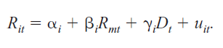
, ahol a D_{t} az eseményablakra eső időpont egységekben (jelen disszertációban ez az egység a nap) 1-es, ún. dummy értéket vesz vel, minden más időpontban pedig 0-át. A változóhoz tartozó koefficiens a $γ$ (gamma), amely a lineáris regresszióban a legkisebb négyzetek módszere (OLS) mentén kalkulálható. Ezzel a módszerrel tehát parametrizálni tudjuk az egyenleten belül a vizsgált eseménynek a napját – illetve időtartamát.
Az egyenlet természetesen kiterjeszthető egy teljes portfólió cégeire is, ilyenkor a gamma a teljes portfólióra nézve számítódik ki. Sőt az események számára nézve is kiterjeszthető a modell, ebben az esetben a D (dummy) változó minden esemény időpontjában 1-es értéket vesz fel (egyébként 0-t), és a gamma így a modell időszakán belül az összes vizsgált eseményre együttesen kerül kiszámításra. A gamma szignifikanciáját egy esemény esetén kezdetben standard t-próbával tesztelték (Binder 1998), de ahogy később ezt látni fogjuk, ez a normalitási feltétel miatt gyakran vezet helytelen eredményre. Jelen disszertációban már egy újabb fejlesztésű, nem parametrikus teszttel dolgozom.

MVRM
Binder kiterjedten tanulmányzta a ’80-as években a módszer egy másik, több értékpapírt együttesen vizsgáló módszertant. A fent leírt esetben, amikor Izan egy portfólió cégeit vizsgálta együttesen egy (vagy több) eseményre, akkor a gamma a teljes portfólióra került kiszámításra. Ez a módszer azonban nem képes mérni, ha az egyes cégek eltérő mértékben reagálnak az adott eseményre. Erre nyújt megoldást az ún. MVRM (multivariate regression model). Az MVRM egy egyenletrendszert jelent, amelyben a portfólió minden cégére külön felírjuk a fenti dummy változós egyenletet az adott eseményre, és az így kapott paraméterértékeket (gammákat) együttesen teszteljük. A módszert először Gibbons vezette be 1980-ban (in Binder, 1985). Az egyenletrendszer az általánosított legkisebb négyzetek módszerével (GLS) becsüli meg az egyes egyenletek paramétereit. Binder rámutat, hogy a módszer legnagyobb haszna nem a modell teljesítményében keresendő – mert az megegyezik azzal, mintha külön-külön egyenletekben OLS-módszerrel becsünénk meg az egyes paramétereket –, hanem az egyes egyenletek együttes tesztelhetőségében. Az MVRM keretrendszerben a statisztikai próbák ugyanis az egyenletek közti heteroszkedaszticitást, illetve a hibatagok egyenletek közti korrelációjának a problémáját egyaránt lekezelik – és ezáltal több statisztikai problémát is megoldanak, amelyek a klasszikus FFJR-módszertanban fennállnak. (Binder, 1985)

GARCH
Kialakult az eseményelemzési módszereknek kifejezetten a volatilitást modellező ága – ahol tehát nem az abnormális hozamot, hanem éppen egy-egy esemény hatására megváltozott varianciát vizsgálják egy-egy részvény vagy tőzsdeindex esetében. Ezzel a módszerrel arra tudunk modellezni, hogy egy esemény mennyire volt destabilizáló hatással az időszakos hozamokra. A modell különböző változatai képesek azt is megfogni – pl. az E-GARCH modell –, hogy egy-egy eseménynek pozitív vagy negatív hatása volt inkább a volatilitásra, illetve hogy a pozitív vagy a negatív hír volt nagyobb hatással a volatilitásra – azaz varianciára. Több cégre vetítve egyenletrendszerbe rendezve a modell kezeli a heteroszkedaszticitáson túl az egyidejű (egyenletek közti paraméter) dependenciákat. (pl. Bin, 2015) Jelen disszertáció korábbi, túlzottan ambíciózus tervezetében E-GARCH elemzés is szerepelt.
Az eseményelemzési módszertan egy nagyon jó, szélesebb eszközpalettájú összefoglalója ebben a tanulmányban olvasható: Event studies in Turkey (Basdas és Oran, 2014).

Modellválasztás
Az eseményelemzésnél nem csak az számít kritikus kérdésnek, hogy milyen modellt válasszunk az abnormális hozam mérésére – melyik modell becsüli meg legjobban a normális hozamot –, hanem az is, hogy ezt a becslést milyen hatékonysággal tudjuk validálni. Utóbbi kérdéskör megértéséhez szükséges először egy rövid áttekintést adni a modellek teljesítményéről, a modellválasztásról. Ezt követően, szintén tömören, sorra veszem a modellek tesztelésének fő módjait, problémáit, és az azokra alkotott megoldásokat.

Az egyes modelleket összehasonlítani sokáig nem volt triviális feladat. Nem egyértelmű ugyanis, hogy ha egy esemény időpontjában megfigyelt árfolyamváltozás az egyik modell szignifikánsnak (abnormális mértékűnek) ítéli, de egy másik nem, akkor melyik modell – esetleg teszt – a helyes? Ezt a módszertani kérdést Brown és Warner sokat idézett (például Binder, 1998; Basdas és Oran, 2014; Bedő, 2007) kísérletei (1980, 1985) tudták széles körben elfogadott módon megválaszolni. Kísérleteikben véletlenszerűen válogatott portfóliókra és véletlenszerűen megválasztott dátumokra adtak hozzá az árfolyamokhoz eltérő nagyságú ’abnormális’ (pl. 1%) hozamokat. Mivel a szimuláció lényege az volt, hogy bizonyos (véletlenszerűen választott) dátumokon biztosan jelen legyen az abnormális hozam, így annak mérésére már könnyebben lehetett ’versenyeztetni’ az akkor elérhető modelleket.
A két kutató megközelítés bár egyértelműen úttörőnek tekinthető a módszertan fejlődését tekintve, következtetéseiket Chandra, Moriarty és Willinger fontos kritikával kezelte. Míg Brown és Warner eredményeikben kimutatták, hogy az átlagoshozam-modell a tesztek során jelentősen alulteljesített a piaci modellhez képest. Chandra et. al azonban rámutat, hogy Brownék más teszteket alkalmaztak a modellek teljesítményének összehasonlításához – ugyanolyan tesztekkel azonban ez a különbség már nem áll fent. (Chandra et al. in: Binder, 1998) Dyckman et al. (1984) hasonló jellegű kutatásában azonban Warnerékhez hasonló eredményre jut az Eseményelemzés módszertani evolúciója részben prezentált három első modell összehasonlításakor: a piac modell valamivel (de statisztikailag szignifikánsan) jobban teljesített a szimulációs teszteken, mint az átlagoshozam-modell és a piaci hozamhoz igazított modell. (Dyckman in Bedő, 2007)
Binder (1998) összefoglalója szerint Brown és Weinstein a többváltozós modelleket is megvizsgálták – így a szintén fentebb bemutatott APT modellt. Vizsgálataik során arra jutottak, hogy amennyiben a többváltozós modell helyes, úgy a teszteken is valamivel erősebben teljesítenek a becslő paraméterei a piaci modellnél. Ha viszont a bevett változóknak kevés magyarázóereje van, vagy a bétáikat nem jól becsülték meg, úgy a piaci modell máris jobban teljesít.

Végül a szintén említett kontroll portfóliómodell esetében Brown és Warner (1980) 1 béta értékű portfóliót alakítottak ki, ehhez adták hozzá az abnormális hozamot. „Ezek után azt mérték, mennyiben tér el a portfólió hozama az index hozamától. A kontroll portfóliómodell hasonlóan teljesített, mint a piaci modell, ha az index egyenlően súlyozott index volt. Ha viszont az index kapitalizáció szerint súlyozott index, a piaci modell jobban teljesített.” (Bedő, 2007)
Összességében elmondható, hogy az elvégzett szimulációs kutatások során a piaci modell legalább annyira jól teljesített, mint a bonyolultabb modellek, így a módszertani körökben általánosan vélekedés az, hogy az eseményelemzések terén ebből érdemes kiindulni. „A piaci modell ugyanakkor minden teszt szerint mérte az abnormális hozamokat, és nagy biztonsággal kiszűrte a normális hozam ingadozását. Emellett könnyen értelmezhető, konzisztens és jól interpretálható.” (Bedő, 2007) Ezt alátámasztandó megemlítek zárásként két érdekességet. Az egyik, hogy a legtöbb amerikai bíróságon a szakértői tanúsításhoz használt eseményelemzés – így például az értékpapírpiaci csalások ügyeinél – az OLS regresszión alapuló piaci modell. (Baker, 2016) A másik érdekesség, hogy a ResearchGate fórumán egy 2014-ben feltett kérdésre, miszerint „Melyik a legjobb modell az eseményelemzési módszertanban?” a professzorok által írt válaszok egyöntetűen a piaci modellt jelölik meg. (ResearchGate, 2014)

A tesztelés jellemző problémái
Az eseményelemzés módszertanának ugyanannyira fontos pillére a jó teszt statisztika megválasztása, mint a helyes modell kiválasztása. Eseményelemzésnél tehát azt vizsgáljuk, hogy egy-egy adott eseményablak teljes időszakára nézve egy részvény kumulált abnormális hozamának (CAR) mértéke valóban abnormálisnak számít-e.

, ahol T₂ és T₃ az eseményablak kezdete és vége. A CAR szignifikanciájának eldöntésére elérhető parametrikus és nem parametrikus teszt statisztikák egyaránt. A parametrikus tesztek érzékenyek a hozamok eloszlására, míg a nem parametrikusok attól függetlenek. (Basdas és Oran, 2014)

A klasszikus parametrikus tesztek közül a legkézenfekvőbb a t-statisztika használata, amellyel az abnormális hozam mértékét a regressziós hibatagok szórásához viszonyítjuk. A statisztika normális eloszlást feltételez a hozamra, így a Student-féle t-eloszlás sűrűségfüggvénye alapján az átlaghoz képesti két standard szóráson belüli értékeken túli értékek számítanak szignifikánsnak 0,05%-os szignifikancia szinten. A t-statisztika abszolút értékének tehát 1.96 vagy annál nagyobbnak kell lennie, hogy egy esemény hatását szignifikánsnak mondjuk. (Baker, 2016) Abban az esetben, ha több egyenletünk is van, úgy az ún. Patell-féle t-próbát használhatjuk arra, hogy ezekre együttesen megállapítsuk a szignifikanciát. (Corrado, 2010)
A hozamok normalitása azonban nem mindig áll fenn, sőt ennél több statisztikai kihívásba is ütköznek a tesztek. Binder két tanulmányában (1985, 1998) (Binder, 1985) összegzi a klasszikus próbák azon feltételezéseit, amelyek az eseményelemzésnél problémát jelenthetnek. Ezek alapján az abnormális hozam becsült paraméterei:
1) keresztmetszeti szinten (az esemény idején) korrelálhatnak egymással
2) varianciájuk cégenként eltérhet
3) időben nem (biztos, hogy) függetlenek egymástól (egy cégre nézve)
4) az esemény idején nagyobb a varianciája, mint az eseményt megelőző és követő időszakokban.
Az első két pont esetében Binder 1985-ös tanulmányában az ún. SUR, azaz a látszólag független regresszió módszerével rámutat, hogy ezek a problémák sikeresen kiküszöbölhetőek egy – fentebb leírt – MVRM keretrendszerben a tesztelés során, illetve 1998-as módszertani összegző munkájában az idők során a két pontra adott más módszertani megoldásokat is sorra veszi. Mivel ez a két jellemző probléma jelen disszertáció kutatási fókusza – a tajvani tőzsde, egyetlen célváltozó – miatt nem merül fel, ennek a két kérdésnek a részletes kifejtésével, megoldásaival nem foglalkozom.
A harmadik pont esetében Binder megjegyzi, hogy bár sok tanulmány feltételezi, hogy a becslési hibatagok függetlenek egymástól az időben, a valóságban ez azonban a legtöbbször nincs így, ami jelentősen torzítja a teszteket is. A problémát azonban egyszerűen meg lehet oldani azzal, hogy az eseményablakot relatíve röviden hagyjuk a megfigyelési időszakhoz képest a modellben. Binder az 5:100 arányt állítja példaként szembe a 60:100-as aránnyal, előbbi esetén minimálissá válik a torzítás mértéke. A Választott módszertanok, a modellspecifikációknál bemutatom, hogy ez a kitétel jelen kutatás esetén teljesül.
A negyedik pont esetében Binder (1998) rámutat, hogy az eseményablakban megnövekvő variancia nagyon is valós jelenség, amire már Beaver is felfigyelt – 1968-ban. A probléma abban áll, hogy ha egy részvény volatilitása (varianciája) megnő egy esemény közvetlen hatására – annak időpontjában –, akkor az torzíthatja az abnormális hozam tesztjét, hiszen jobban ’ugrál’ az áfolyam. A probléma első számú megoldásaként többek között Binder (1998) is, valamint Harrington és Shrider (2007) is Boehmer, Musumeci és Poulsen 1991-es tanulmányát (Boehmer, Musumeci és Poulsen, 1991) emelik ki, amelyben a megfigyelési ablakból vett hibatagok szórását standardizálják, majd ezzel ’korrigálják’ a szintén standardizált eseményablakbeli értékeket. Hasonló eljárást ír le Kothari és Warner (2004) is. Noha a tesztek megbízhatónak bizonyulnak, jelen disszertációban mégis egy másik megközelítést választottam – erről bővebben a Választott módszertan részben írok.
A disszertációban is választott megközelítés módszertani alapjait az eseményelemzés terén Corrado alkotta meg 1989-ben (Corrado, 1989), de itt most elsősorban a 2010-es tanulmányából szemezek. Corrado egy nem parametrikus rang tesztet alkotott meg az eseményelemzés módszertanához. Szimulációs vizsgálatai alapján, melyek során az eseményablakban lévő varianciát növelte meg, nemcsak azt állapította meg, hogy a teszt – az első típusú hiba esetén – több, mint kétszer olyan jól teljesít, mint a hagyományos t-próba (Corrado, 2010), hanem azt is, hogy minél kisebb a modellező minta, annál kevésbé van annak jelentősége, ha eltér az esemény idején a variancia. Corrado megjegyzi, hogy míg a fenti bekezdésben leírt eljárások nem minden esetben megbízhatóak, addig a rang teszt robosztusnak bizonyult a Brown és Warner típusú kutatások során az esemény során megnövelvő varianciával szemben. (Corrado, 2010)
A nem parametrikus rang tesztekkel – ahogy azt a Választott módszertan részben bemutatom – a normalitás problémáját is át lehet egyszerűen hidalni. Corrado arra is rámutat, hogy bár a parametrikus tesztek illenek például a New York-i tőzsde (NYSE) adatsoraihoz, de más piacokon könnyen a normalitás csapdájába eshetnek – ami viszont a rang teszt teljesítményére nincsen hatással. A Brown és Warner típusú kutatások kimutatták, hogy a nem napi szintű adatokon végzett eseményelemzések esetén súlyos tényező a hozamok nem normális eloszlása (Corrado, 2010), sőt Kothari és Warner azt is megállapították, hogy napi adatok esetében is fenn áll ez a probléma hosszabb időhorizontú eseményelemzéseknél. (Kothari és Warner, 2004) A kérdést a Választott módszertanok részben elemzem tovább a jelen kutatás követelményeinek szempontjából.
Az eseményelemzési módszertanok elterjedt tesztjeinek teljesebb összefoglalója megtalálható az evenstudytools.com oldalon. (www.eventstudytools.com c, n.d.)

Módszertani szerteágazások
Az eddigiekből is talán már érződött, hogy az eseményelemzés nem egy statikus, idejétmúlt módszertan, hanem nagyon élő, folyamatosan továbbfejlődő ökoszisztémává vált. A következőkben a teljesség igénye nélkül, tömören bemutatom az eseményelemzési módszertan és alkalmazási területeinek folyamatosan bővülő vetületeit, új, izgalmas kutatási irányait, illetve jelen disszertáció szempontjából is releváns módszertani újításait.
Hírtípusok
Az eseményelemzést használó tanulmányokat sokféleképpen kategorizálhatjuk. A jelen disszertáció szempontjából az egyik legfontosabb, hogy milyen típusú hírekkel készülnek, készültek eseményelemzések. Számtalan módon kategorizálhatjuk a vizsgálandó eseményeket. A módszertant elsősorban persze kifejezetten gazdasági természetű hírek esetén használták, de a hírek széles spektrumával találkozhatunk. Az evenstudytools oldal a teljes gazdaságot átfogó és cég-specifikus híreket különít el. (www.eventstudytools.com a, n.d.) Molnár (2011) összefoglalója szerint az egész gazdaságot érintő hírek – azon belül is elsősorban a monetáris politikára vonatkozó bejelentések – a legerősebb hatásúak, míg az egyes iparágakat, régiókat érintő új információk mérsékeltebb hatást váltanak ki.
Rao és Sreejith irodalmi gyűjtésükben sorra veszik a szerzőket, akik a különféle hírtípusok hatásait kutatták, köztük az e-commerce eseményeket, egyes cégek szövetségre lépését, cégnévváltozásokat, vagy éppen új termék bevezetési bejelentéseket (Rao és Sreejith, 2014). Neuhierl és társai (Neuhierl et al., 2011) a céges bejelentések különböző típusainak hatását vizsgálták, így a pénzügyi hírekét, az elfogadott stratégia, díjak, partnerek bejelentését, menedzsmentváltozásokat, összeolvadásokat és jogi fejlemények híreit. Chan (2003) a ’mégse hír’ – amikor egy hírről kiderül, hogy mégsem igaz – hatását vizsgálta, míg Tetlock (2007, 2010, 2011), valamint Dougal, C., Engelberg, J., Garcia, D. and Parsons, C. (2011) a média szerepét vették górcső alá.
A politikai hírek hatása a tőzsdén jellemzően elmararad a gazdasági hírekétől, ezért kevesebb kutatás is születik, amelyek azokra fókuszálnának. (Chen, Bin és Chen, 2005) Ezeknek is megvan azonban a maguk létjogosultsága. Hung rámutat, hogy politikai események közül a választásoknak tulajdonítanak a legnagyobb piaci hatást. (Hung, 2013) Chen és társai (2005) irodalmi áttekintésükben megállapítják, hogy a politikai eseményeket vizsgáló kutatások vegyesen mutatnak ki gyengébb-erősebb kapcsolatot a politikai hírek és a piaci árfolyamok vagy a volatilitás között. Bin (2015) pedig rámutat, hogy jelentős eltérés van a fejlett és a fejlődő országok piaci reakciója között – utóbbiakban a rezsimet érintő nyugtalanság erősebben érződik a tőzsdéken is. (Bin, 2015) A hírtípusok tekintetében az extrém kategóriában említhető továbbá Eldor és Melnick (2004) tanulmánya, amelyben a terroreseményekre adott tőzsdei reakciókat vizsgálják.
Vizsgált célváltozók
A hírtípusokhoz mérten mérsékeltebben, de az eseményelemzési módszertanban a lehetséges célváltozóknak is megvan a maga változatossága. Az abnormális hozamra modellező tanulmányok között találunk olyat, amely egy-egy cég árfolyamaival dolgozik (ez a leggyakoribb), olyat, amely bizonyos cégcsoportokkal (Chen, Bin és Chen, 2005) – iparági vagy random mintával –, és olyat is, amely tőzsdeindexekkel (Bin, 2015) számol. Ha pedig magát a célváltozót, nemcsak a típusát nézzük, akkor az abnormális hozam mellett megjelenik a már említett volatilitás – tehát hogy egy-egy eseménynek milyen hatása volt egy-egy cég/iparág/tőzsde árfolyamának varianciájára –, a kereskedési volumen (Campbell és Wasley, 1996), a likviditás, vagy éppen a vételi és ajánlati ár közötti különbözet – igaz, jóval szerényebb mennyiségben. (www.eventstudytools.com b, n.d.)
Új(abb) irányok
Az eseményelemzésnek, illetve ahhoz szorosan kapcsolódóan számos szerteágazás, új kutatási irány létezik, ezek közül megemlítek néhányat. Az endogenitás egy ilyen érdekes terület, tehát amikor maga az esemény történik meg az árfolyamban – ezáltal a hozamban, tehát a célváltozóban – bekövetkező változás miatt, ami aztán persze ismét hatással lehet az árfolyamra – ezt a jelenséget vizsgálta például Schultz (2003). Egy másik, az eseményelemzéshez szorosan kapcsolódó terület a tőzsdei hangulatvizsgálat. Baker és Wurgler a hangulat, mint változó megragadására tanulmányukban (Baker és Wurgler, 2007) kifejlesztettek egy hangulatmutatót, amely azóta széles körben elterjedt kutatók, gazdasági elemzők és befektetők között egyaránt.
Az új módszertani megközelítések tekintetében két figyelemre méltó kutatást említek meg itt. Az egyik Baker és Gelbach (2020) tanulmánya, amelyben a hagyományos eseményelemzési módszertan feljavításával kezdtek el kísérletezni gépi tanulási technikák alkalmazásával tőzsdei cégeket érintő jogi eljárásokat elemezve, és jó kezdeti eredményeket értek el mind az eseményablakban megfogott varianciát tekintve, és a tesztelés ereje terén is. (Baker és Gelbach, 2020) A másik pedig egy – a disszertáció írása idején (2023) – egészen friss indiai tanulmány pedig a Natural Language Processing (NLP) technikáinak segítségével készítette (szelektálta) elő az elemzett híreket. (Dogra et al., 2022) Módszerük jelen kutatás számára is releváns lehetne a kigyűjtött hírek előkategorizálására, majd ezekkel való modellépítésre.

Régiós (tajvani) alkalmazás
Ebben a részben bemutatok röviden néhány érdekes példát az eseményelemzések tajvani alkalmazására. A feldolgozott tanulmányok sok rokon vonást mutatnak jelen disszertáció kutatásával, de egy az egyben egyik sem feleltethető meg azzal.
Hung az amerikai elnökválasztások hatásait mérte a tajvani tőzsdére (Hung, 2013) és többek között azt találta, hogy a tajvani piac érzékenyen reagál az amerikai-kínai-tajvani kapcsolatrendszerben történő változásokra. Tanulmányában a jelen dolgozat szempontjából is fontos megállapításokat tesz a három fél politikai és gazdasági kapcsolatrendszerére, valamint a tajvani tőzsde összefüggésében. Így például, hogy a tajvani tőzsde pozitívan reagált a Tajvannal barátságosabb hangnemet megütő ifj. George Bush 2000-es megválasztására, míg az újraválasztására már negatívan – feltehetően mert ekkor már jóval Peking-barátabb politikát folytatott, és ellenezte az esetlegesen a tajvani függetlenségről is döntő népszavazás kiírását.
Lee, Yen és Lee 2019-ben azt vizsgálták, (Lee, Yen és Lee, 2019) hogy a két nagy tajvani párt – a Kína-barát: Kuomintang (KMT) és függetlenség párti Democratic Progressive Party (DPP) választási győzelme (előbbi 2008, illetve utóbbi 2016) hogyan hatottak a tajvani tőzsdei cégekre. Elemzésük során azt találták, hogy általánosságban a KMT-győzelem pozitív, a DPP-győzelem negatív hatással van a tőzsdére, az export-orientált és KMT-barát cégek hozamai erősebben nőttek a KMT győzelmével.
Chen, Bin és Chen már említett 2005-ös tanulmányukban különböző tajvani politikai hírek hatását tanulmányozták tajvani tőzsdei cégekre. Elemzésükben a piaci kockázatokat kezelő MVRM-modellrendszerben nem találtak jelentős elmozdulásokat néhány kivételtől eltekintve. Külön vizsgálták a nagyobb külföldi tulajdonhányaddal (QFII) rendelkező cégek teljesítményét, és azt találták, hogy azok kevésbé ’lelkesen’ reagálnak a Kínához való politikai/gazdasági közeledésre. Ha azonban a tajvani belpolitikai helyzet zavart okoz a nyugati kapcsolatrendszerben, az ilyen esetekben mind a tajvani, mind a külföldi többségi tulajdonú cégek hozamai negatívan reagáltak. A szerzők által választott eseményeket jelen dolgozat eseményei közé is beválogattam a tanulmánytól függetlenül – így a tanulmányt részben arra tudtam használni, hogy validáljam a saját szubjektív választásaimat. Ez igaz a következő (Bin, 2015) tanulmány híreire is.
Bin 2015-ben publikált tanulmányában (Bin, 2015) a tajvani, a hongkongi és a kínai tőzsdeindexek mozgásait kutatja saját belföldi politikai vezetőkkel kapcsolatos nagyobb híreikre, majd együttesen is vizsgálja a három hipotézist. Bin vizsgálja az abnormális hozamot MVRM, és a tőzsdeindexek volatilitását is E-GARCH módszerrel. Az eredmények alapján elmondható, hogy a tajvani tőzsde szignifikáns pozitív reakciókat mutat a belföldi politikai hírek irányától (pozitív/negatív) függetlenül, a kínai tőzsde inkább csak a negatív eseményekre reagál, míg a hongkongi piac jórészt indifferens a választott hongkongi politikai híreket tekintve.

Végül a National Chengchi University kutatója nagy mennyiségű amerikai és tajvani hírt dolgozott fel szövegbányászati módszerekkel, majd modelleket épített annak megfigyelésére, hogy az a hírhalmazokból kinyert ’hangulat’ milyen mértékben tudta megjósolni a tajvani tőzsde volatilitási indexének a változását – és arra jutott, hogy jelentősen. (Leu, 2018) A tanulmány sok hasonlóságot mutat jelen dolgozat témájával, azonban a célváltozója nem maga a tőzsde, hanem a piaci volatilitást mérő (www.cboe.com, n.d.) VIXTW, és mivel nagy mennyiségű és széles spektrumú hírekkel dolgozik, nem az eseményelemzés módszertanát alkalmazza. Rokon vonás, hogy különbséget tesz pozitív és negatív hangulat között, és e két tényező a modellekben kiszámolt együtthatóját viszonyítja egymáshoz, ahogy jelen dolgozat célja hasonló módon az amerikai és kínai eredetű hírek erejének összehasonlítása. A Chengchi tanulmány arra jut, hogy a negatív hangulat erősebb hatással van a volatilitási indexre, mint a pozitív – noha ez utóbbi is szignifikáns. A tanulmányban használt volatilitási index eredeti amerikai párja a következő fejezetben, a Választott módszertanok részben is megjelenik, ám ott már magyarázó változóként.

Limitációk
Az eseményelemzésnek, ahogy az eddigiekből is részben kiderült, számos korlátja van. Ezek közül az alábbiakban összefoglalom a legfontosabbakat, több helyen kitérve a jelen diszertáció érintettségére is.
Az eseményelemzések a következő legfontosabb három módszertani feltételezéssel élnek (Brown és Warner, 1980). (www.eventstudytools.com d, n.d.)
- A tőkepiacok hatékonysága: a vizsgált részvény árfolyama az eseményablakban pontosan visszaadja a vizsgált esemény gazdasági hatását
- Az esemény váratlan, és még nincsen ’beárazva’ az árfolyamba (mérési hiba)
- Nincsen az eseményablakban más olyan esemény, amely előidézhette az áfolyamváltozást
A fenti feltételezések azonban gyakran nem állnak meg. A következőkben pontokba szedve összegzem az eseményelemzési módszertan – egyúttal jelen disszertáció eseményelemezése – legfontosabb általános limitációit:
- Molnár (2011) megvilágításában: „A piac soha nem teljesen hatékony, legalábbis nem azonnal. Robert Engle és Victor Ng vezeti be a hír-hatás görbe fogalmát („news impact curve”), mely az idő függvényében ábrázolja egy hír által kifejtett hatás erősségét. Ez sokkal jobban szemlélteti a tőzsdén is tapasztalható valós reakciót, mint az azonnali alkalmazkodás. A probléma természetesen az, hogy nem ismerjük e függvény paramétereit, ráadásul akár minden hír és minden kereskedő esetén eltérő alakzatot figyelhetnénk meg.”
  - Jelen disszertáció esetébén ez talán a kínai tőzsdékre nézve a leginkább akut. Kínában a híreket nem feltétlenül követi cselekvés, különösen a politikai híreket, legalábbis nem azonnal – ez a kremlinológiából ismert jelenség –, ami növeli a hírválasztás körüli bizonytalanságot. Bár a célváltozó jelen disszertáció esetében mindig a tajvani tőzsdeindex, a kínai indexeket benchmarkként való felhasználásánál jelentkezhet a leírt probléma, így az eredményeket is óvatosan kell értékelni.
- Bedő (2007) rámutat: „Számos, a hírek és a tőzsdei árfolyamok kapcsolatát elemző cikk azért képtelen komolyabb összefüggéseket találni, mert a legtöbb publikus hír egész egyszerűen nem tartalmaz új információt.” Az események váratlanságának a feltétele sokszor nem teljeseül, és ez jelen disszertáció kutatási folyamatára is hatással van – erről is bővebben a Választott módszertan részben írok.
- Az eseményelemzés szükségszerűen magában hordoz egy bizonyos fokú szubjektivitást már az elemzés alanyának megválasztásakor. A hírválasztás ugyanis a legtöbb esetben inherens módon szubjektív. Elég abba belegondolni, hogy egyetlen nap alatt hány db hír lát napvilágot. Tulajdonképpen minden napra jut ’fontos’, a tőzsde szempontjából is lényeges hír. Ez így van Londonban, New Yorkban, Tokióban, Sanghajban és Tajpejben is. Így aztán azokon a napokon is számtalan hír látott napvilágot, amikor egy-egy eseményelemzés abnormális hozamot állapított meg, és ez az abnormális hozam lehet, hogy az elemzett hír hatása által keletkezett, de lehet, hogy az aznapi harmadik jelentős hír, vagy a második, a harmadik és az ötödik jelentős hír együtteseként. Ez a jelenség az ún. zavaró események, vagy confounding events, amelynek kiszűrése jelen kutatásnak a vizsgált csaknem 30 éves időtávra nem lehetett része.
- Adathiány: megbízható napi szintű pénzügyi adatok nem mindig állta rendelkezésre. Amennyiben egy-egy részvény a vizsgálat tárgya, úgy jelentkezhet az ún. aszinkron kereskedés problémája, amikor nincsen minden nap kötés az adott értékpapírra. (Scholes és Williams, 1977) (Bedő, 2007) Jelen tanulmány célváltozója önmagában egy kompozit tőzsdeindex, amely nem érintett az aszinkron kereskedés jelensége által közvetlenül.
- A fentiekben már részben tárgyalt statisztikai problémák – így például a hozameloszlások normalitása, a modell esetleges endogenitása, az adatok (nem-)stacionaritása, a béta megváltozása az esemény hatására stb. – is gyakran limitációkat jelentenek az eredmények értékelésében. Ezekről szintén szót ejtek bővebben a Választott módszertan részben.
- Többváltozós modellek esetében „sok kutatás azért nem volt képes kimutatni szignifikáns kapcsolatot egyes makrováltozók és az árak között, mert egy megjelenő adat különböző gazdasági környezetekben más és más üzenetet közvetíthet a kereskedők felé.” (Birz és Lott, 2011 in Molnár, 2011). Jelen disszertációt ez azonban kevésbé érinti, amely kiderül a Választott módszertan részből.
- Végül: a tőzsdeindexek alakulásában nagy szerepet játszanak a lassú, háttérben meghúzódó átalakulási folyamatok, amiket nehéz egyes hírekhez kötni. Sokszor egy-egy hír nem tud igazi magyarázó erővel bírni, csak azok összessége. Például: „A 2010-es évek közepén Kína tőzsdei sokkon és gazdasági lassuláson ment keresztül ahogy a gyártás-orientáltságtól a szolgáltatás-központú gazdaság felé mozdult el.” (Vanderklippe, 2015) Az eseményelemzések ezeket a nagyobb, háttérben mozgó kontextusokat nem igazán tudják megragadni.

Az eseményelemzéseket korlátozó számos limitáció végén megemlítek két olyan fejleményt is, amely az elmúlt évtizedekben jelentősen javított az elemezhetőség általános körülményein:
- Az egyik, hogy a komputerizáció és az intelligens befektetési algoritmusok elterjedésével sokat javult a nemzetközi piacok hatékonysága. (Nguthi, 2013)
- A másik pedig szintén a kommunikációs technológiai fejlődésének köszönhető, és szintén a piacok hatékonyabbá válásával van összefüggésben: ma már gyakorlatilag egy hír megjelenésének a pillanatában az egész világon értesülhet arról minden befektető. A hírek terjedési sebessége tehát nem jelent korlátot a piaci hatékonyság szempontjából. Már 1988-ban – tehát a jelen dolgozat által vizsgált időszak előtt három évvel – azt írja Jain, hogy egy jelentősebb hír átlagosan egy órán belül vagy még gyorsabban érezteti hatását a világ főbb tőzsdéin. (Molnár, 2011)

Választott módszertan
Ebben a részben először felvázolom az eseményelemzés módszertanának legújabb, a jelen elemzés szempontjából is erősen releváns fejlesztéseit. Ez a rész tekinthető a módszertani evolúció, valamint az eseményelemzések tesztelésének jellemző problémái korábbi részek egyfajta együttes kulminációjának, amelyből egyúttal szervesen levezethetővé válnak a jelen disszertáció választott megközelítései. Ezt követően felvázolom jelen disszertáció tervezett elemzési menetét, majd röviden végigveszem az eseményelemzések során tipikusan és a jelen elemzés kapcsán specifikusan felmerülő módszertani kérdéseket, valamint a rájuk adott válaszokat. Végül bemutatom az elemzés alapelemeinek specifikációit – így például a ’hír/esemény’ definícióját, az adatelőkészítés mikéntjét.

A módszertan legújabb releváns fejlesztései
Az irodalmi kutatásom során felfigyeltem rá, hogy a 2010-es években néhány kutató elindított egy, a jelen disszertáció szempontjából kiemelten releváns módszertani folyamatot – amiről érintőlegesen már volt szó a Módszertani szerteágazások részben. Ezt a folyamatot azonban azért a most következő részben mutatom be, mert az új irány kifejezetten az ún. ’single-firm event studies’ területére fókuszál, tehát jelen disszertációhoz hasonlóan egy-célváltozós eseményelemzési eseteket vizsgálnak, és jutnak a korábbiakhoz képest statisztikailag jobban alátámasztható eredményekre.
A következőkben Jonah B. Gelbach, valamint Andrew C. Baker egymástól függetlenül, majd közösen elvégzett kutatási munkáit mutatom be. Kettőjük talán legfontosabb előfutárának az előző részben is gyakran idézett Corrado, és az általa megalkotott rang teszt tekinthető. Baker így vezeti fel:
Corrado megjegyzi, hogy az egy részvényt vizsgáló eseménytanulmányokat ritkán szemlézik a szakirodalomban, a jogi eljárásokban azonban rutinszerűen alkalmazzák őket. Egy egyszerű módosítás használatát javasolja a joggyakornokoknak, miszerint pusztán meg kell számolni a megfigyelési időszakban az eseménykor megfigyelt hozamhoz képest hány nagyobb és hány kisebb.
A Corrado-féle rang teszt bővebb leírását lásd a csatolmányok között (fájlnév: Corrado Rank-test.docx).
Jonah B. Gelbach, Eric Helland és Jonathan Klick 2013-ban publikálták a ’Valid Inference in Single-Firm, Single-Event Studies’ tanulmányukat, (Gelbach et al., 2013) amelyben klasszikus eseményelemzési módszertannal – piaci modellel, viszont ún. Monte Carlo módszerrel kialakított, egy 7 éves időablakból random kiválasztott modellező adatsorral – elemzik cégek tőzsdei teljesítményét. Az igazi módszertani újítás a tanulmányban az ún. SQ-teszt: sample quantile, azaz kvantilis minta alapú tesztelés. Az elemzett cégeken keresztül kimutatják, hogy az általuk kifejlesztett teszt sokkal pontosabban és robosztusabban is viselkedik a hagyományos parametrikus teszteknél, amelyek az adatsorok – egyébként ritkán fennálló – normalitását feltételezik. Mind az első-, mind a másodrendű hiba jelentős javulást mutat az SQ-teszt használatakor, különösen az együttes hipotézis-teszteléseknél. Az ezt szemléltető (37.) ábra különböző kurtózisú eloszlásokkal felül mutatja a nullhipotézis túlzott, míg alul annak túlzottan alacsony elutasítását normális eloszlást feltételezve ott, ahol nincs.
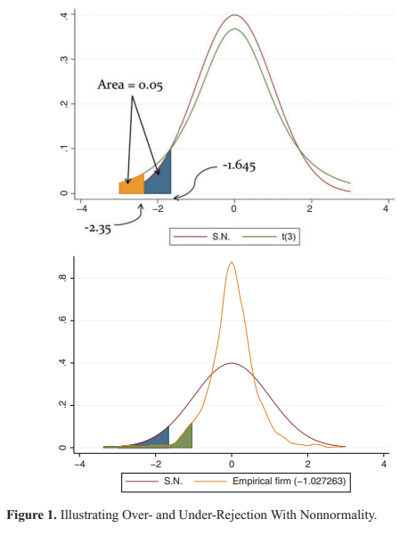
37. ábra Az első- és másodrendű hiba szemléltetése a normalitás feltételezésénél. (Forrás: Gelbach, J.B., Helland, E. és Klick, J. 2013. Valid Inference in Single-Firm, Single-Event Studies. American Law and Economics Review, 15(2), pp.495–541. doi:https://doi.org/10.1093/aler/aht009.‌)
Az SQ-tesztelés részletesebb bemutatásának külön dokumentumát lásd a csatolmányok között.
Andrew C. Baker 2016-ban publikálta „Single-Firm Event Studies, Securities Fraud, and Financial Crisis: Problems of Inference” című tanulmányát (Baker, 2016), amelyben kitűnő áttekintést ad a jelen disszertáció szempontjából is releváns egy-célváltozós eseményelemzési módszertan (amerikai) törvényszéki alkalmazásának gyakorlatáról. A hagyományos OLS modellekhez tartozó parametrikus tesztek kérdéses hatékonyságát illetően Gelbach (et al. 2013) megállapításait megerősíti, ugyanakkor felveti az – előzőekben már érintett – eseményablakban megváltozó variancia (event-induced heteroskedasticity) kérdését is, amely különösen a válságos időszakokban lehet problematikus. Rámutat, hogy Gelbach (et al. 2013) fenti tanulmánya azért jut ilyen stabil eredményekre, mert a heteroszkedaszticitás problémáját jó eséllyel a 7 éves random, Monte Carlo módszerrel kiválasztott modellező mintával eliminálni tudták. Baker a DOW iparági index cégein keresztül bemutat két alternatív modellt (FGLS és egy volatilitási indexet – VIX – is magában foglaló modell) is, amelyek ugyan az elsődrendű hibát tekintve megbízhatóbban teljesítenek, mert kezelik a heteroszkedaszticitás kérdését, a másodrendű hiba tekintetében viszont a hagyományos és az SQ-teszttel tesztelt modellel szemben gyengébb teljesítményt hoz. Az összességében biztató eredményeit megerősíti más – S&P 500 – cégmintán elvégzett vizsgálatokkal.
Baker és Gelbach 2019-ben már közös kutatásba kezdtek – amelyet aztán végleges formájában 2020-ban publikáltak (Baker és Gelbach, 2020) –, szintetizálva a két fent leírt tanulmány eredményeit és megközelítési újításait. A Baker által behozott két modell (VIX-volatilitás index, és FGLS modellek), valamint a GARCH modell kapcsán megjegyzik, hogy a bár az eseményablakban tapasztalható heteroszkedaszticitás problémájára orvosság lehetnek, azok magához az abnormális hozam becslésének alapvető módszeréhez nem nyúlnak. Azt pedig, ahogy korábban írtam, már Corrado is megállapította, hogy ez a probléma az abnormális hozam mérésénél kiküszöbölhető a rang tesztekkel – amit Baker és Gelbach is alkalmaznak (SQ-teszt).
A szerzőpáros felidézi a Fama és French 1996-os tanulmányában (Fama és French, 1996) megfogalmazott kritikáját a korábban bemutatott CAP-modellel (CAPM) szemben. Fama és French a CAPM által meghatározott, a részvény-piac ’érzékenységi’ faktora mellett behoztak további két kockázati tényezőt még a modellbe, amit aztán 1997-ben Carhart kiegészített egy negyedikkel még, az ún. momentumtényezővel (Carhart, 1997). Baker és Gelbach rámutat, hogy az így kialakult ’négyfaktoros modell’ azóta az „akadémiai pénzügyi kutatások igáslova” lett.
Baker és Gelbach 16 (részben saját fejlesztésű) modell specifikációt állít össze, és mindegyikből készítenek olyan verziót is, amelybe beépítik a fent említett négy kockázati tényezőt is. A specifikációk között nem szerepelnek Baker korábbi modelljei (FGLS és VIX), feltűnnek viszont különböző gépi tanulásos módszerrel készült és egyéb ’büntető’ vagy regularizáló megközelítésű modellek. Eredményeik alapján a klasszikus piaci modellhez képest észrevehető becslési pontosságjavulást lehet elérni a legjobb specifikációk segítségével. A legjobb specifikáció esetében 15%-kal sikerült lecsökkenteni az eseményablakban lévő abnormális hozam varianciáját a piaci modellhez képest. Ennél fontosabb eredménynek tekintik azonban a következő kettő, általános érvényű megállapítást:
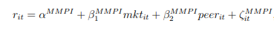
- Az egyik, hogy függetlenül attól, hogy a modellek milyen metodólógiával épültek fel, a teljesítményüket tekintve a meghatározó elem az ún. peer index beemelése volt. A peer index az adott részvény (itt mindig egy célváltozóról, egy adott részvény vizsgálatáról van szó) iparágához tartozó cégek súlyozott indexét jelenti a modellben, mint egy addicionális regresszor tényező. Ennek beemelése után már a fent leírt Fama-French-Carhart négyfaktor beemelése sem hozott már jelentős teljesítményjavulást a modellekbe. (Dávid, n.d.) A piaci modell kiegészítése így:
- A másik, hogy a különböző modellspecifikációk során a Gelbach (2013 et al.) által kifejlesztett SQ-teszt kimagaslóan teljesített mind az elsődrendű, mind a másodrendű hiba esetén a hagyományos (t-próba) módszerhez képest. Baker és Gelbach megfigyelése alapján az SQ-teszt hatékonysága jó részt ellensúlyozza azt is, ha maga a modell nem a legjobban teljesít.

Modell- és tesztválasztás háttere
Jelen disszertáció modell- és tesztválasztását a következő gondolatmenet mutatja be. Az eseményelemzés módszertani evolúciója, valamint A tesztelés jellemző problémái részekben bemutatottak alapján a klasszikus piaci modellnek, vagy a CAPM modellnek valamilyen továbbfejlesztett verziói, az előzőekben bemutatott legújabb irányok kapcsán pedig több alternatív modell is szóba kerülhet. A legígéretesebb opciókat sorra veszem az alábbiakban, és röviden megindoklom a választás/elvetés döntését – a részletesebb indoklás a hivatkozott fejezetekben megtalálható.
Ahogy az evolúciós részben már volt róla szó, sokáig a CAPM modellek voltak a piaci modell legerősebb kihívóinak tekinthetők bizonyos több célváltozós esetekben (Binder, 1998). Jelentős javulást azonban korábban sem tudtak kimutatni a piaci modell teljesítményével szemben, később, a ’70-es-’80-as években pedig történt egy – korábban már említette – általános bizalomvesztés a modellekkel – és a piaci hatékonyság meglétével – szemben. Az ’90-es években aztán a CAPM két sikeres ’bővítési körön’ esett át (lásd korábban Fama, French, valamint Carhart), és előállt az ún. négyfaktoros modell (Fama és French 2004), ami azóta is általánosan elterjedt módszernek számít az eseményelemzéseknél. Túl azonban azon, hogy több magyarázó változó beépítése a modellbe növelheti az endogenitás esélyét (Crego, n.d.) – amennyiben az esemény hatással van ezekre a változókra –, jelen disszertáció esetében több érv is szól a négyfaktoros modell ellen. A legfontosabb, hogy mivel a modellt egy részvény vagy portfólió árfolyamára alkották meg, így annak négy tényezőjét nem triviális feladat beemelni jelen disszertáció modelljébe, ahol egy tőzsdeindex a célváltozó – ez a feladat egyértelműen túlmutat jelen disszertáció keretein. A Fama-French-Carhart féle modell négy faktora (Fajasy, 2022):
- Kockázati mértéke a béta, ami egy eszköz (vagy portfólió) hozamának relatív érzékenységét méri a piaci hozamokhoz képest,
- az „SMB” faktor, mely a kis- és nagyvállalatok részvényeinek átlagos hozamkülönbsége,
- a „HML” faktor, ami a magas és alacsony könyv szerinti érték/piaci érték aránnyal rendelkező vállalatokból összeállított portfóliók átlagos hozamkülönbsége,
- momentum faktor, mely a legjobban és legrosszabban teljesítő értékpapírok hozamkülönbsége a következő periódusban.
A módszertani nehézségeket tovább nehezíti jelen disszertáció mintegy három évtizedet felölelő időtávja, amely során számos átrendeződés ment végbe a tajvani tőzsdén. A négyfaktoros modell általános elfogadottsága ettől függetlenül indokolhatná azok beemelését jelen disszertáció módszertanába is, azonban a fent bemutatott legújabb, egy célváltozós kutatási eredmények (Baker és Gelbach, 2020) kimutatták, hogy a négy faktor által nyerhető teljesítményjavulás nem számottevő az ún. peer index használata mellett.
Ezen túl a Baker és Gelbach által közösen kifejlesztett 16 modellspecifikáció közül is kézenfekvő lehet a legjobban teljesítő modellekkel dolgozni, a szerzőpáros azonban megállapítja, hogy a teljesítményjavulás nem elsősorban az összetettebb modelleknek köszönhető, hanem a ’peer index’ behozásának, valamint az SQ-teszt alkalmazásának, így jelen disszertációban ezt a párost is alkalmazom az elemzések során.

Elemzési terv
A disszertáció eseményelemzési lábára több tervverzió készült. Az elemzést kisebb-nagyobb részben több ízben is újra kellett gondolni, részben azért, mert napi adatokkal nagyon hosszú a vizsgált időszak – csaknem három évtized –, másrészt pedig a kigyűjtött hírek, események több ezres mennyiségéből adódóan. Mivel a vizsgált időszakon semmiképpen nem akartam változtatni a harmadik hipotézis miatt, ezért szükség volt más megoldásokat találni. Ebben a fejezetben bemutatom a végső elemzési terv megszületésének utolsó fázisait. Az evolúciószerű bemutatás kicsit betekintést enged az elemzés hátterébe. Először tehát felvázolom azt az eredeti tervet, amivel elkezdtem az elemzést, majd azt, hogy a két módosítási kör után milyen lett a végső elemzési terv.
Az eseményelemzés nulladik lépése az események gyűjtése. Jelen disszertáció különbséget kíván tenni az amerikai és kínai hírek a tajvani tőzsdére gyakorolt hatása között általában, és ezen belül a pozitív és negatív hírpárok hatásai között is. A különbség – ha egyáltalán létezik – a tajvani tőzsdére úgy lehet valid, hogy ha hazai (tajvani) híreket is bevonok a vizsgálatba, mert elképzelhető, hogy kapott eredményként pl. a negatív kínai hírek vannak a legerősebb hatással a tajvani tőzsdére – tehát erősebb hatással, mint az amerikai negatív vagy pozitív hírek. Ez a különbség viszont lehet, hogy elenyésző a hazai (tajvani) hírekhez képest, amelyek messze erősebb hatással lehetnek a saját tőzsdére. A nulladik lépés tehát a vizsgált időszakra (1991-2020 eleje) az eseménybázis felépítése volt – a kigyújtött hírek típusairól és magáról a gyűjtésről bővebben Az elemzés specifikációja részben írok.
Az első elképzelés az volt, hogy az időszakra nézve az általam relevánsnak gondolt hírek, események összegyűjtését követően több elemzési lépcsőben vizsgálom a hipotéziseimet:
- A kigyűjtött híreket bekategorizálom aszerint, hogy azok milyen forrásúak (kínai, tajvani vagy amerikai), milyen erősségűek (gyenge, közepes, erős), és milyen irányúak a tajvani tőzsde szempontjából (pozitív/negatív).
- Előelemzéssel, már az eseményelemzési módszertan felasználásával validálom a fenti, szükségszerűen szubjektív kategóriákat – pontosabban azok közül az erősséget és a hírek irányát –, és elemzem, ahol eltérést találok
- Az így kapott eseményhalmazomon statisztikai elemzést végzek, így évekre, évtizedekre bontva fel tudom mérni, hogy amerikai, kínai vagy tajvani hírek voltak-e többségben, amelyek jelentős hatást gyakoroltak a tajvani tőzsdére.
- Az előállt halmazon azt is megvizsgálom, hogy a különböző benchmark indexek (lásd a következő részben) hogyan teljesítettek az egyes modellverziókon belül, elsősorban a kínai és amerikai indexek együtthatóit hasonlítom egymáshoz.
A csaknem három évtizedet felölelő elemzési időszakra több, mint 3000 kínai, amerikai és tajvani eseményt gyűjtöttem össze, és ehhez jöttek még hasonló nagyságrendben a makrogazdasági bejelentések. Ezt a mennyiséget látva egyértelművé vált, hogy a gyakorlatban az első lépés óriási munkát jelentene, ami ráadásul közel sem biztos, hogy célravezető lesz. Az előkategorizálás lehetőségeinek felmérése során a következő három fő alternatívát vettem számba:
- Rudas Anna a vele folytatott konzultációk során felvetette, hogy a hírek relevanciájának elővalidálásának egyik jó módja lehet, ha megnézzük, hogy egy amerikai hír hatással volt-e az amerikai tőzsdékre. Amennyiben igen, akkor vizsgálhatjuk, hogy a tajvani tőzsdére volt-e hatással. Bár a megközelítés jó eséllyel jól teljesített volna, végül elvetettem. Részben mert ez néhány fontos hírt potenciálisan kiszűrhetett volna (pl. egy amerikai fegyvereladás Tajvannak nem biztos, hogy az amerikai tőzsdékre nagy hatással volt, a tajvanira viszont lehet, hogy igen); részben pedig mert ugyan ez a módszer nagyban mérsékelte volna a fent leírt munkaigény problémáját, de az amerikai és kínai hírek saját tőzsdéken való elővalidációja szintén komoly feladat lett volna.
- A második megközelítésként elkezdtem kísérletezni az előekategorizálás alternatívájaként a disszertáció írásakor (2023 február) népszerűségében éppen felfutó Microsoft Chat GPT-vel. Megpróbáltam megtanítani, hogy mondja meg, az ismeretei alapján a neki megmutatott hírek (jellemzően a kigyűjtött cikkek legelső bekezdési) az a tajvani tőzsdére jó eséllyel pozitív, negatív, vagy semleges hatással voltak-e, és a hatás mértéke milyen volt (nagy, közepes, vagy kicsi). A kísérleti eredmények szakmai szemmel nézve biztatóak voltak, de a technológia újszerűsége és a betanítás nehézkessége miatt ezt az előkategorizálási módot is elvetettem. A lenti táblázat a legsikeresebbnek mondható kísérlet eredménye, amit érdekességként megtartottam.

Átadott esemény szövege | Irány | Indoklás (Chat GPT-től)
The passing of the "National Defense Law" and the "Organization Law of the Ministry of National Defense" | POS | in May 1998 was a positive event for the Taiwanese economy as it helped to strengthen the country's defense capabilities and enhance its security.
The ROC's request to the UN General Assembly in July 1998 to revoke the Resolution and restore the ROC's rights at the United Nations by allowing it to participate in the organization | NEG | was a negative event for the Taiwanese economy as it did not result in any significant change in the ROC's international status and did not have any immediate economic impact.
The meeting between the Taipei, ARATS, and SEF deputy secretary generals in July 1998 | NEUTRAL | did not have any significant direct economic impact on Taiwan, so it can be considered a neutral event.
Lee Teng-hui's statement in August 1998 that there is no "one China" and that Taiwan and the mainland each being part of China | NEG | was a negative event for the Taiwanese economy as it caused tension and disagreement between Taiwan and China, and led to a deterioration of cross-strait relations, which negatively impacted Taiwan's trade and economic growth.
The meeting between the Beijing, ARATS, and SEF heads in September 1998 to arrange the Wang-Koo meeting | NEUTRAL | did not have any significant direct economic impact on Taiwan, so it can be considered a neutral event.
Koo Chen-fu's statement in October 1998 that "A <<Devided China>> is not only a historical fact, but also a political reality" | NEG | was a negative event for the Taiwanese economy as it further strained cross-strait relations and may have negatively impacted Taiwan's trade and investment opportunities with China.
2. táblázat A Chat GPT válaszai egyes betáplált hírekre, hogy milyen hatással lehettek a tajvani tőzsdére (pozitív, negatív vagy semleges) indoklással (Forrás: chat.openai.com.)
- A harmadik, egyben leginkább releváns módszert az Újdonságok részben már említett 2022-es indiai tanulmány (Dogra et al., 2022) szolgáltatta, amelyben natural language processing (NLP) módszerrel tulajdonképpen megvalósították a hírek olyan fajta előkategorizálását, amit magam is terveztem, ráadásul magas hatékonysággal. Ez a megközelítés a lehető legjobbnak tűnik jelen disszertáció szempontjából. Egyedül azért vetettem el ennek a lehetőségét is, mert nincsen a módszer tekintetében semmilyen teoretikus előképzettségem, se gyakorlati tapasztalatom, és a kutatás többi része is elegendő kihívást szolgáltatott, mintsem hogy beletanuljak ebbe az új módszertanba.
Az alternatívák végiggondolása után arra jutottam, hogy az előkategorizálást nem ’manuálisan’ végzem el, hanem magával az eseményelemzéssel. Mivel a fenti második lépésben (előelemzések) egyébként is az eseményelemzési módszertannal terveztem validálni az előzőleg bekategorizált híreket, így az a megoldás adta magát természetes módon, hogy ebben a lépésben magát a bekategorizálást is el tudom végezni. Mivel a hírgyűjtés során minden hírhez, eseményhez megvolt a hír ’forrása’ (amerikai, kínai vagy tajvani), ezért csak a hírek erősségére és irányára volt szükségem. Az eseményelemzéssel pedig mindkettő előáll, mert akkor számít erősnek egy hír, ha statisztikailag szignifikáns, a hír tajvani tőzsdére gyakorolt iránya pedig az abnormális hozam előjeléből adódik.
Az eredetileg tervezett első két lépést tehát egy lépésben így megoldottnak tekintettem: minden egyes dátumra, amire gyűjtöttem ki valamilyen eseményt, lefuttatok egy eseményelemzést a tajvani tőzsde idősorán. A harmadik lépésnél azonban újabb kérdés merült fel: mi lesz azokkal a dátumokkal, amiknél nem szerepel semmilyen gyűjtött esemény? Hiszen teljesen biztos, hogy lesznek ilyenek szép számmal. Az eseményelemzési módszertan foglalkozik azzal a jelenséggel is, amikor nem ismert egy-egy esemény időpontja, és azt az értékpapír árfolyamából kísérlik meg kikövetkeztetni. Ball és Torous (1998 in Binder, 1998) a maximum likelihood eljárással, Berry et al. (1991 in Binder, 1998) pedig állapottér (state space) elmélettel dolgozott ki módszert a kérdés megoldására. A fenti kérdéshez hasonlóan azonban itt is egyszerűbb és gyorsabb megoldásra volt szükség.
Egy korábbi konzultációnk során Rudas Anna felvetette, hogy akár az is valid módszertani megközelítés lehet, hogy egyszerűen minden létező kereskedési dátumra modellezek, majd csak azokkal a dátumokkal dolgozom tovább, ahol szignifikáns abnormális hozamot mértem. Ezt a megoldást választottam végül, mert ez egy viszonylag egyszerű megoldásként kínálkozott, ami egyszerre kezelt minden fent említett problémát. A harmadik lépést tehát többféleképpen is el tudtam végezni. Három variációban tudtam a szignifikáns hírekkel különböző statisztikákat készíteni: csak azokra szignifikáns dátumokra, ahol volt eredeti hírgyűjtés is (1), csak azokra, ahol nem volt (2), végül az összes szignifikánsnak bizonyult dátumra is – a specifikációkat és eredményeket a következőkben mutatom be.
A következő, negyedik lépésben megvizsgálom azokat a modelleket, amelyek alapján előálltak a tajvani tőzsde mozgására nézve szignifikáns dátumok. Ezeknél a modelleknél megvizsgálom a benchmarkok – és ahol van, peerek – bétáit, majd statisztikai módszerekkel összehasonlítam az amerikai és kínai bétákat. Ez a lépés a harmadikkal együtt a korábbi korrelációelemzést egészíti ki, így azzal együtt is értelmezem annak eredményeit.

Benchmark megválasztása
„Az 1950-es években látott napvilágot (Markowitz, 1952 in Zibriczky, 2016) a közgazdaságtan egyik úttörő elméleti modellje, a modern portfólió elmélet („Modern Portfolio Theory”, MPT). A modell egy befektetés kockázatát a hozamának szórásával jellemzi, mely 1) egyrészt magába foglalja a piacra, vagy annak egy szegmensére jellemző szisztematikus (nem diverzifikálható) kockázatot, 2) másrészt a vállalat specifikus (egyedi) kockázatát.” Ahogy az eseményelemzés irodalmi bemutatásánál írtam, ez az elmélet volt az egyik alapja Fama et al. piaci modelljének, amiben a piaci hatás (R_{mt}) függvényében kerül modellezésre egy részvény/portfólió(/később indexek) várt hozama. Az esetek többségében ez a ’piaci’ index vagy a részvény (portfólió) saját piacának indexe, de nagyon gyakran az amerikai S&P 500 mutató. Jelen disszertáció esetében ez a ’piac’ változó egyrészt nem egyértelmű, másrészt pont ez a fő kérdése a jelen disszertációnak: mi az a tajvani tőzsde számára, ami az alapvető – a Markowitz terminológiával élve – ’rendszer szintű’ kockázat és ’rendszer szintű’ optimizmus két legerősebb forrása? A hipotézisek szerint ezek éppen az amerikai és a kínai piacok, események.
A fentiekben bemutattam, hogy a jelen disszertációban felhasználandó modellekbe ezen túl a Fama-French-Carhart négy faktort nem, a Gelbach-Baker által javasolt ’Peer index’-et viszont beépítem. A peer index tulajdonképpen tekinthető egy (második) benchmarknak a modellben, mivel azt Gelbach és Baker az adott részvény iparágába tartozó más cégrészvények súlyozott indexeként emelik be. Így modelljeikben sikeresen kiszűrik a ’piaci’ hatást és az ’iparági’ hatást egyaránt. Ezen a ponton a fenti három kérdés kezd erős relevanciával bírni jelen disszertáció szempontjából. Jelen disszertáció – ahogy Baker és Gelbach – egy célváltozóval, a tajvani tőzsdeindex-szel dolgozik. Itt tehát felmerül a kérdés, hogy a tőzsdeindex célváltozónak mi lehet a jó benchmark és peer indexe? Baker (2016) így ír a kérdésről:
Az eseményelemzések gyakran egy önálló piaci index-szel – például az S&P 500 – használják a piaci modellt. Ezeket a tanulmányokat ki lehet egészíteni egy ’peer’ (társ) csoport hozamával is, amely jellemzően ugyanabból az iparágból származó cégek részvényeiből tevődik össze...
A fent említett tajvani és régiós tőzsdeindexeket eseményelemzési módszertannal vizsgáló tajvani tanulmány (Bin, 2015) is az eseményelemzési gyakorlatban bevett S&P 500 indexet használja benchmarkként. Mivel azonban a jelen disszertáció a tajvani tőzsdére gyakorolt amerikai és kínai hatások között kíván különbséget tenni, így a klasszikusnak számító S&P 500 index benchmarkként való használata nem biztos, hogy célravezető – azt ugyanis kizárólag az USA-ban bejegyzett cégek teljesítménye adja. Mivel a disszertáció az amerikai hírek hatását is vizsgálja, ezért a választás egy, az amerikai gazdaságtól viszonylag független, globális mutatóra eshet. A kutatások során először két mutató jött szóba, amelyek ennek a kritériumnak megfelelhetnek:
- MSCI ACWI: az MSCI (Morgan Stanley Capital International) globális részvényindexe (www.msci.com, n.d.), amelyet 23 fejlett és 24 feltörekvő piac közepes és nagy kapitalizációjú részvényeiből állítanak össze.
- FTSE All-World Index: (Ft.com, 2019) az FTSE (Financial Times Stock Exchange) szintén piaci kapitalizációval súlyozott, szintén közepes és nagy cégeket magában foglalló globális mutatója, szintén fejlett és fejlődő piacokról egyaránt.
A probléma a fenti indexekkel, hogy előbbi idősora 2008, utóbbi pedig 2011 óta áll csak rendelkezésre. Ezen túl, a peer index esetében szintén nem teljesen egyértelmű, hogy a tajvani tőzsdéhez hogyan válasszuk ki a Baker és Gelbach tanulmányban ’iparági’-nak tekintett referenciaindexet. A lehetőségek végiggondolása során a legjobb kandidátus valamelyik nagy régiós tőzsdeindex tűnt: mind a hongkongi, mind a japán gazdaság számos rokon vonást mutat a tajvanival, így a Hang Seng vagy a tokiói tőzsde valid választás lehet. A Hang Senggel azonban – a 2000-es évek derekától – hasonló a probléma, mint a fent írt S&P 500-zal: az az egyik viszonyítási piac (kínai) proxyjának tekinthető. A tokiói tőzsde peer indexként való bevonása működő megoldásként kínálkozott, ekkor azonban támadt egy olyan ötletem, ami együtt kezeli a benchmark-peer index választásának problémáját.
Hosszas mérlegelés után végül az az elképzelés nyert, hogy mind benchmarkként, mind – azoknál a modellverzióknál, ahol használok ilyet – peerként az amerikai és kínai tőzsdeindexek párosait használom. A mérlegelés egyik nyelén az a felvetés állt, hogy ha az amerikai és kínai hírek hatását, illetve az azok közti különbségét akarom vizsgálom, akkor miért pont ennek az itteni tőzsdék hatását szűröm ki a modellben a benchmark/peer párokkal? Három döntő érv döntött végül ezzel a teljesen jogos felvetéssel szemben.
- Az első, hogy a ’piaci hatás’ kiszűrésére – amire a benchmark és a peer indexek hivatottak – szinte biztosan e két ország indexei a legalkalmasabbak.
- A második, hogy azáltal, hogy olyan eseményelemzési modelleket építek, aminek benchmarkjaként – és ahol van, peerjeként is – amerikai és kínai tőzsdéket használok, éppen a hipotézisekben vizsgálni kívánt országok tőzsdéinek (a tajvani célváltozójú modellekben benchmarkként való) teljesítménye válik összehasonlíthatóvá.
- A harmadik pedig, hogy amennyiben mind az amerikai, mind a kínai tőzsdék hatását kiszűröm a modellekből, úgy azokat az eseménydátumokra fogok csak abnormális hozamot mérni, amelyek valóban érzékenyen érintették a tajvani tőzsdét. Ezek azok a legerősebb hírek, események, amelyekről igazán tudni akarom, hogy amerikai, kínai, tajvani – esetleg más – hír hatása volt megfigyelhető. Ezekkel az eredményekkel közösen lehet igazán érdekes interpretálni a korábbi korrelációelemzés eredményeit. Hiszen a korrelációelemzés fókusza pontosan a tőzsdék együttmozgása, tehát az nem probléma, ha az amerikai és kínai tőzsdei hatásokat ilyen módon kiszűrjük, és csak tisztán az abnormális hatásokat tudom vizsgálni. Azt, hogy vannak-e olyan jól a megragadható mozgási pontok, amiknél még az általános piaci együttmozgások kiszűrésén túl is képesek vagyunk különbséget tenni amerikai és kínai hír ereje között a tajvani tőzsdén.
A választott modellverziókat – illetve benchmark, benchmark-peer verziókat – részletesen lásd Az elemzés specifikációja résznél.

Módszertani kérdések és válaszok
Az eseményelemzési módszertan alkalmazására szakosodott eventstudytools.com oldal összegyűjtötte a helyesen felépített eseményelemzés sarokpontjait. Ezeket – Baker (2016) hasonló gyűjtésével kiegészítve – sorra veszem a következőkben a jelen elemzésre vonatkozóan.
Question | Implication
Is the stock of the analyzed firm frequently traded? | Infrequent trading of the firm's stock may lead to problems in deriving the estimation parameters α and β of the market model. Further, infrequent trading suggests that the capital market might not be efficient, questioning the validity of the stock price reaction.
Is the capital market represented by the reference index liquid and shows sufficient trading volume? | similar to the above
Are the time series of prices between the stock and the reference matching? | Mismatches in the time series of returns in the stock and market returns throughout the estimation window may lead to overall shorter estimation periods and potentially biased parameters.
Has information leakage taken place prior to the event? | If information about the event has leaked to capital markets prior to the event window, the CAR of the event is not correct since a certain part or the totality of the event has already been priced into the stock price during the estimation window.
Have there been other events during the event window that could be responsible for the analyzed firm's stock price changes? | For smaller sample studies and event studies with a single firm/event combination, confounding events may void the validity of results. In large sample studies, the adverse effects of confounding events may be sufficiently 'corrected' by creating mean values over large numbers of observations,
Is the chosen reference index the best correlate to the firm's stock price? | If the chosen reference index is not the best possible correlated, analysis results may turn out biased.
Has the relationship between the reference index and the firm's stock price change over the estimation period? | The β factor that is calculated from the estimation period would be biased. Predictions of normal returns would turn out incorrect and with them also the abnormal returns.
3. táblázat Az eseményelemzés alapkérdései. (Forrás: www.eventstudytools.com d. Event Study Assumptions. [online] www.eventstudytools.com. Available at: https://www.eventstudytools.com/assumptions-event-study-methodology.)
Is the stock of the analyzed firm frequently traded? / Megfelelően számos kötés érkezik-e a vizsgált részvényre?
Az eseményelemzések egyik első, alapvető kérdésére a jelen disszertáció esetében megnyugtató válasz adható. Jelen disszertáció a tajvani tőzsdeindexet vizsgálja, amely minden tőzsdei napon bőségesen megfelel a fenti kritériumnak. Egy részvény elemzése esetén fennállhat jogosan a kérdés, hogy megfelelő intenzitású-e annak papírjainak forgása a tőzsdén, amikor azonban egy teljes tőzsdeindex a célváltozó, abban az esetben ez a napi forgalom biztosra vehető. Még akkor is, ha természetesen vannak alacsonyabb kereskedési volumenű napok – a kereskedés megléte állandónak tekinthető. Korábban például a Régiós (tajvani) irodalom részben mutattam be olyan tanulmányt, amely a tajvani, valamint más régiós tőzsdeindexeket használ célváltozóként eseményelemzéshez.
Is the capital market represented by the reference index liquid and shows sufficient trading volume? / A benchmark index által képviselt piac likvid, és megfelelően nagy a kereskedési volumene?
A fenti kérdésre a válasz rövid és egyértelmű: bármelyik potenciális benchmark index választása esetén pozitív, mind az index likviditása, mind a kereskedés volumene nagyfokú.
Are the time series of prices between the stock and the reference matching? / Illeszkedik a vizsgált részvény és a benchmark index idősora?
A kérdés megválaszolása előtt fel kell tenni azt a kérdést (Baker, 2016) is, hogy egyáltalán elérhetőek-e a vizsgált időszakokhoz az adatok. A tajvani tőzsde és az összes lehetséges, említett benchmark és peer indexek esetén ezek elérhetőek a vizsgált időszakra (1991. január 1. – 2020. január 31.). Két probléma azonban fennáll velük kapcsolatban, amelyek nehezítik a modellépítést. Az egyik, hogy az amerikai keleti part és a Távol-Kelet tőzsdéi tökéletesen aszinkron nyitnak-zárnak, tehát a kereskedési idők nincsenek átfedésben, illetve a viszgált események – elsősorban az amerikai eredetű események – jó része sem a tajvani tőzsdével azonos időzónában történtek. A másik probléma, hogy amennyiben amerikai benchmark vagy peer indexre esik a választás, úgy azoknak szünnapjai nincsenek összhangban a tajvani tőzsde szünnapjaival, de a kínai és tajvani szünnapok között is vannak eltérések. Nagyon hasonló problémák merültek azonban fel a korrelációanalízés esetén is, így az ezekre adott megoldások is hasonlóak – lásd A korrelációelemzés (és Az elemzés) specifikációja rész(ek)ben.
Has information leakage taken place prior to the event? / Volt-e információkiszivárgás az eseményt megelőzően?
Ezt a kérdést Baker (2016) az amerikai bírósági eljárások esetére így fogalmazza meg:
... a felek egyértelműen meg tudnak állapodni abban a dátumban, amikor a tárgyalt esemény történt.
Ez a kérdés önmagában témája lehetne az egész értekezésnek. Hasonlóan eseményelemzési kulcskérdés a ’meglepetés’ faktor megragadása – amely szinten szorosan kapcsolódik a kérdéskörhöz. Az információ kitudódása, illetve a kiszivárgástól számított terjedési sebesség olyan faktorok, amiket jelen disszertáció keretein belül nem lehetséges kezelni. Az Elemzési terv részben azonban felvázoltam, jelen disszertáció elemzésében a teljes vizsgált időszak (1991-2020 eleje) minden tajvani kereskedési napjára lefuttatok több modellt is, abnormális hozamot keresve. Ennélfogva az információszivárgás jelensége az elemzésemet nem olyan szempontból érinti, hogy az abnormális hozamot esetlegesen rossz eseményablakban várom, hanem úgy, hogy egy-egy beazonosított, abnormális hozamot mutató dátum esetén nem biztos, hogy helyes eseményt tudok társítani. Ez óvatosságra int a további elemzési eredmények – hány kínai/amerikai hír volt szignifikáns hatással a tajvani tőzsdére – értelmezésekor, ugyanakkor ha feltételezzük, hogy egy tőzsdeindex esetében a legtöbb mozgást az éppen nyilvánosságra kerülő hírek idézik elő – és sokszor ismert egy-egy kiszivárgásnak az időpontja is –, valószínűsíthetjük, hogy az eredmények is viszonylag jól vissza fogják tükrözni az aktuális napi eseményeket.
Have there been other events during the event window that could be responsible for the analyzed firm's stock price changes? / Volt-e az eseményablakban más olyan esemény, ami felelős lehet a vizsgált cég részvényárfolyam-változásáért?
A Limitációk rész legelején már részben tárgyaltam a kérdésben felvetett problémát. Tulajdonképpen minden napra jutnak fontos amerikai, kínai és persze tajvani hírek, amelyek hatással lehetnek a tajvani tőzsdére. Eleve nem egyszerű feladat elkülöníteni azokat a híreket, amelyek valóban szignifikáns hatással voltak a tőzsdére azoktól, amelyek nem. A több célváltozós elemzésekre Foster (in Park, 2004) már 1980-ban kínált néhány megoldási javaslatot – abban az esetben, hogyha tudjuk, melyik cégek érintettek az ún. confounding hatás által. Az általa javasolt négy pont azonban egyrészt nem alkalmazható jelen disszertáció esetében – mivel csak egy célváltozóval dolgozom -, másrészt a szignifikáns események elkülönítése az idő előrehaladtával egyre nehezebbé válik. Válságos időszakokban eleve megnő az események (hírek) száma és a volatilitás is.
... az idioszinkratikus volatilitás nem állandó az időben, egyúttal az egyes részvények az elmúlt évtizedekben volatilisabbá váltak ... az eseményelemzések abnormális hozamot feltáró ereje az idioszinkratikus volatilitással változik. (Baker, 2016)
Ezen túl általánosságban is elmondható, hogy a globalizáció, a gazdaságok összefonódásának, a termelői láncok nemzetköziesedésével és ezzel párhuzamosan a nagyhatalmi – elsősorban az amerikai-kínai – rivalizáció élesedésével szintén évről évre nő a hírek száma és az általános volatilitás is a modern, villámgyors reagálású piacokon. Egy a tajvani tőzsde számára ’rossz’ kínai forrású hír jó eséllyel rossz hírt jelent az Egyesült Államoknak is, és fordítva. Ha pedig egy a kínai-amerikai rivalizálást vesszük – különösen a Trump-éra kereskedelmi háborúja idején –, akkor egy amerikai eredetű ’rossz’ hírben már eleve kódolva volt a ’kínai’ eredetű rossz hír is, mert egy, a kínai termékekre kivetett amerikai vám után borítékolható volt egy kínai vámkivetés amerikai árukra. Természetesen ezek egyike sem volt Tajvan számára jó hír. Látható tehát, hogy pl. válságos időszakokban különösen nehéz feladat elkülöníteni az egyes hírek hatását a forrásuk szerint.
Ezzel együtt jelen elemzés viszonylag szerencsés helyzetben van, mivel itt egyfajta ’reverse engineering’ útján, a szignifikánsnak talált dátumokhoz visszakeresve kell megállapítani, hogy minek volt betudható az abnormális hozam. Amennyiben egy-egy adott dátumra több zavaró hírt is detektálok, úgy azokkal árnyalni tudom a magyarázatokat. Például ha egy jelentős negatív abnormális hozamú dátumra azt találom, hogy aznap a tajvani tőzsdét mozgathatta egy negatív amerikai makrogazdasági adat és az éppen lecsapó tájfun is, úgy azt a dátumot csak feltételesen számítom úgy, mint ’amerikai’ eredetű abnormális hozam.
Is the chosen reference index the best correlate to the firm's stock price? / A választott benchmark index korrelál a legjobban a vizsgált cég tőzsdei árfolyamával?
A kérdést részletesen kifejtettem a Benchmark megválasztása résznél, a választott benchmark indexek között szerepelnek a fő amerikai indexek (köztük a NYSE főindexe, az S&P 500) és a fő kínai indexek (köztük a hongkongi Hang Seng), amelyek a kimutatások szerint a leginkább együtt mozognak a TAIEX-szel. (Ka és P, 2017) (Yang, 2020)
Has the relationship between the reference index and the firm's stock price change over the estimation period? / Változott-e a benchmark index és a vizsgált cég árfolyama közötti kapcsolat a megfigyelési időszakban?
A kutatás során elvégzett különböző verziójú eseményelemzések időhorizontja maximum 200 tőzsdei kereskedési napra terjedt ki, így ez a probléma bár minden bizonnyal jelen van, mértéke a legtöbb lefuttatott dátumra nem lesz jelentős. Ezen túl minden dátumra több benchmark, és benchmark-peer index verziójú modellt is lefuttattam a megbízhatóbb eredmények kedvéért. A korábbiakban bemutatott tajvani tanulmány (Bin, 2015) például minden elemzésére a S&P 500 indexet használja a tajvani, hongkongi és sanghaji tőzsdére egyaránt. Hosszabb, több éves vagy évtizedes eseményelemzések esetén szükség lenne a kérdést külön kezelni.

Az elemzés specifikációja
A következőkben az elvégzett eseményelemzés specifikációját mutatom be a modellező tábla előkészítésétől a modellverziókig. Azokat a részeket, amelyek a korrelációelemzéssel megegyeznek vagy nagy fokú hasonlóságot mutatnak, itt rövidebbre veszem.

Adatgyűjtés
A hírgyűjtés célja az volt, hogy előzetesen megtaláljam azokat a dátumokat, amikor bármilyen olyan esemény történt kínai, amerikai vagy tajvani részről, amely a tajvani tőzsdére hatással lehetett a vizsgált időszakban. Ahogy a fenti Elemzési terv részben felvázoltam, végül a vizsgált időszak összes tajvani tőzsdei kereskedési napjára elkészítettem és lefuttattam az eseményelemzési modellverziókat, tehát nemcsak azokra a napokra, ahol előzetesen is találtam potenciálisan releváns hírt. Az előzetesen kigyűjtött híreket, dátumokat így kétféleképpen tudtam felhasználni. Az egyik, hogy – ahogy az elemzési eredményeknél bemutatom – különböző statisztikákat, aggregációkat voltam képes generálni azokra a dátumokra, ahol volt előzetesen gyűjtött hír, és azokra, ahol nem. Az ezekből kiolvasható különbségek is tartalmaztak a disszertáció szempontjából releváns információkat. A másik, hogy az eseményelemzési folyamat végén előálló szignifikáns dátumok halmazára (1991-2020) rá tudtam illeszteni az előzetesen kigyűjtött híreket, és ebből a pároztatásból is érdekes következtetéseket tudtam levonni. Egy potenciális harmadik felhasználási módszer a korábbiakban már említett szöveganalitikai alkalmazás lehet – ez természetesen egy további kutatási irány –, tekintve a kigyűjtött hírek számosságát és széles hírspektrumát.
A vizsgált időszakra összegyűjtöttem a legfontosabb amerikai, kínai és tajvani gazdasági, pénzügyi, biztonsági, belpolitikai híreket, és azokat, amelyek közvetlenül érintik Tajvant 1991 január 1. (a kínai tőzsdék megnyitása) és 2020. január 31. (a COVID19 nyugati berobbanása) között, szám szerint pontosan 6016-ot. Ahogy a Régiós (tajvani) alkalmazás részben említettem, a kiválasztott híreket utólag részben a korábbi tajvani tanulmányok híreivel is validáltam. A kigyűjtött hírek túlnyomó többsége angol nyelvű, kisebb hányadban más, elsősorban kínai nyelvű forrásokra hagyatkoztam. A hírek típusát tekintve a következő fő kategóriákban végeztem a gyűjtést:
- Tajvant közvetlenül érintő hírek kínai vagy amerikai eredetű hírek (például az ún ’Elszakadás ellenes törvény’ elfogadása kínai oldalon, vagy tajvani fegyevereladások bejelentése amerikai oldalon vagy ha amerikai elnökök elismerik az ’Egy Kína’ elvet)
- Közvetlen amerikai-kínai rivalizálás (például a keresekedelmi háború eseményei, amerikai FONOP-műveletek a Dél-kínai-tengeren)
- Néhány globális jelentőségű amerikai vagy kínai eredetű hír (például az Öböl-háború kezdete, a szeptember 11-ei terrortámadás, Kína belépése a WTO-ba)
- A legfontosabb amerikai, kínai és tajvani belpolitikai hírek (például választási eredmények)
- Amerika, kínai és tajvani makrogazdasági bejelentések
- Tajvani, kínai, amerikai jegybanki döntések (kamatlábváltozások, kötelező tartalékráta változasai)
- Hitelminősítő intézetek értékelésének változása Tajvan, az Egyesült Államok és Kína tekintetében
- Kínai-tajvani és amerikai-tajvani kapcsolatok hírei (például a ’Szoros-közti Gazdasági Keretegyezmény’)
A híreket a következők szerint mentettem el:
- minden esetben (kezdő és ahol releváns, záró) dátummal ellátva (az időzóna megjelölésével)
- a hír szövegének az adott cikk címét és jellemzően az első bekezdését vettem
- a hír forrásaként megjelöltem, hogy amerikai, kínai, tajvani vagy ezek valamilyen kombinációja (például egy amerikai-kínai csúcstalálkozó US és CHN megjelölést is kapott)
- végül minden hír esetén egy külön mezőbe került annak forrása (ez legtöbb esetben egy URL-linket jelent)
A híreket részben korábbi kutatásaim, publikációim segítségével, részben új kutatómunka keretében, de mindig esetben ’kézzel’, jellemzően google segítségével gyűjtöttem. Az összes kimentett hírt egy külön excel fájlban (Hírek.xlsx) csatolom a disszertációhoz – ez a fájl volt az egyik forrástáblája a későbbiekben leírt modellező táblának. Betekintésként egy pillanatkép az eredeti dokumentumból:
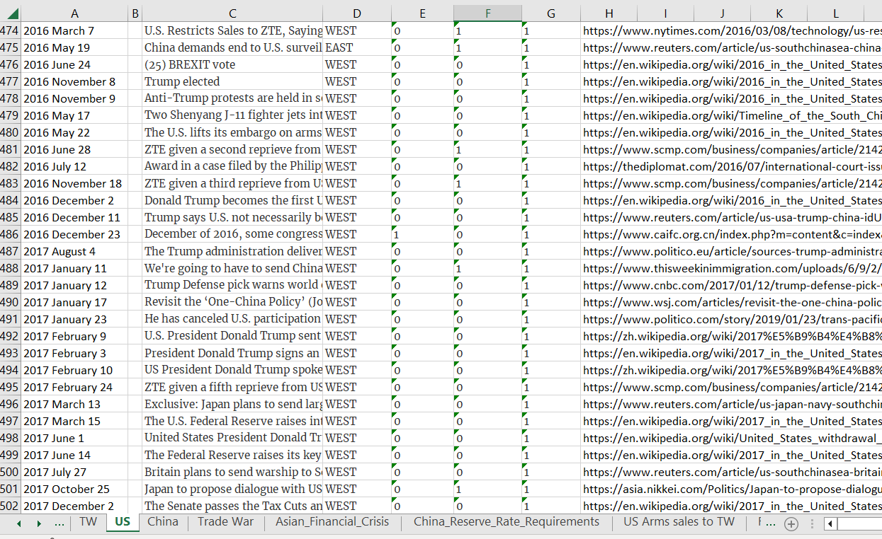4. táblázat Részletkép a kigyűjtött hírek excel-táblájából. (Forrás: saját gyűjtés.)
Itt pedig egy pillanatkép a már SAS-ba beolvasott, a fenti hírkategóriákra nézve már egyesített eseménytábláról:
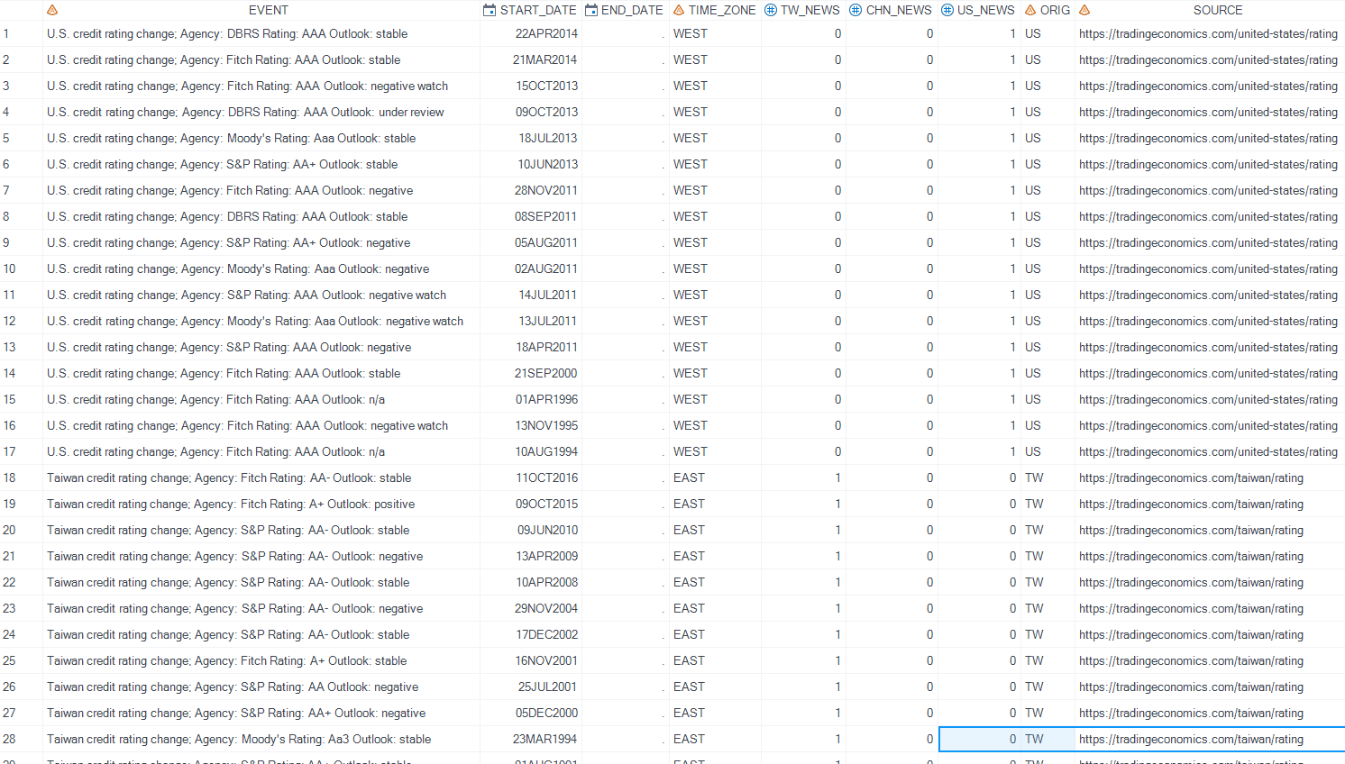5. táblázat A kigyűjtött hírek SAS-táblája. (Forrás: saját készítés.)
Ahogy azt korábban említettem, az eredeti terv szerint azt is felvettem volna már a modellező táblába, hogy előzetesen pozitív/negatív/semleges irányúnak, illetve milyen erősségűnek értékeltem egy-egy adott hírt – és ezeket az előzetes értékeléseket vetettem volna össze a hírdátumokra lefuttatott eseményelemzési eredményekkel, ez a terv azonban nem fért bele a kapacitásaimba.

Adatelőkészítés
Az adatelőkészítés feladatainak legnagyobb részét a korrelációelemzés adatelőkészítésénél elvégeztem. Az eseményelemzés napi szintű modellező táblájának előállításához már jóval kevesebb lépést kellett megtenni. A korrelációs modellező táblában már elő voltak készítve a stacionaritási és normalitási vizsgálatokon átesett – és hozamokra átalakított – indexek:
- a tajvani tőzsdeindex (TAIEX) hozamai 1991-2023 között – amely lefedte az eseményelemzés vizsgálati időszakát (1991-2020)
- az összes többi amerikai és kínai tőzsde- és összevont index hozamai, amelyek szóba jöhettek a benchmark és peer indexekként a modellekhez
A legfontosabb feladat az eseményeket tartalmazó tábla összekapcsolása volt a korrelációelemzéshez is használt napi hozamokat tartalmazó táblával. Ehhez arra volt szükség, hogy az eseménytáblában is szinkronba hozzam a dátumokat a hozamtáblának megfelelően. Ahogy a korrelációelemzés specifikácijánál leírtam, ez a távol-keleti és amerikai keleti-parti tőzsdék közötti gyakorlatilag egy üzleti napos időzónakülönbség miatt úgy történt, hogy a távol-keleti időzóna eseményeihez hozzáadtam egy napot – ügyelve a hétvégékre, illetve az egyébként is hétvégére eső eseményekre. Az időeltolódás kérdésének kezelésének kialakultak ennél szofisztikáltabb módjai, ezek azonban jellemzően a napi vagy annál szűkebb vizsgálati idejű kutatások terén kritikus, ahol kifejezetten az ’átcsordulási’ hatásokat vizsgálják.
Ezeken túl a következő kérdések merültek még fel az adatelőkészítés során, amiket a korrelációelemzés adatelőkészítésénél nem vettem figyelembe:
- Szükség van-e dekompozíciós eljárásra a modellezéshez – tekintve, hogy idősorokkal dolgozom. A válasz az irodalmi kutatás és Varga Viktorral való konzultációk után nem lett. Nem találtam olyan eseményelemzési tanulmányt, ahol dekompozíciós (documentation.sas.com e, n.d.) eljárással előzetesen ’belenyúltak’ volna a tőzsdei idősorokba, másrészt nem kizárt, hogy egy ilyen eljárással esetlegesen kiszűrnénk olyan információt, ami az eseményelemzés szempontjából fontos lehet.
- Szükség van-e az árfolyamok korrigálására? Az árfolyamkorrekció kérdése több tanulmányban ’szembe jött’, de közel sem mindenhol, ahol eltérű pénznemű indexekkel dolgoztak. Az elemzés során gyakran elővett tanulmány (Bin, 2015) több, jelen disszertáció esetében is érintett tőzsdére végezte el számításait, és konklúziójában arra jutott, hogy az árfolyamkorrekciónak nem volt hatása az eredményekre. Jelen elemzés során tehát ezt a lépést kihagytam, ezzel azonban bővíthető az elemzés egy későbbi továbbfejlesztés során.
- Felmerült továbbá, hogy a részvénymegosztás (stock split) jelenségét szükséges-e lekezelni valamilyen módon, azonban erre a kérdésre is nemleges a válasz jelen disszertáció esetében. Ugyan az egyes cégek részvénymegosztása kutatások – például Gartvall és Landahl (2020) – előidézhet a cég árfolyamánál abnormális hozamot, jelen elemzés esetében a célváltozó egy teljes tőzsdeindex (TAIEX), amely kevésbé érintett az egyébként sem túl gyakori jelenség által.
Végezetül, a eseményelemzéshez a modellező tábla előállításához szükség volt még egy duplikációmentesítést végrehajtani azoknál a dátumoknál, amikre több kigyűjtött esemény is volt, valamint néhány kisebb problémát kezelni még, mint például a hírszöveget tartalmazó mező hosszának megnövelésére.

Modellspecifikáció és modellverziók
Ahhoz, hogy a lehető legjobb módon sikerüljön megtalálni a vizsgált időszakra (1991-2020 eleje) azokat az időpontokat, ahol a tajvani tőzsdén (pozitív vagy negatív) abnormális hozamok realizálódtak, Modell- és tesztválasztás háttere részben leírt folyamat által kiválasztott modelleket használom, és a következő, Aggregációk és statisztikák részben bemutatott módon aggregálom azok eredményeit.
Modellspecifikáció
A Választott módszertanok részben bemutatott, Baker és Gelbach (2020) által a klasszikus piaci modellből átalakított, tehát az ún. ’peer index’-szel bővített modellt használom. A szerzőpáros hivatkozott tanulmányában ez a 2. számú modellspecifikáció (közvetlenül a piaci modellt követően):
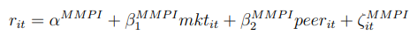
A fenti modellben egy változtatást eszközöltem csak. Az eseményelemzés irodalmi részénél bemutattam azt a dummyzó módszert, amellyel az eseményablakot bele lehet faktorálni a regressziós modellbe, így annak paraméterét (gamma) egy lépésben tudjuk megbecsülni. Binder (1985) rámutat, hogy a módszer a regresszió tulajdonságai miatt ugyanazt az eredményt hozza. Jelen elemzés szempontjából azért is kényelmesebb volt ez a modellverzió, mert így a (gamma-paraméter) tesztelését is könnyebb volt a kódba átültetni. A szignifikancia teszteléséhez a Gelbach (et al., 2013) által kifejlesztett, kétoldalas SQ-tesztet használtam 0,05-ös konfidencia szinten.
Modellverziók
Ezzel a modellel becsülöm tehát meg az abnormális hozamot a vizsgált időszak minden tajvani tőzsdei kereskedési napjára. Ahogy a korrelációelemzésnél, itt is sokat kísérleteztem a különböző modellverziókkal. Végül a következő modellverziókkal dolgoztam tovább:
- A megfigyelési időszakot tekintve 50, 100 és 200 (kereskedési) napos modelleket építettem. Az előbbi két verziónál az eseményablak előtti időszakot véve, még a harmadiknál az eseményablak előtti és az azt követő 100 nap hozamát vettem figyelembe. Utóbbi verzió ún. mozgó ablakos (rolling window) eseményelemzésnek számít, ami robosztusabb tesztelési eredményeket hozott Baker kutatásában mind az első, mind a másodrendű hiba esetén. (Baker 2016)
- Az eseményablak hosszát tekintve minden dátumra (1 napra) modellezek, ezen túl pedig a vizsgált nap plusz 1 nap (2 napra) és a vizsgált nap plusz/mínusz egy nap (3 napra) is felépítem a modelleket. Utóbbit arra az esetre, ha az információ esetleg előzetesen kiszivárgott.
- A benchmark, illetve benchmark és peer indexet tekintve a következő modellverziók készültek el:

Benchmark index | Peer index
Hang Seng (Hongkong)
NYSE
Shanghai Composite
S&P 500
S&P 500 | Hang Seng (Hongkong)
NYSE | Shanghai Composite
6. táblázat Az elkészült modellverziók benchmark és peer index kombinációi. (Forrás: saját készítés.)
Látható, hogy a shenzheni, a NASDAQ, illetve a különböző aggregát indexek kimaradtak ezúttal. Ennek pusztán az az oka, hogy a rengeteg megszülető modellverzió mellett optimalizálni kellett, és a korrelációs eredmények figyelembevételével ezek voltak a legígéretesebben teljesítő indexek az amerikai, illetve a kínai oldalon. A kísérletezéseken túl tehát összesen 54 modell készült el minden egyes tőzsdei kereskedési napra 1991 és 2020 között. Mivel az eseményelemzéssel az is volt a cél, hogy a korrelációelemzés eredményeit kiegészítsem, azokat együttesen interpretálva egy komplexebb kép álljon elő, azért is az eseményelemzések célváltozója mindig napi aggregáltsági szintű – míg a korrelációelemzésnél heti és havi aggregáltsági szintre hoztam a tajvani tőzsdeindexet.
Egy képernyő kép a szignifikáns dátumok egy részletével:
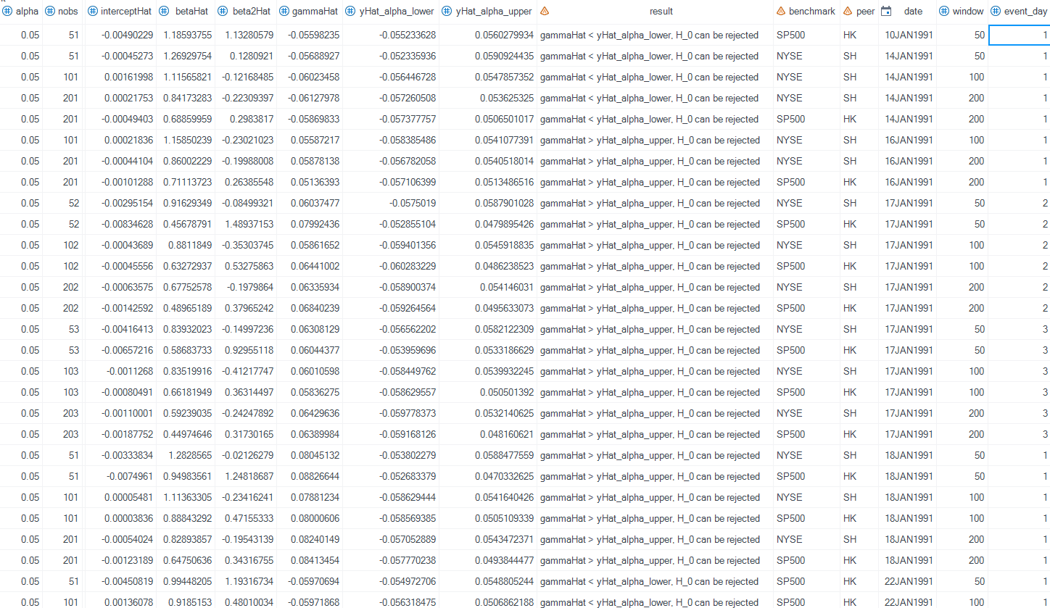7. táblázat Az eseményelemzési algoritmus egyik eredménytáblája. (Forrás: saját készítés.)
További elemzések
Ezt követően a megtalált szignifikáns dátumokat kezdtem el feltérképezni. Ahhoz azonban, hogy a különböző leíró statisztikákat elő tudjam állítani, szükségem volt egy újabb szintű definícióra a tekintetben, hogy milyen dátumokat számíthatok valóban jelentősnek. Ezen a ponton különválasztottam a csak benchmarkkal, valamint a benchmark és peer index-szel is elkészült modelleket. Előbbiek esetén minden kereskedési dátumra tehát 4*3*3, azaz 36, utóbbiakra pedig 2*3*3, azaz 18 modellverzió készült. Varga Viktor által validálva arra jutottam, hogy kísérletezések során mindkét esetben megkeresem azt az optimális határszámot, amely felett szignifikánsnak tekintek egy dátumot. Tehát a benchmark modelleknél például kísérleteztem azzal, hogy egy dátumot csak akkor vittem tovább a következő elemzési szintre, ha a 36 ráfutott modell közül legalább 7 szignifikánsnak találta azt. Ezt a küszöbértéket, valamint hogy az ezen érték segítségével szelektált szignifikáns dátumokon milyen elemzéseket végeztem még el a hipotézisek alátámasztása céljából, részletesebben kifejtem az (eseményelemzési) Eredmények résznél.
Az eseményelemzéshez, illetve az azt követően ahhoz köthető további elemzésekhez egyaránt a SAS Enterprise Guide (EG) szoftvert használtam. Minden kód, az EG-projekt, paraméter- és eredménytábla saját munka, és elérhető a disszertációhoz mellékelt csatolmányokként.

Eredmények
A disszertáció eseményelemzési lábának alapvető célja az, hogy a korrelációelemzés során kapott eredményeket minél több bizonyítékkal tudjam kiegészíteni és alátámasztani a hipotézisekre vonatkozóan. A cél tehát a két elemzési láb együttes értelmezése. Az eseményelemzésektől alapvetően azt várom, hogy visszatükrözzék azt a várakozást, hogy az amerikai eredetű hírekre erősebben reagál a tajvani tőzsde, mint a kínai eredetű hírekre, ugyanakkor e kettő hatását kontextusba kívánom helyezni a tajvani hírek hatásainak elemzésével.

Segédlet az eredmények értelmezéséhez
Az elvégzett eseményelemzések minden esetben a tajvani tőzsdére (TAIEX index) vonatkoznak, tehát az ott mért abnormális hozamot (pozitív vagy negatív) figyelik. A elemzéseket lefuttattam a teljes visgált időszak (1991. január eleje és 2020. január vége között) minden (tajvani) kereskedési napjára. Ahhoz, hogy ezek az eredmények alábbiakban bemutatott aggregációi érthetők legyenek, szükség van egy rövid terminológiai ismertetőre a leggyakrabban használt fogalmakat illetően jelen disszertáció kontextusában.
- modellek: ez alatt a tajvani tőzsdén az abnormális hozamot vizsgáló eseményelemzési modelleket értem. Ezeknek alapvetően két fajtáját használom az előző részben bemutattam a modellválasztási folyamat alapján. A modellválasztásom az eredeti (Fama-féle) piaci modellre, valamint annak a Baker és Gelbach által kibővített verziójára esett. Előbbire a továbbiakban úgy hivatkozom, hogy ’benchmark modellek’, utóbbiakra pedig általában úgy, hogy ’benchmark+peer’ modellek. Utóbbiak az ún. piaci index mellett tartalmaznak egy második referencia, ún peer indexet is.
- modellverzió: modellverziónak nevezem a fenti modelltípusok (benchmark és benchmark+peer) különböző összeállítású verzióit (lásd a 8. táblázatot). A benchmark modellekből összesen 4, a peer indexet is tartalmazó modellekből pedig 2 modellverziót használtam.
- modellvariáció: a modellvariációkat a Modellspecifikáció és modellverziók részben részleteztem. Ezek a fenti értelmezés szerint vett modellek, amelyek között a megfigyelési ablakok és az eseményablakok hossza adja az eltéréseket. Mind a 6 modellverziónak 9 modellvariációja készült el: 50, 100 és 200 napos megfigyelési ablakkal, valamint 1, 2 és 3 napos eseményablakkal.
- szenzitivitás: a különböző modellverziók által kapott eredményekkel sokat kísérleteztem. Főleg azzal, hogy különöbző szenzitivitási szinteken ’definiáltam’, hogy legalább hány modellvariáció által szignifikánsnak mutatott dátumot számolhatok valóban szignifikánsnak. Összesen tehát 6 (modellverziók száma) * 3 (megfigyelési ablakverziók száma) * 3 (eseményablakverziók száma), tehát 54 modell készült el minden egyes tajvani tőzsdei napra. Ugyan mindegyik modell azt méri, hogy adott nap (vagy napok, amennyiben nagyobb eseményablakú a modell) hozott-e abnormális hozamot. Mivel azonban minden kereskedési napra 54 modell elkészült, nem mindegy, hogy mit tekintek az elmezések során ’valid’ abnormális hozamnak. Szenzitivitási szintnek nevezem az alábbiakban azt a számot, hogy legalább hány modellvariáció szignifikáns gammája kell ahhoz, hogy egy dátumot a tajvani tőzsdén szignifikánsnak tekintsek. Az 1-es szenzitivitás tehát ezen terminológia alapján azt jelenti, hogy jelentős abnormális hozamot hozónak tekintek minden egyes olyan dátumot, amit a lehetséges modellvariációk közül legalább 1 szignifikánsnak talált. A szenzitivitás tehát akkor a legenyhébb, amikor 1-es szintű. A legmagasabb szint azonban nem az 54. Ennek oka az elemzési szintekben keresendő. Az alábbiakban a két modellverzió típust külön bontva elemzem, tehát külön a benchmark és külön a benchmark+peer modelleket. Így előbbi csoporthoz napi 36, utóbbihoz napi 18 variáció készült el, tehát ezek elérhető ’legszigorúbb’ szenzitivitása is 36, illetve 18. A benchmarkos modellverziókon belül pedig az egyes benchmarkokhoz tartozó modelleket is elemzem, ezeknél a maximális szenzitivitási szint tehát 9.
A szenzitivitásra alkalmanként szignifikanciadefinícióként is hivatkozok az alábbiakban.
Benchmark (indexes modellek) | Benchmark és peer modellek
- SHC (Sanghaj)  - NYA (New York)  - Hang Seng (Hongkong)  - S&P 500 | - Hang Seng és S&P 500  - SHC és NYSE
8. táblázat Az egyes modellverziókhoz használt indexek. (Forrás: saját szerkesztés.)
A kapott eredményeket igyekeztem változatos módon felhasználni, aggregálni, majd ábrázolni. Az alábbiakban bemutatott eredmények jellemzően modellverziók szerint kerültek rendezésre, tehát minden elemzési blokknál elsőként a benchmarkos, majd a benchmark+peer indexes modellek eredményeit szemléltetem. Különböző szinteken végeztem el a szignifikánsnak talált dátumok aggregációit, így a modellek benchmark indexei szerint vett országok szerinti bontásban, évtizedes, éves bontásban, a hírek forrása szerinti bontásban, illetve ezek különböző kombinációiban. A szenzitivitási skála mindig ezeknek az aggregáltsági szinteknek függvényében változik.

Kezdeti eredmények
Kísérletképpen az eseményelemzéseket lefuttattam a felhasznált indexek árfolyamainak természetes alapú logaritmusára, illetve az azokból számolt hozamokra is. Az ezt követő elemzéseket a hozamokon elvégzett eseményelemzésverziók eredményei alapján folytattam, de érdekességképpen egy táblában megmutatom a logaritmizált árfolyamértékekkel épített modellek eredményeit is. Ahogy a specifikációban bemutattam, modellverzióként (tehát minden benchmark és benchmark+peer index verzióra) 9-9 modell készült el a különböző megfigyelési (3) és eseményablakokra (3). Arra voltam kíváncsi, hogy melyek azok a dátumok, amelyeket legtöbb modellverzió talál szignifikánsnak – a lenti táblázat csak a benchmarkos modellverziók összesítéseit tartalmazza:
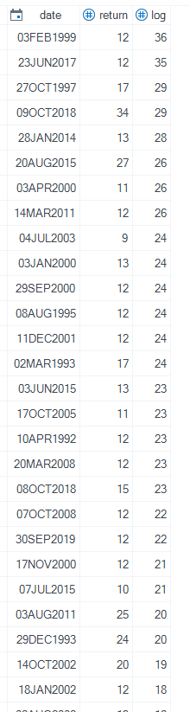
9. táblázat A logarizmizált árfolyamokon és a hozamadatokon lefuttatott eseményelemzési modellek közötti különbséget is szemléltetik, hogy az egyes dátumokat más célváltozóval épített modellek eltérő számosságban találták szignifikánsnak. (Forrás: saját készítés.)
A fenti táblázat a logaritmizált verziókra került rendezésre csökkenő sorrendben, látszik, hogy ez alapján egy dátum volt, amelyet mind a 36 modellverzió szignifikánsnak jelölt (1999. február 3.). Az is látható, hogy bár azoknál a dátumoknál, amiket a legtöbb árfolyam célváltozóval számolt modell szignifikánsnak talált, rendre számos (kétszámjegyű), a hozamra számolt modell is szignifikáns gammát mutatott, azért a kétfajta célváltozó modelljei más-más arányban találnak szignifikánsnak egy-egy dátumot. Az alábbiakban már kizárólag a statisztikailag helyesebb, hozam alapú célváltozókkal számolt modellek különböző verzióival dolgozom tovább.
A következőkben bemutatok néhány leíró statisztikát, amelyek szemléltetik valamelyest azon dátumok között a különbségeket, amelyekre előzetesen tudtam kigyűjteni valamilyen hírt, eseményt, illetve amelyekre ilyet előzetesen nem találtam. Az összes vizsgált dátum a teljes (1991-2020 eleje) közti időszakra 7132 tajvani tőzsdei kereskedési napot ölelt fel, ebből előzetesen 3392 napra gyűjtöttem ki előzetesen eseményt:
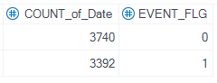
10. táblázat A kigyűjtött hírek (1) dátumai és azon dátumok, amelyekre nincsenek kigyűjtött hírek (0). (Forrás: saját készítés.)
A hozamadatokon készült benchmark modellverziókból ezután ismét sokat kísérleteztem. Megnéztem például, hogy hány olyan dátum van, amit legalább négy modellverzió szignifikánsnak talált a 36-ból (minden dátumra tehát 36 verzió lefutott). Ezt követően összeszámoltam ezeket a dátumokat az alapján, hogy az adott dátumra gyűjtöttem-e előzetesen valamilyen hírt, eseményt. Az aggregációból látszik, hogy valamivel több olyan szignifikáns dátum van, amelyre volt eredetileg is hírem:
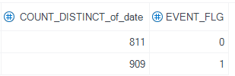
11. táblázat Szignifikáns dátumok számossága 4-es szenzitivitáson gyűjtött hírek (1) és nem gyűjtött (0) híreknél (dátumoknál). (Forrás: saját szerkesztés.)
A vizsgált napok számát azonos szintre hozva, a 909 ’híres’ dátum mellé arányosan 735,5 olyan szignifikáns dátum kerülne, amelyikre előzetesen nem gyűjtöttem/találtam releváns hírt. Ha ehhez azt is hozzávesszük, hogy emellett 119 olyan szignifikáns dátum volt azok között a napok között, ahova előzetesen nem találtam hírt, de olyan napot követtek, amelyekre találtam hírt, akkor még nagyobb a különbség: 1028 (ahol volt előzetesen gyűjtött hír) és 628 (ahol nem volt előzetesen gyűjtött hír.
Ez a különbség azonban önmagában nem mond sokat: a saját, szubjektív, a 29 éves vizsgált időszakra nézve szükségszerűen nem teljes hírgyűjtésemnek a minőségéről ad valamilyen szintű visszajelzést. Noha a számok alapján úgy tűnik, hogy a hírgyűjtésem valamilyen szinten helyes volt, ehhez hozzá kell tenni, hogy azoknál a dátumoknál, ahova nem találtam előzetesen hírt, is lehetett jelentős kínai/amerikai/tajvani esemény, ami éppen az indexet mozgattta; és viszont: a kigyűjtött események esetében is lehetséges az, hogy ott akkor egy másik esemény mozgatta a tőzsdét, amikor arra a dátumra egy modellverzió szignifikáns gammát talált. További érdekesség, hogy minél szigorúbb szinten húzom meg, hogy mikor számítson egy dátum szignifikánsnak, annál jobban közelítenek egymáshoz a fenti két verzió számai. Tehát ha például csak azokat a dátumokat számolom meg, amelyeket legalább 11 modellverzió szignifikánsnak ítélt, akkor már közel azonos számban vannak szignifikáns dátumok azokra a napokra, amikre előzetesen találtam hírt és amikre nem:
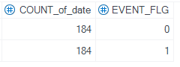
12. táblázat Szignifikáns dátumok számossága 11-es szenzitivitáson gyűjtött hírek (1) és nem gyűjtött (0) híreknél (dátumoknál). (Forrás: saját szerkesztés.)
Ennek több lehetséges magyarázata is lehet. Elképzelhető, hogy az igazán jelentős változást hozó napok – amelyeket tehát több modellverzió is szignifikánsnak talál – eloszlása hosszú távon véletlenszerű mintát követ, és nem feltétlenül függ egy-egy konkrét esemény bekövetkeztétől. (Portfolio.hu, 2004)
Ugyanazek a számok a benchmark és peer indexet is tartalmazó modellverziók esetére:
Előzetesen gyűjtött eseménydátumok:
3392 / 843 -> 24,9%
Előzetesen nem gyűjtött eseménydátumok:
3740 / 769 -> 20,5%
Itt tehát kisebb a különbség a benchmarkos modellekhez képest. Ha figyelembe vesszük a fentiek szerint a szomszédos dátumokat (106), úgy:
Előzetes gyűjtött eseménydátumok:
3392 / 949 -> 28%
Előzetesen nem gyűjtött eseménydátumok:
3740 / 598 -> 16%.

Aggregációk és statisztikák
A következőkben a különféle aggregációs szinteken szemléltetem az eseményelemzés eredményeit, elsőként a benchmarkos, majd a benchmark+peer indexes modellverziók esetén.

Benchmarkos modellverziók
A következő aggregálásokat enyhe (legalább 1 modellvariáció szignifikánsnak ítélt egy dátumot), közepes (legalább 4) és szigorú (mind a 9) szenzitivitási szinteken végeztem el. A következő oszlopdiagram azt mutatja, hogy a teljes vizsgált időszakra az egyes benchmarkok által jelölt modellverziók esetén hány olyan dátum volt, amelyet legalább egy modellvariáció szignifikánsnak talált:
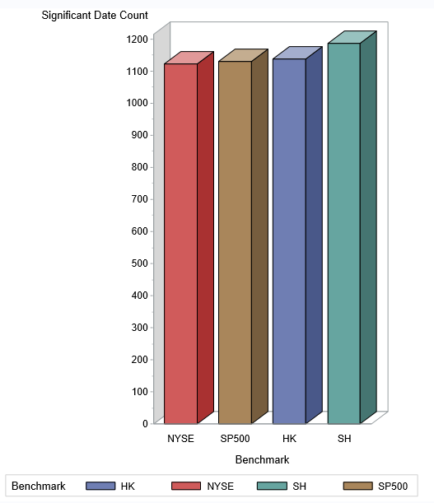
38. ábra A tajvani tőzsdén szignifikánsnak ítélt abnormális hozamot hozó dátumok száma a legmegengedőbb szenzitivitási szinten aszerint, hogy milyen benchmark indexekkel készültek a modellek. (Forrás: saját készítés.)
A legenyhébb szenzitivitáson tehát alig van szemmel látható különbség a négy benchmark által jelölt modellverziók teljesítménye között. A sanghaji benchmarkkal dolgozó modelleknél kicsivel több szignifikáns dátum előfordulást mérhetünk 1991 és 2020 között, amiből arra következtethetünk, hogy a sanghaji index a többi háromnál valamivel gyengébben tölti be a benchmark szerepét – tehát a többinél kevésbé korrelál a tajvani tőzsdeindex-szel, ezáltal kevesebb információt tud ’megfogni’, nagyobb lesz a szignifikáns hírek száma.
A következő bemutatott szenzitivitási szinten legalább 4 variációnál szignifikánsnak kellett lennie egy-egy dátumnak modellverziónként, hogy bekerüljön a lenti statisztikába:
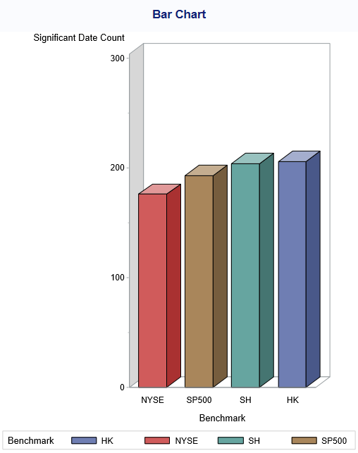
39. ábra A tajvani tőzsdén szignifikánsnak ítélt abnormális hozamot hozó dátumok száma 4-es szenzitivitási szinten aszerint, hogy milyen benchmark indexekkel készültek a modellek. (Forrás: saját készítés.)
Ezen a szinten már nincs az összegzésekben minden kisebb-nagyobb ugrás a tőzsdén. Mivel legalább 4 modellvariációnál szignifikanciát kellett mutatnia a dátumnak, ezért biztosítva volt, hogy a legmegengedőbb 50 nap megfigyelési ablakos modellvariációkon (3) túl is legalább 1 modellvariációnál is szignifikánsnak kellett találnia a dátumnak. Úgy is fogalmazhatunk, hogy ezek már komolyabb tőzsdei elmozdulásokat rögzítő napok, amelyek feltehetően komolyabb események idéztek elő. Szembetűnik rögtön a New York-i tőzsde erős teljesítménye, a másik amerikai indexen ’lépünk’ fel a kicsivel gyengébb kínai benchmarkokra.
Minél szigorúbb szenzitivitáson vizsgáljuk az eredményeket, annál élesebben elkülönülnek ezek a ’lépcsők’ – és természetesen úgy csökken egyre inkább a szignifikánsnak talált dátumok száma is. A legszigorúbb (9) szenzitivitáson így néz ki a diagram:
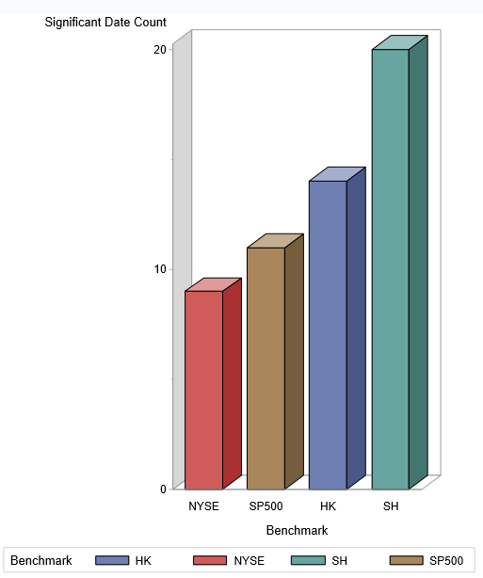
40. ábra A tajvani tőzsdén szignifikánsnak ítélt abnormális hozamot hozó dátumok száma 9-es szenzitivitási szinten aszerint, hogy milyen benchmark indexekkel készültek a modellek. (Forrás: saját készítés.)
Általánosságban megerősíthetjük, amit a korrelációelemzés során tapasztaltunk: az amerikai tőzsdék erősebben korrelálnak a tajvani index-szel a kínaiakhoz képest a teljes időszakra nézve. Különösen szembetűnő a New York-i tőzsde erős magyarázóereje, illetve ezzel szemben a sanghaji ’gyenge’ teljesítménye.
Az évtizedes bontásban is felfigyelhetünk néhány érdekességre. Közepes szenzitivitáson (min 5) a következő eredményt kapjuk:
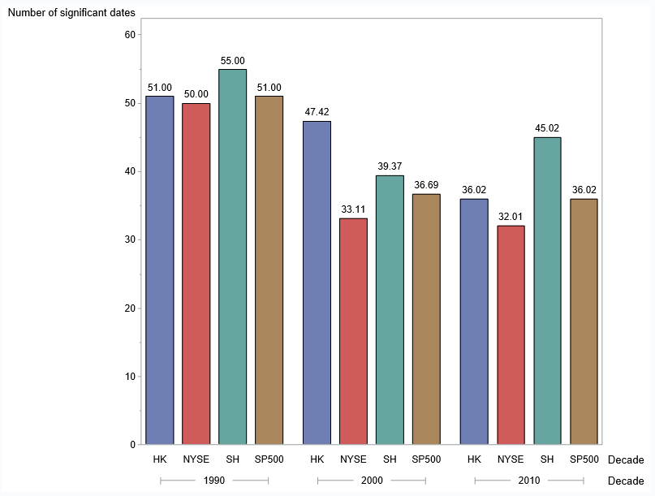41. ábra A tajvani tőzsdén szignifikánsnak ítélt abnormális hozamot hozó dátumok száma évtizedekre lebontva, 5-ös szenzitivitási szinten aszerint, hogy milyen benchmark indexekkel készültek a modellek. (Forrás: saját készítés.)
Jól kivehető, ahogy közeledünk a jelenhez, általában csökken a szignifikáns dátumok száma. Ez betudható annak is, hogy általánosan egyre erősödik a tőzsdék közti korreláció a világban, de az sem kizárt, hogy az egyre csak növekvő információs zajban általánosságban kevesebb az igazán jelentős események száma.
A következő érdekesség az eseménygyűjtés nehézségeire világít rá. A következő két ábrán a legenyhébb (min 1) szenzitivitási szinten, ugyanúgy a három évtizedre lebontva láthatjuk a szignifikáns események számát. A 42-es ábrán azokat, amelyekre előzetesen is gyűjtöttem ki eseményt, a 43-as azokat, ahol nem.
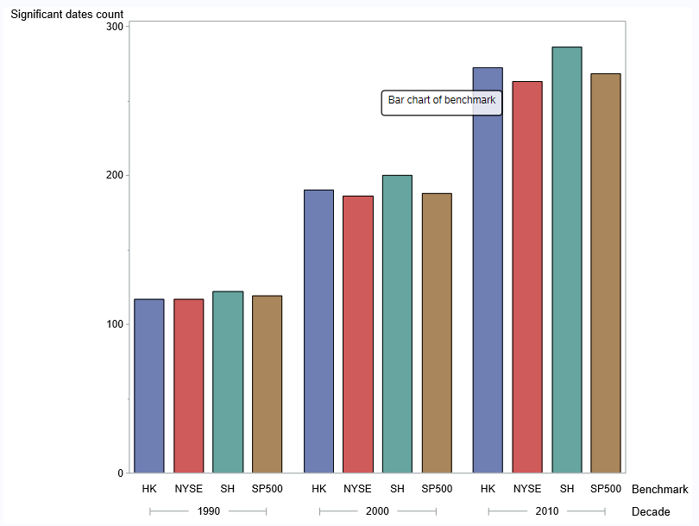42. ábra A tajvani tőzsdén szignifikánsnak ítélt abnormális hozamot hozó dátumok (amelyekre előzetesen gyűjtöttem ki hírt/eseményt) száma évtizedekre lebontva, a legenyhébb szenzitivitási szinten aszerint, hogy milyen benchmark indexekkel készültek a modellek. (Forrás: saját készítés.)
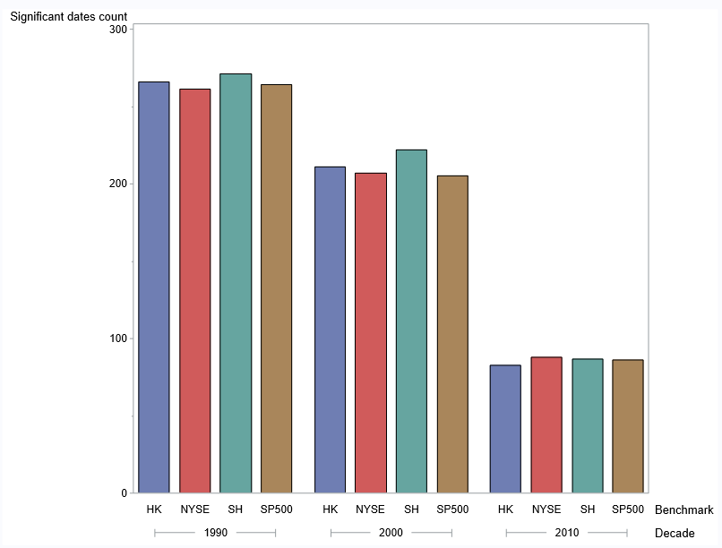43. ábra A tajvani tőzsdén szignifikánsnak ítélt abnormális hozamot hozó dátumok (amelyekre előzetesen nem gyűjtöttem ki hírt/eseményt) száma évtizedekre lebontva, a legenyhébb szenzitivitási szinten aszerint, hogy milyen benchmark indexekkel készültek a modellek. (Forrás: saját készítés.)
Olyan, mintha a második ábra az első inverze lenne. Ennek az a magyarázat, hogy a ’90-es évekre nagyon nehéz volt releváns híreket, eseményeket gyűjteni, a 2010-es évekre viszont már jóval könnyebb. Előbbi esetben jól látható, hogy messze nem sikerült minden szignifikáns dátumhoz hírt, eseményt találni (előzetesen), míg utóbbinál a nem ’megtalált’ dátumokból maradt kevesebb. A szenzitivitási szint növelésével ez a különbség egyébként folyamatosan csökken, és a négy benchmark modellverzió átlagára el is tűnik a legerősebb szenzitivitási szinten. Ha viszont nem a négy verzió átlagát nézzük, akkor a szenzitivitási szint növelésével az egyes benchmark modellek közti különbségek élesednek – ahogy azt fentebb láthattuk.
A következő lépésben országokra is aggregáltam a modellverziókat, pontosabban aszerint, hogy melyik ország (Egyesült Államok vagy Kína) adta a modellhez a benchmark indexet. Tehát összevontam a hongkongi és sanghaji, valamint a New York-i és S&P 500 benchmark indexes modellverziók eredményeit. A következő ábrán a szenzitivitási skálán a legenyhébbtől a legszigorúbbig (minimum 1, 5, 9, 13, 18) láthatók az eredmények évtizedekre lebontva:
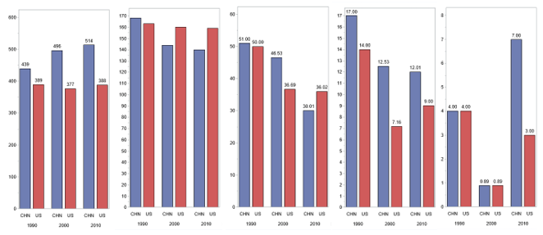44. ábra A tajvani tőzsdén szignifikánsnak ítélt abnormális hozamot hozó dátumok száma évtizedekre lebontva, különböző (balról jobbra: 1 – a legmegengedőbb, 9, 13, 18) szenzitivitási szinteken aszerint, hogy milyen ország (US: Egyesült Államok, CH: Kína) benchmark indexével készültek a modellek. (Forrás: saját készítés.)
A legenyhébb szenzitivitáson, ahol minden, legalább egy modell által szignifikánsnak ítélt dátumot beszámítunk a statisztikába élesen látszik az amerikai benchmarkok teljesítménybeli fölénye. Ezen a szinten az amerikai benchmarkkal dolgozó modellek úgy tűnik, hogy meglehetősen kiegyensúlyozottan magyarázzák a tajvani tőzsde mozgásait, mindhárom vizsgált évtizedre hasonló számú szignifikáns dátumot látunk, míg a kínai benchmarkos modellek egyre több szignifikáns eseményt ’jelentenek’, tehát mintha egyre kevésbé lennének képesek megbízható benchmarkként működni a tajvani tőzsde esetében. A következő (min 5) szenzitivitáson már feljavulnak a kínai benchmarkos modellek, és a 2000, valamint 2010-es évekre már valamivel megbízhatóbban követik a tajvani tőzsdét az eggyel jelentősebb hírek tekintetében, mint az amerikaiak. A különbség azonban nem kifejezetten nagy, és az amerikai benchmarkkal dolgozó modellekre itt is elmondható, hogy kiegyensúlyozottan magyaráznak az egyes évtizedekre vetítve, míg a kínai benchmarkos modellek együttes magyarázóereje az idővel javulást mutat. Ha tovább szigorítjuk a szenzitivitást, akkor pedig azt láthatjuk, hogy az amerikai benchmarkkal dolgozó modellek az ’igazán erős’ dátumok tekintetében már ismét erősebb magyarázó erővel bírnak. Összességében a fenti öt vizsgált szenzitivitási szinten egyedül az 5-ösnél láthatjuk, hogy a kínai benchmarkos modellek erősebben teljesítettek, az összes többinél amerikai fölény látható. Ezek az eredmények alapvetően összecsengenek a korrelációelemzésnél kapott eredményekkel, ahol azt láthattuk, hogy szintén az amerikai tőzsdék mozogtak erősebben együtt a TAIEX-szel a kínaiakhoz képest. Ennek mértéke azonban, ahogy fent látható, eltér évtizedekenként és szenzitivitási szintenként is.
Modellverziótól független aggregációk
A következő részben azt vizsgálom, hogy modellverzióktól – tehát benchmarkoktól – függetlenül hogyan alakultak a szignifikáns dátumok számai a vizsgált évtizedekben és években a tajvani tőzsdén. Itt tehát minden modellverzió (4) minden modellvariációját (9) figyelembe veszem, így a szenzitivitási skála jelen esetben 36-ig ér – ez a legszigorúbb. A következő ábra sorrendben az 1, 5, 10, 20 és 30-as szenzitivitási szinteken mutatja évtizedekre a szignifikáns dátumok számát:
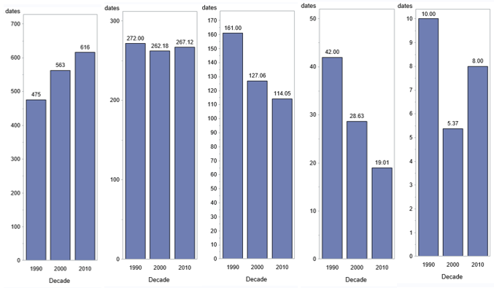45. ábra A tajvani tőzsdén szignifikánsnak ítélt abnormális hozamot hozó dátumok száma évtizedekre lebontva, különböző (balról jobbra a-tól e-ig: 1 – a legmegengedőbb, 5, 10, 20, 30) szenzitivitási szinteken, a benchmark modellverziókat tekintve. (Forrás: saját készítés.)
A különböző szenzitivitási szinteken szépen kirajzolódik, hogy ahogyan szigorítunk a szignifikáns dátum definícióján, úgy az évtizedekre nézve egyre inkább kevés igazán szignifikáns dátum van. Tehát legenyhébb szenzitivitás mellett, amikor minden dátumot figyelembe veszünk egyszer, amelyiket a 36-ból legalább az egyik modellvariáció szignifikánsnak talált – bal oldali (a,) diagram –, akkor még azt látjuk, hogy ahogy megyünk előre az időben, egyre több szignifikáns dátum van a tajvani tőzsdén. Ha növeljük (szigorítjuk) a szenzitivitást 5-re, akkor a tajvani tőzsdén szignifikáns abnormális hozamot hozó dátumok száma az egyes vizsgált évtizedekre nagyjából már egy szintben van (b, diagram). Ha tovább szigorítjuk a szenzitivitást 10-esre, akkor már a kezdeti növekvő szignifikáns dátumszám az évtizedekre megfordul (c, diagram), sőt 20-asra növelt szenzitivitási szinten arányaiban még tovább nő (d, diagram). Az itt bemutatott legszigorúbb (30) szenzitivitáson (e, diagram) újabb átstruktúrálódás figyelhető meg. Látszik, hogy itt már nagyon kevés dátum van, amit 36-ból legalább 30 modellvariáció szignifikánsnak talál, és emiatt trendszerűségről már nehezen lehet beszélni. Ugyanakkor más szemszögből nézve éppen ez a kevés dátum az, amely a legnagyobb biztonsággal mondható, hogy valóban abnormális hozamot hoztak a tajvani tőzsdén. Ezeknek tehát a 2010-es évekre ismét megnőtt a számuk. A korrelációelemzésnél láthattuk, hogy a tőzsdék közti konvergencia éppen a 2010-es évekre nő meg, így feltételezhetjük azt, hogy éppen emiatt, tehát az erősebb gazdasági összefonódottságból adódóan az igazán nagy horderejű hírekre érzékenyebben reagálnak a piacok – így a tajvani is. A fent megfigyelhető átstruktúrálódások a benchmark és peer indexeket egyaránt tartalmazó modellverziókra is igen hasonló mintázatokat mutatnak, ezért ezt ott elemzem tovább. Itt, a benchmarkos modellverziókra nézve pedig, szintén a fenti mintázatokat megerősítve végigveszem az évekre lebontott szignifikáns dátumok számát a különböző szenzitivitási szinteken.
A legmegengedőbb, 1-es szenzitivitáson az éves szintű diagramon is jól látszik az évtizedes diagramon is megfigyelhető növekvő trend az idő előrehaladtával. A legalább egy modellvariáció által tehát szignifikánsnak talált dátumok éves eloszlása a tajvani tőzsdén:
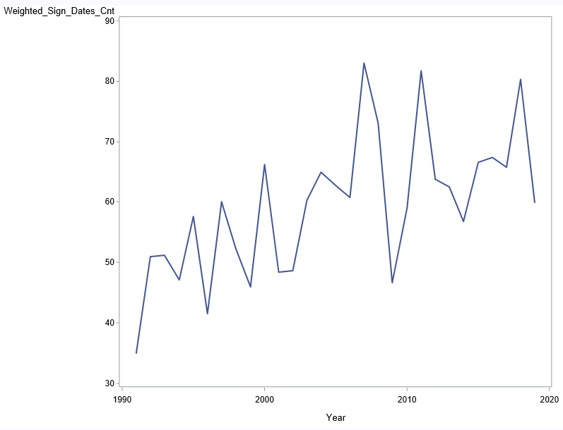
46. ábra A tajvani tőzsdén szignifikánsnak ítélt abnormális hozamot hozó dátumok száma évekre lebontva, a legmegengedőbb szenzitivitási szinten, a benchmark modellverziókat tekintve. (Forrás: saját készítés.)
A szigorúbb, 5-ös szenzitivitáson, ahogy az évtizedes diagramon is, a szignifikáns dátumok száma kiegyenlítődik, az éves szintű diagram inkább egy random zajra emlékeztet:
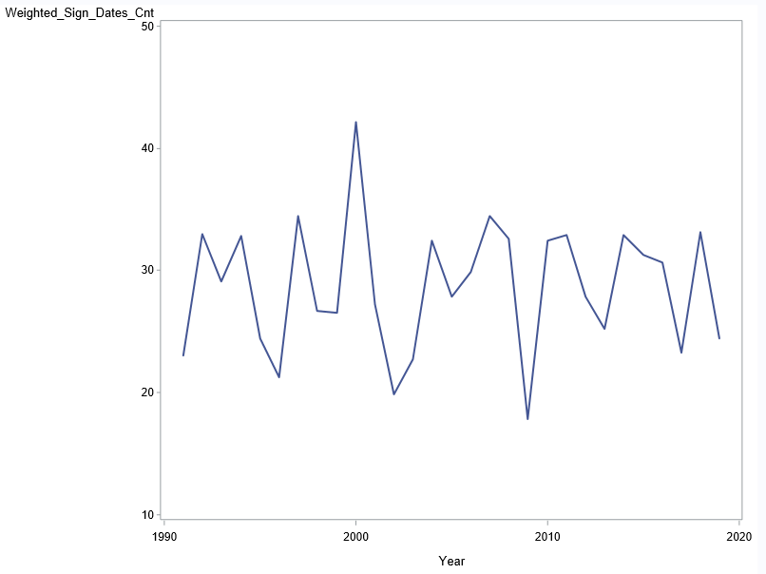
47. ábra A tajvani tőzsdén szignifikánsnak ítélt abnormális hozamot hozó dátumok száma évekre lebontva, 5-ös szenzitivitási szinten, a benchmark modellverziókat tekintve. (Forrás: saját készítés.)
Sorrendben a még szigorúbb szenzitivitási szinteken (10 és 20) már az évtizedes bontású diagramokhoz hasonlóan megfordul a trend: egyre kevesebb igazán szignifikáns dátum van a tajvani tőzsdén is, amelyek abnormális hozamot hoznak.

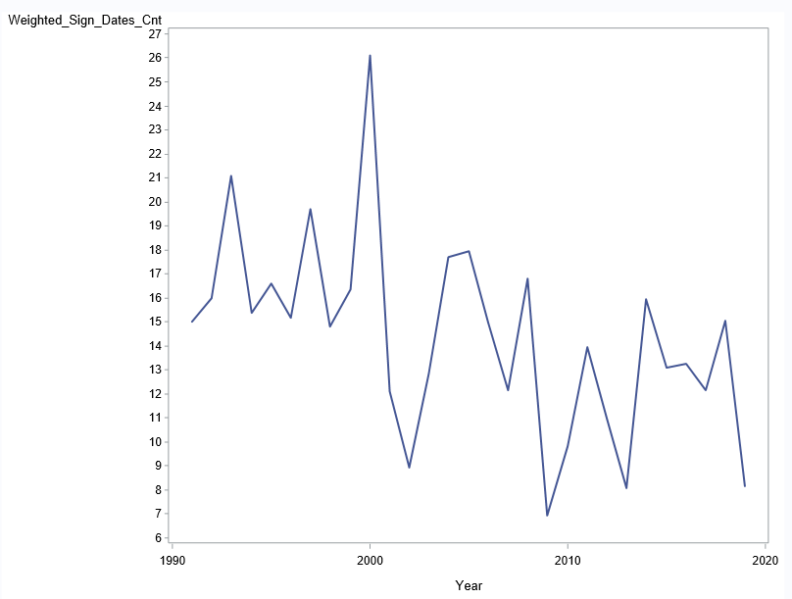
48. ábra A tajvani tőzsdén szignifikánsnak ítélt abnormális hozamot hozó dátumok száma évekre lebontva, 10-es szenzitivitási szinten, a benchmark modellverziókat tekintve. (Forrás: saját készítés.)
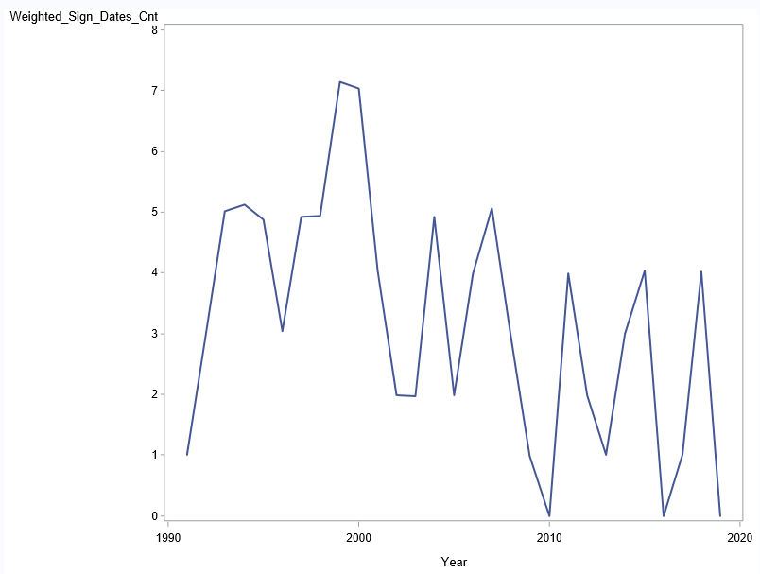
49. ábra A tajvani tőzsdén szignifikánsnak ítélt abnormális hozamot hozó dátumok száma évekre lebontva, 20-as szenzitivitási szinten, a benchmark modellverziókat tekintve. (Forrás: saját készítés.)
Végül a közel legszigorúbb (30-as) szenzitivitáson – aminek az eredményeit már lehet, hogy nem érdemes figyelni alacsony számuk miatt – már ismét kiegyenlítődnek a mozgások, jellemzően évi 0 és 2 között akad olyan dátum, amelyet legalább 30 modellvariáció (a 36-ból) szignifikánsnak talált:
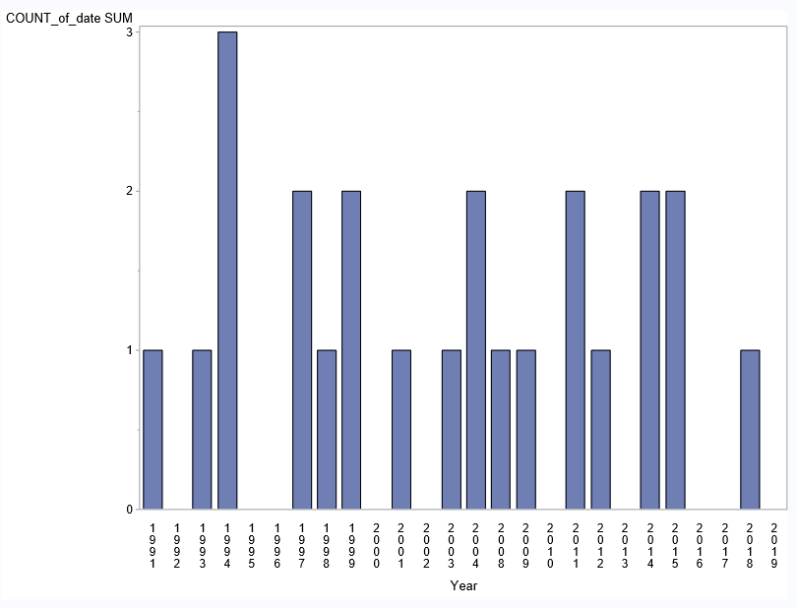
50. ábra A tajvani tőzsdén szignifikánsnak ítélt abnormális hozamot hozó dátumok száma évekre lebontva, 30-as szenzitivitási szinten, a benchmark modellverziókat tekintve. (Forrás: saját készítés.)

Benchmark és peer indexes modellverziók
Ahogy a bevezetőben bemutattam, a 4 benchmarkos modellverzió mellett a Baker és Gelbach által javasolt módszertan alapján két peer indexet is tartalmazó modellverzió is elkészült. Noha ezeknél a modellverzióknál a kínai és amerikai indexek közötti teljesítménykülönbséget nem láthatjuk, a fenti elemzéseket elvégeztem ezekre a verziókra is, a fentiekhez hasonlóan modellverziónként (2) 9 modellvariációval. A megengedő szignifikancia definíció szerint nagyon kiegyensúlyozott aggregát eredményeket kapunk ezekre a modellverziókra a teljes vizsgált időszakra nézve:
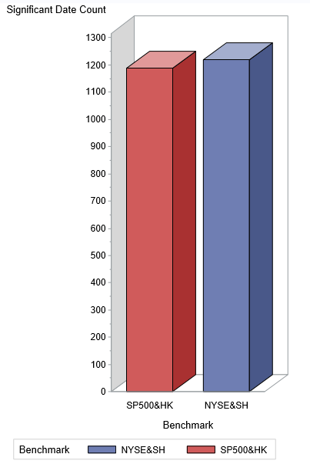
51. ábra A tajvani tőzsdén szignifikánsnak ítélt abnormális hozamot hozó dátumok száma a legmegengedőbb szenzitivitási szinten aszerint, hogy milyen benchmark+peer indexekpárossal készültek a modellek. (Forrás: saját készítés.)
Ha a szenzitivitási skála másik végét nézzük meg, a legszigorúbb (18) mértéknél szembetűnő a New York és Shanghai Stock Exchange benchamark+peer párosának erősebb teljesítménye a Hong Kong Stock Exchange és S&P 500 párosával szemben:
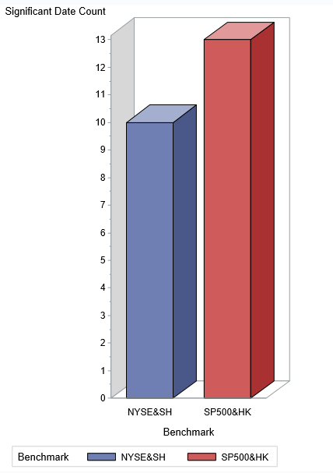
52. ábra A tajvani tőzsdén szignifikánsnak ítélt abnormális hozamot hozó dátumok száma a legszigorúbb (18-as) szenzitivitási szinten aszerint, hogy milyen benchmark+peer indexekpárossal készültek a modellek. (Forrás: saját készítés.)
Ez a különbség összességében nem túl nagy (összesen három szignifikáns dátumnyi), és ha jobban megnézzük az évtizedes lebontást, egyedül a 2000-es évekből adódik:
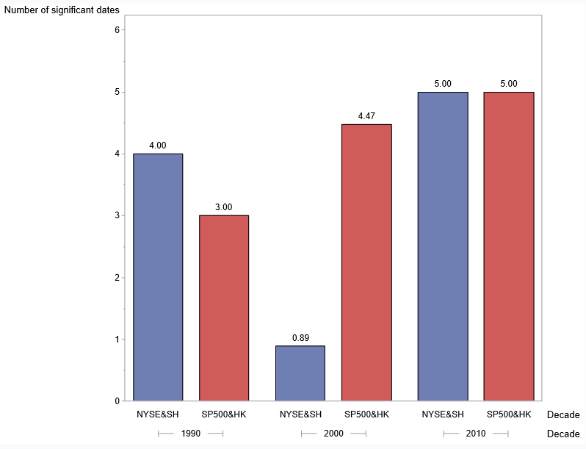
53. ábra A tajvani tőzsdén szignifikánsnak ítélt abnormális hozamot hozó dátumok száma évtizedekre lebontva, a legszigorúbb (18-as) szenzitivitási szinten aszerint, hogy milyen benchmark+peer indexekpárossal készültek a modellek. (Forrás: saját készítés.)
Az eredmény mindenesetre figyelemreméltó tekintve a korábbi korrelációs eredményeket, ott ugyanis a 2000-es évekre a hongkongi tőzsde és az S&P 500 (itt a második modellverzió benchmark és peer indexei) közel azonosan, viszonylag erősen mozogtak a tajvani tőzsdével, a másik két modellverzió indexei pedig, a NYSE náluk egy kicsivel erősebben, a sanghaji kompozit index viszont messze gyengébben. A különbség tehát vagy abból adódhatott, hogy a New York-i index kicsivel erősebb teljesítménye (a hongkongi és az S&P 500 indexhez képest) döntő lehetett, vagy pedig a sanghaji tőzsde látszólag gyengébb korrelációja ellenére mégis csak meg tudott valami plusz információt fogni a tajvani index varianciájából, amire a többi három index (NYSE, HK, S&P 500) nem volt képes.
Ha évtizedes bontásban vizsgáljuk meg a benchmark és peer indexekkel épült modellverziók által szignifikánsnak ítélt dátumok számát a tajvani tőzsdén, akkor a következő kép rajzolódik ki növekvő (min 1, min 2, min 9, min 14) szinzitivitási szinteken:
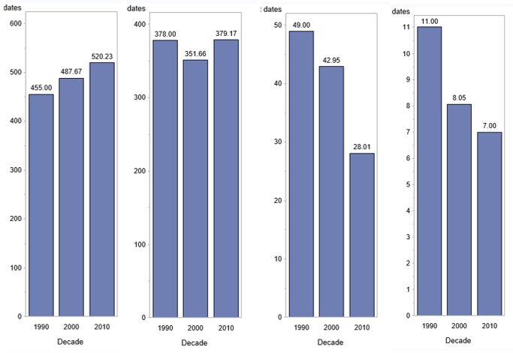54. ábra A tajvani tőzsdén szignifikánsnak ítélt abnormális hozamot hozó dátumok száma évtizedekre lebontva, különböző (balról jobbra a-tól e-ig: 1 – a legmegengedőbb, 2, 9, 14) szenzitivitási szinteken, a benchmark és peer indexet egyaránt felhasználó modellverziókat tekintve. (Forrás: saját készítés.)
A csak benchmark indexekkel készült modellverziókhoz nagyon hasonló minták rajzolódnak ki, viszont a peer index-szel is kiegészített modelleknél kevésbé éles az évtizedeken egyre növekvő szignifikáns dátumok száma a legenyhébb szenzitivitáson (első diagram), és az jóval hamarabb kiegyenlítődik: már a 2-es szenzitivitáson (második diagram). Ez a két megfigyelés arra enged következtetni, hogy a peer index-szel kiegészített modellek – a várakozásoknak megfelelően – a csak benchmarkkal bíró modellekhez képest stabilabban teljesítenek.
A szenzitivitási szint további növelésével aztán a benchmarkos modellekhez hasonlóan csökkenő trendbe vált át a kép (harmadik és negyedik diagram). A leginkább megengedő szenzitivitáson (1) a növekvő időbeli trend az éves bontásban is megmutatkozik, de ugyancsak kevésbé látványosan a benchmarkos modellverziók számaihoz képest:
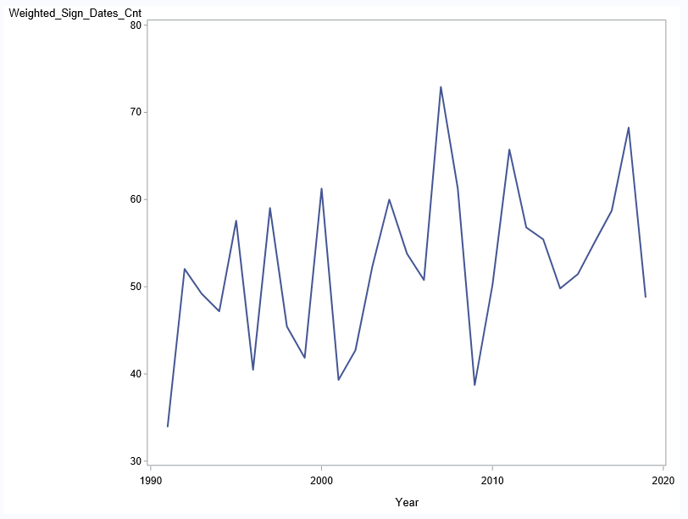
55. ábra A tajvani tőzsdén szignifikánsnak ítélt abnormális hozamot hozó dátumok száma évekre lebontva, a legmegengedőbb szenzitivitási szinten, a benchmark és peer indexet egyaránt felhasználó modellverziókat tekintve. (Forrás: saját készítés.)
Érdemes a fenti grafikonokat egymással együtt értelmezni. A különböző szigorúságú szignifikanciadefiníciók azt mutatják, hogy ha a leginkább engedékenyen húzzuk meg a szenzitivitási szintet – tehát minden valamelyik modellvariáció által szignifikánsnak ítélt abnormális hozamot (tőzsdei elmozdulást) jelentősnek veszünk (egyszer) –, akkor azt látjuk, hogy ezekből egyre több van, ahogy közelítünk a jelenhez. Ugyanezt a mintázatot láthattuk a benchmarkos modellverziók esetében is – csak ott talán még élesebben. Ez adódhat abból, hogy a globális gazdasági összefonódások és a digitalizáció térnyerése miatt egyrészt eleve jelentősen megnövekedett a hírek mennyisége, másrészt ezekre a globális ellátási láncokba mélyen beágyazódott gazdaságok – így a tajvani – érzékenyebben reagálnak.
Ha azonban szigorúbban definiáljuk, hogy mikor veszünk egy dátumot valóban jelentősnek az abnormális hozam tekintetében, akkor éppen csökkenő trendet figyelhetünk meg az évtizedek között, ahogy a jelenhez közelítünk. A jelentősebb abnormális tőzsdei elmozdulások terén tehát az látszódik, mintha a tajvani tőzsde egyre érzéketlenebb lenne a hírekre. Ennek az lehet az egyik magyarázata, hogy a növekvő információs zajban kevesebb igazán releváns esemény történik, ami kirívó abnormális hozamot hoz.
A benchmark és a benchmark+peer indexes modellverziók azoknál a statisztikáknál, ahol az összevetésnek van értelme, hasonló mintákat hoznak. Általánosságban elmondható, hogy utóbbiak között kisebb különbségek rajzolódnak ki, mint az előbbieknél, ami várható volt, mivel a benchmark+peer modellekben egy amerikai és egy kínai index van vegyesen. Ezen túl a peer index-szel is kiegészített modellekről az is elmondható, hogy a csak benchmarkos modellekhez képest ritkábban jeleznek szignifikáns dátumot, ami azt jelenti, hogy a peer index beemelése a modellekbe valóban javított azok teljesítményén. A következő elemzési lépésekben ezért már csak a benchmark+peer modellverziókkal dolgozom tovább, tehát azokkal, amelyekben egyaránt van egy-egy amerikai és kínai index is.
Dátumok klasszifikálása
A következőkben azt vizsgáltam meg, hogy a két modellverzió eredményei (szignifikáns dátumai) milyen mértékben mutatnak átfedést egymással, pontosabban, hogy az előző részben meghatározott terminológia szerint vett 3-as és 4-es szenzitivitáson hogyan oszlanak el a szignifikánsnak talált dátumok a két modellverzió (NYSE+SH és HK+S&P 500) között az időben. A lenti két ábrán a vízszintes tengelyen ahhoz a dátumhoz került karika a függőleges tengelyen vett 1-es értéknél, amelyet pontosan egy modellverzió legalább 3 (illetve a 57-es ábrán legalább 4) modellvariációja szignifikánsnak talált. A 2-es értéknél lévő dátumokhoz pedig akkor, ha mindkét modellverzió legalább 3-3 (az 57-es ábrán 4-4) modellvariációja szignifikánsnak talált.
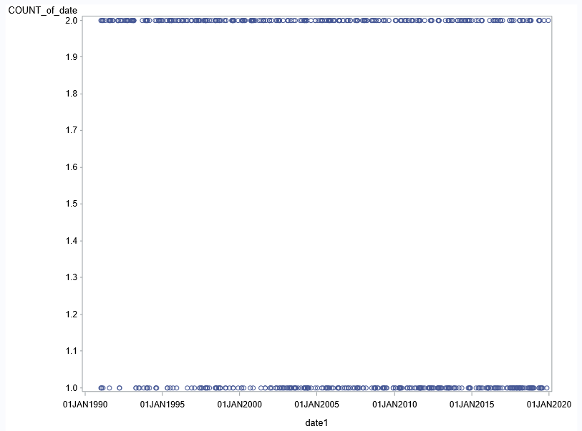
56. ábra A kétfajta, benchmark és peer indexet egyaránt felhasználó modellverziók által szignifikánsnak talált dátumok eloszlása időskálán, 3-as szenzitivitási szinten. (Forrás: saját készítés.)
Ugyanez eggyel szigorúbb szignifikanciadefiníciónál tehát:
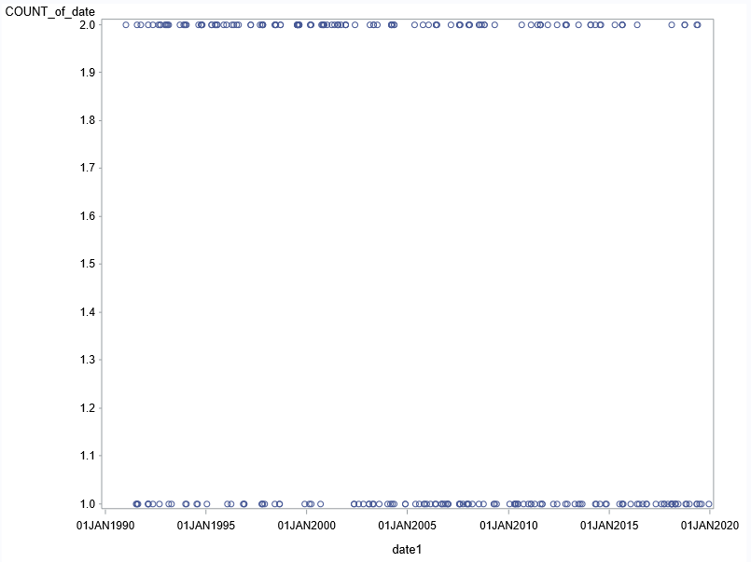
57. ábra A kétfajta, benchmark és peer indexet egyaránt felhasználó modellverziók által szignifikánsnak talált dátumok eloszlása időskálán, 4-es szenzitivitási szinten. (Forrás: saját készítés.)
Mindkét esetben látszik, de a szigorúbb szenzitivitási szinten még inkább, hogy azok a dátumok, amik mindkét modellverzióra viszonylag sokszor szignifikánsak voltak, azok inkább a közel 30 éves időszak első felére, míg amik pontosan egy modellverzióra voltak viszonylag gyakran szignifikánsak, azok jellemzően az időszak második felére koncentrálódnak. Ez egy érdekes jelenség, aminek nem teljesen egyértelmű a magyarázata sem. Adódhat abból, hogy az időszak második felére általánosan megerősödött mind a négy benchmark/peer indexnek a korrelációja a tajvani tőzsdével, így kevesebb olyan eseménydátum volt, amely mindkét modellverzió szignifikánsnak ítélt volna. Egy másik lehetséges magyarázat lehet, hogy megváltozott a hírek természete a második időszakra, amire a két modellverzió eltérően reagál, vagy pedig éppen az indexek magyarázóereje változott meg az idő folyamán. A hongkongi tőzsde például éppen a 2000-es évek közepétől tekinthető inkább már kínai cégek által domináltnak.

A kigyűjtött tajvani, kínai és amerikai hírek hatása
A következőkben azt vizsgáltam meg, hogy az előzetesen kigyűjtött hírek forrásai (tajvani, kínai és amerikai) között kiolvasható-e valamilyen mértékű magyarázóerő. Ahogy azt az Elemzési terv résznél említettem, az előzetesen eltervezett ún. elővalidálás nem fért bele a disszertáció kereteibe. Emlékeztetőül az eredeti elemzési terv fő lépései a következők voltak:
- A kigyűjtött híreket bekategorizálom aszerint, hogy azok milyen forrásúak (kínai, tajvani vagy amerikai), milyen erősségűek (gyenge, közepes, erős), és milyen irányúak a tajvani tőzsde szempontjából (pozitív/negatív).
- Előelemzéssel, már az eseményelemzési módszertan felasználásával validálom a fenti, szükségszerűen szubjektív kategóriákat – pontosabban azok közül az erősséget és a hírek irányát –, és elemzem, ahol eltérést találok
- Az így kapott eseményhalmazomon statisztikai elemzést végzek, így évekre, évtizedekre bontva fel tudom mérni, hogy amerikai, kínai vagy tajvani hírek voltak-e többségben, amelyek jelentős hatást gyakoroltak a tajvani tőzsdére.
- Az előállt halmazon azt is megvizsgálom, hogy a különböző benchmark indexek (lásd a következő részben) hogyan teljesítettek az egyes modellverziókon belül, elsősorban a kínai és amerikai indexek együtthatóit hasonlítom egymáshoz.
Az Elemzési terv alfejezetben leírt okok miatt és az ott felvázolt módon tehát végül lefuttattam összesen 54 modellt (36 benchmarkos modellvariációt és 18 peer index-szel is kibővített modellvariációt) minden kereskedési napra a tajvani tőzsdén 1991 január elejétől 2020 január végéig. Az előző részben az ezen modellek eredményeinek különböző aggregációiból álló elemzéseket mutattam be. A következőkben azt veszem górcső alá, hogy az előzetesen kigyűjtött több, mint 6000, ugyanakkor nem validált és szükségszerűen szubjektív tajvani, kínai és amerikai eredetű hír hogyan oszlik meg a fenti eseményelemzési modellek által szignifikánsnak ítélt dátumok körül. A hipotézisem (H4) alapján azt várom, hogy az amerikai eredetű hírek, amelyek olyan dátumokra esnek, amikor a modellek a tajvani tőzsdén abnormális (akár pozitív, akár negatív) hozamot mutattak többségben legyenek a teljes időszakra nézve a kínaiakhoz képest. Ez az arány ugyanakkor – a hipotézis szerint – az időszak végére átrendeződést mutat a kínai hírek javára, de maradó amerikai fölénnyel. A tajvani hírek jelenléte pedig a két nagy külső befolyásoló erő valódi hatásának kontextusba helyezésére szolgál.
Az elemzések eredményeinek értelmezéséhez a következő pontok szolgálnak még támpontként:
- Ahogy azt az előző résznél említettem, ebben az elemzésben szinte kizárólag a statisztikailag helyesebb, Baker és Gelbach által javasolt, peer index-szel is kiegészített modellek eredményeivel dolgozom tovább.
- A hírek gyűjtésekor az egyes hírek mellé írtam azok forrását (az EVENTS táblában az ORIG mező, amely ’TW’, ’CH’ és ’US’ értékeket vehet fel), illetve azt is, hogy az adott hírhez a három vizsgált fél (Tajvan, Kína, Egyesült Államok) közül melyikek voltak tevőleges vagy passzív ’résztvevői’ (ezek értékei az alábbiakban ’TW_NEWS’, ’CH _NEWS’ és ’US _NEWS’). Egy amerikai-kínai csúcstalálkozó esetén például, ahol elhangzott amerikai részről az ’egy Kína elv’ megerősítése vagy a Tajvani függetlenség ellenzése, mindhárom fél megjelölésre került.
- A ’szenzitivitás’ fogalmának értelmezése megegyezik az előző alfejezetben bemutatottakkal, tehát az 1-es szenzitivitás azt jelenti, hogy azokat a dátumokat tekintettem szignifikánsnak (egyszer számolva), amelyeket a naponként összesen 18 benchmark+peer modell közül legalább egy szignifikánsnak ítélt, 5-ös szenzitivitásnál legalább 5 modell stb. Tehát minél magasabb a szenzitivitási szint, annál szigorúbb az a definíció, hogy egy dátumot mi alapján minősítek valóban jelentősnek a tajvani tőzsdén abnormális hozam tekintetében.
- Az alábbi statisztikák létrehozásánál azokat az eseményeket vettem figyelembe, amelyek egy-egy, a modellek által adott szenzitivitási szinten szignifikánsnak ítélt dátumra, az előtt vagy azt követően egy napra estek. Az évtizedekre aggregált statisztikákat súlyoztam az alidőszakokra eső tajvani tőzsdei kereskedési napok számával. A hírek számosságát tekintve pedig az abszolút számokat súlyoztam a kigyűjtött hírek közötti arányokkal, tehát ahogy látni fogjuk, hiába jöttek ki abszolút értékben magasabb amerikai hírszámok egy-egy szignifikáns dátumnál, mivel összességében is több amerikai került kigyűjtésre, az arányosított eredmények már nem mutatnak (vagy nem akkora) amerikai fölényt.
- Itt is alá kell továbbá húznom az elemzés egyik legfontosabb limitációját: az előzetesen kigyűjtött hírek nem kerültek szakmailag validálásra. Ez azt jelenti, hogy egyáltalán nem biztos, hogy a kigyűjtött híreknek valóban közük volt egy-egy dátumnál mért abnormális hozamhoz. A kigyűjtött hírek számossága (6000+), valamint az egyes források közötti hírek viszonylag egyenletes eloszlása miatt azonban az alább bemutatott eredmények mégis valamilyen szinten indikatívak lehetnek a különböző forrású hírek hatásai közti különbségek értelmezésénél.
A következő elemzéseket tehát a benchmark+peer modell eredményeken végeztem el több szenzitivitáson is. A legenyhébb szenzitivitáson azonban kísérletképpen elvégeztem a benchmark modellekre is az elemzéseket, elsőként ennek eredményeit mutatom be, hogy egyben látszódjanak az elvégzett elemzések. Ezt követően a benchmark+peer modellek eredményeit már nem egyben, hanem az egyes elemzési lépéseket a különböző szenzitivitási szinteken összevonva tárgyalom, hogy azok jobban összehasonlíthatók legyenek. Lássuk tehát elsőként a benchmarkos eredményeket.
Az első táblázat azt mutatja, hogy hány előzetesen gyűjtött tajvani, kínai és amerikai hír van a legalább egy modellvariáció által szignifikánsnak ítélt dátumok napján, illetve körülöttük. Egy dátumot érintett felenként (tajvani, kínai, amerikai) csak egyszer vettem figyelembe. Tehát egy amerikai hírt számoltam még akkor is, hogy ha adott szignifikáns dátumon például három kigyűjtött amerikai hír is volt.
Ha a hírek eredetét vizsgáljuk a teljes időszakra, akkor a szignifikáns dátumoknál erős amerikai fölényt láthatunk, azonban ezt is súlyozva a kigyűjtött hírek számával ez a fölény marginalizálódik:
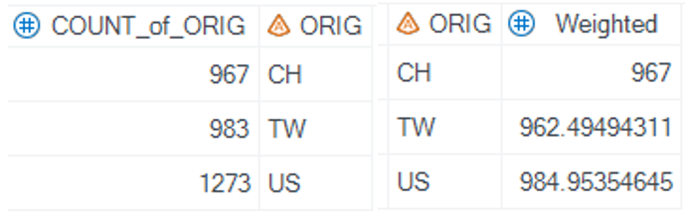
13. táblázat A kigyűjtött hírek számosságának alakulása azok forrása szerint (CH: Kína, TW: Tajvan, US: Egyesült Államok) az 1-es szenzitivitáson szignifikánsnak (benchmark modellverziók esetében) ítélt dátumoknál. Jobb oldalt a hírek forrásonként teljes számával súlyozott számok. (Forrás: saját készítés.)
Ha nem a hírek eredetét, hanem az egyes felek érintettségét nézzük, akkor az összesített számok a teljes időszakra szintén viszonylag jelentős amerikai előnyt mutatnak, Tajvan, majd Kína előtt. Ha azonban figyelembe vesszük az összes kigyűjtött hír számát, akkor alig van eltérés a három fél között. A SUM_OF_~ mezők az abszolút értékben mért hírszámokat jelentik, míg a ~_base mezők azt, hogy összesen hány tajvani, kínai és amerikai érintettségű hírt gyűjtöttem ki. Utóbbiakkal súlyozva az előbbi számokat kapjuk a jobb oldali, súlyozott mezőket: TW_NEWS, CH _NEWS és US _NEWS.
14. táblázat A kigyűjtött hírek számosságának alakulása érintettség szerint (CH_NEWS: kínai érintettség, TW_NEWS: tajvani érintettség, US_NEWS: amerikai érintettség) az 1-es szenzitivitáson szignifikánsnak ítélt (benchmark modellverziók esetében) dátumoknál. Jobb oldalt a hírek forrásonként teljes számával súlyozott számok. (Forrás: saját készítés.)
Tovább bontva a negatív és pozitív abnormális hozamot hozó dátumokra – súlyozatlan módon – a következő számokat kapjuk. Érdekes, hogy a pozitív hozamokat tekintve az amerikai fölény valamivel erősebb, mint a negatívaknál:
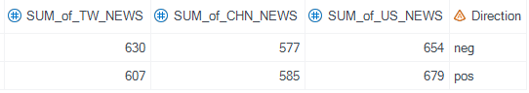
15. táblázat A kigyűjtött hírek számosságának alakulása érintettség és az abnormális hozam iránya (neg: negatív, pos: pozitív) szerint (CH_NEWS: kínai érintettség, TW_NEWS: tajvani érintettség, US_NEWS: amerikai érintettség) az 1-es szenzitivitáson szignifikánsnak ítélt (benchmark modellverziók esetében) dátumoknál. Jobb oldalt a hírek forrásonként teljes számával súlyozott számok. (Forrás: saját készítés.)
Ha évtizedes bontásban vizsgáljuk a számokat, a következő kép rajzolódik ki.
A ’90-es évekre:
16. táblázat A kigyűjtött hírek számosságának alakulása érintettség szerint (CH_NEWS: kínai érintettség, TW_NEWS: tajvani érintettség, US_NEWS: amerikai érintettség) az 1-es szenzitivitáson szignifikánsnak ítélt (benchmark modellverziók esetében) dátumoknál az 1990-es években. Jobb oldalt a hírek forrásonként teljes számával súlyozott számok. (Forrás: saját készítés.)
A 2000-es évekre:
17. táblázat A kigyűjtött hírek számosságának alakulása érintettség szerint (CH_NEWS: kínai érintettség, TW_NEWS: tajvani érintettség, US_NEWS: amerikai érintettség) az 1-es szenzitivitáson szignifikánsnak ítélt (benchmark modellverziók esetében) dátumoknál az 2000-es években. Jobb oldalt a hírek forrásonként teljes számával súlyozott számok. (Forrás: saját készítés.)
A 2010-es évekre:
18. táblázat A kigyűjtött hírek számosságának alakulása érintettség szerint (CH_NEWS: kínai érintettség, TW_NEWS: tajvani érintettség, US_NEWS: amerikai érintettség) az 1-es szenzitivitáson szignifikánsnak ítélt (benchmark modellverziók esetében) dátumoknál az 2010-es években. Jobb oldalt a hírek forrásonként teljes számával súlyozott számok. (Forrás: saját készítés.)
Ha a csak jobb oldali, súlyozott eredményeket nézzük, akkor elmondható, hogy a ’90-es és a 2000-es években az amerikai hírek enyhe többségben vannak mind a tajvani, mind a kínai hírekkel szemben a szignifikáns dátumok körül. Ez a fölény ugyanakkor kis mértékű csökkenést mutat a ’90-es évekről a 2000-es évekre. Ez százalékokban kifejezve azt jelenti, hogy míg a ’90-es években nagyjából 4,6%-kal több amerikai hírt mértem, mint tajvanit és közel 6%-kal több amerikait, mint kínait, addig a 2000-es évekre ezek az arányok 4,3% és 5,2%-ra csökkentek. Ez viszonylag jelentéktelen változásnak számít, a 2010-es évekre azonban már a kínai hírek kerültek relatív – de ahogy a fenti táblázatból láttuk, nem abszolút – többségbe, a tajvani hírekkel mintegy 4,5%-kal, az amerikai hírekkel szemben pedig 8,1%-kal. Noha ezek az aránybeli különbségek eleve nem nagyok, a változás trendje egybevág az eredeti hipotézissel (H4). Figyelemre méltó, hogy bár a tajvani hírek rendre ott vannak a második helyen, egyik évtizedben sem elsők, ami annak az indikátora, hogy mind az amerikai, mind a kínai hírek jelentős hatással lehetnek a tajvani tőzsdére. Emellett pedig a ’trónváltás’ folyamata is figyelemre érdemes, ahogy a 2010-es évekre már a modellek által szignifikánsnak talált dátumok körül több kínai, mint amerikai előzetesen kigyűjtött hírt találunk. Ez a trend egybecseng a negyedik hipotézissel, amely ugyanakkor még a 2010-es évekre is amerikai fölényt feltételezett. Fontos azonban megjegyezni a benchmark indexek teljesítményét, ahol pedig egyértelműen az amerikai indexek teljesítményfölénye rajzolódott ki a 2010-es évekre. Elképzelhető tehát, hogy a kínai hírek látszólag erősebbnek tűnő befolyása a tajvani tőzsdére részben annak köszönhető, hogy az amerikai események hatását sokkal jobban ’megfogták’ az amerikai benchmarkok ebben az időszakban.
Lássuk tehát a fenti elemzéseket a következőkben a benchmark+peer modellekre vetítve, különböző szenzitivitási szinteken. Elsőként a hírek eredete szerinti táblázatok következnek a teljes vizsgált időszakra felösszegezve, sorrendben 1, 5, 9 és 14-es szenzitivitási szinteken:
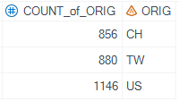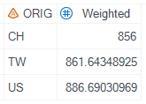
19. táblázat A kigyűjtött hírek számosságának alakulása azok forrása szerint (CH: Kína, TW: Tajvan, US: Egyesült Államok) az 1-es szenzitivitáson szignifikánsnak (benchmark+peer modellverziók esetében) ítélt dátumoknál. Jobb oldalt a hírek forrásonként teljes számával súlyozott számok. (Forrás: saját készítés.)
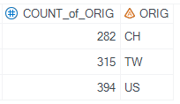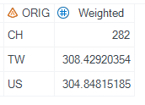
20. táblázat A kigyűjtött hírek számosságának alakulása azok forrása szerint (CH: Kína, TW: Tajvan, US: Egyesült Államok) az 5-ös szenzitivitáson szignifikánsnak (benchmark+peer modellverziók esetében) ítélt dátumoknál. Jobb oldalt a hírek forrásonként teljes számával súlyozott számok. (Forrás: saját készítés.)
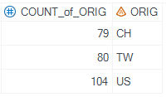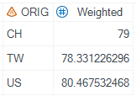
21. táblázat A kigyűjtött hírek számosságának alakulása azok forrása szerint (CH: Kína, TW: Tajvan, US: Egyesült Államok) az 9-es szenzitivitáson szignifikánsnak (benchmark+peer modellverziók esetében) ítélt dátumoknál. Jobb oldalt a hírek forrásonként teljes számával súlyozott számok. (Forrás: saját készítés.)
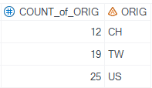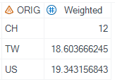
22. táblázat A kigyűjtött hírek számosságának alakulása azok forrása szerint (CH: Kína, TW: Tajvan, US: Egyesült Államok) az 14-es szenzitivitáson szignifikánsnak (benchmark+peer modellverziók esetében) ítélt dátumoknál. Jobb oldalt a hírek forrásonként teljes számával súlyozott számok. (Forrás: saját készítés.)
A súlyozott számokat nézve az amerikai és tajvani eredetű hírek száma a szignifikáns események körül nagyon hasonlóan alakul, egyedül a legenyhébb szenzitivitáson látható közel 3%-os amerikai fölény, de valójában ez is marginálisnak tekinthető. A kínai eredetű hírek száma sincs sokkal lemaradva arányaiban, a legnagyobb százalékos különbség az 5-ös és a legszigorúbb, 14-es szenzitivitáson figyelhető meg, előbbinél 7,5% utóbbinál pedig 38%-os a különbség, bár ez utóbbi esetében eleve alacsony nominális számokról beszélünk – ezek azok a dátumok, amiket a legtöbb modell szignifikánsnak ítélt.
Szintén a teljes időszakra, szintén a fenti négy szenzitivitási szinten az egyes felek érintettségét nézve a következőképpen alakultak a hírek számosságai a szignifikáns dátumok körül (minden táblánál a jobb oldali három mező tartalmazza a súlyozott értékeket):
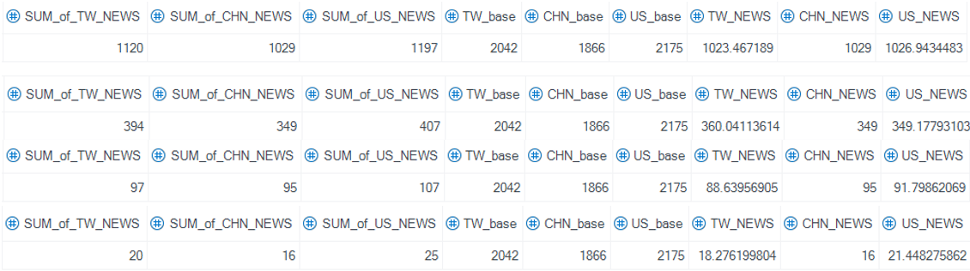
23. táblázat A kigyűjtött hírek érintettség (TW_NEWS: tajvani érintettség, US_NEWS: amerikai érintettség, CH_NEWS: kínai érintettség) szerinti számossága a benchmark és peer indexet is tartalmazó modellek által a tajvani tőzsdén jelentős abnormális hozamot mutató dátumok körül különböző szenzitivitási szinteken: fentről le sorrendben 1, 5, 9 és 14. Jobb oldalt láthatók a hírek számával súlyozott értékek.
A teljes időszakra vett értékek nagyon hasonlóan alakulnak. Egyedül a legerősebb hatású dátumok körül fedezhető fel némi amerikai dominancia, de itt eleve kevés számú szignifikáns dátumról van szó.
Ha évtizedes bontásokban vizsgáljuk a számokat (szintén csak a jobb oldali, a kigyűjtött hírek számával súlyozott értékeket), akkor a ’90-es évekre csekély, de állandó amerikai fölényt látunk minden vizsgált szenzitivitáson. A különbség arányosítva a legnagyobb hatású hírek esetén mutatkozik meg, tehát az utolsó, 14-es szenzitivitáson, ahol nagyjából kétszer annyi amerikai kigyűjtött hír volt a legalább 14 modellvariáció által is szignifikánsnak ítélt dátumoknál, mint kínai vagy tajvani:
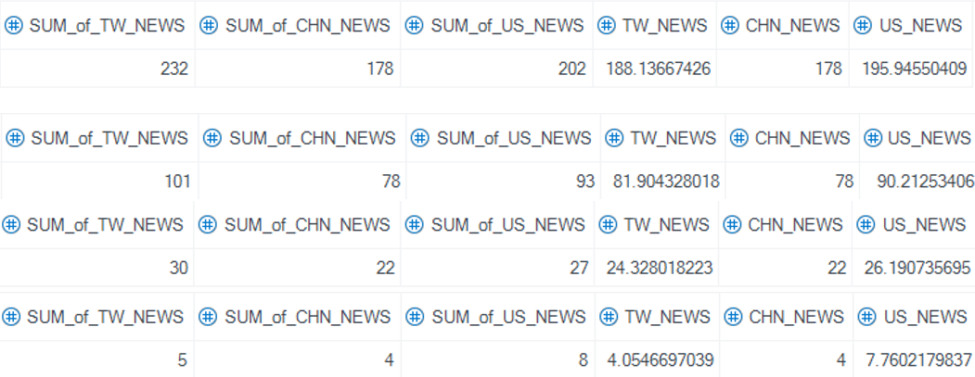
24. táblázat A kigyűjtött hírek érintettség (TW_NEWS: tajvani érintettség, US_NEWS: amerikai érintettség, CH_NEWS: kínai érintettség) szerinti számossága a benchmark és peer indexet is tartalmazó modellek által a tajvani tőzsdén jelentős abnormális hozamot mutató dátumok körül az 1990-es években különböző szenzitivitási szinteken: fentről le sorrendben 1, 5, 9 és 14. Jobb oldalt láthatók a hírek számával súlyozott értékek.
A 2000-es évekre megfordul a trend. Az amerikai hírek száma a legenyhébb szenzitivitási szint kivételével az utolsó helyre szorul vissza, ugyanakkor figyelemreméltó a kínai hírek a szenzitivitási szint növelésével növekvő – de összességében enyhe – dominanciája:
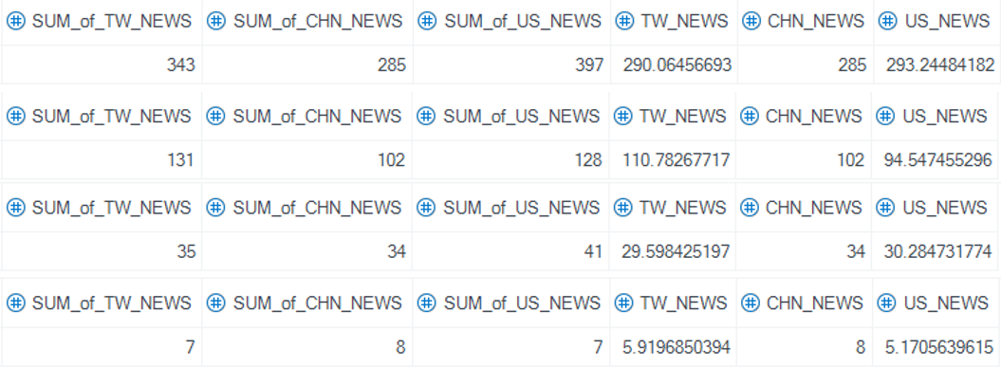
25. táblázat A kigyűjtött hírek érintettség (TW_NEWS: tajvani érintettség, US_NEWS: amerikai érintettség, CH_NEWS: kínai érintettség) szerinti számossága a benchmark és peer indexet is tartalmazó modellek által a tajvani tőzsdén jelentős abnormális hozamot mutató dátumok körül a 2000-es években különböző szenzitivitási szinteken: fentről le sorrendben 1, 5, 9 és 14. Jobb oldalt láthatók a hírek számával súlyozott értékek.
A 2010-es évekre aztán ismét átrendeződik a kép. A kínai hírek számosságbán továbbra is kezdeti fölényt mutatnak, ez azonban nagyjából a szenzitivitási szint növelésével egyre csökken, és a legjelentősebb dátumok tekintetében már ismét amerikai – és tajvani – hírdominancia figyelhető meg a kínaiakkal szemben:
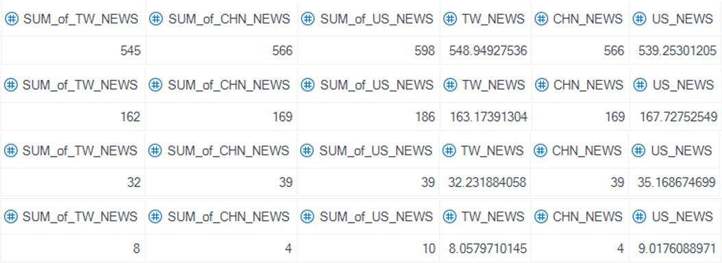
26. táblázat A kigyűjtött hírek érintettség (TW_NEWS: tajvani érintettség, US_NEWS: amerikai érintettség, CH_NEWS: kínai érintettség) szerinti számossága a benchmark és peer indexet is tartalmazó modellek által a tajvani tőzsdén jelentős abnormális hozamot mutató dátumok körül a 2010-es években különböző szenzitivitási szinteken: fentről le sorrendben 1, 5, 9 és 14. Jobb oldalt láthatók a hírek számával súlyozott értékek.
Nem kizárt, hogy a szignifikanciaszint növelésével együtt annak az esélye is nő, hogy egy-egy meghatározó dátumra, ha volt előzetesen kigyűjtött hírem, akkor az valóban releváns gyűjtés volt. Ha a legszigorúbb definíció szerint vizsgáljuk a szignifikáns dátumokat, akkor rendre amerikai – és tajvani – eredetű hírek vannak ezen dátumok környékén többségben a kínaiakhoz képest.
Ahogy a benchmark modellverziók esetében, a peer indexes modellekre is igaz, hogy amennyiben a legenyhébb szenzitivitáson vizsgálódunk, a hipotézisek többnyire alátámasztásra lelnek az eredmények által. Ha viszont növelünk a szenzitivitási szinteken – tehát szigorítunk azon a definíción, hogy milyen dátumokat számítunk a tajvani tőzsdén szignifikáns abnormális hozamot hozónak –, akkor már színesebb a kép. Ha évtizedeket vizsgálunk, akkor a legerősebb híreket nézve a tajvani és amerikai hírek száma nagyjából együtt mozog enyhe amerikai fölénnyel, a ’90-es években jóval a kínai hírek száma fölött alakulnak, majd ez az arány a 2000-es évekre – amikor a kínai gazdasági csoda leglátványosabb része zajlott – megfordult, míg a 2010-es évekre visszaállt a korábbi minta. Az eredmények részletesebb kiértékelését a hipotézisek szemszögéből lásd a Konklúzió fejezetben.

Konklúzió
A záró fejezetben bemutatom, hogy a kutatásom és elemzésem eredményei milyen mértékben képesek megválaszolni a kezdeti kutatási kérdéseimet, illetve hogy milyen mértékben támasztják alá a disszertáció hipotéziseit. Elsőként sorba veszem a kezdetben megfogalmazott kutatási kérdéseimet, és egyenként kifejtem rájuk a kutatási eredményekből szintetizált válaszaimat. Ezt követően ugyancsak végig veszem a hipotéziseket, és hasonló módon adok rájuk válaszokat. Az eredmények interpretációjánál mindig arra az elemzési lábra (korrelációelemzés vagy eseményelemzés) fókuszálok, amelyre az adott kérdés/hipotézis irányult. Ugyanakkor rámutatok azokra a pontokra, ahol a két elemzési szálat együttesen is lehet értelmezni, ahol azok erősítik, esetleg kiegészítik vagy cáfolják egymást. Végezetül a kutatási és elemzési munka során felgyülemlett számtalan új kutatási irányt és ötletet igyekszem rendszerezni, amelyekkel a témát érdemes lehet tovább vizsgálni, hogy magasabb szintű eredményeket kapjunk a tajvani tőzsde – és általa a tajvani gazdaság – függőségi viszonyairól.

Kutatási kérdések
A következőkben tehát sorra veszem az összes előzetes kutatási kérdésemet, és a kapott elemzési eredmények alapján megkísérlek a lehető leginkább alapos választ adni rájuk.

Első kutatási kérdés
Mennyire szorosan mozognak együtt a tajvani és a kínai indexek? Ez mit jelent?
A tajvani (TAIEX) és kínai (sanghaji, shenzheni, valamint hongkongi fő) indexek együttmozgását korrelációelemzéssel vizsgáltam 1991 és 2023 között, azon belül különböző időtávokra. A két szárazföldi kínai (Sanghaj, Shenzhen) tőzsde főindexe a bő három évtizedre nézve időben erősödő korrelációt mutat a tajvani index-szel – ami abban is mérhető, hogy az idő előrehaladtával egyre ritkábban fordulnak elő nem szignifikáns korrelációs együtthatók. Ugyanakkor az is elmondható, hogy a sanghaji valamivel a shenzheninél erőssebben mozog együtt a TAIEX-szel – így az amerikai összehasonlításoknál is jellemzően a kettő közül a sanghaji mutatót részesítettem előnyben.
A szárazföldi kínai indexeken túl az eredményekből általánosan megállapítható, hogy a hongkongi főindex, a Hang Seng a másik két kínai indexnél erősebben együttmozog a tajvani tőzsde főindexével, a TAIEX-szel. Még az ’erősebb’ kínai szárazföldi tőzsde, a sanghaji index együttmozgása is a tajvani index-szel a teljes vizsgált időszakra összességében jelentősen elmarad a hongkongi-tajvani korrelációtól. A három kínai tőzsde közül tehát a vizsgált időszakra magasan a hongkongi tőzsde mozog a leginkább együtt a TAIEX-szel.
Ez a különbség az idő előrehaladtával, de különösen a 2010-es évektől némi csökkenést mutat, ugyanakkor a hongkongi index ebben az időszakban is ’stabilabban’ együttmozog a tajvani index-szel, tehát kisebbek az időszak különböző alidőszakaira mért korrelációs együtthatói között a kilengések. Érdekesség tovább, hogy a hongkongi tőzsdén bejegyzett szárazföldi kínai vállalatokat tömörítő HSCEI alindex kevésbé mozog együtt a tajvani index-szel a hongkongi főindexhez, a Hang Senghez képest. Minél inkább hosszabb távú – tehát a hosszabb távú trendre fókuszáló – korrelációt mérünk, ez annál látványosabb.

Második kutatási kérdés
Mennyire szorosan mozognak együtt a tajvani és az amerikai indexek? Ez mit jelent?
Általánosságban elmondható, hogy a bő három évtized során erősődő általános korrelációt mutat valamennyi vizsgált amerikai index a tajvani tőzsdével. A ’90-es években voltak ugyan erős devianciák a korreláció tekintetében, de alapvetően a NASDAQ, a NYSE, az S&P 500 és az összes amerikai tőzsdén jegyzett cég együttes teljesítményét mérő Wilshire 5000 indexek mind hasonlóan mozognak a TAIEX-szel. A vizsgált amerikai indexek közül 1991 és 2023 között a NYSE mozgott a legerősebben együtt a tajvani tőzsdével. Az eredmények egyértelműen azt mutatják, hogy a tajvani és az amerikai értékpapírpiacok integrációja erős, és ez tovább erősödik az idő előrehaladtával.

Harmadik kutatási kérdés
Kimutatható-e különbség a kínai-tajvani, illetve az amerikai-tajvani indexek közötti korreláció erőssége, iránya között? Ha igen, mire enged ez következtetni? Melyik páros mutat szorosabb együttmozgást?
A korrelációelemzések során igyekeztem megtalálni az egymásnak többé-kevésbé megfeleltethető indexpárokat a kínai és az amerikai oldalon. A vizsgált időszak nagyobb részében első számú amerikai és (szárazföldi) kínai tőzsdének tekinthető NYSE és SHSE számait hasonlítottam össze, majd a NASDAQ és Shenzhen párosát, az S&P 500-at, mint az amerikai tőzsdék ’krémjét’ magában foglaló indexet a hongkongi tőzsdével, végül pedig az ’Össztőzsdei’ mutatók előállítása részben leírt módon aggregált ’összkínai’ mutatót az összes amerikai jegyzett céget magában foglaló Wilshire 5000-rel. Az eredmények minden egyes páros esetén azt mutatják, hogy az amerikai indexek összességében erősebben mozognak együtt a tajvani tőzsdével, mint a kínaiak.
A NASDAQ-Shenzhen összehasonlításnál jól látszott, hogy az amerikai tőzsde korrelációs számai messze a shenzheni számai felett vannak. Míg előbbi a 2000-es évektől stabilan 0,5-ös érték körül, de inkább felette van, addig a kínai társa csak a vizsgált időszak végére kerül bele a stitaszitikailag stabilan szignifikáns zónába – és ezáltal zárkózik valamennyire a NASDAQ-hoz. A NYSE-Sanghaj párosnál hasonló kép rajzolódott ki, noha – ahogy az első kutatási kérdésre adott válaszban rámutattam – a sanghaji index a shenzheninél erősebb korrelációt mutatott a TAIEX-szel. Akkor is hasonló jelenséget – túlnyomó amerikai korrelációs ’fölényt’ – figyelhetünk meg, ha az ’összkínai’ mutatót az összamerikai Wilshire 5000-hez hasonlítjuk.
Hongkong esetében elmondható, hogy a ’90-es években egyértelműen erősebb együttmozgást mutatott a tajvani tőzsdével, mint a NYSE. Ennek több oka is lehet. Hong Kong csak 1997-ben került vissza kínai fennhatóság alá, tehát ebben az időszakban nem teljesen nevezhetjük még ’kínai’ tőzsdének, ugyanakkor a tajvani vállalatok a ’90-es évek elejétől kezdtek el Kínában beruházni, és mindezt – különleges helyzetéből adódóan – elsősorban Hongkongon kereszül tették. A 2000-es évektől azonban a két együttható vagy jóval inkább közel jár egymáshoz, vagy a New York-i magasabb is már. Ez részben annak is betudható, hogy a 2000-es évektől a Hang Seng összetétele fokozatosan átalakult, és az évtized közepére már többségben voltak a szárazföldi kínai vállalatok. Összességében elmondható, hogy mind a 2000-es, mind a 2010-es években a NYSE összességében már erősebben korrelál a tajvani tőzsdével, mint a Hang Seng. Erre az időszakra az S&P 500 a hongkongi index-szel közel azonosan ’teljesít’.

Negyedik kutatási kérdés
Általánosságban nő-e a tajvani tőzsdére szignifikáns abnormális hatást jelentő hírek/események száma az idő előrehaladtával a ’90-es évektől, esetleg stagnál, vagy éppen csökken?
A kutatási kérdésre adott válasz értelmezéséhez szükség van az elemzés során kifejtett ’szenzitivitás’ kifejezés jelen kontextusban való ismeretére. A kérdésre adott válasz egészen érdekes spektrumát éppen ez a szenzitivitási szint adja meg. Minden egyes tajvani tőzsdei kereskedelmi napra egyenként 54 modellt építettem. Ezek közül 36 ún. benchmark modell volt, 18 pedig olyan, amelyek egy ún. peer indexet is tartalmaztak. E két típus eredményeit külön vizsgáltam. A benchmarkos modellek esetében először megnéztem azokat a dátumokat, amelyeket a 36 modellből legalább 1 szignifikánsnak talált a tajvani tőzsdén realizálódott abnormális hozam tekintetében – ez az ún. 1-es szenzitivitás. Ebben az összevetésben azt láttam, hogy a vizsgált évtizedekre – és évekre bontva is – nézve a szignifikáns dátumok (események) száma növekedést mutatott. A peer indexet tartalmazó modellek esetében is érvényes volt ez a trend, csak arányaiban és abszolút értékben is kisebb különbségekkel, és eleve kisebb szignifikáns dátumszámokkal – ezek a modellek tehát robosztusabban teljesítettek.
Ezután elkezdtem növelni a szenzitivitási szintet, tehát szigorítottam azt a definíciót, ami alapján egy dátumot szignifikánsnak tekintettem a tajvani tőzsdén abnormális hozam tekintetében. A benchmarkos modelleknél az 5-ös, míg a peer index-szel is rendelkező modelleknél a 2-es szenzitivitási szinten kiegyenlítődtek a három évtizedre a szignifikáns hírek számai. Ahogy pedig tovább szigorítottam a szenzitivitást, úgy már az évtizedekre aggregálva csökkenő trend alakult ki. Ezt úgy is értelmezhetjük, hogy minél jelentősebb dátumokat/híreket néztem, azokból annál kevesebbet mérhettünk az évtizedekre nézve, tehát ezekből a ’90-es években volt a legtöbb, a 2010-es években pedig a legkevesebb mind a benchmarkos, mind a benchmark+peer indexes modellek esetében.
Ez, hogy alacsony szenzitivitáson még azt láthattuk, hogy a szignifikáns hírek száma az évek és évtizedek előrehaladtával növekedést mutat, adódhat abból, hogy a globális gazdasági összefonódások és a digitalizáció térnyerése miatt egyrészt eleve jelentősen megnövekedett a hírek mennyisége, másrészt ezekre a globális ellátási láncokba mélyen beágyazódott gazdaságok – így a tajvani – egyre érzékenyebben reagálnak. Ha viszont már több modell által is szignifikánsnak vett dátumokat vizsgálunk, tehát a jelentősebb abnormális tőzsdei elmozdulások terén éppen az látszódik, mintha a tajvani tőzsde egyre érzéketlenebb lenne a hírekre. Ennek az lehet az egyik magyarázata, hogy a növekvő információs zajban kevesebb igazán releváns esemény történik, ami kirívó abnormális hozamot hoz.
Végül említést érdemel a legszigorúbb szenzitivitás, tehát azok a dátumok, amelyeket az összes modellvariáció szignifikánsnak talált. Alacsony számuk miatt nem biztos, hogy ezeket a dátumokat érdemes vizsgálni, ugyanakkor más szemszögből nézve éppen ez a kevés dátum az, amely a legnagyobb biztonsággal mondható, hogy valóban abnormális hozamot hozott a tajvani tőzsdén. Érdekesség, hogy ezeknek a dátumoknak a 2010-es évekre ismét megnőtt a számuk. A korrelációelemzésnél láthattuk, hogy a tőzsdék közti konvergencia éppen a 2010-es évekre nő meg, így feltételezhetjük azt, hogy emiatt, tehát az erősebb gazdasági összefonódottságból adódóan az igazán nagy horderejű hírekre érzékenyebben reagálnak a piacok – így a tajvani is.

Ötödik kutatási kérdés
Mekkora hatással vannak az amerikai, illetve kínai eredetű hírek a tajvani tőzsdére? Kimutatható-e egyáltalán a hatásuk?
Ezt a kutatási kérdést csak közvetetten tudtam vizsgálni. A vizsgált időszakra (1991-2020 eleje) kigyűjtöttem összesen több, mint 6000 hírt, eseményt tajvani, kínai és amerikai oldalról, amelyek potenciálisan befolyásolhatták a tajvani tőzsde mozgását. Ezek között voltak makrogazdasági hírek, bejelentések, kétoldalú találkozók, a pénzügyi rendszereket érintő bejelentések (kínai oldalon főleg), hitelintézeti minősítések, központi banki lépések, jelentős bel- és kül- és biztonságpolitikai hírek stb. Bármennyire is törekedtem azonban arra, hogy a hírgyűjtés a lehető legteljesebb, legalaposabb legyen, az szükségszerűen szubjektív maradt. A kigyűjtött hírek arányait tekintve kicsivel több, mint 2000 amerikai érintettségű, kicsivel kevesebb, mint 2000 kínai és tajvani érintettségű hír került bele az elemzési ’kalapba’.
Ezt követően az összes tajvani tőzsdei kereskedelmi napra lefuttattam 54 különböző specifikációjú modellt, ami alapján kirajzolódott egy spektrum arról, hogy mely dátumok hoztak statisztikai szempontból is szignifikáns hozamot a tajvani tőzsdén. Azt, hogy mi alapján számítottam egy dátumot szignifikánsnak, az ún. szenzitivitási szinttel határoztam meg. Az 1-es szenzitivitáson elég volt, ha egy modell szignifikánsnak ítélt egy dátumot, 10-es szinten már legalább 10-nek kellett és így tovább. Eztuán a kigyűjtött hírek közül a különböző szenzitivitási szinteken szignifikánsnak ítélt dátumokhoz rendeztem azokat a híreket, amelyeket (időzónahangolások után) az adott dátumokhoz előzetesen kigyűjtöttem, majd azt vizsgáltam, hogy mely hírek vannak túlsúlyban összességében, valamint az egyes időszakokban – évtizedes bontásban. Ez a hagyományos eseményelemzési módszertan megfordítása, amely magukra az egyes eseménytípusokra vizsgálja, hogy okoztak-e abnormális hozamot.
Ha az abszolút számokat néztem, akkor viszonylag jelentős amerikai hírfölényt láthattam, tehát első ránézésre az amerikai érintettségű hírek befolyásolták a leginkább a tajvani tőzsdét. Amikor azonban figyelembe vettem azt, hogy eleve több amerikai hírt gyűjtöttem ki, mint kínait vagy tajvanit, és ezekkel az arányokkal súlyoztam, akkor a teljes időszakra nézve már egy jóval kiegyenlítettebb képet kaptam. Ha nem az ’érintettséget’, hanem a hírek eredetét vizsgáltam, akkor is hasonló eredményeket kaptam. A súlyozott számokat nézve az amerikai és tajvani eredetű hírek száma a szignifikáns események körül nagyon hasonlóan alakult, egyedül a legenyhébb szenzitivitáson volt látható közel 3%-os amerikai fölény, de valójában ez is marginálisnak tekinthető. A kínai eredetű hírek száma sem volt sokkal lemaradva arányaiban, a legnagyobb százalékos különbség az 5-ös és a legszigorúbb, 14-es szenzitivitáson figyelhető meg, előbbinél 7,5% utóbbinál pedig 38%-os a különbség az amerikai eredetű hírek javára. Ez utóbbi esetében ugyanakkor eleve alacsony nominális számokról beszélhetünk – ezek azok a dátumok, amiket a legtöbb modell szignifikánsnak ítélt. Érdekes volt továbbá látni, hogy a peer index-szel is kiegészített modellek esetében még kisebb különbségeket láttam, mint a csak benchmark index-szel dolgozó modelleknél.
Az elvégzett elemzések tehát nem szolgáltatnak elegendő bizonyítékot arra nézve, hogy jelentős különbség lenne a kínai, amerikai és tajvani eredetű/érintettségű hírek hatása között. További kutatásra, elemzések lennének szükségesek, amelyek során feltérképezem, hogy a modellek által szignifikánsnak ítélt dátumokra nézve egyenként milyen hírek voltak hatással – az előzetes hírgyűjtéstől függetlenül.

Hatodik kutatási kérdés
Van az időben is megragadható, trendszerű változás az amerikai és a kínai hírek hatását tekintve a tajvani tőzsdére? Visszatükrözi-e a szignifikáns kínai/amerikai hírek esetleges időbeli arányváltozása az eltolódó gazdasági egyensúlyi helyzetet?
Ez a kutatási kérdés szorosan összekapcsolódik az előzővel – annak bevezetője is fontos a jelen kérdésekre adott válaszok értelmezéséhez. Amennyiben a legenyhébb szenzitivitási szinten vett eredményeket néztem, úgy azt láttam, hogy mind a benchmarkos modellek, mind pedig peer indexet is tartalmazó modellverziók tekintetében kimutatható volt az amerikai hírek kezdeti fölénye a tajvani és kínai hírekkel szemben a ’90-es években, amely a 2000-es évekre bár megmaradt, de csökkent, a 2010-es évekre pedig már a kínai hírek kerültek többségbe. Ezt a megfigyelést a negyedik hipotézisre adott értékelésemben részletesebben kifejtem.
A peer indexeket is tartalmazó modellverzióknál vizsgáltam az eredményeket különböző szenzitivitásokon is. A ’90-es évekre csekély, de állandó amerikai fölényt láttam minden vizsgált szenzitivitáson. A különbség arányosítva a legnagyobb hatású hírek esetén mutatkozott meg, tehát az utolsó vizsgált, 14-es szenzitivitáson. Ebben az esetben nagyjából kétszer annyi amerikai kigyűjtött hír volt a legalább 14 modellvariáció által is szignifikánsnak ítélt dátumoknál, mint kínai vagy tajvani. A 2000-es évekre megfordul a trend. Az amerikai hírek száma a legenyhébb szenzitivitási szint kivételével az utolsó helyre szorult vissza, ugyanakkor figyelemreméltó a kínai hírek a szenzitivitási szint növelésével növekvő – de összességében enyhe – dominanciája. A 2010-es évekre aztán ismét átrendeződött a kép. A kínai hírek számosságbán továbbra is kezdeti fölényt mutattak, ez azonban a szenzitivitási szint növelésével egyre csökkent, és a legjelentősebb dátumok tekintetében már ismét amerikai – és tajvani – hírdominancia volt megfigyelhető a kínaiakkal szemben.
Ahogy a benchmark modellverziók esetében, a peer indexes modellekre is igaz, hogy amennyiben a legenyhébb szenzitivitáson vizsgálódtam, a hipotézisek többnyire alátámasztásra leltek az eredmények által. Ha viszont növeltem a szenzitivitási szinteken – tehát szigorítottam azon a definíción, hogy milyen dátumokat számítok a tajvani tőzsdén szignifikáns abnormális hozamot hozónak –, akkor már színesebb volt a kép. Ha évtizedeket vizsgáltam, akkor a legerősebb híreket nézve a tajvani és amerikai hírek száma nagyjából együtt mozgott enyhe amerikai fölénnyel, a ’90-es években jóval a kínai hírek száma fölött alakultak, majd ez az arány a 2000-es évekre – amikor a kínai gazdasági csoda leglátványosabb része zajlott – megfordult, míg a 2010-es évekre visszaállt a korábbi minta.

Hipotézisek

Első hipotézis
H1
A tajvani gazdaság kiszolgáltatott a Tajvani-szoros politikai status quójának, valamint külkereskedelmi szempontból Kínának, ami megnyilvánul a két oldal tőzsdeindexeinek együttmozgásában.
Az első kutatási kérdés megválaszolása során megállapítottam, hogy a tajvani tőzsde főindexe, valamint a kínai tőzsdék indexei statisztikailag is jelentős együttmozgást mutatnak. Az 1991 és 2023 közötti időszakra elvégzett korrelációelemzések alapján a tajvani TAIEX index és a kínai tőzsdeindexek (Sanghaj, Shenzhen, Hongkong) közötti együttmozgás mértéke egyre jelentősebb. A sanghaji és shenzheni (tehát a szárazföldi kínai) indexek erősödő korrelációt mutatnak a TAIEX-szel az idő előrehaladtával – különösen a 2010-es évekre –, kettejük közül a sanghaji index korrelációja az erősebb a tajvani index-szel. A hongkongi Hang Seng index azonban mindkettőnél jóval erősebben korrelál a TAIEX-szel, bár ez az ’előny’ az 2010-es évekre valamelyest csökken – előbbi kettő erősebb korrelációja miatt.
A ’90-es éveket tekintve nem sok statisztikailag szignifikáns korrelációs együtthatót számoltam a kínai és tajvani tőzsdék között – a hongkongi mutatót nem számítva. Ebben az időszakban a Tajvani-szoros status quója jelentős változáson esett át, ugyanis Tajvan az évtized közepén kiteljesítette demokratizálódási folyamatát, és ezzel párhuzamosan megerősödtek a tajvani függetlenség kikáltása feletti félelmek Pekingben, ami a sziget körüli éles hadgyakorlatok sorozatában, valamint az amerikai anyahajó hadosztályok megjelenésében kulminálódott. A disszertáció kutatási munkája során előállt ábrák rámutatnak, hogy ebben az időszakban nemcsak a sanghaji, de a hongkongi tőzsde sem mutat statisztikailag szignifikáns korrelációt a TAIEX-szel. Noha az alapfeltevés szerint éppen az erős korrelációról feltételezhetjük, hogy valamilyen szintű egymásrautaltságot indikálhat, ebben az esetben – amikor a kínai értékpapírpiacok egyébként még gyerekcipőben jártak – lehet, hogy éppen ellenkező jelenséget figyelhetünk meg. A tajvani tőzsde például az 1995-ös évben hol stagnált, hol inkább negatív tartományban mozgott, és lehetséges, hogy éppen a Tajvani-szoros instabillá váló politkai helyzete mutatkozik ilyen formán meg a statisztikailag nem szignifikáns korrelációs számokban.
A 2000-es években aztán általános erősödött a kínai tőzsdék és a TAIEX közötti korreláció. Ez az erősödés azonban nem volt átütő, ami lehetséges, hogy annak is köszönhető, hogy 2000 és 2008 között a függetlenedés párti DPP és Chen Shui-bian irányította Tajvant. Az étvized végére aztán átvette a kormányzást az ekkorra már Kína-barát KMT (Kuomintang) és Ma Ying-jeou, a kínai szárazföldi tőzsdék nagyot nőttek, és a tőzsdei korreláció is ekkorra kezdett igazán megerősödni – Hongkongot ismét csak leszámítva, mert a hongkongi-tajvani együttmozgás eddig is erős volt. Az erősödés egy komolyabb törést leszámítva – amely feltehetően a fent említett 2015. nyári kínai tőzsdei bizonytalanságoknak is betudható – folytatódott a 2010-es években is, annak ellenére, hogy 2016-tól ismét a DPP – és Tsai Ying-wen – került hatalomra Tajvanon. A gazdasági összefonódások ekkorra feltehetően már felülírták a politikai félelmeket – illetve két ciklus DPP-kormányzás után már valószínűsíthető volt, hogy az újabb kabinetek sem fogják napirendre tűzni az elszakadás kérdését.
A 2020-as években aztán – egyelőre legalábbis – érdekes jelenség látszik alakulni: a Hang Seng index tajvani korrelációs számai is elkezdtek a két kínai társáéihoz ’idomulni’, és ez jelen esetben erős visszaesést jelent. Ennek részben a 2010-es évek közepétől végbement hongkongi politikai változások, i.e. az, hogy Hongkong korlátozott politikai függetlenségének jelentős erodálódása lehet az oka, részben pedig az, hogy a 2010-es évektől a hongkongi tőzsde meghatározó cégei már kínai szárazföldi cégek. Amikor pedig felerősödtek az ún. ’decoupling’-től való félelmek, úgy – legalábbis egyelőre úgy néz ki –, a hongkongi tőzsde együttmozgásának változása a tajvanival a másik két kínai tőzsdével hasonló – negatív – pályát követ.
A teljes vizsgált időszakra nézve elmondható, hogy egyre erősebben mozognak együtt a kínai és a tajvani indexek, amely a két gazdaság összekapcsoltságának indikátora lehet. Ez adódhat az általános globális összefonódások erősödéséből az időszakra nézve, és általában a tőzsdék konvergenciájának erősödéséből, ugyanakkor ez a növekvő mértékű együttmozgás Tajvan kínai kitettségének is az indikátora lehet. A korrelációs – és hírgyűjtési – eredmények ennél messzebbre menő következtetések levonására nem adnak lehetőséget.

Második hipotézis
H2
A tajvani gazdaság kiszolgáltatott a világgazdasági folyamatok Egyesült Államok által vezérelt áramlatainak jórészt a kínai gazdaság közvetítésén keresztül legalább annyira, mint közvetve a kínai-tajvani politikai helyzetnek, ami szintén tetten érhető a tőzsdeindexek alakulásán. A hipotézis szerint tehát a tajvani tőzsdeindex az amerikai indexek mozgását legalább olyan erősen követi, mint a kínaiakét.
A hipotézis azon részét, miszerint a tajvani gazdaság áttételesen, a kínai gazdaságon keresztül függ az amerikai gazdaságtól, nehéz lenne csak a tőzsdei együttmozgásokon keresztül bizonyítani, de az eredmények ezt a feltevést kétségkívül erősítik. A vizsgált amerikai tőzsdék rendre nagyon erős korrelációs értékeket mutatnak a tajvani tőzsdével, a ’90-es évek részleges (Hongkong miatt) kivételével erősebbet, mint kínai társaik. Az 2000-es évek stabil, kiszámítható erősödést hozott, innentől állandósul a minimum 0,5-ös korrelációs együttható az amerikai és tajvani tőzsdei hozamok között. Ugyan a 2010-es években a korrelációs együttható tekintetében volt két jelentősebb lejtmenet is, mégis összességében elmondható, hogy a kínai-tajvani relációhoz hasonlóan az amerikai-tajvani tőzsdei korrelációs számok is általánosan erősödő trendet mutatnak. Mivel eleve magasabb értékekről indultak, mint előbbiek, ezért ez az erősödés kevésbé látványos. A jelenség – ahogy a kínai-tajvani reláció esetén, az amerikai-tajvani tőzsdei korreláció esetében is – magyarázható a globális szinten általánosan erősödő tőzsdei és gazdasági konvergenciával, a világgazdasági összefonódások mélyülésével, valamint azzal is, hogy Tajvan gazdasági kitettsége is tovább erősödött az Egyesült Államok felé – és az korábban sem volt gyenge. Erről, és a kínai-amerikai hatások összevetéséről bővebben a következő hipotézisnél és a harmadik kutatási kérdésnél írok.

Harmadik hipotézis
H3
A tajvani és az amerikai indexek közötti integráció bár – 30 éves időtávlatban – csökkenő mértékben, de továbbra is erősebb, mint a tajvani és a kínai indexek közötti integráció.
A kutatási eredményeim ezt a négy közül ezt a hipotézist támasztják alá a legerősebben. Az amerikai indexek jóval erősebben korrelálnak a kínaiakhoz képest a tajvani tőzsdével a teljes vizsgált időszakra (1991-2023) nézve, ez a leginkább talán az ’összkínai’ és az ’összamerikai’ mutatók esetében szembetűnő. A hipotézisnek az a fele is többnyire megáll, hogy ez a különbség az idővel eltűnőben van. Az eredmények azért nem tökéletesen tükrözik vissza az előzetes várakozásokat.
90-es években egyik vizsgált tőzsde sem korrelált túl erősen a tajvani tőzsdével, leszámítva Hongkongot. 1997-ig Hongkong brit fennhatóság alatt volt, és ebben az évtizedben még csak kis számú szárazföldi kínai cég került a hongkongi tőzsdén bejegyzésre, ezért kérdéses, hogy ekkor még teljes értékű ’kínai’ tőzsdeként tekinthetünk-e a Hongkongra. Ezzel együtt tény, hogy ebben az időszakban az amerikai tőzsdéknél erősebben korrelált a Hang Seng a TAIEX-szel – noha ez a korreláció sem túlságosan erős. Összességében ez egy meglehetősen izgalmas, és ezáltal volatilis időszak volt. Az erősebb hongkongi korreláció valószínűleg annak is köszönhető, hogy ekkor indultak be Kínában a tajvani befektetések Hongkongon keresztül. 2008-ig (nem charter) repülőjárat se volt közvetlenül Tajvan és Kína között, az üzletemberek közelekedése is Hongkongon keresztül zajlott.
Szintén a ’90-es évekből érdekes, epizodisztikus megfigyelés, hogy a korrelációs eredményeket elemezve feltűnt: attól függetlenül, hogy amerikai vagy kínai volt a vizsgált tőzsdeindex, minden esetben megfigyelhető volt a ’90-es évek közepén egy jelentős ’beszakadás’ a tajvani tőzsdével való korrelációban. A tajvani tőzsde ekkor (különösen 1995-ben) gyengén teljesített, feltehetően mert ekkor alakult át végérvényesen a sziget demokráciává, és ekkor volt az ún. harmadik Szoros-közti válság, amelynek során Kína több ízben éles lőszerrel gyakorlatozott a sziget körül és az Egyesült Államok is anyahajó hadosztályokat vezényelt a Tajvani-szorosba. Az első teljesen demokratikus választásokat követően aztán fokozatosan ’helyre állt a rend’ a tajvani tőzsdén is. Noha ebben az időszakban „korrelációs beszakadás” a tajvani tőzsdével minden relációban megfigyelhető (kínai, amerikai indexekkel egyaránt), lehetséges, hogy a hipotézisekkel valamelyest ellentmondásban ebben a Tajvan szempontjából veszélyes időszakban éppen a korrelációs együtthatók bezuhanása az, ami igazán jelzi, hogy Tajvan mennyire kiszolgáltatott a kínai és az amerikai feleknek, különösen, ha azok egymással is összefeszülnek Tajvan felett.
A 2000-es és 2010-es évek a hipotézisben megfogalmazott mintázatot hozták: a tajvani index az amerikai indexekkel erősebben korrelált, ugyanakkor ez a különbség az idő előrehaladtával csökkenő trendet mutatott. Megjegyzendő, hogy ebben az időszakban már a NYSE erősebben mozgott együtt általában a tajvani tőzsdével, mint a hongkongi – amely a 2000-es évek második felére már a szárazföldi kínai vállalatok által dominálttá vált.
A 2020-as évekre a disszertáció írásának időpontjában (2023) egyelőre nehéz trendeket megállapítani, ami azonban a 2023 tavaszáig lefuttatott korrelációs eredményeket illeti, egy érdekes jelenség látszik kibontakozni. Az eredményekből ugyanis nagyjából az látszik, hogy miután Trump elindította a kereskedelmi háborúját Kínával szemben (2018), az addig egymáshoz már-már közelítő kínai-tajvani és amerikai-tajvani korrelációs mutatók hirtelen megint szétváltak, majd a COVID alatti újabb enyhe közeledés után az ukrán háború kitörésével és a Biden-adminisztráció erősödő Kína-ellenes politikájával párhuzamosan ismét szétnyílt az olló. Ezek a mozgások alapvetően erősíteni látszanak a hipotézisekben megfogalmazottakat. A harmadik hipotézis szerint a tajvani gazdaság még mindig jobban függ az amerikaitól, mint a kínaitól, noha ez a különbség eltűnőfélben van. Ha a fenti megfigyelésem igaz, akkor ha olyan válság esélyéről van szó, ami egy lehetséges amerikai-kínai gazdasági külünválást eredményezhet, akkor Tajvan inkább az előbbi félhez húz. A Trump-féle kereskedelmi háború és a Biden-féle ’decoupling’ az ukrán háború kitörésével együtt olyan időszakok, amelyek hosszú idő óta először magukban hordozták, sőt a disszertáció írásának időpontjában még hordozzák is az amerikai-kínai gazdasági különválás a korábbiaknál jóval valóságosabb lehetőségét – sőt akár a fegyveres konfliktus esélyét is Tajvan felett. Ebben a két időszakban jól látható, hogy a tajvani tőzsde ismét erősebben az amerikai index-szel kezdett el együtt mozogni, nem a kínaival, míg a két időszak közé beékelődő COVID-járvány idején megint közelített a két korrelációs érték.
Végül érdemes néhány szót mondani az eseményelemzések idevágó eredményeiről is. Azok a modellek, amelyekben egy-egy kínai vagy amerikai tőzsdék használtam ún. benchmark indexként szintén azt mutatták, hogy az amerikai tőzsdék erősebb magyarázóerővel bírnak a tajvani tőzsde hozamainak tekintetében. Már a – jelen disszertáció terminológiája szerint vett – legenyhébb szenzitivitáson is megfigyelhető volt, hogy a sanghaji benchmarkkal dolgozó modellek kicsivel több szignifikáns dátumelőfordulást mértek 1991 és 2020 között. Ebből arra következtettem, hogy a sanghaji index a többi háromnál valamivel gyengébben tölti be a benchmark szerepét – tehát a többinél kevésbé korrelál a tajvani tőzsdeindex-szel, ezáltal kevesebb információt tud ’megfogni’, nagyobb lesz a szignifikáns hírek száma. Ahogy pedig növeltem a szenzitivitási szintet – tehát szigorítottam a tajvani tőzsdén abnormális hozamot hozó dátumok definícióját –, annál inkább élesedett ez a különbség az amerikai és a kínai benchmarkok teljesítménye között előbbiek javára. Általánosságban, az eseményelemzések eredményei is megerősítik a korrelációelemzés során tapasztaltakat: az amerikai tőzsdék erősebben korrelálnak a tajvani index-szel a kínaiakhoz képest a teljes időszakra nézve. Különösen szembetűnő a New York-i tőzsde erős magyarázóereje, illetve ezzel szemben a sanghaji ’gyenge’ teljesítménye.

Negyedik hipotézis
H4
A tajvani tőzsde az amerikai hírekre érzékenyebben reagál, mint a kínaiakra, de ez a különbség az idő előrehaladtával (30 éves intervallum) egyre kevésbé jelentős.
A benchmarkos modellek a kigyűjtött hírek számával súlyozott eredményeit a legenyhébb szenzitivitáson vizsgálva elmondható, hogy a ’90-es és a 2000-es években az amerikai hírek enyhe többségben voltak mind a tajvani, mind a kínai hírekkel szemben a szignifikáns dátumok körül. Ez a fölény ugyanakkor kis mértékű csökkenést mutatott a ’90-es évekről a 2000-es évekre. Ez százalékokban kifejezve azt jelenti, hogy míg a ’90-es években nagyjából 4,6%-kal több amerikai hírt mértem, mint tajvanit és közel 6%-kal több amerikait, mint kínait, addig a 2000-es évekre ezek az arányok 4,3% és 5,2%-ra csökkentek. Ez viszonylag jelentéktelen változásnak számít, a 2010-es évekre azonban már a kínai hírek kerültek relatív – de nem abszolút – többségbe, a tajvani hírekkel szemben mintegy 4,5%-kal, az amerikai hírekkel szemben pedig 8,1%-kal. Noha ezek az aránybeli különbségek eleve nem nagyok, maguk a különbségek, illetve a különbségek közti változás trendje teljesen egybevág az eredeti hipotézissel (H4).
Figyelemre méltó, hogy bár a tajvani hírek rendre ott voltak a második helyen, egyik évtizedben sem voltak elsők, ami lehet annak az indikátora, hogy mind az amerikai, mind a kínai hírek jelentős hatással voltak a tajvani tőzsdére. Emellett pedig a ’trónváltás’ folyamata is figyelemre érdemes, ahogy a 2010-es évekre már a modellek által szignifikánsnak talált dátumok körül több kínai, mint amerikai előzetesen kigyűjtött hírt találtam. Ez a trend egybecseng a negyedik hipotézissel, amely ugyanakkor még a 2010-es évekre is amerikai fölényt feltételezett. Fontos azonban megjegyezni a benchmark indexek teljesítményét, ahol pedig egyértelműen az amerikai indexek komoly teljesítményfölénye rajzolódott ki a 2010-es évekre. Elképzelhető tehát, hogy a kínai hírek látszólag erősebbnek tűnő befolyása a tajvani tőzsdére részben annak köszönhető, hogy az amerikai események hatását sokkal jobban ’megfogták’ az amerikai benchmarkok ebben az időszakban. Az amerikai benchmark indexek erős teljesítményét előrevetítették a korrelációelemzés eredményei is. Enélkül valószínű, hogy arányaiban is jóval több jelentős amerikai hírt lehetne megfigyelni a 2010-es években is.
A szenzitivitási szintek szigorításával változott valamelyest a kép – lásd a hatodik kutatási kérdésre adott választ. Ugyanakkor a legszigorúbb szenzitivitáson, tehát ahol a legerősebb hatású híreket vizsgáltam, ismét szembetűnő volt az amerikai hírek fölénye – a 2010-es években is. Az eseményelemzés kutatási eredményei tehát részben alátámasztják a hipotézist, de azok nem szolgáltatnak elegendő bizonyítékot. Ahhoz, hogy a hipotézisemet nagyobb biztonsággal alá tudjam támasztani, el kell végezni a hírvalidálást a további válaszokért, tehát a kapott szignifikáns abnormális hozamot hozó dátumokra egyenként meg kell találni és kategorizálni azokat a híreket, amelyek a tőzsdei almanachok alapján a legerősebb hatást gyakorolták az aznapi árfolyamra. Ezeket az eredményeket érdemes aztán tovább elemezni, majd a korrelációelemzés eredményeivel együtt közösen értelmezni.
Az eseményelemzés jelenlegi szintjén a legenyhébb szenzitivitási szint eredményeit ha együttesen értelmezzük a korrelációelemzés eredményeivel, akkor egyértelműen a hipotézisek által megfogalmazott kép rajzolódik ki: az amerikai tőzsde és hírek nagyobb hatással vannak a tajvani tőzsdére, mint a kínaiak. Ezt a korrelációelmezés eredményei erősebben, az eseményelemzés eredményei erős limitációkkal támasztják alá. Ez a megállapítás – az amerikai fölény – még a disszertáció írásának időpontjában is fennállni látszik, ugyanakkor a különbség eltűnőben van.

További kutatási irányok
Az alábbiakban a teljesség igénye nélkül változó részletességgel kifejtem a jelen disszertáció kutatási, elemzési és írási fázisai során felmerült lehetséges új kutatási irányokat, továbbfejlesztési ötleteket. A sorrendet tekintve azokat az irányokat vettem előre, amelyek vagy eleve az eredetileg tervezett kutatás részét képezték, vagy ahhoz szorosan, organikusan kapcsolódnak. Megfogalmazok a felsoroltak között valóban csak ötleteket is, amelyek érdekes irányok lehetnek, de mély kifejtésig nem jutottak. Végül egy rövid összegzéssel, zárszóval zárom a disszertációmat.

Hosszabb horizontú regressziós modellek
Az eredeti kutatási tervben szerepelt hosszabb időhorizontú regressziós modellek építése is Binder (1985) által használt modell alapján. Ez a modell a piaci modellbe dummy változókként emeli be az eseményeket – ezáltal lehetővé téve egy lépésben az eseménytípusok együtthatóinak (γ) a tesztelését. Ezt az alapmodellt terveztem kiegészíteni az előelemzéseknél is felhasznált ’Peer index’-szel, amely Gelbach és Baker vizsgálatai alapján a leginkább robosztus teljesítményjavulást hozta függetlenül attól, hogy milyen modellbe építették bele. (Gelbach et al., 2013) A modellből több verziót is érdemes készíteni:
A hírtípusok szerint:
- a hírtípusváltozókat külön-külön beépítve (összesen hat típus: amerikai pozitív és negatív, kínai pozitív és negatív, tajvani pozitív és negatív hírek)
- a kínai negatív és amerikai negatív, valamint a kínai negatív és amerikai pozitív híreket egy-egy dummy változóba összevonva, és mellettük megtartva a tajvani pozitív és negatív dummykat is
- a fentieket kiegészítve új változókkal azokra a hírekre, amelyek amerikai vagy kínai eredetű hírek, de közvetlenül érintik Tajvant; illetve azokra a hírekre, amelyeken a három forrás valamilyen felállásban osztozik (például tajvani-amerikai fegyvervásárlások kötése)
A modell időhorizontja szerint:
- napi és heti szintű célváltozóval
- 1,5-3 éves idősíkokra külön modellek
Az időszak jellege szerint megvizsgálni három kiemelt, válságos időszakot külön a három vizsgált évtizedre:
- a ’90-es években: 1995-96-ben zajlott az ún. harmadik tajvani-szorosbeli válság, alapvetően Kína – vagy ha úgy vesszük, Tajvan demokratizálódása által – indukált válság
- a 2000-es években: a globális pénzügyi válság – egy alapvetően amerikai eredetű, de hamar globálissá gyűrűző válság
- a 2010-es években: az amerikai-kínai kereskedelmi háború, ami alapvetően az Egyesült Államok által indult, de ha úgy nézzük, Kína gazdasági felemelkedése indukálta

5.2 A kutatás horizontális és vertikális kiterjesztései
Szintén az eredeti kutatási terv részét képezte egy ötödik hipotézis is, amely szerint a tajvanihoz hasonlítható fejlettségű más távol-keleti gazdaságok tőzsdéi hasonló mintázatokat mutatnak a kínai és amerikai tőzsdék relációjában, mint a tajvani, a függésük ugyannakkor méretarányos. A hipotézis szerint tehát minél nagyobb egy adott távol-keleti gazdaság (tőzsde), annál kevésbé függ a kínai és amerikai gazdaságtól (tőzsdéktől). Az összehasonlítás az eredeti tervek szerint tartalmazta Szingapúrt, Dél-Koreát, valamint Japánt is.
A kutatás során felmerült tovább még egy, az idő dimenziójában végrehajtható bővítése is a disszertációnak: azt is érdekes lehet megvizsgálni, hogy az említett országok tőzsdéinek vonatkozásában hogyan alakultak a jelen disszertáció korrelációelemzésének kutatási időszakát (1991-2023) megelőző korrelációs számai az Egyesül Államok tőzsdeindexeivel – ekkor még Kínában nem működtek értékpapírpiacok. Ez a kiterjesztés Tajvan esetében merült fel, ott ugyanis a ’90-es évek korrelációs számai az amerikai tőzsdékkel elmaradtak a várt magas értékektől, ezért érdemes lenne megnézni, hogy a ’70-es és ’80-as évek kontextusában hogyan értékelhetők a ’90-es évek szerényebb együtthatói.
A fentieken túl pedig érdemes lehet a vizsgálat spektrumát szűkíteni akár kifejezetten a külföldi beketetői potfóliók mozgására, akár egy-egy iparági indexre – így elsősorban a félvezetőkre – koncentrálva. Utóbbi esetében természetesen felmerül a ’függőségi’ megfordulásának a kérdése is Tajvan globális szinten is kiemelkedő pozíciójából adódóan.

A kutatás módszertani kiterjesztése
Az eredeti kutatási terv részét képezte szintén a korrelációelemzés mellett az ún. dynamic time warping (DTW) algoritmus alkalmazása. A ’60-as években kifejlesztett (Senin, 2008) algoritmus használatát Rudas Anna vetette fel egyik konzultációnk során. A DTW sikeresen térképezi fel a hasonlóságokat két idősor esetében akkor is, hogy ha azok mintázataikban időbeli eltolódásokat mutatnak. Az algoritmus használata jelen disszertáció esetében, ahol a tajvani tőzsde együttmozgásait térképezem fel az amerikai és a kínai indexekkel, különösen érdekes lehet.
Az eseményelemzések tekintetében a módszertani bemutatásnál esett szó arról, hogy egy eseményelemzésnek nem feltétlenül az abormális hozam lehet a célváltozója. Olyan eseményelemzések is vannak, ahol például az eseményablakban megfigyelhető varianciaváltozásra épülnek a modellek – például a Bin (2015) által is használt E-GARCH modellek. A disszertáció kutatási tervében eredetileg szintén szerepelt egy hasonló elemzés elvégzése a vizsgált időszakra, ugyanakkor ennek ihletésére az elemzés során felmerült egy másik ötlet, amely a téma szempontjából még relevánsabb lehet: a korrelációelemzés tekintetében nemcsak a hozamok együttmozgását lehet érdemes figyelni, hanem azt is, hogy a vizsgált időszakban melyik tőzsdének volt nagyobb a varianciája – volatilitása. Feltételezhetjük, hogy ha két index viszonylag erősen korrelál, ugyanakkor az egyik varianciája szignifikánsan nagyobb a másiknál, úgy esélyesebb, hogy ez az index függhet a másiktól, mint fordítva. Ez persze csak egy ötletszerű feltételezés egyelőre.
Visszakanyarodva az eseményelemzéshez, egy, az elemzés során felmerült másik érdekes módszertani újításhoz az irodalmi összefoglalóban már említettem magyar tanulmány adta az ötletet. Zibriczky (2016) két fajta entrópia-meghatározással (Shannon és Rényi) kísérletezve – többek között – arra jutott, hogy az entrópia képes javítani a négyfaktoros modell teljesítményét. Ez azonban jelen diszertáció témájának szempontjából nem feltétlenül kedvező, mivel számomra éppen a kockázat megnövekedésének forrása lehet az, ami különösen érdekes. Az említett tézisfüzet (Zibriczky, 2016) rengeteg új és izgalmas megállapítást tesz a várt hozam alternatív – Kernel-regressziót is magába foglaló – modellezése során. Ennek inspirációjára merült fel bennem ötletként, hogy maga az entrópia is lehetne a célváltozó – ahogy a fentebb említett GARCH modelleknél a variancia. Tehát jelen dolgozat témájára vetítve: egy amerikai és egy kínai hírre mennyire változik meg az entrópiája a tajvani indexnek. Ez azért is érdekes lehet, mert a tanulmány szerint az entrópia pontosabb kockázatmérő eszköz, mint a variancia. Nagyon érdekes lehet a jövőben azt vizsgálni, hogy egy-egy kínai/amerikai (negatív/pozitív) hírre milyen mértékben nő/csökken a tajvani tőzsdeindex hozamának entrópiája (kvázi kockázata), és ezt hosszab időhorizontú mintasoron összehasonlítani. Ez az újítás azonban messze túlmutat jelen disszertáció módszertani horizontján.
Az eseményelemzés híreinek elővalidálása szintén egy releváns továbbfejlesztési iránya lehet a jelen kutatásnak – amely eredetileg szintén szerepelt a kutatási tervben. Az elővalidálás feladat a szignifikáns hírek megállapítása, majd az így kapott hírekkel lehetne hosszabb időhorizonzú modelleket építeni – lásd fentebb. Az elővalidáláshoz az irodalmi összefoglalóban bemutatott módszerek közül kettő is kitűnő választás lehet: az egyik az indiai tanulmány (Dogra at al., 2022), amelyben szöveganalitikai módszerekkel végezték el a hírek értékelését, de a tajvani tanulmány (Leu, 2018) által bemutatott hangulatelemzési módszertan is beépíthető lehet.
Végül, mivel a korrelációelemzés és az eseményelemzés eredményei a tapasztaltak alapján is jól kiegészítik egymást, tehát az eseményelemzés alátámasztást adhat a korrelációs eredmények függőségi feltételezéseihez és irányaihoz, érdemes lehet egy olyan ’függőségi’ mutató kialakítása, amely a kettő eredményeit foglalja magában valamilyen módon. Ez alapján összeállítható lenne, hogy a tőzsdéken keresztül reprezentált gazdaságok milyen szinten függenek egymástól. A fő módszertani kihívás itt az eseményelemzés eredményeinek objektív kvantifikálása lenne.

Zárszó
Jelen disszertáció kísérletet tett arra, hogy megragadja a tőzsdemozgásokon keresztül, hogy a tajvani gazdaság az amerikai, vagy a kínai gazdaságnak van jobban kitéve – és hogy ez a kitettség mutat-e időbeli változást. Az, hogy a tőzsdék milyen mértékben tekinthetők az egyes nemzetgazdaságok proxyjainak, természetesen nem eldöntött. Ugyanakkor a tőzsdei indexek vizsgálata a klasszikus gazdasági függőségi mutatókhoz képest mégis teljesebb képet nyújthat, mivel azok – a hatékony piacok elmélete szerint – minden időpontban visszatükrözik az adott pillanatban elérhető minden információ hatását. Az elvégzett korreláció- és eseményelemzések, bár nem teljes mértékben és számos limitációval, de – alátámasztani látszanak a megfogalmazott hipotéziseket. Eszerint a tajvani gazdaság kitettsége mind az amerikai, mind a kínai relációban erős, előbbi esetében ez a kitettség erősebb, mint a kínai, ugyanakkor ez a különbség eltűnőfélben van. A kutatási eredmények megerősítéséhez további kutatásokra, elemzésekre van szükség.
Tajvan esete ezen túl különösen érdekes, mert mind biztonságpolitikai, mind pedig gazdasági szempontból az amerikai-kínai rivalizálás középpontjában áll. Előbbi aspektust az orosz-ukrán háború, míg utóbbit a Trump által indított kereskedelmi háború, a COVID óta tapasztalat globális chiphiány, valamint a Biden nevéhez köthető ’decoupling’ trend erősítette fel. A két aspektus pedig, azok erősödésével párhuzamosan, egyre inkább együttesen értelmezendő. Tajvan szerepe, és helyzete az átrendeződő globális rendben, túlzás nélkül állítható, hogy kulcskérdés. A korrelációelemzés során felfigyeltem rá, hogy a bekezdés elején említett időszakban – tehát 2018-tól kezdődően – különösen érdekes volt a tajvani tőzsde együttmozgása az amerikai és a kínai indexekkel, és alapvetően az a kép látszott kirajzolódni, hogy amikor valós fenyegetéssé vált az esetleges amerikai-kínai gazdasági szakadás, akkor a tajvani tőzsde még erősebben az amerikai indexekkel tartott. Mivel jelen disszertáció eseményelemzésének vizsgált időszaka csak 2020 elejéig tartott, így ezeket a korrelációs eredményeket nem tudja eseményelemzési módszertannal is alátámasztani, ugyanakkor ez talán a legizgalmasabb továbbfejlesztési iránya lehet az itt bemutatott kutatásnak.

Ábrák jegyzéke
Minden esetben az utolsó ellenőrző letöltés időpontja 2023. május 20.
1. ábra Egyes országok részesedésének alakulása Tajvan teljes exportjából 2001 és 2021 között. (Forrás: Proportion of Taiwan’s exports income to China, Japan, South Korea, Singapore, Malaysia, Indonesia, Thailand, and the United States from 2001 to 2021. | Humanities and Social Sciences Communications, n.d. www.nature.com. [online] Available at: https://www.nature.com/articles/s41599-023-01903-8/figures/1) 8
2. ábra A híres Anscombe-négyes – mind a négy különböző eloszlásnak ugyanaz a korrelációs együtthatója. (Forrás: Smith, D. 2017. The Datasaurus Dozen. [online] Revolutions. Available at: https://blog.revolutionanalytics.com/2017/05/the-datasaurus-dozen.html.) 15
3. ábra További látványos eloszlások és a hozzájuk tartozó korrelációs együtthatók. (Forrás: Wade, N. 2009. CONDITIONAL CORRELATION. [online] Available at: https://www.northinfo.com/documents/363.pdf) 16
4. ábra Az S&P 500 1950 óta vett havi hozamainak eloszlása a normál eloszlást jelző vonallal (Forrás: Yiu, T. 2020. Are Stock Returns Normally Distributed? [online] Medium. Available at: https://towardsdatascience.com/are-stock-returns-normally-distributed-e0388d71267e) 16
5. ábra A különböző eszközök közötti korrelációk évtizedes távlatban. (Forrás: www.guggenheiminvestments.com. (n.d.). Asset Class Correlation Map | Guggenheim Investments. [online] Available at: https://www.guggenheiminvestments.com/mutual-funds/resources/interactive-tools/asset-class-correlation-map) 18
6. ábra Az értékpapírpiaci korrelációk két mértéke. Minden megfigyelés egy 16 országcsoportos átlagos korrelációs együtthatót jelent 4 éves időtávra, 1890–2001 között. Az országok: Ausztrália, Belgium, Kanada, Dánia, Finnország, Franciaország, Németország, Nagy Britannia, Olaszország, Hollandia, Új Zéland, Norvégia, Spanyolország, Svédország, Svájc és az Egyesült Államok. Az “uncorrected” verzió országpáronként vett korrelációt mér, a Forbes‐Rigobon volatiliáshoz igazított korrelációt pedig Forbes and Rigobon (2002) alkotta meg. (Forrás: Quinn, D. and Voth, H. 2010. Free Flows, Limited Diversification: Openness and the Fall and Rise of Stock Market Correlations, 1890–2001. NBER International Seminar on Macroeconomics, 6(1), pp.7–39. doi:https://doi.org/10.1086/648693.) 19
8. ábra Az egyik elsőként előállított, napi szintű, logaritmizált árfolyamadatokon (nem hozamokon) elemzés eredménye. (Forrás: saját készítés.) 23
9. ábra A TAIEX index havi hozamadatainak eloszlása a normalitási görbéhez képest. (Forrás: saját készítés.) 26
10. ábra A New York Stock Exchange (zöld) és a Hang Seng (Hongkong) kompozit index logaritmizált árfolyamkorrelációjának alakulása a tajvani főindex-szel (TAIEX). Minden értékpont 200 hétre előrevetített korrelációt mutat az adott időponttól számítva. Az egyes értékek 25 hetes csúsztatással kerültek kiszámításra, azokat csak a szemléltetés miatt kötöttem össze. (Forrás: saját készítés.) 28
11. ábra Az összkínai kalkulált index súlyait előállító SAS-folyamat. (Forrás: saját készítés.) 30
12. ábra A New York Stock Exchange (zöld) és az S&P 500 index korrelációjának alakulása a tajvani főindex-szel (TAIEX). Minden értékpont 36 hónapra előrevetített korrelációt mutat az adott időponttól számítva. Az egyes értékek 3 hónapos csúsztatással kerültek kiszámításra, azokat csak a szemléltetés miatt kötöttem össze. (Forrás: saját készítés.) 31
13. ábra A sanghaji (zöld) és a shenzheni fő kompozit indexek árfolyamkorrelációjának alakulása a tajvani főindex-szel (TAIEX). Minden értékpont 36 hónapra előrevetített korrelációt mutat az adott időponttól számítva. Az egyes értékek 3 hónapos csúsztatással kerültek kiszámításra, azokat csak a szemléltetés miatt kötöttem össze. (Forrás: saját készítés.) 32
14. ábra A sanghaji (zöld) és a shenzheni fő kompozit indexek korrelációjának alakulása a tajvani főindex-szel (TAIEX). Minden értékpont 36 hónapra előrevetített korrelációt mutat az adott időponttól számítva. Az egyes értékek 3 hónapos csúsztatással kerültek kiszámításra, azokat csak a szemléltetés miatt kötöttem össze. (Forrás: saját készítés.) 33
15. ábra A sanghaji (zöld) és a Hang Seng (hongkongi) fő kompozit indexek korrelációjának alakulása a tajvani főindex-szel (TAIEX). Minden értékpont 24 hónapra előrevetített korrelációt mutat az adott időponttól számítva. Az egyes értékek 3 hónapos csúsztatással kerültek kiszámításra, azokat csak a szemléltetés miatt kötöttem össze. (Forrás: saját készítés.) 34
16. ábra A sanghaji (zöld) és a Hang Seng (hongkongi) fő kompozit indexek korrelációjának alakulása a tajvani főindex-szel (TAIEX). Minden értékpont 36 hónapra előrevetített korrelációt mutat az adott időponttól számítva. Az egyes értékek 3 hónapos csúsztatással kerültek kiszámításra, azokat csak a szemléltetés miatt kötöttem össze. (Forrás: saját készítés.) 35
17. ábra A CSI 300 (zöld) és a Hang Seng (hongkongi) fő kompozit indexek korrelációjának alakulása a tajvani főindex-szel (TAIEX). Minden értékpont 200 hétre előrevetített korrelációt mutat az adott időponttól számítva. Az egyes értékek 25 hetes csúsztatással kerültek kiszámításra, azokat csak a szemléltetés miatt kötöttem össze. (Forrás: saját készítés.) 36
18. ábra A NASDAQ és a shenzheni fő kompozit indexek korrelációjának alakulása a tajvani főindex-szel (TAIEX). Minden értékpont 50 hétre előrevetített korrelációt mutat az adott időponttól számítva. Az egyes értékek 50 hetes csúsztatással kerültek kiszámításra, azokat csak a szemléltetés miatt kötöttem össze. (Forrás: saját készítés.) 37
19. ábra A New York Stock Exchange (zöld) és a sanghaji fő kompozit indexek korrelációjának alakulása a tajvani főindex-szel (TAIEX). Minden értékpont 24 hónapra előrevetített korrelációt mutat az adott időponttól számítva. Az egyes értékek 3 hónapos csúsztatással kerültek kiszámításra, azokat csak a szemléltetés miatt kötöttem össze. (Forrás: saját készítés.) 38
20. ábra A New York Stock Exchange (zöld) és a sanghaji fő kompozit indexek korrelációjának alakulása a tajvani főindex-szel (TAIEX). Minden értékpont 50 hétre előrevetített korrelációt mutat az adott időponttól számítva. Az egyes értékek 1 hetes csúsztatással kerültek kiszámításra, azokat csak a szemléltetés miatt kötöttem össze. (Forrás: saját készítés.) 39
21. ábra A New York Stock Exchange (zöld) és a sanghaji fő kompozit indexek korrelációjának alakulása a tajvani főindex-szel (TAIEX), bejelölve Trump kereskedelmi háborújának időszaka, a COVID-világjárvány, valamint a Biden-adminisztráció tech háborúja és az orosz-ukrán háború. Minden értékpont 50 hétre előrevetített korrelációt mutat az adott időponttól számítva. Az egyes értékek 1 hetes csúsztatással kerültek kiszámításra, azokat csak a szemléltetés miatt kötöttem össze. (Forrás: saját készítés.) 40
22. ábra A New York Stock Exchange (zöld) és a Hang Seng indexek korrelációjának alakulása a tajvani főindex-szel (TAIEX). Minden értékpont 24 hónapra előrevetített korrelációt mutat az adott időponttól számítva. Az egyes értékek 3 hónapos csúsztatással kerültek kiszámításra, azokat csak a szemléltetés miatt kötöttem össze. (Forrás: saját készítés.) 41
23. ábra A Wilshire 5000 (zöld) és a Hang Seng indexek korrelációjának alakulása a tajvani főindex-szel (TAIEX). Minden értékpont 60 hónapra előrevetített korrelációt mutat az adott időponttól számítva. Az egyes értékek 3 hónapos csúsztatással kerültek kiszámításra, azokat csak a szemléltetés miatt kötöttem össze. (Forrás: saját készítés.) 42
24. ábra Az S&P 500 (zöld) és a Hang Seng indexek korrelációjának alakulása a tajvani főindex-szel (TAIEX). Minden értékpont 24 hónapra előrevetített korrelációt mutat az adott időponttól számítva. Az egyes értékek 3 hónapos csúsztatással kerültek kiszámításra, azokat csak a szemléltetés miatt kötöttem össze. (Forrás: saját készítés.) 43
25. ábra Az S&P 500 (zöld) és a CSI 300 indexek korrelációjának alakulása a tajvani főindex-szel (TAIEX). Minden értékpont 36 hónapra előrevetített korrelációt mutat az adott időponttól számítva. Az egyes értékek 3 hónapos csúsztatással kerültek kiszámításra, azokat csak a szemléltetés miatt kötöttem össze. (Forrás: saját készítés.) 44
26. ábra A Hang Seng (zöld) és az HSCI indexek korrelációjának alakulása a tajvani főindex-szel (TAIEX). Minden értékpont 24 hónapra előrevetített korrelációt mutat az adott időponttól számítva. Az egyes értékek 3 hónapos csúsztatással kerültek kiszámításra, azokat csak a szemléltetés miatt kötöttem össze. (Forrás: saját készítés.) 45
27. ábra A Hang Seng (zöld) és az HSCI indexek korrelációjának alakulása a tajvani főindex-szel (TAIEX). Minden értékpont 36 hónapra előrevetített korrelációt mutat az adott időponttól számítva. Az egyes értékek 3 hónapos csúsztatással kerültek kiszámításra, azokat csak a szemléltetés miatt kötöttem össze. (Forrás: saját készítés.) 46
28. ábra A Hang Seng (zöld) és az HSCI indexek korrelációjának alakulása a tajvani főindex-szel (TAIEX). Minden értékpont 60 hónapra előrevetített korrelációt mutat az adott időponttól számítva. Az egyes értékek 3 hónapos csúsztatással kerültek kiszámításra, azokat csak a szemléltetés miatt kötöttem össze. (Forrás: saját készítés.) 47
29. ábra A Wilshire 5000 (zöld, kvázi összamerikai) és a saját kalkuláció alapján előállított ’összkínai’ (a piros a Hongkongban bejegyzett kínai szárazföldi cégeket is magában foglaló mutató, a kék csak a shenzheni és sanghaji tőzsdék összevont indexe) indexek korrelációjának alakulása a tajvani főindex-szel (TAIEX). Minden értékpont 36 hónapra előrevetített korrelációt mutat az adott időponttól számítva. Az egyes értékek 3 hónapos csúsztatással kerültek kiszámításra, azokat csak a szemléltetés miatt kötöttem össze. (Forrás: saját készítés.) 48
30. ábra A Wilshire 5000 (zöld, kvázi összamerikai) és a saját kalkuláció alapján előállított ’összkínai’ (a piros a Hongkongban bejegyzett kínai szárazföldi cégeket is magában foglaló mutató, a kék csak a shenzheni és sanghaji tőzsdék összevont indexe) indexek korrelációjának alakulása a tajvani főindex-szel (TAIEX). Minden értékpont 60 hónapra előrevetített korrelációt mutat az adott időponttól számítva. Az egyes értékek 3 hónapos csúsztatással kerültek kiszámításra, azokat csak a szemléltetés miatt kötöttem össze. (Forrás: saját készítés.) 49
31. ábra A ZTE (zöld) és az Apple részvényhozam korrelációjának alakulása a tajvani TSMC-vel. Minden értékpont 36 hónapra előrevetített korrelációt mutat az adott időponttól számítva. Az egyes értékek 3 hónapos csúsztatással kerültek kiszámításra, azokat csak a szemléltetés miatt kötöttem össze. (Forrás: saját készítés.) 50
32. ábra A Qualcomm (zöld) és az Apple részvényhozam korrelációjának alakulása a tajvani TSMC-vel. Minden értékpont 60 hónapra előrevetített korrelációt mutat az adott időponttól számítva. Az egyes értékek 3 hónapos csúsztatással kerültek kiszámításra, azokat csak a szemléltetés miatt kötöttem össze. (Forrás: saját készítés.) 51
33. ábra A Lenovo (zöld) és az Apple részvényhozam korrelációjának alakulása a tajvani TSMC-vel. Minden értékpont 60 hónapra előrevetített korrelációt mutat az adott időponttól számítva. Az egyes értékek 6 hónapos csúsztatással kerültek kiszámításra, azokat csak a szemléltetés miatt kötöttem össze. (Forrás: saját készítés.) 52
34. ábra A Lenovo (zöld) és a ZTE részvényhozam korrelációjának alakulása a tajvani TSMC-vel. Minden értékpont 60 hónapra előrevetített korrelációt mutat az adott időponttól számítva. Az egyes értékek 3 hónapos csúsztatással kerültek kiszámításra, azokat csak a szemléltetés miatt kötöttem össze. (Forrás: saját készítés.) 53
35. ábra A tajvani Hon Hai (zöld) és a Qualcomm részvényhozam korrelációjának alakulása a tajvani TSMC-vel. Minden értékpont 36 hónapra előrevetített korrelációt mutat az adott időponttól számítva. Az egyes értékek 3 hónapos csúsztatással kerültek kiszámításra, azokat csak a szemléltetés miatt kötöttem össze. (Forrás: saját készítés.) 54
36. ábra A tajvani Hon Hai (zöld) és az Apple részvényhozam korrelációjának alakulása a tajvani TSMC-vel. Minden értékpont 60 hónapra előrevetített korrelációt mutat az adott időponttól számítva. Az egyes értékek 3 hónapos csúsztatással kerültek kiszámításra, azokat csak a szemléltetés miatt kötöttem össze. (Forrás: saját készítés.) 55
37. ábra Az első- és másodrendű hiba szemléltetése a normalitás feltételezésénél. (Forrás: Gelbach, J.B., Helland, E. és Klick, J. 2013. Valid Inference in Single-Firm, Single-Event Studies. American Law and Economics Review, 15(2), pp.495–541. doi:https://doi.org/10.1093/aler/aht009.‌) 72
38. ábra A tajvani tőzsdén szignifikánsnak ítélt abnormális hozamot hozó dátumok száma a legmegengedőbb szenzitivitási szinten aszerint, hogy milyen benchmark indexekkel készültek a modellek. (Forrás: saját készítés.) 94
39. ábra A tajvani tőzsdén szignifikánsnak ítélt abnormális hozamot hozó dátumok száma 4-es szenzitivitási szinten aszerint, hogy milyen benchmark indexekkel készültek a modellek. (Forrás: saját készítés.) 95
40. ábra A tajvani tőzsdén szignifikánsnak ítélt abnormális hozamot hozó dátumok száma 9-es szenzitivitási szinten aszerint, hogy milyen benchmark indexekkel készültek a modellek. (Forrás: saját készítés.) 96
41. ábra A tajvani tőzsdén szignifikánsnak ítélt abnormális hozamot hozó dátumok száma évtizedekre lebontva, 5-ös szenzitivitási szinten aszerint, hogy milyen benchmark indexekkel készültek a modellek. (Forrás: saját készítés.) 97
42. ábra A tajvani tőzsdén szignifikánsnak ítélt abnormális hozamot hozó dátumok (amelyekre előzetesen gyűjtöttem ki hírt/eseményt) száma évtizedekre lebontva, a legenyhébb szenzitivitási szinten aszerint, hogy milyen benchmark indexekkel készültek a modellek. (Forrás: saját készítés.) 98
43. ábra A tajvani tőzsdén szignifikánsnak ítélt abnormális hozamot hozó dátumok (amelyekre előzetesen nem gyűjtöttem ki hírt/eseményt) száma évtizedekre lebontva, a legenyhébb szenzitivitási szinten aszerint, hogy milyen benchmark indexekkel készültek a modellek. (Forrás: saját készítés.) 99
44. ábra A tajvani tőzsdén szignifikánsnak ítélt abnormális hozamot hozó dátumok száma évtizedekre lebontva, különböző (balról jobbra: 1 – a legmegengedőbb, 9, 13, 18) szenzitivitási szinteken aszerint, hogy milyen ország (US: Egyesült Államok, CH: Kína) benchmark indexével készültek a modellek. (Forrás: saját készítés.) 100
45. ábra A tajvani tőzsdén szignifikánsnak ítélt abnormális hozamot hozó dátumok száma évtizedekre lebontva, különböző (balról jobbra a-tól e-ig: 1 – a legmegengedőbb, 5, 10, 20, 30) szenzitivitási szinteken, a benchmark modellverziókat tekintve. (Forrás: saját készítés.) 101
46. ábra A tajvani tőzsdén szignifikánsnak ítélt abnormális hozamot hozó dátumok száma évekre lebontva, a legmegengedőbb szenzitivitási szinten, a benchmark modellverziókat tekintve. (Forrás: saját készítés.) 102
47. ábra A tajvani tőzsdén szignifikánsnak ítélt abnormális hozamot hozó dátumok száma évekre lebontva, 5-ös szenzitivitási szinten, a benchmark modellverziókat tekintve. (Forrás: saját készítés.) 103
48. ábra A tajvani tőzsdén szignifikánsnak ítélt abnormális hozamot hozó dátumok száma évekre lebontva, 10-es szenzitivitási szinten, a benchmark modellverziókat tekintve. (Forrás: saját készítés.) 103
49. ábra A tajvani tőzsdén szignifikánsnak ítélt abnormális hozamot hozó dátumok száma évekre lebontva, 20-as szenzitivitási szinten, a benchmark modellverziókat tekintve. (Forrás: saját készítés.) 104
50. ábra A tajvani tőzsdén szignifikánsnak ítélt abnormális hozamot hozó dátumok száma évekre lebontva, 30-as szenzitivitási szinten, a benchmark modellverziókat tekintve. (Forrás: saját készítés.) 105
51. ábra A tajvani tőzsdén szignifikánsnak ítélt abnormális hozamot hozó dátumok száma a legmegengedőbb szenzitivitási szinten aszerint, hogy milyen benchmark+peer indexekpárossal készültek a modellek. (Forrás: saját készítés.) 105
52. ábra A tajvani tőzsdén szignifikánsnak ítélt abnormális hozamot hozó dátumok száma a legszigorúbb (18-as) szenzitivitási szinten aszerint, hogy milyen benchmark+peer indexekpárossal készültek a modellek. (Forrás: saját készítés.) 106
53. ábra A tajvani tőzsdén szignifikánsnak ítélt abnormális hozamot hozó dátumok száma évtizedekre lebontva, a legszigorúbb (18-as) szenzitivitási szinten aszerint, hogy milyen benchmark+peer indexekpárossal készültek a modellek. (Forrás: saját készítés.) 107
54. ábra A tajvani tőzsdén szignifikánsnak ítélt abnormális hozamot hozó dátumok száma évtizedekre lebontva, különböző (balról jobbra a-tól e-ig: 1 – a legmegengedőbb, 2, 9, 14) szenzitivitási szinteken, a benchmark és peer indexet egyaránt felhasználó modellverziókat tekintve. (Forrás: saját készítés.) 107
55. ábra A tajvani tőzsdén szignifikánsnak ítélt abnormális hozamot hozó dátumok száma évekre lebontva, a legmegengedőbb szenzitivitási szinten, a benchmark és peer indexet egyaránt felhasználó modellverziókat tekintve. (Forrás: saját készítés.) 108
56. ábra A kétfajta, benchmark és peer indexet egyaránt felhasználó modellverziók által szignifikánsnak talált dátumok eloszlása időskálán, 3-as szenzitivitási szinten. (Forrás: saját készítés.) 109
57. ábra A kétfajta, benchmark és peer indexet egyaránt felhasználó modellverziók által szignifikánsnak talált dátumok eloszlása időskálán, 4-es szenzitivitási szinten. (Forrás: saját készítés.) 110

Táblázatok jegyzéke
Minden esetben az utolsó ellenőrző letöltés időpontja 2023. május 20.

1. táblázat Korrelációelemzés paramétertáblája 24
2. táblázat A Chat GPT válaszai egyes betáplált hírekre, hogy milyen hatással lehettek a tajvani tőzsdére (pozitív, negatív vagy semleges) indoklással (Forrás: chat.openai.com.) 77
3. táblázat Az eseményelemzés alapkérdései. (Forrás: www.eventstudytools.com d. Event Study Assumptions. [online] www.eventstudytools.com. Available at: https://www.eventstudytools.com/assumptions-event-study-methodology.) 80
4. táblázat Részletkép a kigyűjtött hírek excel-táblájából. (Forrás: saját gyűjtés.) 84
5. táblázat A kigyűjtött hírek SAS-táblája. (Forrás: saját készítés.) 85
6. táblázat Az elkészült modellverziók benchmark és peer index kombinációi. (Forrás: saját készítés.) 87
7. táblázat Az eseményelemzési algoritmus egyik eredménytáblája. (Forrás: saját készítés.) 88
8. táblázat Az egyes modellverziókhoz használt indexek. (Forrás: saját szerkesztés.) 90
9. táblázat A logarizmizált árfolyamokon és a hozamadatokon lefuttatott eseményelemzési modellek közötti különbséget is szemléltetik, hogy az egyes dátumokat más célváltozóval épített modellek eltérő számosságban találták szignifikánsnak. (Forrás: saját készítés.) 91
10. táblázat A kigyűjtött hírek (1) dátumai és azon dátumok, amelyekre nincsenek kigyűjtött hírek (0). (Forrás: saját készítés.) 92
11. táblázat Szignifikáns dátumok számossága 4-es szenzitivitáson gyűjtött hírek (1) és nem gyűjtött (0) híreknél (dátumoknál). (Forrás: saját szerkesztés.) 92
12. táblázat Szignifikáns dátumok számossága 11-es szenzitivitáson gyűjtött hírek (1) és nem gyűjtött (0) híreknél (dátumoknál). (Forrás: saját szerkesztés.) 93
13. táblázat A kigyűjtött hírek számosságának alakulása azok forrása szerint (CH: Kína, TW: Tajvan, US: Egyesült Államok) az 1-es szenzitivitáson szignifikánsnak (benchmark modellverziók esetében) ítélt dátumoknál. Jobb oldalt a hírek forrásonként teljes számával súlyozott számok. (Forrás: saját készítés.) 112
14. táblázat A kigyűjtött hírek számosságának alakulása érintettség szerint (CH_NEWS: kínai érintettség, TW_NEWS: tajvani érintettség, US_NEWS: amerikai érintettség) az 1-es szenzitivitáson szignifikánsnak ítélt (benchmark modellverziók esetében) dátumoknál. Jobb oldalt a hírek forrásonként teljes számával súlyozott számok. (Forrás: saját készítés.) 113
15. táblázat A kigyűjtött hírek számosságának alakulása érintettség és az abnormális hozam iránya (neg: negatív, pos: pozitív) szerint (CH_NEWS: kínai érintettség, TW_NEWS: tajvani érintettség, US_NEWS: amerikai érintettség) az 1-es szenzitivitáson szignifikánsnak ítélt (benchmark modellverziók esetében) dátumoknál. Jobb oldalt a hírek forrásonként teljes számával súlyozott számok. (Forrás: saját készítés.) 113
16. táblázat A kigyűjtött hírek számosságának alakulása érintettség szerint (CH_NEWS: kínai érintettség, TW_NEWS: tajvani érintettség, US_NEWS: amerikai érintettség) az 1-es szenzitivitáson szignifikánsnak ítélt (benchmark modellverziók esetében) dátumoknál az 1990-es években. Jobb oldalt a hírek forrásonként teljes számával súlyozott számok. (Forrás: saját készítés.) 113
17. táblázat A kigyűjtött hírek számosságának alakulása érintettség szerint (CH_NEWS: kínai érintettség, TW_NEWS: tajvani érintettség, US_NEWS: amerikai érintettség) az 1-es szenzitivitáson szignifikánsnak ítélt (benchmark modellverziók esetében) dátumoknál az 2000-es években. Jobb oldalt a hírek forrásonként teljes számával súlyozott számok. (Forrás: saját készítés.) 113
18. táblázat A kigyűjtött hírek számosságának alakulása érintettség szerint (CH_NEWS: kínai érintettség, TW_NEWS: tajvani érintettség, US_NEWS: amerikai érintettség) az 1-es szenzitivitáson szignifikánsnak ítélt (benchmark modellverziók esetében) dátumoknál az 2010-es években. Jobb oldalt a hírek forrásonként teljes számával súlyozott számok. (Forrás: saját készítés.) 113
19. táblázat A kigyűjtött hírek számosságának alakulása azok forrása szerint (CH: Kína, TW: Tajvan, US: Egyesült Államok) az 1-es szenzitivitáson szignifikánsnak (benchmark+peer modellverziók esetében) ítélt dátumoknál. Jobb oldalt a hírek forrásonként teljes számával súlyozott számok. (Forrás: saját készítés.) 114
20. táblázat A kigyűjtött hírek számosságának alakulása azok forrása szerint (CH: Kína, TW: Tajvan, US: Egyesült Államok) az 5-ös szenzitivitáson szignifikánsnak (benchmark+peer modellverziók esetében) ítélt dátumoknál. Jobb oldalt a hírek forrásonként teljes számával súlyozott számok. (Forrás: saját készítés.) 114
21. táblázat A kigyűjtött hírek számosságának alakulása azok forrása szerint (CH: Kína, TW: Tajvan, US: Egyesült Államok) az 9-es szenzitivitáson szignifikánsnak (benchmark+peer modellverziók esetében) ítélt dátumoknál. Jobb oldalt a hírek forrásonként teljes számával súlyozott számok. (Forrás: saját készítés.) 115
22. táblázat A kigyűjtött hírek számosságának alakulása azok forrása szerint (CH: Kína, TW: Tajvan, US: Egyesült Államok) az 14-es szenzitivitáson szignifikánsnak (benchmark+peer modellverziók esetében) ítélt dátumoknál. Jobb oldalt a hírek forrásonként teljes számával súlyozott számok. (Forrás: saját készítés.) 115
23. táblázat A kigyűjtött hírek érintettség (TW_NEWS: tajvani érintettség, US_NEWS: amerikai érintettség, CH_NEWS: kínai érintettség) szerinti számossága a benchmark és peer indexet is tartalmazó modellek által a tajvani tőzsdén jelentős abnormális hozamot mutató dátumok körül különböző szenzitivitási szinteken: fentről le sorrendben 1, 5, 9 és 14. Jobb oldalt láthatók a hírek számával súlyozott értékek. 115
24. táblázat A kigyűjtött hírek érintettség (TW_NEWS: tajvani érintettség, US_NEWS: amerikai érintettség, CH_NEWS: kínai érintettség) szerinti számossága a benchmark és peer indexet is tartalmazó modellek által a tajvani tőzsdén jelentős abnormális hozamot mutató dátumok körül az 1990-es években különböző szenzitivitási szinteken: fentről le sorrendben 1, 5, 9 és 14. Jobb oldalt láthatók a hírek számával súlyozott értékek. 116
25. táblázat A kigyűjtött hírek érintettség (TW_NEWS: tajvani érintettség, US_NEWS: amerikai érintettség, CH_NEWS: kínai érintettség) szerinti számossága a benchmark és peer indexet is tartalmazó modellek által a tajvani tőzsdén jelentős abnormális hozamot mutató dátumok körül a 2000-es években különböző szenzitivitási szinteken: fentről le sorrendben 1, 5, 9 és 14. Jobb oldalt láthatók a hírek számával súlyozott értékek. 116
26. táblázat A kigyűjtött hírek érintettség (TW_NEWS: tajvani érintettség, US_NEWS: amerikai érintettség, CH_NEWS: kínai érintettség) szerinti számossága a benchmark és peer indexet is tartalmazó modellek által a tajvani tőzsdén jelentős abnormális hozamot mutató dátumok körül a 2010-es években különböző szenzitivitási szinteken: fentről le sorrendben 1, 5, 9 és 14. Jobb oldalt láthatók a hírek számával súlyozott értékek. 117

Irodalomjegyzék
Minden esetben az utolsó ellenőrző letöltés időpontja 2023. május 20.
A felhasznált kínai tőzsdei adatsorok forrásai együttesen:
- A sanghaji adatsor forrásai:
https://data.eastmoney.com/cjsj/gpjytj.html
https://www.sse.com.cn/aboutus/publication/factbook/documents/c/factbook2012.pdf
- A shenzheni adatsor forrásai:
http://www.szse.cn/English/siteMarketData/publication/factBook/index.html
http://docs.static.szse.cn/www/market/periodical/year/W020221226388105266205.pdf
http://docs.static.szse.cn/www/market/periodical/year/W020221226388106848805.pdf
- A hongkongi HSCEI adatsor adatai és forrásai:
https://data.eastmoney.com/cjsj/gpjytj.html
https://www.hkex.com.hk/Market-Data/Statistics/Consolidated-Reports/Securities-Statistics-Archive/Market_capitalisation?sc_lang=en#select1=0
1991-2020:
https://www.hkeconomy.gov.hk/en/pdf/box-05q1-4-1.pdf
https://asia.nikkei.com/Spotlight/Comment/Who-is-supporting-Chinese-tech-shares-in-Hong-Kong
2020-21:
https://www.hkex.com.hk/-/media/HKEX-Market/Market-Data/Statistics/Consolidated-Reports/Annual-Market-Statistics/2021-Market-Statistics_e.pdf
2022-23:
https://www.hkex.com.hk/Market-Data/Statistics/Consolidated-Reports/HKEX-Monthly-Market-Highlights?sc_lang=en
Felhasznált irodalom:
Andersson-Säll, T. és Lindskog, J. (2019). A study on the DCC-GARCH model’s forecasting ability with value-at-risk applications on the Scandinavian foreign exchange market. [online] Elérhető: http://www.diva-portal.org/smash/get/diva2:1283199/FULLTEXT01.pdf.
AnySilicon. (2019). History and Milestones of TSMC. [online] Elérhető: https://anysilicon.com/history-and-milestones-of-tsmc/.
Baker, A.C. (2016). Single-Firm Event Studies, Securities Fraud, and Financial Crisis: Problems of Inference. Stanford Law Review, [online] 68(5), pp.1207–1261. Elérhető: https://www.jstor.org/stable/pdf/43921019.pdf?refreqid=excelsior%3Af0c43247833d4743b9be889b4973afd0&ab_segments=0%2Fbasic_phrase_search%2Fcontrol&origin=&initiator=&acceptTC=1.
Baker, A.C. és Gelbach, J.B. (2020). Machine Learning és Predicted Returns for Event Studies in Securities Litigation. SSRN Electronic Journal. doi:https://doi.org/10.2139/ssrn.3600432.
Baker, M.P. és Wurgler, J.A. (2007). Investor Sentiment in the Stock Market. SSRN Electronic Journal, 21(2). doi:https://doi.org/10.2139/ssrn.962706.
Ball, R. és Brown, P. (1968). An Empirical Evaluation of Accounting Income Numbers. Journal of Accounting Research, 6(2), pp.159–178.
Basdas, U. és Oran, A. (2014). Event studies in Turkey. Borsa Istanbul Review, [online] 14(3), pp.167–188. doi:https://doi.org/10.1016/j.bir.2014.03.003.
BBC News. (2022). China says Taiwan military drills are over after Pelosi visit. [online] Elérhető: https://www.bbc.com/news/world-asia-china-62492350.
Bedő, T. (2007). A választások hatása a Budapesti Értéktőzsdére. docplayer.hu. [online] Elérhető: http://docplayer.hu/588298-A-valasztasok-hatasa-a-budapesti-ertektozsdere.html.
Best, R. (2023). 4 Consequences of Government Intervention in China’s Markets. [online] Investopedia. Elérhető: https://www.investopedia.com/articles/investing/022716/4-consequences-government-intervention-chinas-markets.asp.
Bin, L. (2015.). Political Leadership Events and Stock Market Reactions: Evidence from the Greater China Region. [online] Elérhető: http://www.na-businesspress.com/JAF/BinL_Web15_8_.pdf.
Binder, J. (1998). The Event Study Methodology Since 1969. Review of Quantitative Finance and Accounting, 11(2), pp.111–137. doi:https://doi.org/10.1023/a:1008295500105.
Binder, J.J. (1985). On the Use of the Multivariate Regression Model in Event Studies. Journal of Accounting Research, 23(1), p.370. doi:https://doi.org/10.2307/2490925.
Boehmer, E., Musumeci, J. és Poulsen, A. B. (1991) Event study methodology under conditions of event induced variance. Journal of Financial Economics, 3, 233-272.
Brown, S. és Warner, J. (1985). Using Daily Stock Returns - The Case of Event Studies. Journal of Financial Economics, [online] 14, pp.3–31. Elérhető: https://leeds-faculty.colorado.edu/bhagat/BrownWarner1985.pdf.
Brown, S.J. és Warner, J.B. (1980). Measuring security price performance. Journal of Financial Economics, 8(3), pp.205–258. doi:https://doi.org/10.1016/0304-405x(80)90002-1.
Brownlee, J. (2019). How to Choose a Feature Selection Method For Machine Learning. [online] Machine Learning Mastery. Elérhető: https://machinelearningmastery.com/feature-selection-with-real-and-categorical-data/
Brunnstrom, David. (2018). Trump signs U.S.-Taiwan travel bill, angering China. (2018). Reuters. [online] 16 Mar. Elérhető: https://www.reuters.com/article/us-usa-taiwan-china-idUSKCN1GS2SN.
Bugár, Gy. (2015). Piaci és hitelkockázat menedzsment - Piaci és hitelkockázat-menedzsment. A hozamok varianciája (V) mint a kockázat mértéke fejezet. MeRSZ. [online] mersz.hu. Elérhető: https://mersz.hu/dokumentum/dj192pehm__1/.
Cabrieto, J., Tuerlinckx, F., Kuppens, P., Hunyadi, B. és Ceulemans, E. (2018). Testing for the Presence of Correlation Changes in a Multivariate Time Series: A Permutation Based Approach. Nature. Scientific Reports, 8(1). doi:https://doi.org/10.1038/s41598-017-19067-2.
Caifc.org.cn. (2017). Taiwan Policy of the Obama Administration - Master forum - China Association for international friendly contact(CAIFC). [online] Elérhető: https://www.caifc.org.cn/index.php?m=content&c=index&a=show&catid=22&id=529.
Campbell, C.J. és C.E. Wasley, 1996, Measuring abnormal daily trading volume for samples of NYSE/ASE and NASDAQ securities using parametric and nonparametric test statistics, Review of Quantitative Finance and Accounting 6(3), 309-326.
Carhart, M. M., 1997. On Persistence in Mutual Fund Performance. The Journal of Finance 52, 57–82.
Chan, W. S. (2003). Stock price reaction to news and no-news: Drift and refersal after headlines. Journal of Financial Economics 70: 223-260.
Chen, D.-H., Bin, F.-S. és Chen, C.-D. (2005). The Impacts of Political Events on Foreign Institutional Investors and Stock Returns: Emerging Market Evidence from Taiwan. [online] Social Science Research Network. Elérhető: https://papers.ssrn.com/sol3/papers.cfm?abstract_id=681502 [Accessed 1 Dec. 2023].
communities.sas.com a. (2020). Proc corr / output dataset with CORR and p-value in separate columns. [online] Elérhető: https://communities.sas.com/t5/SAS-Programming/Proc-corr-output-dataset-with-CORR-and-p-value-in-separate/td-p/646335.
communities.sas.com b. (2020). PROC SGPLOT mixing line and scatter plots? [online] Elérhető: https://communities.sas.com/t5/Graphics-Programming/PROC-SGPLOT-mixing-line-and-scatter-plots/td-p/652309.
Copper, J.F. (2015). Historical Dictionary of Taiwan. Fourth edition ed. [online] Amazon. Lanham: Rowman & Littlefield Publishers. Elérhető: https://www.amazon.com/Historical-Dictionary-Republic-Dictionaries-Oceania/dp/1442243066.
Corporate Finance Institute. (n.d.). Exponentially Weighted Moving Average (EWMA). [online] Elérhető: https://corporatefinanceinstitute.com/resources/capital-markets/exponentially-weighted-moving-average-ewma/.
Corrado, C.J. (1989). A nonparametric test for abnormal security-price performance in event studies. Journal of Financial Economics 23: 385-395.
Corrado, C.J. (2010). Event Studies: A Methodology Review. P10-11, p13-14, p16, p18. [online] papers.ssrn.com. Elérhető: https://papers.ssrn.com/sol3/papers.cfm?abstract_id=1441581.
Corrado, C.J. és Zivney, T.L. (1992). The Specification és Power of the Sign Test in Event Study Hypothesis Tests Using Daily Stock Returns. The Journal of Financial és Quantitative Analysis, 27(3), p.465. doi:https://doi.org/10.2307/2331331.
Crego, J. (n.d.). Event Studies. [online] Elérhető: http://www.juliocrego.com/Notes/Event%20Studies.pdf.
Dale, M.R.T. és Fortin, M.-J. (2009). Spatial Autocorrelation and Statistical Tests: Some Solutions. Journal of Agricultural, Biological, and Environmental Statistics, [online] 14(2), pp.188–206. Elérhető: https://www.jstor.org/stable/20696567 [Hozzáférés dátuma: 2023. november 27.].
Dalkir, M. (2009). Revisiting stock market index correlations. Finance Research Letters, 6(1), pp.23–33. doi:https://doi.org/10.1016/j.frl.2008.11.004.
data.eastmoney.com. (n.d.). 全国股票交易统计表 _ 数据中心 _ 东方财富网. [online] Elérhető: https://data.eastmoney.com/cjsj/gpjytj.html.
Disfold. (2023). Largest Hang Seng Companies by Market Capitalization in 2023. [online] Available at: https://disfold.com/stock-index/hang-seng/companies/.
documentation.sas.com a. (n.d.). SAS Help Center. [online] Elérhető: https://documentation.sas.com/doc/en/pgmsascdc/9.4_3.4/etsug/etsug_expand_details19.htm#etsug.expand.expmisval.
documentation.sas.com b. (n.d.). SAS Help Center. [online] Elérhető: https://documentation.sas.com/doc/en/pgmsascdc/9.4_3.5/etsug/etsug_arima_details07.htm.
documentation.sas.com c. (n.d.). SAS Help Center. [online] Elérhető: https://documentation.sas.com/doc/en/pgmsascdc/9.4_3.5/etsug/etsug_arima_examples08.htm.
documentation.sas.com d. (n.d.). SAS Help Center. [online] Elérhető: https://documentation.sas.com/doc/en/pgmsascdc/9.4_3.4/procstat/procstat_corr_examples04.htm#procstat_corr003437.
documentation.sas.com e. (n.d.). SAS Help Center. [online] Elérhető: https://documentation.sas.com/doc/en/fscdc/15.1/fsug/p146p8cipfng1dn1mc31o747ng1q.htm#n0mp766nd2wkdln1hfpz3lya00au.
docs.static.szse.cn. (n.d.). 深圳证券交易所. [online] Elérhető: http://docs.static.szse.cn/www/market/periodical/year/W020221226388105266205.pdf.
docs.static.szse.cn. (n.d.). 深圳证券交易所. [online] Elérhető: http://docs.static.szse.cn/www/market/periodical/year/W020221226388106848805.pdf.
Dogra, V., Alharithi, F.S., Álvarez, R.M., Singh, A. and Qahtani, A.M. (2022). NLP-Based Application for Analyzing Private and Public Banks Stocks Reaction to News Events in the Indian Stock Exchange. Systems, [online] 10(6), p.233. doi:https://doi.org/10.3390/systems10060233.
Dougal, C., Engelberg, J., Garcia, D. and Parsons, C. (2011). Journalists and the stock market. Review of Financial Studies.
Dyckman, T., Philbrick, D. és Stephan, J. (1984). “A Comparison of Event Study Methodologies Using Daily Stock Returns: A Simulation Approach.” Journal of Accounting Research 22 (supplement), 1–33.
East Asia Forum. (2010). President Obama, the TPP and U.S. leadership in Asia. [online] Elérhető: https://www.eastasiaforum.org/2010/01/26/president-obama-the-tpp-and-u-s-leadership-in-asia/.
Edwards, J. (2019). Why Market Correlation Matters. [online] Investopedia. Elérhető: https://www.investopedia.com/articles/financial-advisors/022516/4-reasons-why-market-correlation-matters.asp.
Eldor, R. és Melnick, R. (2004). Financial markets és terrorism. European Journal of Political Economy, 20(2), pp.367–386. doi:https://doi.org/10.1016/j.ejpoleco.2004.03.002.
Elms, D. (2016). The Origins and Evolution of TPP Trade Negotiations. [online] Cambridge University Press. Elérhető: https://www.cambridge.org/core/books/abs/trade-regionalism-in-the-asiapacific/origins-and-evolution-of-tpp-trade-negotiations/8AD5BC9F09B4B235842406217FC9EAC4.
english.sse.com.cn. (n.d.). SHANGHAI STOCK EXCHANGE. [online] Elérhető: http://english.sse.com.cn/markets/indices/overview/.
Fajasy (2022). How to calculate and interpret the fama and french and carhart multifactor models | stablebread. [online] StableBread. Elérhető: https://stablebread.com/how-to-calculate-and-interpret-the-fama-and-french-and-carhart-multifactor-models/.
Fama, E. F. (1970). Efficient Capital Markets: a Review of Theory and Empirical Work. The Journal of Finance, [online] 25(2), pp.383–417. doi:https://doi.org/10.2307/2325486.
Fama, E. F. és French, K.R. (1996). The CAPM is Wanted, Dead or Alive. The Journal of Finance LI.
Fama, E. F. és French, K.R. (2004). The Capital Asset Pricing Model: Theory and Evidence. Journal of Economic Perspectives, 18(3). doi:https://doi.org/10.2139/ssrn.440920.
Fama, E. F. és MacBeth, J.D. (1973). Risk, Return, és Equilibrium: Empirical Tests. Journal of Political Economy, [online] 81(3), pp.607–636. Elérhető: https://www.jstor.org/stable/1831028.
Fama, E. F., Fisher, L., Jensen, M.C. és Roll, R. (1969). The Adjustment of Stock Prices to New Information. International Economic Review, 10(1), pp.1–21.
finance.yahoo.com a. (n.d.). Wilshire 5000 Total Market Inde (^W5000) Historical Data - Yahoo Finance. [online] Elérhető: https://finance.yahoo.com/quote/%5EW5000/history?period1=662688000&period2=1632441600&interval=1d&filter=history&frequency=1d&includeAdjustedClose=true.
finance.yahoo.com b. (n.d.). NYSE U.S. 100 Index (^NY) Historical Data - Yahoo Finance. [online] Elérhető: https://finance.yahoo.com/quote/%5ENY/history?period1=1073952000&period2=1632182400&interval=1d&filter=history&frequency=1d&includeAdjustedClose=true.
finance.yahoo.com c. (n.d.). NASDAQ Composite (^IXIC) Historical Data - Yahoo Finance. [online] Elérhető: https://finance.yahoo.com/quote/%5EIXIC/history?period1=662688000&period2=1631491200&interval=1d&filter=history&frequency=1d&includeAdjustedClose=true.
finance.yahoo.com d. (n.d.). S&P 500 (^GSPC) Historical Data - Yahoo Finance. [online] Elérhető: https://finance.yahoo.com/quote/%5EGSPC/history?period1=662688000&period2=1632441600&interval=1d&filter=history&frequency=1d&includeAdjustedClose=true.
Focus Taiwan - CNA English News. (2021). Tsai confirms U.S. troop presence, expresses faith in Biden defense vow - Focus Taiwan. [online] Elérhető: https://focustaiwan.tw/politics/202110280008.
Ft.com. (2019). ALL-WORLD INDEX, AW01:FSI Summary - FT.com. [online] Elérhető: https://markets.ft.com/data/indices/tearsheet/summary?s=aw01:fsi.
Gartvall, E. és Landahl, C. (2020). The determinants of abnormal returns during stock splits. [online] Elérhető: https://gupea.ub.gu.se/bitstream/handle/2077/67561/gupea_2077_67561_1.pdf?sequence=1.
Gelbach, J.B., Helland, E. és Klick, J. (2013). Valid Inference in Single-Firm, Single-Event Studies. American Law és Economics Review, 15(2), pp.495–541. doi:https://doi.org/10.1093/aler/aht009.
Glass, A. (2019). Trump scuttles Trans-Pacific trade pact, Jan. 23, 2017. [online] POLITICO. Elérhető: https://www.politico.com/story/2019/01/23/trans-pacific-trade-pact-2017-1116638.
Groves, D. (2023). One Cool Way to Spot Correlations in Finance — Dynamic Time Warping! [online] Medium. Elérhető: https://medium.datadriveninvestor.com/one-cool-way-to-spot-correlations-in-finance-dynamic-time-warping-763a6e7f0ee3.
Grzejszczak, T., Probierz, E., Galuszka, A., Simek, K., Jedrasiak, K. és Wisniewski, T. (2022). Dynamic Time Warping in Financial Data – Modification of Algorithm in Context of Stock Market Similarity Analysis. European Research Studies, [online] XXV(1), pp.967–979. Elérhető: https://ersj.eu/journal/2897.
Hamao, Y., Masulis, R.W. és Ng, V. (1990). Correlations in Price Changes és Volatility across International Stock Markets. The Review of Financial Studies, [online] 3(2), pp.281–307. Elérhető: https://www.jstor.org/stable/2962024.
Hang Seng China Enterprises Index - A Comprehensive Tracker of Mainland China Companies. (2021). Elérhető: https://www.hsi.com.hk/static/uploads/contents/en/dl_centre/research_paper/20210618T000000.pdf.
Harrington, S. E., Shrider, D. G. (2007). All Events Induce Variance: Analyzing Abnormal Returns When Effects Vary across Firms. P252. [online] Elérhető: https://www.jstor.org/stable/85b1dd59-9851-3427-a5f9-f1cd63e81317?seq=24.
He, L. and CNN Beijing Bureau, CNN (2022). China hits Taiwan with trade restrictions after Pelosi visit. [online] CNN. Elérhető: https://edition.cnn.com/2022/08/03/economy/china-suspends-imports-taiwan-products-intl-hnk/index.html.
hk.finance.yahoo.com. (n.d.). 中興通訊 (0763.HK) 過往股價及數據 - Yahoo 財經. [online] Elérhető: https://hk.finance.yahoo.com/quote/0763.HK/history?p=0763.HK.
HKEx Fact Book. (2000). Market data, Consolidated reports. Elérhető: https://www.hkex.com.hk/-/media/HKEX-Market/Market-Data/Statistics/Consolidated-Reports/HKEX-Fact-Book/HKEx-Fact-Book-2000/FB_2000.pdf.
Hung, L.-C. (2013). U.S. Presidential Elections and the Taiwanese Stock Market. Issues and Studies; Taipei Vol. 49, Iss. 1, 71-97. [online] Elérhető: https://www.proquest.com/openview/5068fd385811b7ed8ee2dd14b6a2a511/1?pq-origsite=gscholar&cbl=2032029.
Hunter, D.M. és Simon, D.P. (2005). A Conditional Assessment of the Relationships between the Major World Bond Markets. European Financial Management, 11(4), pp.463–482. doi:https://doi.org/10.1111/j.1354-7798.2005.00293.x.
Investing.com. (n.d.). CSI 300 Historical Rates (CSI300). [online] Elérhető: https://www.investing.com/indices/csi300-historical-data.
Investopedia. (n.d.). CAPM vs. Arbitrage Pricing Theory: What’s the Difference? [online] Elérhető: https://www.investopedia.com/articles/markets/080916/capm-vs-arbitrage-pricing-theory-how-they-differ.asp#citation-1.
Iqbal, J., Lone, K.J., Hussain, L. és Rafique, M. (2020). Detrended cross correlation analysis (DCCA) of radon, thoron, temperature és pressure time series data. Physica Scripta, 95(8), p.085213. doi:https://doi.org/10.1088/1402-4896/ab9fb1.
Ishfaq, M., Qiong, Z.B. és Shah, S.M.R. (2017). Global Macroeconomic Announcements és Foreign Exchange Implied Volatility. International Journal of Economics és Financial Issues, [online] 7(5), pp.119–127. Elérhető: https://www.econjournals.com/index.php/ijefi/article/view/5364/pdf.
Jensen, M.C., Black, F. és Scholes, M.S. (1972). The Capital Asset Pricing Model: Some Empirical Tests. [online] Ssrn.com. Elérhető: https://papers.ssrn.com/sol3/papers.cfm?abstract_id=908569.
Jung Min-hee. (2023). Silicon Shield is Cracking. [online] Businesskorea. Elérhető: https://www.businesskorea.co.kr/news/articleView.html?idxno=111199.
Ka, M. és P, K. (2017). A Study of Relationship Between Indian and Asian Stock Markets Using Machine Learning Techniques. Issue 2 (ISSN-2349-5162). JETIR1702037 Journal of Emerging Technologies and Innovative Research, [online] 4. Elérhető: https://www.jetir.org/papers/JETIR1702037.pdf.
Kastner, S.L. (2009). Political Conflict and Economic Interdependence Across the Taiwan Strait and Beyond. [online] Stanford University Press. Stanford: Stanford University Press. Elérhető: https://www.sup.org/books/title/?id=16474.
Khalid, Asma. (2023). Biden has clung to tariffs on China. American business owners say there’s a cost. NPR. [online] Elérhető: https://npr.org/2023/06/18/1183018486/biden-has-clung-to-tariffs-on-china-american-business-owners-say-theres-a-cost.
Kothari, S.P. és Warner, J.B. (2004). The Econometrics of Event Studies. P14-15. [online] papers.ssrn.com. Elérhető: https://papers.ssrn.com/sol3/papers.cfm?abstract_id=608601.
Lampton, D.M. (1994). America’s China Policy in the Age of the Finance Minister: Clinton Ends Linkage. The China Quarterly, [online] (139), pp.597–621 (p608). Elérhető: https://www.jstor.org/stable/655132?seq=12#metadata_info_tab_contents.
Lee, J.-S., Yen, P.-H. és Lee, L.-C. (2019). Political connection és stock returns: Evidence from party alternation in Taiwan. International Review of Economics & Finance, 63, pp.128–137. doi:https://doi.org/10.1016/j.iref.2018.08.015.
Leu, L.-M. (2018). VIX and Financial Warning – A Data Analytics Perspective. National Chengchi University, College of Commerce, Department of Accounting. DOI:10.6814/THE.NCCU.ACCT.025.2018.F. Elérhető: https://nccur.lib.nccu.edu.tw/bitstream/140.119/118603/1/304301.pdf?vad=X4m9Cv&nrobot=1.
Longin, F. és Solnik, B. (1995). Is the correlation in international equity returns constant: 1960–1990? Journal of International Money és Finance, 14(1), pp.3–26. doi: https://doi.org/10.1016/0261-5606(94)00001-h.
Longin, F. és Solnik, B. (2001). Extreme correlation of international equity markets. Journal of Finance. LVI(2), p646-676. [online] Elérhető: https://www.jstor.org/stable/76cfbc07-c2ee-3346-b6af-6dd3999eb833?seq=28
Loretan, M. és English, W. (2000). Special feature: Evaluating changes in correlations during periods of high market volatility. [online] BIS Quarterly Review. Elérhető: https://www.bis.org/publ/r_qt0006e.pdf.
MacKinlay, A.C. (1997). Event Studies in Economics and Finance. Journal of Economic Literature, 35(1), pp.13–39.
Mainland Affairs Council, R. of C. (Taiwan) (2019). Mainland Affairs Council, Republic of China (Taiwan). [online] Mainland Affairs Council, Republic of China (Taiwan). Elérhető: https://www.mac.gov.tw/en/News_Content.aspx?n=69EE7CEA8C7550BB&sms=D6D0A9E658098CA2&s=FD1ADAC687DF1AC0.
Mandelker, G. (1974). Risk and Return: The Case of Merging Firms. Journal of Financial Economics 1, 303–335.
Market Statistics 2021. (n.d.). Elérhető: https://www.hkex.com.hk/-/media/HKEX-Market/Market-Data/Statistics/Consolidated-Reports/Annual-Market-Statistics/2021-Market-Statistics_e.pdf.
Markowitz, H. (1952). Portfolio Selection. The Journal of Finance, 7(1), pp.77–91.
Ministry of Foreign Affairs a. (2019). History of Taiwan. Government Portal of Republic of China, Taiwan. [online] doi:https://doi.org/A03000000B.
Ministry of Foreign Affairs b. (2019). History of Taiwan. Government Portal of Republic of China, Taiwan. [online] doi:https://doi.org/A03000000B.
Molnár, A. (2011.). Hírek hatása az értékpapírpiacokra – Elméleti összefoglaló és szimuláció egy rendszerdinamikai modell segítségével. [online] Elérhető: https://9dok.org/document/zwvw1kxl-h%C3%ADrek-hat%C3%A1sa-az-%C3%A9rt%C3%A9kpap%C3%ADrpiacokra.html.
Moulton, P.C. és Wei, L. (2009). A Tale of Two Time Zones: The Impact of Substitutes on Cross-Listed Stock Liquidity. [online] Social Science Research Network. Elérhető: https://papers.ssrn.com/sol3/papers.cfm?abstract_id=807704.
Musmeci, N., Aste, T. és Di Matteo, T. (2016). Interplay between past market correlation structure changes és future volatility outbursts. Scientific Reports, [online] 6(1), article number: 36320. doi:https://doi.org/10.1038/srep36320.
Neuhierl, A., Scherbina, A. és Schlusche, B. (2011). Market reaction to corporate press releases. Elérhető: SSRN: http://ssrn.com/abstract=1556532.
Nguthi, P.N. (2013). The effect of political news on stock market returns in Kenya: the case of march 2013 general elections – A research project submitted in partial fulfillment of the requirements for the degree of Master of Science in Finance, University of Nairobi. p14-15. Elérhető: http://erepository.uonbi.ac.ke/bitstream/handle/11295/58915/PAUL%20NDUNG%E2%80%99U%20NGUTHI%20D63-79151-2012.pdf?sequence=3.
Nikkei Asia. (n.d.). Who is supporting Chinese tech shares in Hong Kong? [online] Elérhető: https://asia.nikkei.com/Spotlight/Comment/Who-is-supporting-Chinese-tech-shares-in-Hong-Kong.
Nikkinen, J., Omran, M., Sahlström, P. és Äijö, J. (2006). Global stock market reactions to scheduled U.S. macroeconomic news announcements. Global Finance Journal, 17(1), pp.92–104. doi:https://doi.org/10.1016/j.gfj.2006.06.003.
O’Neill, A. (2023). Taiwan - gross domestic product (GDP) 1986-2026. [online] Statista. Elérhető: https://www.statista.com/statistics/727589/gross-domestic-product-gdp-in-taiwan/.
Park, N.K. (2004). A Guide to Using Event Study Methods in Multi-Country Settings. Strategic Management Journal, [online] 25(7), pp.655–668/p661. Elérhető: https://www.jstor.org/stable/20142151?seq=7.
Peng, C.-K. ., Buldyrev, S.V., Havlin, S., Simons, M., Stanley, H.E. és Goldberger, A.L. (1994). Mosaic organization of DNA nucleotides. Physical Review E, 49(2), pp.1685–1689. doi:https://doi.org/10.1103/physreve.49.1685.
Perold, A.F. (2004). The Capital Asset Pricing Model. The Journal of Economic Perspectives, [online] 18(3), pp.3–24. Elérhető: https://www.jstor.org/stable/3216804?seq=2.
Pineda, M.E. (2023). Major Suppliers of Apple: Inside Its Supply Chain. [online] Profolus. Elérhető: https://www.profolus.com/topics/major-suppliers-of-apple-inside-its-supply-chain/.
Portfolio.hu. (2004). A Random Walk elmélet: értelmetlen a technikai és a fundamentális elemzés is? [online] Elérhető: https://www.portfolio.hu/uzlet/20040325/a-random-walk-elmelet-ertelmetlen-a-technikai-es-a-fundamentalis-elemzes-is-39263.
q.stock.sohu.com. (n.d.). 深证综指(399106) - 历史行情 - 股票行情中心 - 搜狐证券. [online] Elérhető: https://q.stock.sohu.com/zs/399106/lshq.shtml.
Quinn, D. és Voth, H. (2010). Free Flows, Limited Diversification: Openness és the Fall és Rise of Stock Market Correlations, 1890–2001. NBER International Seminar on Macroeconomics, 6(1), pp.7–39. doi:https://doi.org/10.1086/648693.
Rao, S. és Sreejith, U. (2014). The Macrotheme Review A multidisciplinary journal of global macro trends Event Study Methodology: A Critical Review. The Macrotheme Review, [online] 3(1). Elérhető: https://macrotheme.com/yahoo_site_admin/assets/docs/3MR31ASr.1334942.pdf.
ResearchGate. (2014). Fórum válaszok a következő kérdésre: "Which is the best model for Event Study Methodology?". Elérhető: https://www.researchgate.net/post/Which_is_the_best_model_for_Event_Study_Methodology.
Reuters. (2020). What’s in the U.S.-China Phase 1 trade deal. Reuters. [online] Elérhető: https://www.reuters.com/article/us-usa-trade-china-details-factbox-idUSKBN1ZE2IF.
Roll, R. (1977). A critique of the asset pricing theory’s tests Part I: On past and potential testability of the theory. Journal of Financial Economics, [online] 4(2), pp.129–176. doi:https://doi.org/10.1016/0304-405x(77)90009-5.
Scholes, M. és Williams, J. (1977). Estimating betas from nonsynchronous data. Journal of Financial Economics, 5(3), pp.309–327. doi:https://doi.org/10.1016/0304-405x(77)90041-1.
Schultz, P., 2003, “Pseudo Market Timing and the Long-Run Underperformance of IPOs,” Journal of Finance, 58, 483—517.
Senin, P. (2008). Dynamic Time Warping Algorithm Review. [online] Elérhető: https://csdl.ics.hawaii.edu/techreports/2008/08-04/08-04.pdf.
Shin, K.-H., Lim, G. és Min, S. (2020). Dynamics of the Global Stock Market Networks Generated by DCCA Methodology. Applied Sciences, 10(6), p.2171. doi:https://doi.org/10.3390/app10062171.
Skrepnek, G. H. és Lawson, K. A. (2001). Measuring Changes in Capital Market Security Prices: The Event Study Methodology. Journal of Research in Pharmaceutical Economics, 11(1), pp. 1-17.
Smith, N. (2016). China Is Using Tourism to Hit Taiwan Where It Really Hurts. Time. [online] Elérhető: https://time.com/4574290/china-taiwan-tourism-tourists/.
South China Morning Post. (2022). Hang Seng Index: a mirror image of Corporate China’s rise, market dominance. [online] Elérhető: https://www.scmp.com/business/china-business/article/3181778/hang-seng-index-winning-admirers-and-detractors-alike.
southbound.csis.org. (n.d.). Southbound | Center for Strategic and International Studies. [online] Elérhető: https://southbound.csis.org/.
Statista a. (2023). China: GDP at current prices 2013-2023 | Statistic. [online] Statista. Elérhető: https://www.statista.com/statistics/263770/gross-domestic-product-gdp-of-china/.
Statista b. (2023). Apple sales share by country/region 2012-2023. [online] Elérhető: https://www.statista.com/statistics/382288/geographical-region-share-of-revenue-of-apple/?locale=en.
Statista. (n.d.). Greater China: market capitalization of stock exchanges 2021. [online] Elérhető: https://www.statista.com/statistics/234535/market-capitalization-of-capital-markets-in-greater-china-by-stock-exchange/.
Stooq.com. (2022). Elérhető: https://stooq.com/q/d/?s=.
Szentesi, A. G. (2017). Döntőbe jutott: Trump, Xi. Felkészül: Tajvan – A Tajvan–USA–Kína háromszög a Trump-elnökség elején. Műhelytanulmány a Pázmány Péter Katolikus Egyetem BTK Modern Kelet-Ázsia Kutatócsoportja (PEACH) kiadásában. Elérhető: https://btk.ppke.hu/storage/tinymce/uploads/old/
uploads/articles/1690590/file/peach_mt_13_szentesi_trump_xi_tajvan.pdf
Tetlock, P. C. (2007). Giving content to investor sentiment: The role of media in the stock market. Journal of Finance, 62(3): 1139-1168.
Tetlock, P. C. (2010). Does public financial news resolve asymmetric information?. Review of Financial Studies, 23: 3520-3557.
Tetlock, P. C. (2011). All the news that's fit to reprint: Do investors react to stale information?. Review of Financial Studies, 24: 1481-1512.
The White House (2022). FACT SHEET: CHIPS and Science Act Will Lower Costs, Create Jobs, Strengthen Supply Chains, and Counter China. [online] The White House. Elérhető: https://www.whitehouse.gov/briefing-room/statements-releases/2022/08/09/fact-sheet-chips-and-science-act-will-lower-costs-create-jobs-strengthen-supply-chains-and-counter-china/.
tradingeconomics.com. (n.d.). Taiwan Stock Market (TWSE) - Quote - Chart - Historical Data - News. [online] Elérhető: https://tradingeconomics.com/taiwan/stock-market?user=zzalgiers.
Tsai, C.-J. (2015). Do Mainland Chinese Firms Transform towards Indigenous Innovation? The Paradox of Increasing Economic Integration across the Taiwan Straits. Palgrave Macmillan UK eBooks. doi:https://doi.org/10.1057/9781137391421_5.
U.S. Department of the Treasury (2019). Treasury Designates China as a Currency Manipulator | U.S. Department of the Treasury. [online] Treasury.gov. Elérhető https://home.treasury.gov/news/press-releases/sm751.
Vanderklippe, N. (2015). China’s new economic reality. The Globe and Mail. [online]. Elérhető: https://www.theglobeandmail.com/report-on-business/international-business/asian-pacific-business/the-currency-of-chinas-new-economicreality/article25974515/.
Viswanathan, S. "Vish és Wei, B. (2005). Endogenous Events és Long Run Returns. SSRN Electronic Journal. doi:https://doi.org/10.2139/ssrn.520283.
V-Lab. (n.d.). V-Lab: GARCH Dynamic Conditional Correlation Documentation. [online] Elérhető: https://vlab.stern.nyu.edu/docs/correlation/GARCH-DCC.
von Furstenberg, G.M., Jeon, B.N., Mankiw, N.G. és Shiller, R.J. (1989). International Stock Price Movements: Links és Messages. Brookings Papers on Economic Activity, 1989(1), p.125. doi:https://doi.org/10.2307/2534497.
Wade, N. (2009). CONDITIONAL CORRELATION. [online] Elérhető: https://www.northinfo.com/documents/363.pdf.
Walter Gy., Berlinger E. (1999). Faktormodellek az értékpapírpiacon Az arbitrált árfolyamok modellje ( APT). Bankszemle. [online] Elérhető: https://unipub.lib.uni-corvinus.hu/1616/1/faktormodellek%20_Bszle%20cikk%201999.pdf.
West, R.M. (2021). Best practice in statistics: The use of log transformation. Annals of Clinical Biochemistry: International Journal of Laboratory Medicine, 59(3), pp.162–165. doi:https://doi.org/10.1177/00045632211050531.
whitehouse.gov. (2016). Statement by the President on the Signing of the Trans-Pacific Partnership. [online] Elérhető: https://obamawhitehouse.archives.gov/the-press-office/2016/02/03/statement-president-signing-trans-pacific-partnership.
Wikipedia. (2023). Detrended fluctuation analysis. [online] Elérhető: https://en.wikipedia.org/wiki/Detrended_fluctuation_analysis#cite_note-1.
Wong, Tessa. Haikun: Taiwan unveils new submarine to fend off China. (2023). BBC News. [online] 28 Sep. Elérhető: https://www.bbc.com/news/world-asia-66932808.
www.cboe.com. (n.d.). VIX Index. [online] Elérhető: https://www.cboe.com/tradable_products/vix/.
www.ceicdata.com. (n.d.). Taiwan Market Capitalization, 1983 – 2022 | CEIC Data. [online] Elérhető: https://www.ceicdata.com/en/indicator/taiwan/market-capitalization
www.eventstudytools.com a. (n.d.). Overview of Research Applications | EST. [online] Elérhető: https://www.eventstudytools.com/research-using-event-studies.
www.eventstudytools.com b. (n.d.). Comparative Event Type Analyses | EST. [online] Elérhető: https://www.eventstudytools.com/comparative-event-type-analyses.
www.eventstudytools.com c. (n.d.). Comparative Event Type Analyses | EST. [online] Elérhető: https://www.eventstudytools.com/significance-tests.
www.eventstudytools.com d. (n.d.). Comparative Event Type Analyses | EST. [online] Elérhető: https://www.eventstudytools.com/assumptions-event-study-methodology.
www.hkex.com.hk. (n.d.). HKEX Monthly Market Highlights. [online] Elérhető: https://www.hkex.com.hk/Market-Data/Statistics/Consolidated-Reports/HKEX-Monthly-Market-Highlights?sc_lang=en.
www.hkex.com.hk. (n.d.). Market capitalisation. [online] Elérhető: https://www.hkex.com.hk/Market-Data/Statistics/Consolidated-Reports/Securities-Statistics-Archive/Market_capitalisation?sc_lang=en#select1=0.
www.jstor.org. (n.d.). Extreme Correlation of International Equity Markets on JSTOR. [online] Elérhető: https://www.jstor.org/stable/76cfbc07-c2ee-3346-b6af-6dd3999eb833?seq=28.
www.msci.com. (n.d.). MSCI ACWI Index. [online] Elérhető: https://www.msci.com/our-solutions/indexes/acwi.
www.taipeitimes.com. (1999). `No haste, be patient\’ policy works - Taipei Times. [online] Elérhető: https://www.taipeitimes.com/News/editorials/archives/1999/11/13/0000010534.
www.tpex.org.tw. (n.d.). Taipei Exchange > About TPEx > History. [online] Elérhető: https://www.tpex.org.tw/web/about/introduction/history.php?l=en-us.
www.twse.com.tw a. (n.d.). TAIEX Total Index Historical Data - Taiwan Stock Exchange Corporation. [online] Elérhető: https://www.twse.com.tw/en/page/trading/indices/MI_5MINS_HIST.html.
www.twse.com.tw b. (n.d.). Formosa Index Historical Data - Taiwan Stock Exchange Corporation. [online] Elérhető: https://www.twse.com.tw/en/page/trading/indices/FRMSA.html.
www.twse.com.tw c. (n.d.). Index Series - Taiwan Stock Exchange Corporation. [online] Elérhető: https://www.twse.com.tw/en/page/products/indices/series.html.
Yang, L.T.-Y. (2020) : The correlation between economic indicators and taiwan stock market - a case study of leading and lagging indicators, Financial Studies, ISSN 2066-6071, Romanian Academy, National Institute of Economic Research (INCE), "Victor Slăvescu" Centre for Financial and Monetary Research, Bucharest, Vol. 24, Iss. 4 (90), pp. 41-59
ycharts.com. (n.d.). US Total Market Capitalization. [online] Elérhető: https://ycharts.com/indicators/us_total_market_capitalization.
Yeung, J. (2022). China suspends cooperation with US on range of issues, sanctions Pelosi over Taiwan trip. [online] CNN. Elérhető: https://edition.cnn.com/2022/08/05/asia/nancy-pelosi-taiwan-china-tokyo-intl-hnk/index.html.
Youssef, N. A. és Lubold, G. (2023). WSJ News Exclusive | U.S. to Expand Troop Presence in Taiwan for Training Against China Threat. [online] WSJ. Elérhető: https://www.wsj.com/articles/u-s-to-expand-troop-presence-in-taiwan-for-training-against-china-threat-62198a83.
Yuan, N., Xoplaki, E., Zhu, C. és Luterbacher, J. (2016). A novel way to detect correlations on multi-time scales, with temporal evolution és for multi-variables. Scientific Reports, 6(1). doi:https://doi.org/10.1038/srep27707.
Zach. (2021). The Five Assumptions for Pearson Correlation - Statology. [online] Statology. Elérhető: https://www.statology.org/pearson-correlation-assumptions/.
Zibriczky, D. (2016.). Eloszlásfüggetlen nem-parametrikus eszközárazás. [online] Budapesti Műszaki és Gazdaságtudományi Egyetem Gazdálkodás-és Szervezéstudományi Doktori Iskola. Elérhető: https://repozitorium.omikk.bme.hu/bitstream/handle/10890/1511/tezis_hun.pdf?sequence=3&isAllowed=y.

The Main Contexts in Cross Taiwan Strait Relations (2016), Taiwan-China: A New Era on the Rise (2016), A Contextual Historic Background for Cross-Strait Relations Studies (2016), Döntőbe jutott: Trump, Xi. Felkészül: Tajvan – A Tajvan–USA–Kína háromszög a Trump-elnökség elején (2017), Trade Relations Between the EU and China and What History Tells Us about Them (2017)
A teljes tajvani működőtőke kumulált nagysága Kínában a több százmilliárd dolláros nagyságrendben van (Ministry of Foreign Affairs a, 2019).
Ezek közül a legfontosabb a 2010-ben aláírt ún. ECFA (Economic Cooperation Framework Agreement). (Mainland Affairs Council, 2019)
Hatékonyságuk vitatott.
A taishang kifejezés a Kínában megtelepedett tajvani üzletemberréteget jelenti, számuk a milliós nagyságrendben van családtagokkal együtt.
Ez alól kivételt képeznek egyes esetek, amikor ún. zöld üzleteket ért zaklatás, ha nyíltan támogatták Tajvanban a DPP-jelöltjeit a választások során. (Kastner, 2009, pp. 96-99)
Melynek alapján Tajvan és Kína egyetért abban, hogy egy Kína létezik, de annak értelmezésében nem.
’Árfolyammanipulátor’-rá azonban csak 2019-ben, Trump alatt nyilvánította Kínát az amerikai pénzügyminisztérium. (U.S. Department of the Treasury, 2019)
Az egyik legfontosabb eleme ennek a 2022-es ún. CHIPS and Science Act, amely az amerikai chip technológiát és gyártást hivatott fellendíteni, egyúttal büntetni minden gyártót, amely Kínába visz technológiát vagy gyártást. (The White House, 2022)
A disszertáció során gyakran használom az ’amerikai’ kifejezést, ami alatt mindig ’amerikai egyesült államokbeli’-t értek. A kínai tulajdonnevek esetében jellemzően a pinyin átírást használom, kivéve a régóta rögzült nevek esetében – például Peking, Sanghaj.
És a jelenleg (2023) 2 nm-es tranzisztorokat gyártani képes másik ország, Dél-Korea is.
A globális chiphiány kialakulása, és Tajvannak a chipgyártás globális láncolatában elfoglalt különleges pozíciója miatt jogosan merülhet fel, hogy Kína/USA is függ Tajvantól, ennek a lehetőségét sem szabad szem elől téveszteni az eredmények interpretálása során.
A témáról ejtek még szót A kutatás limitációi részben.
A Szakirodalmi feldolgozás részben természetesen részletesen kifejtem a szakirodalom fejlődését, rávilágítok relevanciájára a disszertáció szempontjából, és kitérek annak tajvani fókuszú alkalmazási területeire is.
"Az EUVIX az amerikai makrogazdasági bejelentésekre bizonyult érzékenyebbnek, míg a JYVIX a kínai makrogazdasági bejelentésekre. A legtöbb, Kínával kapcsolatos gyártási, ipari kibocsátási és beruházási bejelentés jelentős hatással van a globális volatilitásokra (indexekre – a szerző)."
Ezen túl pedig a kínai tőzsdék csak a vizsgált időszak kezdetén (1991) indultak el, és nem túlzás azt állítani, hogy a 90-es években még gyerekcipőben jártak az az akkor már három évtizedes múlttal rendelkező tajvani, különösen az érett amerikai piacokhoz képest. Ezáltal a kínai korrelációs számok igazán a 2000-es évektől érdemelnek egyre nagyobb figyelmet.
Ez kiemelten érvényes a korrelációelemzésnél is, ahol a kínai tőzsdeindexek is érintettek. A kommunista Kínában eleve csak 1991 óta beszélhetünk tőzsdékről – Tajvan esetében már 1962 óta –, és ennek megfelelően egy jó évtizednek el kellett telnie, mire valamilyen szinten érett értékpapírpiacról beszélhetünk Kína esetében. Kína azonban a mai napig nem tekinthető teljes piacgazdaságnak, és a tőzsdéken való durva állami beavatkozás sem ismeretlen – 2015 nyarán (Best, 2023).
Nikkinen (et al.) idesorolja Tajvant és Kínát is.
A két másik elterjedt korrelációs együtthatóval – Kendall és Spearman – ebben az áttekintőben nem foglalkozom, mivel ezek elsősorban ordinális adatokon teljesítenek jól, a tőzsdei idősorok viszont nem ebbe a kategóriába esnek.
Erről bővebben később lesz szó ebben az alfejezetben.
Az eseményelemzés érzékenyebb a normalitásra – pontosabban a reziduumok normalitására –, ez részletesen az ahhoz tartozó Szakirodalmi feldolgozás alfejezetben, a Tesztelés jellemző problémái résznél kerül kifejtésre.
Ezzel együtt a Wilshire 5000 mutatót néhány elemzésbe beemeltem.
Ekkor is csak a kínai szárazföldi bejegyzésű, de a Heng Sengen jegyzett cégek külön hongkongi tőzsdei alindexét használom fel.
Mivel a naptári amerikai hétfői kereskedelmi nap hatása a tajvani tőzsdén csak a tajvani kalendári kedden fognak jelentkezni. Viszont ha a tajvani adatokat eltolom, akkor szükségszerűen az azonos időzónában működő kínai adatsorokat is el kellett tolnom.
Az ezt elvégző kódok elérhetők csatolmányként.
Paramétertábla lévén annak feltöltöttsége, értékei folyamatosan változtak az elemzések előrehaladtával.
Tehát hogy az idősorban nincsen autokorreláció, nincsen trend, a szórás pedig állandó.
Az elemzés során a következő, statisztikákat tartalmazó táblákkal dolgoztam (communities.sas.com a, 2020): https://communities.sas.com/t5/SAS-Programming/Proc-corr-output-dataset-with-CORR-and-p-value-in-separate/td-p/646335
Ez alapján sikerült megjeleníteni a p-értékeket is a grafikonon (communities.sas.com b, 2020): https://communities.sas.com/t5/Graphics-Programming/PROC-SGPLOT-mixing-line-and-scatter-plots/td-p/652309
Ez alapján a dokumentáció alapján dolgoztam (documentation.sas.com d, n.d.): https://documentation.sas.com/doc/en/pgmsascdc/9.4_3.4/procstat/procstat_corr_examples04.htm#procstat_corr003437
Szemléletes például az a különbség, hogy míg 2000-ben még a Hang Sengen jegyzett 10 legnagyobb piaci kapitalizációjú cégből 9-nek Hongkongban volt a székhelye és 1-nek Londonban (HSBC Group; HKEx Fact Book, 2000), addig 2023-ban már 10-ből 7-nek a szárazföldi Kínában, és csak 2-nek Hongkongban, 1-nek Londonban (Disfold, 2023).
Tehát egy olyan, amiben a hongkongi tőzsdén jegyzett kínai cégek is benne vannak, egy pedig, amelyben csak a sanghaji és shenzheni tőzsdén jegyzett kínai cégek.
A harmadik hipotézis szerint a tajvani gazdaság még mindig jobban függ az amerikaitól, mint a kínaitól, noha ez a különbség eltűnőfélben van. Ha a fenti megfigyelésem igaz, akkor ha olyan válság esélyéről van szó, ami egy lehetséges amerikai-kínai gazdasági különválást eredményezhet, akkor Tajvan inkább az előbbi félhez húz.
Amely általánosan felerősítette a kínai-amerikai konfliktustól való félelmeket Tajvan miatt.
Lásd a kigyűjtött híreket erre az időszakra (csatolmány neve: Hírek.xlsx, Tajvan fül).
Lásd a kigyűjtött híreket erre az időszakra (csatolmány neve: Hírek.xlsx, Tajvan fül).
Eredetileg a disszertáció iparági (elektronikai) cégek közti korrelációt is vizsgált volna, ezért volt lementve már néhány cég adata. Idő közben azonban a téma globális szinten is ’forróvá’ vált – jelen disszertáció témáját 2018-ban fogaták el –, így ízelítőként lefuttattam a meglévő cégekre az egyébként is rendelkezésre álló kódot. Mélyebb elemzésre, több releváns cég bevonására azonban most nincsen mód.
Annak is a tajvani tőzsdén jegyzett részvényeivel – a cég a New York-i tőzsdén (NYSE) is jelen van.
Erről részletesen a Választott módszertan részben írok.
Pontosabban a modellek célváltozója a normális hozamot, és ebből lehet aztán abnormális hozamot számolni.
Az eseményelemzések terén szintén kiemelkedő kutató.
Az előzőekben láthattunk a benchmark használatára egy példát már a részvényfelaprózásról írt FFJR-tanulmányból (Fama et al., 1969), a Választott módszertanok részben pedig felvázolom jelen disszertáció tekintetében a benchmark index(ek) megválasztásának folyamatát.
Nullhipotézis: γ=0.
Jelen disszertáció is annak egyik fentebb bemutatott kiterjesztését használja, erről bővebben a Választott módszertan résznél írok.
Normális eloszlás esetén az értékek 95%-a ezen határon belülre esik.
Az egyedi t-statisztikák felösszegzésével, majd annak elosztásával az elemszám négyzetgyökével.
Az MVRM-egyenletrendszer esetén kiemelendő a Tau-féle f-statisztika robosztus teljesítménye a többi klasszikus F-próbával szemben. (Binder, 1985)
Az egyetlen vizsgált célváltozó módszertani helyességéről bővebben írok a Választott módszertan részben.
Corrado 1992-ben Zivneyvel közösen publikált egy tanulmányt, amiben vizsgálataikat kiegészítették a magyarra talán jeltesztnek fordítható ’sign test’-tel. Ez utóbbi is felülmúlta teljesítményben a parametrikus teszteket, a rang teszttől azonban elmaradt, így utóbbi használatát javasolja a szerzőpáros. (Corrado and Zivney, 1992)
Cég-, iparág- vagy makrogazdasági szintű hírek, események, bejelentések.
A média hírtorzításainak tanulmányozása, illetve a hírek interpretációjában felmerülő zavarok pedig egy ismét új, érdekes irányba visz. Kothari és Warner (2004) leírja, hogyan fejlődött ki a piaci hatékonyság – és a fent már tárgyalt CAPM modelleket – megkérdőjelező kutatók által egy új tudományág, a pénzügyi viselkedéstan (vagy viselkedés alapú pénzügy – behavioral finance).
Jelen disszertáció gyűjtésének részét képezik mind a gazdasági, mind a politikai hírek – ezekről az Elemzés specifikációja részben mutatom be részletesebben.
Erre a következő, Régiós (tajvani) alkalmazás részben két példát is hozok.
A fő módszertani kérdéseket a Módszertani kérdések és válaszok részben válaszolom meg kutatásomra nézve.
A Választott módszertan részben kifejtem a jelen dolgozat benchmark választásait is.
Fama a napi adatok esetében kimutatta, hogy a hozamok eloszlása ’thick tail’ tulajdonsággal rendelkezik. Brown és Warner szerint ezen javít a minta növelése, tehát ha több céget vonunk be az elemzésbe – bár ennek kapcsán Chandra és Moriarty rámutatott, hogy ez csak abban az esetben igaz, hogy ha a mintába random módon választunk be cégeket, nem pl. azonos iparágból. (Binder 1998) A választott téma részben említettem, hogy jelen disszertáció is eredetileg több célváltozóval számolt – régiós összehasonlításként a kongkongi, dél-koreai, japán indexek bevonásával –, ez a bővítés azonban jelen disszertáció keretein túlmutat. Erről, és az ehhez kapcsolódó további hipotézisről bővebben a További kutatási irányok részben írok.
Corrado módszeréhez hasonlóan rang alapú, a hibatagok sorbarendezését követően állapítja meg, hogy az eseményablakban mért és a becsült hozam különbsége melyik kvantilisbe tartozik, ezáltal szignifikáns-e.
Erről korábban A tesztelés jellemző problémái rész elején volt szó.
Az Módszertan evolúciója részben a CAPM-leírásnál erről volt már szó.
Nagyon érdekes, magyar módszertani kitérő: Zibriczky (2016) két fajta entrópia-meghatározással (Shannon és Rényi) kísérletezve – többek között – arra jutott, hogy az entrópia képes javítani a négyfaktoros modell teljesítményét. Ezzel azonban a kockázatnövekedés (variancianövekedés) már korábban tárgyalt problematikája merül fel, miszerint éppen a kockázat megnövekedésének forrása lehet az, ami jelen disszertáció szempontjából különösen érdekes. Az említett tézisfüzet (Zibricky) azonban rengeteg új és izgalmas megállapítást tesz a várt hozam alternatív – Kernel-regressziót is magába foglaló – modellezése során.
A bemutatott összetettebb modellek (CAPM, APT) csak akkor muzsikáltak jobban, hogy ha a mintában a cégek együtt mozogtak, akkor tudtak valamivel pontosabban mérni a piaci modellnél.
Peer index nélküli modellverziókat is építek, ezekről bővebben Az elemzés specifikációja résznél írok.
Ezek elkészültében a módszertan feltérképezésén túl a Rudas Annával és Varga Viktorral való konzultációkra tudtam támaszkodni.
H3: „A tajvani és az amerikai indexek közötti integráció bár – 30 éves időtávlatban – csökkenő mértékben, de továbbra is erősebb, mint a tajvani és a kínai indexek közötti integráció.”
Már a manuális hírgyűjtés maga is szubjektív kategoriába sorolja a kigyűjtött dátumokat, mint az elemzés alanyait, azok előzetes ismereteim szerint való bekategorizálása pedig még inkább szubjektívvé tennék az elemzési bázist.
A hipotéziseim alapján azt vártam, hogy amerikai hírből lesz a legtöbb, és hogy a kínai hírek fokozatosan növekednek számosságban az évek előrehaladtával az amerikai hírekhez képest. A tajvani híreket validáló, viszonyító forrásként kezeltem.
Természetesen ugyanez igaz a második eredetileg tervezett lépésre is, ahol az előzetesen kigyűjtött és általam bekategorizált híreket hasonlítottam volna össze egyenként az előelemzés objektív eredményeivel – tehát az egy-egy dátumra futtotott eseményelemzési eredményekkel. Könnyű belátni, hogy ez az összehasonlító munka is sziszifuszi lett volna, minden egyes hírről megmondani, amit például én előzetesen erősnek és pozitívnak gondoltam, de az eseményelemzés szerint az közepesen negatív hatású volt a tajvani tőzsdére, hogy érdemes-e ettől függetlenül ezt a dátumot beválogatni a későbbi elemzésekbe stb.
Rendkívül nehezen, sok próbálkozásra tudtam csak elérni, hogy legalább megközelítőleg számomra használható formátumban válaszoljon, és hogy egyáltalán elemezze az átadott híreket.
A Chat GPT szerint.
A konkrét eseményelemzési specifikációkat Az elemzés specifikációja részben fejtem ki.
Ha egyáltalán lehetséges, csak valószínűleg igen bonyolult eljárások mentén tudnék előállítani az amerikai és kínai indexek a tajvani célváltozójú eseményelemzési modellekben megfigyelt teljesítményéhez mérhető, azoktól azonban nem függő indexeket.
Ahol benchmark és peer indexet egyaránt használok.
Ezeket részletesen lásd Az elemzés specifikációja részben.
(1) a return series covering the event at issue is available?
Részletesebben lásd: Az elemzés specifikációja részben.
Több száz abnormális hozamot mutató dátumról van szó, tehát biztosan lesz köztük a probléma által érintett is, de nagyobb lenne ennek a veszélye, ha csak tíz dátumot vizsgálnék.
Ez utóbbi az SQ-tesztelés előnyös tulajdonságai miatt jelen esetben kevésbé számított.
Noha sok olyan eseményt is kigyűjtöttem, amely többnapos volt, ezek külön elemzésére aránytalanul sok előkészítési munkát igényelt volna, ezért ez nem képezi az elemzés részét.
Az ezen a területen végzett, időeltolódást is kezelő tanulmányok között említendő például George M. von Furstenberg, Bang Nam Jeon, N. Gregory Mankiw és Robert J. Shiller (von Furstenberg et al., 1989), vagy Pamela C. Moulton és Wei Li (Moulton és Wei, 2009).
Ahol erre nem térek külön ki – például a hiányzó értékek feltöltése –, ott a korrelációelemzésnél használt metódust alkalmaztam.
Természetesen maga az eseményelemzés is egyfajta dekompozíció, ahol az árfolyamot vagy hozamot felbontjuk normális és abnormális hozamra – illetve különböző szintű kockázatokra. A dekompozíció alatt itt a klasszikus idősoros dekompozíciós eljárásokat értem, amelyeket kifejezetten a forecastingra fejlesztettek ki.
Tehát a két oldalon 0,025-ös szinten.
3*3*6 = megfigyelési ablak verziók száma * eseményablak verziók száma * benchmark és benchmark+peer index verziók száma.
Noha ezek közül eleve csak a statisztikailag szignifikánsakat mentettem ki, ez a művelet persze számítási kapacitásban is komoly munka volt. Ráadásul egy-egy átalakítás után többször is újra kellett futtatni az elemzéseket, így jellemzően éjszakára időzítettem a nagyobb a sokórás futtatásokat.
Köztük az eseményelemzési modellverziókat és a hozzájuk tartozó SQ-tesztek megvalósító SAS-makró is.
A kódvalidációkért köszönettel tartozom Varga Viktor és Király Péter kollégáimnak.
Ez a két elemzési szál a következő, Konklúzió fejezetben ér majd össze.
Az itt leírtakat részben már bemutattam a Modellspecifikáció és modellverziók résznél, a fogalmak azonban szorosan összekapcsolódnak az eredmények értelmezésével, ezért indokoltnak láttam itt összefoglalni azokat.
A szignifikáns dátumok számát tekintve a különböző ábrákon azért láthatók tizedesjegyek is – noha egy-egy dátumot vagy szignifikánsnak számítunk, vagy nem –, mert súlyoztam mindig a kapott eredményeket az alapján, hogy egy-egy vizsgált időszakban hány kereskedési nap volt a tajvani tőzsdén.
A fejezet során az egyszerűség kedvéért végig a ’hozam’ kifejezést használom, a célváltozót azonban ebben az esetben is az árfolyamok természetes alapú logaritumusából állítottam elő, a következő formulával: log=log(&val_nm.)-log(val_prev); ahol a ’log’ a (tajvani tőzsdén számolt) célváltozó, a log(&val_nm.) az aktuális nap záró árfolyamának természetes alapú logaritmusa, a log(val_prev) pedig az előző nap záró árfolyamának természetes alapú logaritmusa. Ezt a formulát használja például Bin (2015), illetve Gelbach és Baker (2020) is az eseményelemzéseknél.
Tehát aznap a tajvani tőzsdén realizálódott-e abnormális hozam.
Erre a napra előzetesen nem gyűjtöttem ki hírt, így az aznapi valóban nagy mértékű zuhanás okáért további kutatás szükséges.
A cél természetesen nem az volt, hogy minden dátumra gyűjtsek ki előzetesen hírt, hanem az, hogy a legfontosabb híreket ki tudjam gyűjteni a vizsgált időszakra. Ezen túl, bár bizonyos globális jelentőség eseményeket bele foglaltam a gyűjtésbe – például az ázsiai pénzügyi válság fontosabb dátumait, háborúk kitörését –, alapvetően a tajvani, amerikai és kínai eredetű hírekre koncentráltam. Természetesen előfordulhat, hogy olyan globális, regionális, lokális, iparági jelentőségű hír mozgatta egy-egy napot komolyabban a tajvani tőzsdét, amely nem került bele a gyűjtésbe. Az tehát nem teljeskörú, szükségszerűen szubjektív.
Ezt a módszert, illetve hogy hány szignifikáns modellverziót számolok ahhoz, hogy egy dátumot valóban szignifikánsnak minősítsek, a következőkben szenzitivitásként hívom.
Bár a táblázatban megegyező nominális számok szerepelnek (184), a vizsgált dátumok számával súlyozva 167 olyan dátum kerülne be az előzetes események nélküli válogatásba.
Hasonlóan az ún. ’Random Walk’ elmélethez, amely szerint – „mivel a piacon mindenki számára elvileg azonos időben elérhető információk véletlenszerűen érkeznek -, az adott részvény árfolyama véletlenszerűen mozog, így nem lehet azt előre jelezni.”
Az ábrán látható számokat súlyoztam az egyes évtizedekre eső összes vizsgált dátum (tehát tajvani tőzsdei kereskedelmi nap számával). Erre azért is volt szükség, mert mivel nem teljes 30 évet, csak 29-et vizsgáltam, így az évtizedek sem pontosan 10 éves időszakot fednek le – hanem nagyjából 9 év 8 hónapot.
Egy példával bemutatva tehát a 18-as szenzitivitási szinten az ’US’ (amerikai összesített) szignifikáns dátumok közé azok a dátumok kerülhetnek be, amelyek mind a két modellverzió (New York-i és S&P 500 benchmark indexes verziók) mind a 9-9 modellvariációja szerint szignifikánsnak számítottak, tehát összesen 18 amerikai benchmark indexes modell ítélte őket jelentős dátumnak a 18-ból – és hasonlóképpen a kínai modellverziók esetében is.
Egy dátumot tehát továbbra is csak egyszer számolok a statisztikáknál, példuál 5-ös szenzitivitáson amennyiben legalább 5 modellvariáció szignifikánsnak találta az adott dátumot, úgy azt egyszer beleszámítom a statisztikaszámításba, mint szignifikáns dátum.
A benchmarkos modellverziókhoz hasonlóan tehát egy dátum például minimum 4-es szenzitivitási szinten akkor számít szignifikánsnak, ha azt mindkét benchmark+peer modellverzió legalább 4-4 modellvariációja (az összesen 9-9 ből, lásd az elfejezet elején) szignifikánsnak ítelt. Ez egy közepesen szigorú definíciója annak, hogy milyen dátumot minősítek szignifikánsnak a tajvani tőzsdén realizált abnormális hozam tekintetében. Az így szignifikánsnak ítélt dátumokat összegeztem itt fel évtizedekre.
Ez a vizsgálat a nem tartozik a disszertáció fő fókuszába, a meglehetősen szembetűnő különbség miatt szemléltetem mégis ezt az eredményt is érdekességként.
Azt ellenőriztem, hogy az időszak második felében megfigyelt 1 modellverziós koncentrációt nem az egyik benchmark-peer páros okozza, a két modellverzió eloszlása hasonló.
Már a manuális hírgyűjtés maga is szubjektív kategoriába sorolja a kigyűjtött dátumokat, mint az elemzés alanyait, azok előzetes ismereteim szerint való bekategorizálása pedig még inkább szubjektívvé tennék az elemzési bázist.
A hipotéziseim alapján azt vártam, hogy amerikai hírből lesz a legtöbb, és hogy a kínai hírek fokozatosan növekednek számosságban az évek előrehaladtával az amerikai hírekhez képest. A tajvani híreket validáló, viszonyító forrásként kezeltem.
1-es szenzitivitási szinten a statisztikákat kigeneráltam a csak benchmarkos modellverziókra is.
A háromévtized közötti nagyságrendileg eltérő hírszámosságok annak tulajdonítható, hogy – a hogy a Hírgyűjtés résznél kifejtettem – minél távolabb mentem vissza az időben, annál nehezebb volt a hírgyűjtés. Így természetszerűen a 2010-es évek találtam a legtöbb, előzetesen relevánsnak ítélt hírt, míg a ’90-es évekre a legkevesebbet.
Ekkor még a tajvani tőzsde forgalmának mintegy 95%-át kisbefektetők tették ki.
Röviden, ez a tajvani tőzsdén abnormális hozamot hozó dátumok definícióját takarja: minél magasabb a szenzitivitási szint, annál több modellnek kellett szignifikánsnak ítélnie egy-egy dátumot, tehát annál szigorúbban húztam meg ezt a vonalat.
Ezt bővebben a harmadik kutatási kérdésre adott válaszomnál fejtem ki.
Ez egy saját készítésű, a sanghaji, a shenzheni tőzsdét, valamint a hongkongi tőzsde kínai cégeit magában foglaló mutató.
A Wilshire 5000.
Ritkán lépte át a 0,5-ös korrelációs együtthatóértéket.
Lásd a kigyűjtött híreket erre az időszakra.
Lásd a kigyűjtött híreket erre az időszakra.
Gelbach (et al., 2013) leírja, hogyan lehet az SQ-tesztet kiterjeszteni több eseményt magában foglaló modellekre: p531-532 (2): https://www.law.upenn.edu/live/files/8895-15aler495pdf
Az amerikai és tajvani adatsorok esetében egyértelmű a szövegbeli hivatkozás.

